微梦云自动化运维系统
用户手册
目录
1. 导航总览 1
2.首页 2
3.监控中心 4
3.1. 监控总览 4
3.2. 大屏监控 4
3.3. 网络监控 6
3.3.1. 网络拓扑 6
3.3.2. 出口专线 7
3.3.3. 网络设备监控 8
3.3.4. IPSLA 15
3.4. 主机监控 15
3.4.1. 服务器监控 15
3.5. 刀片机监控 22
3.5.1. 刀箱监控 22
3.5.2. 刀片监控 24
3.5.3. 模块监控 28
3.6. 存储监控 32
3.6.1. 存储拓扑 32
3.6.2. 存储设备监控 32
3.6.3. SAN 交换机监控 37
3.7. 负载均衡 41
3.7.1. F5 41
3.9. 机房监控 45
3.9.1. 机房视图 45
3.9.2. 机房拓扑 46
3.9.3. U 位监控 48
3.10. 业务监控 49
3.10.1. 业务拓扑 49
3.11. 应用监控 51
3.11.1. Apache 51
3.11.2. Url 监控 52
3.12. 中间件监控 60
3.12.1. Redis 60
3.12.2. Weblogic 61
3.12.3. Tomcat 62
3.12.4. Nginx 63
3.13. 数据库监控 65
3.13.1. Mysql 65
3.13.2. Sql Server 65
3.13.3. Oracle 66
3.13.4. Sybase 67
3.14. 自定义对象 70
3.15. 设备准入管理 73
3.16. 监控配置 74
3.16.1. 告警级别 74
3.16.2. 监控项 74
3.16.3. 屏蔽设置 88
3.16.4. 通知设置 89
3.16.5. 聚合端口 90
4.资源配置 91
4.1. 主机设备 91
4.2. 刀片机管理 96
4.2.1. 刀箱 96
4.2.2. 刀片 100
4.2.3. 模块 104
4.3. 虚拟化平台 109
4.3.1. vCenter 109
4.4. 网络设备 110
4.5. 负载均衡 115
4.5.1. F5 115
4.7. 自定义对象 118
4.8. 存储设备 122
4.8.1. 存储设备 122
4.8.2. SAN 交换机 131
4.9. 机房机柜 133
4.10. IP 资源 136
4.11. 专线 138
4.12. 业务 139
4.13. 智能机柜 139
4.14. 凭证管理 140
4.14.1. 主机设备凭证 140
4.14.2. 网络设备凭证 142
4.14.3. 凭证库 143
4.15. 操作日志 144
5.作业中心 145
5.1.堡垒机 145
5.1.1. 主机设备 145
5.1.2. 网络设备 147
5.1.3. 密钥管理 147
5.1.4. 操作日志 148
5.2. 任务管理 149
5.2.1. 即时任务 149
5.2.2. 定时任务 150
5.2.3. 自动任务 151
5.2.4. 主机组管理 152
5.2.5. 脚本管理 153
5.2.6. 软件部署 153
5.2.7. 软件管理 154
5.3. 发布管理 155
5.3.1. 总览 155
5.3.2. 项目配置 155
5.3.3. 发布单 156
5.3.4. 操作日志 157
5.4. 自动巡检 158
5.4.1. 巡检视图 158
5.4.2. 任务配置 159
5.4.3. 模板指标 159
6.事件工单 160
6.1. 事件处理 160
6.1.1. 告警看板 160
6.1.2. 我的工单 163
6.1.3. 所有工单 164
6.1.4. 工单录入 164
6.2. 事件配置 166
6.2.1. 事件类型 166
6.2.2. 通知策略 166
6.2.3. 工单模板 166
7.配置中心 167
7.1. 网络设备 167
8.知识库 171
8.1.文章 172
8.1.1. 所有文章 172
8.1.2. 发布文章 173
8.1.3. 我的文章 173
8.2.来源 174
8.2.1. 工单 174
8.3. 分类管理 174
8.3.1. 分类设置 174
9.统计报表 175
9.1. 资产报表 175
9.1.1. 设备数量分析 175
9.2. 性能报表 176
9.3. 工单报表 177
9.4. 故障报表 179
9.5. 故障配置 180
10. 系统配置 181
10.1. 人员管理 181
10.2. 角色管理 182
10.3. 部门管理 183
10.4. 模型管理 184
10.5. 机房模型 187
10.6. SLA级别 189
10.7. 设备类型 189
10.9. 品牌管理 190
10.10. 数据备份 192
10.11. 本机状态 192
10.12. 采集监控器 194
10.13. 系统配置 194
10.14. 系统通知 195
10.15. 操作日志 196
11. 个人信息 197
11.1. 个人资料 197
11.2. 修改手机 197
11.3. 修改密码 197
11.4. 我的通知 198
11.5. 登录日志 198

1.导航总览
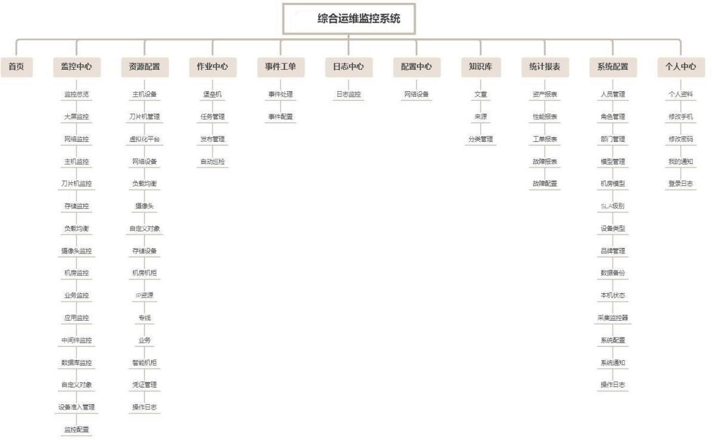

2.首页
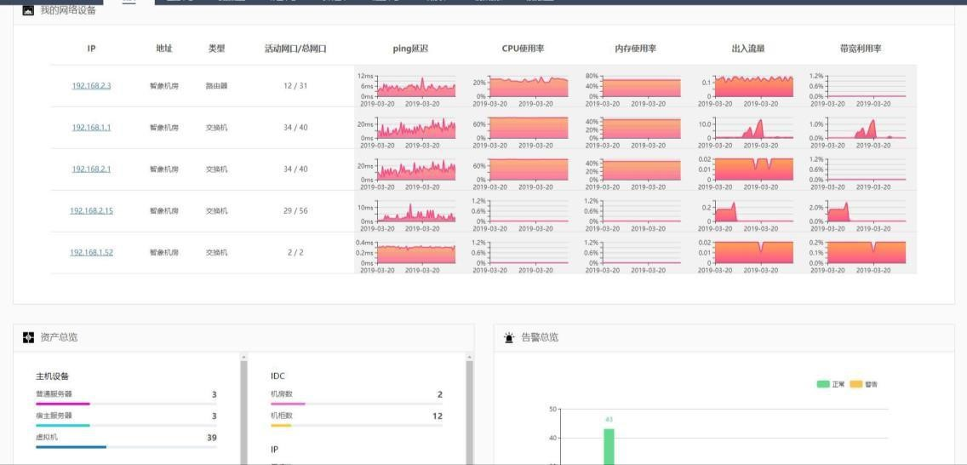
首页可以查看系统的综合情况，如我的主机设备、我的网络设备、资产总览、告警总览、服务器 TOP5、网络设备 TOP5、我的工单、我的待办工单、我的告警、当前告警、我的通知。并可通过编辑工作台自定义首页显示的内容及顺序。 1、编辑工作台：
- 点击首页右上角的编辑工作台按钮；
- 可通过拖动对应板块选择显示或隐藏该区域；
- 拖动板块可调整板块显示的位置；
- 点击保存即可；
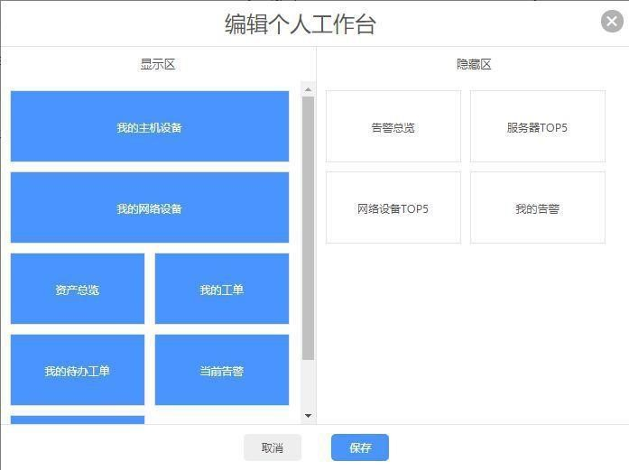

3.监控中心

3.1.监控总览
监控总览通过图表形式展现监控系统总体设备运行状况、告警级别、告警趋势、负载统计、业务流量 Top、机柜使用率等。
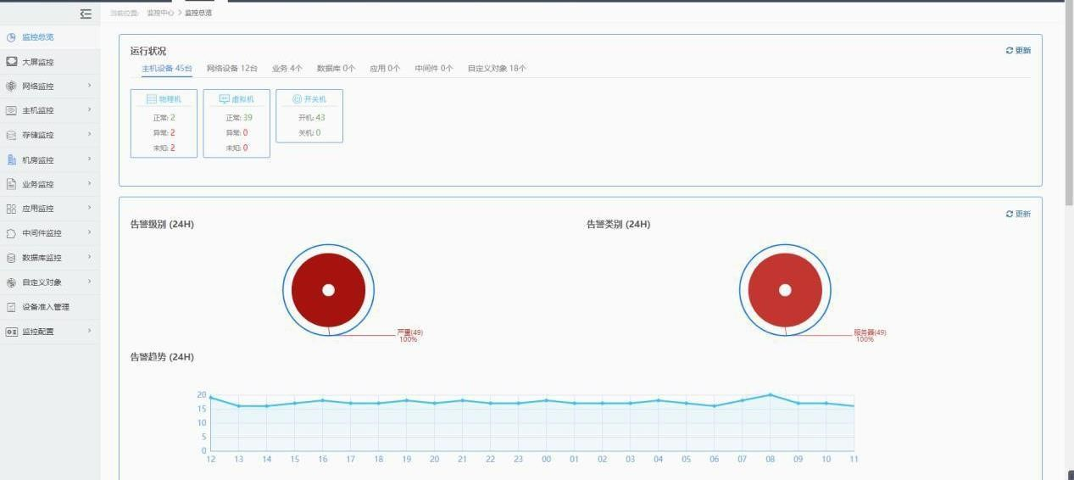

3.2.大屏监控
大屏监控可以自定义显示投屏内容、可以直观的查看当前系统的一系列信息。
1、新增大屏投屏方案：
- 在监控中心选择大屏监控，点击页面左上角的创建方案按钮；
- 填写方案名称及展示标题；
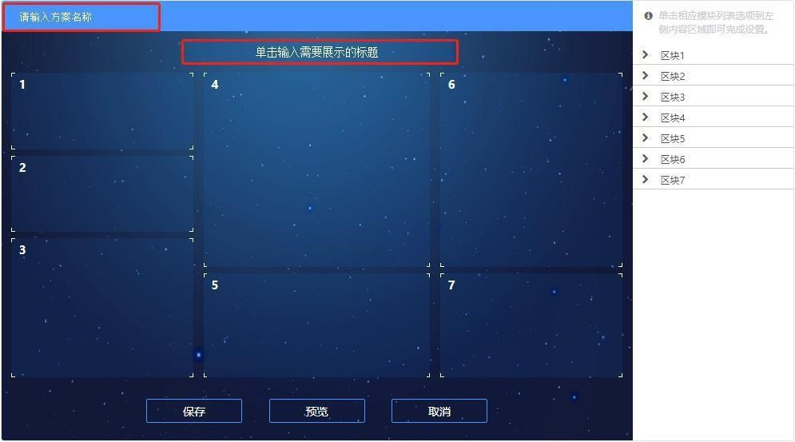
- 界面右侧按照模块标识选择对应模块内的展示内容；
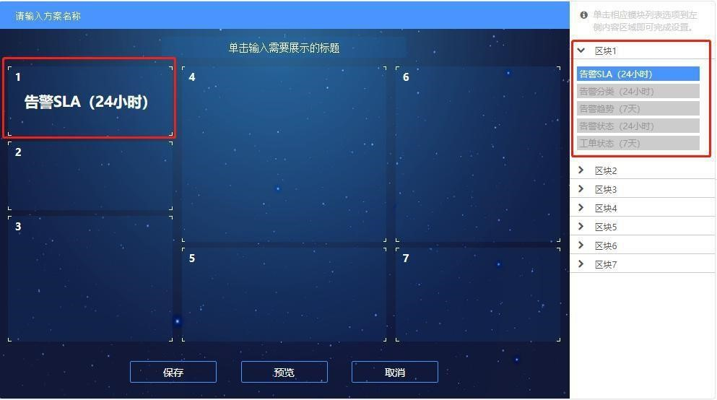
- 可点击预览查看效果；
- 退出预览后保存方案即可。
2、删除、编辑、投屏操作：
- 点击方案上面的删除或编辑按钮可以进行相应操作；
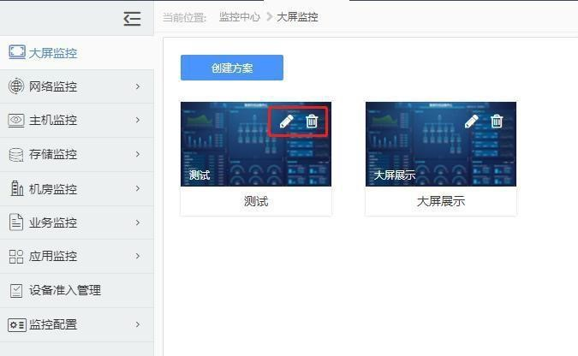
- 点击方案可以直接投屏网络监控。

3.3.网络监控

3.3.1. 网络拓扑
1、点击“网络拓扑”，进入网络拓扑页面，默认显示网络拓扑结构：
- 切换机房查看拓扑图；
- 选择拓扑图显示的网络结构，默认显示核心、汇聚、接入三种网络结构；
- 切换拓扑图线条样式；
- 切换拓扑图布局样式；
- 拖动显示拓扑图；
- 放大拓扑图； 7）缩小拓扑图；
- 显示当前告警设备；
- 下载当前拓扑图；
- 查看拓扑图图例； 11）刷新当前拓扑图；
- 从数据库刷新数据；
- 查看当前告警列表；
- 全屏查看拓扑图；
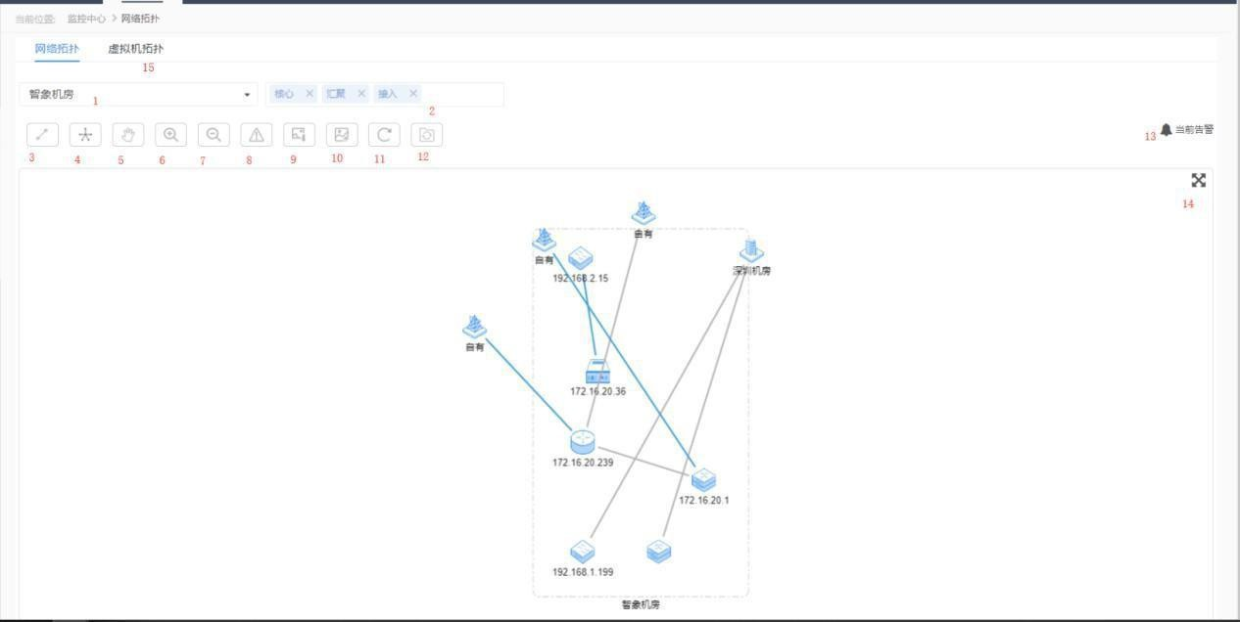
2、点击上图（15）进入虚拟机拓扑图页面、查看虚拟机拓扑图结构。其他操作同网络拓扑一致；

3.3.2. 出口专线
- 专线拓扑操作同网络拓扑；
- 监控详情页面可以查看机房的专线实时信息、出口实时信息，专线流量及出口流量的图表数据；
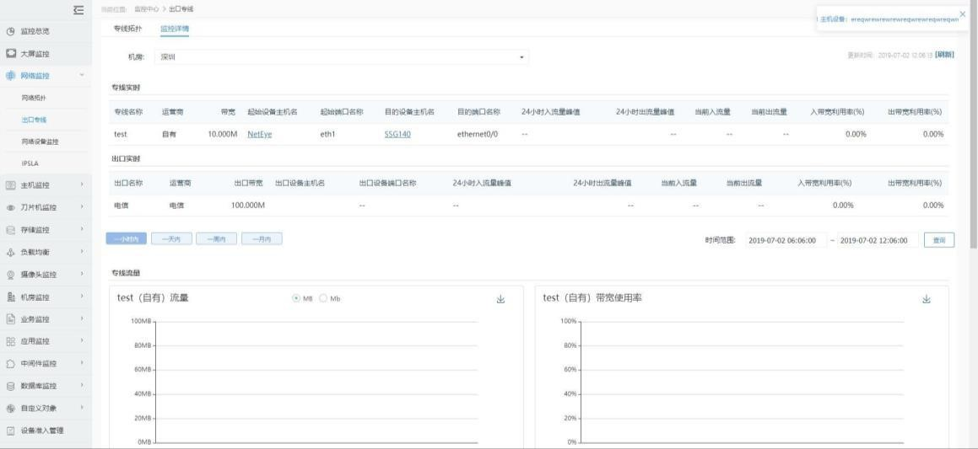
- 机房选择：支持通过机房下拉框可过滤不同的机房数据；4、主机名：点击主机名称可以跳转至设备监控详情页面；
5、图表数据：支持通过时间筛选不同时段的数据；

3.3.3. 网络设备监控
1、监控列表：支持按机房等查询条件过滤网络设备监控信息，以列表的形式展示所有的网络设备监控信息，支持全部导出或批量导出，支持单个或批量配置监控项，支持单个或批量设置监控开关。 1）支持通过不同的筛选条件过滤列表中的网络设备监控信息； 2）点击列表中的资源页图标可以跳转至设备资源详情页面；
- 点击列表中的监控项图标可以配置相关设备的监控项；
- 点击列表中的 IP 可以跳转至相关设备的监控详情页面；
- 点击列表中的监控指标数据可以查看对应的历史数据；
- 点击右上角当前告警可以查看列表设备的告警情况；
- 点击列表中的监控开关选择是否监控该网络设备；
- 点击列表中为异常的健康状态，可查看该网络设备的告警详情。
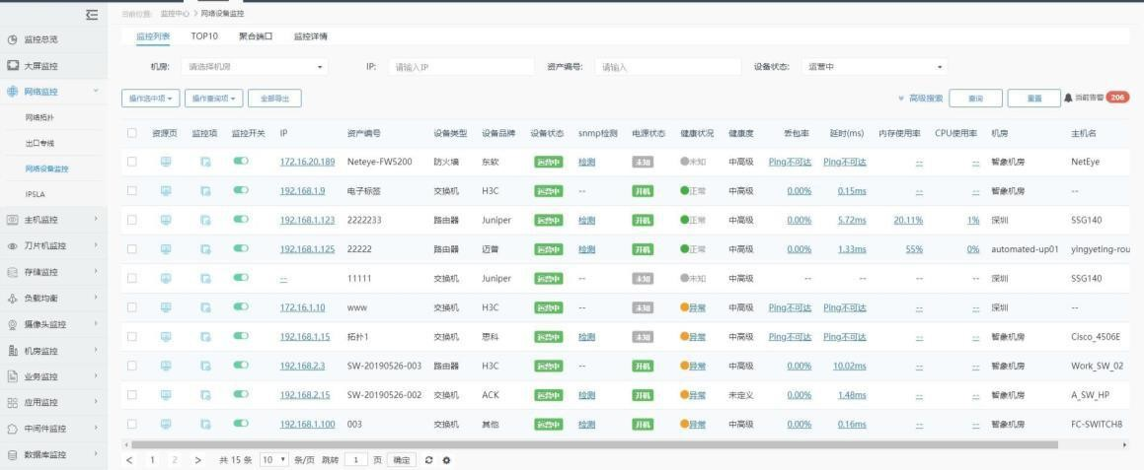
1.1、配置监控项：
- 批量设置选中设备的监控项，过滤设备的品牌，勾选需要配置监控项的网络设备，点击操作选中项选择配置选中项的监控项，即可进入批量配置监控项界面，点击模板下拉框选择监控模板（监控模板关联设备品牌），模板包含默认监控模板及自定义监控模板（详情请查看配置监控项 3.13.2），点击确定按钮即可配置监控项，点击确定按钮即可配置监控项；
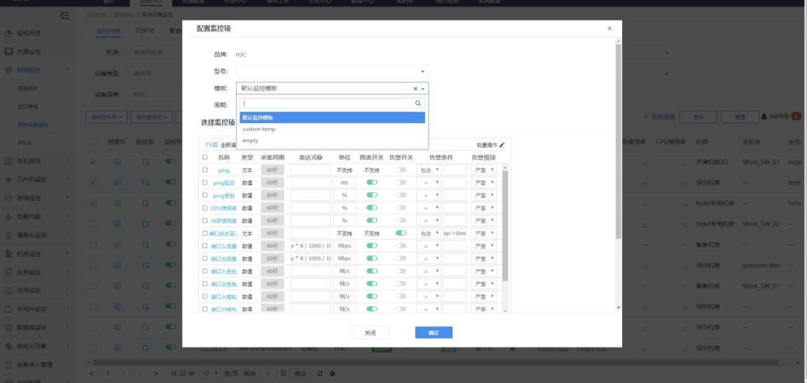
- 批量设置查询出的设备的监控项，过滤设备的品牌，点击操作查询项选择配
置查询出的监控项，即可进入批量配置监控项界面，操作同批量配置监控项； 3）单台网络设备点击监控项图标即可配置监控项，选择单台网络设备点击监控 项图标，进入监控项配置页面，操作同批量配置监控项。 1.2、导出网络设备监控列表 ：
- 导出选中的网络设备，勾选需要导出的网络设备，点击操作选中项选择导出
选中项，即可导出监控列表中选中的网络设备信息； 2）导出查询出的网络设备，设置条件筛选网络设备，点击操作查询项选择导出 查询项，即可导出监控列表中查询出的网络设备信息； 3）导出所有的网络设备，点击全部导出按钮，即可导出监控列表中所有的网络 设备信息。
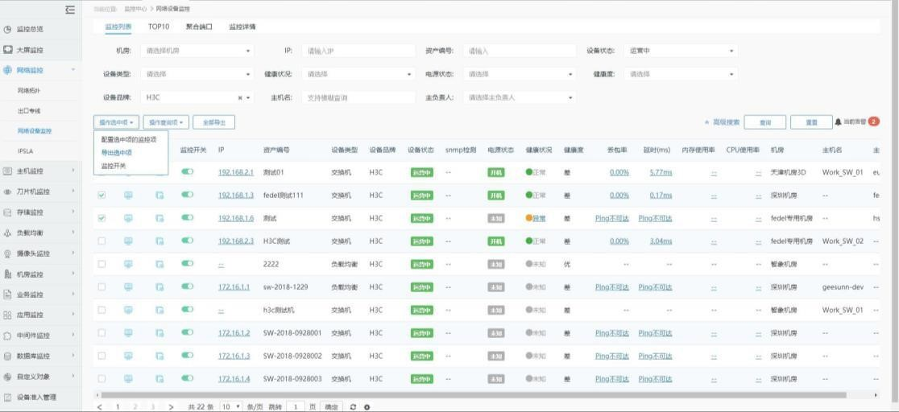
1.3、监控开关：
1）设备单个设置监控开关，点击列表中的监控开关可控制该设备的监控情况，绿色表示打开告警开关，灰色表示关闭告警开关； 2）设备批量设置告警开关，勾选需要设置告警开关的网络设备，点击操作选中 项选择监控开关，监控开关默认状态与选中的第一个网络设备监控状态一致，设 置开关状态并选择设备后点击确定按钮即可；
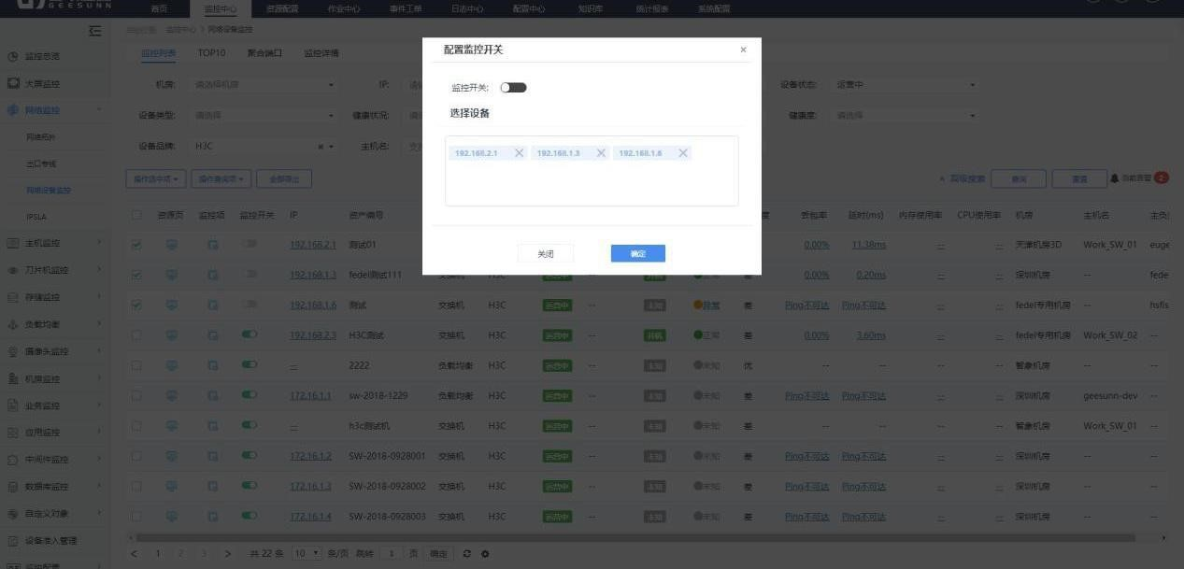
2、网络设备 TOP10：
- 点击机房下拉框按机房查看网络设备监控流量 top 及负载 top;
- 点击列表中的设备资产编号可以跳转至设备的监控页面；
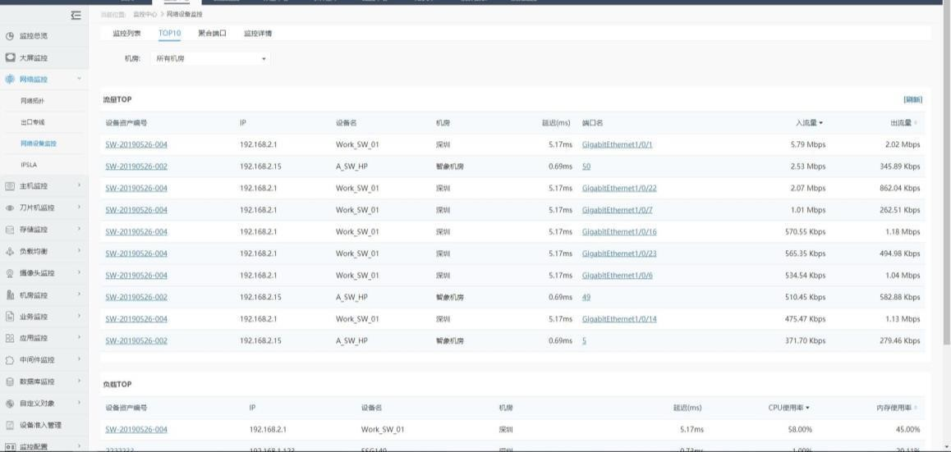
- 点击端口名可以查看该端口的详细信息，可通过调整时间显示不同时段的段都数据；
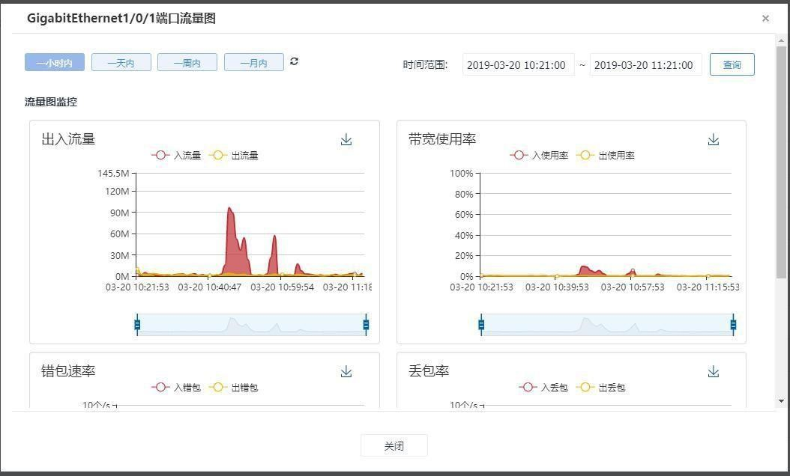
- 支持查看聚合端口新增；
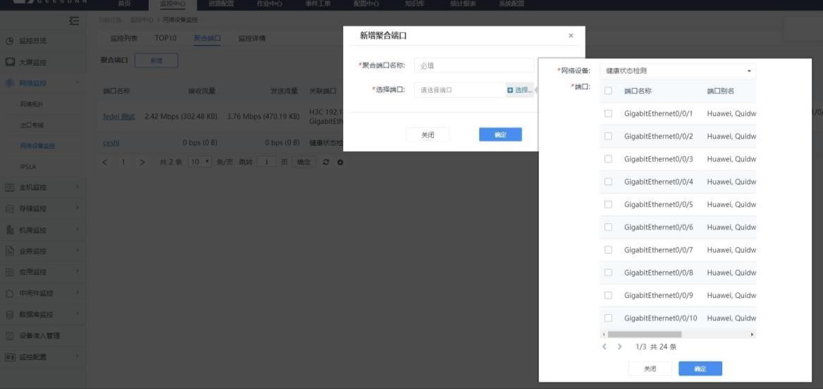
- 网络设备监控详情页：包含监控详情、网络接口信息、IPSLA、硬件状态、历史告警及已发通知模块，该页面下所有选项卡均可通过选择资产编号或 IP 信息进行查看。
选项卡：
- 监控详情，支持查看网络设备设备信息、监控项、监控视图并支持通过设置时间查看不同时间段的监控视图，点击资源页图标跳转到该设备的资源详情页，点击配置监控项图标弹出监控项配置窗口，可在此对配置设备监控项；
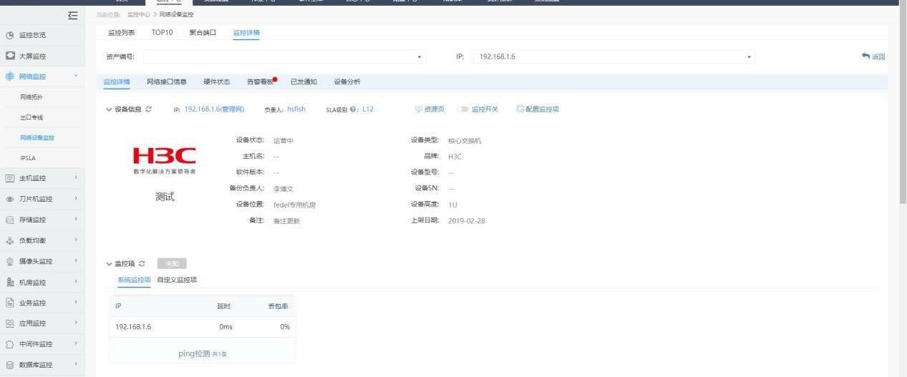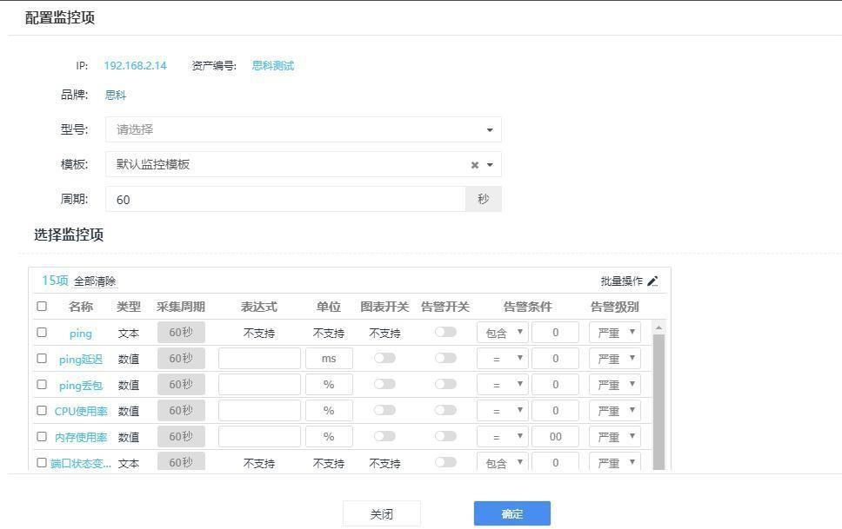
- 网络接口信息，支持查看网络接口信息，点击列表内的端口名称可以查看端口的详细信息，同时支持通过设置时间查看不同时间段的端口数据；
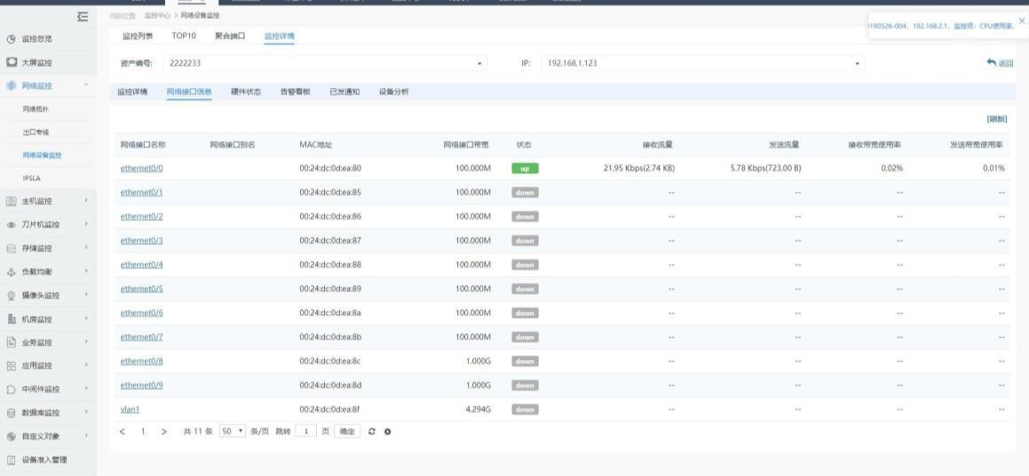
- 硬件状态，查看硬件信息，包括电源、风扇、传感器（名称、当前数值、10MIN 曲线、历史曲线）；
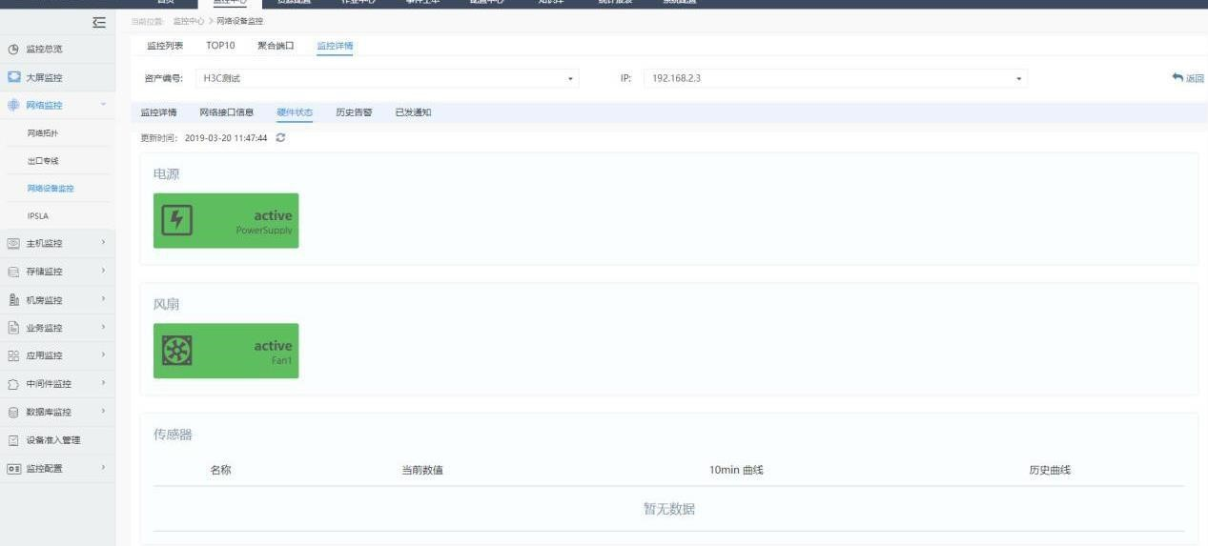
- 历史告警，分为当前告警及历史告警，当前告警指的是正在发生告警，历史告警指的是历史告警及当前告警，点击告警条目操作项内的名称可以对告警进行建单或忽略操作，点击告警标题可以查看告警详情，并可直接选择建单或忽略告警，点击通知次数可以查看告警通知；
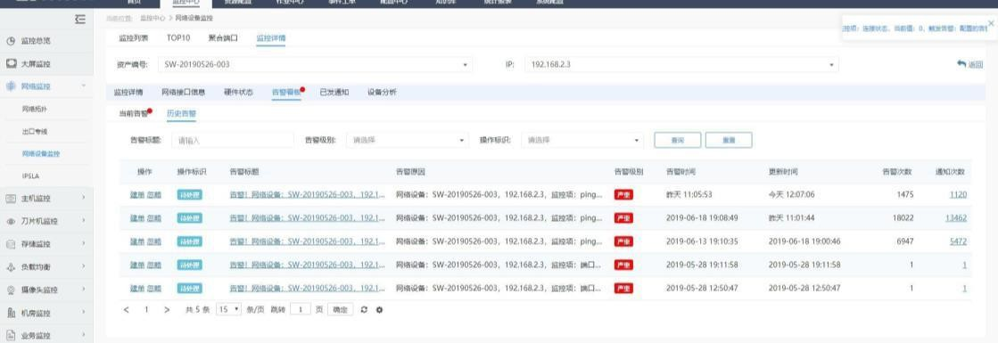
- 支持查看该设备告警中已发通知、通知时间、通知内容及通知方式。
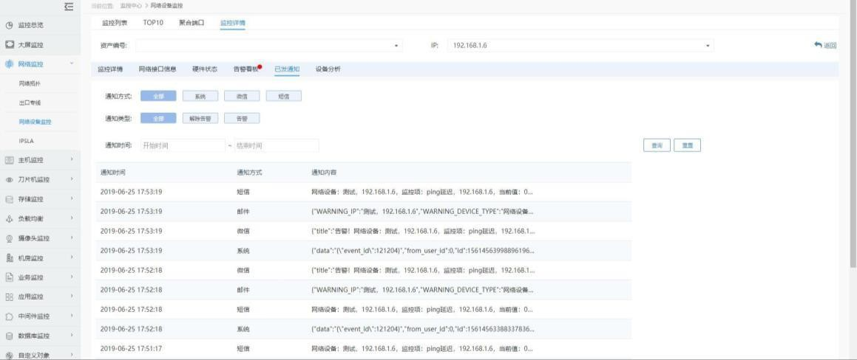
- 设备分析，包含设备可用率、故障分类及转单记录，点击刷新按钮可刷新当月设备可用率，故障以监控项进行分类，点击故障分类中的色块可查看故障的监控项详情统计，工单以当前负责人进行分类，点击转单记录中的色块可查看事件类型的详情统计；
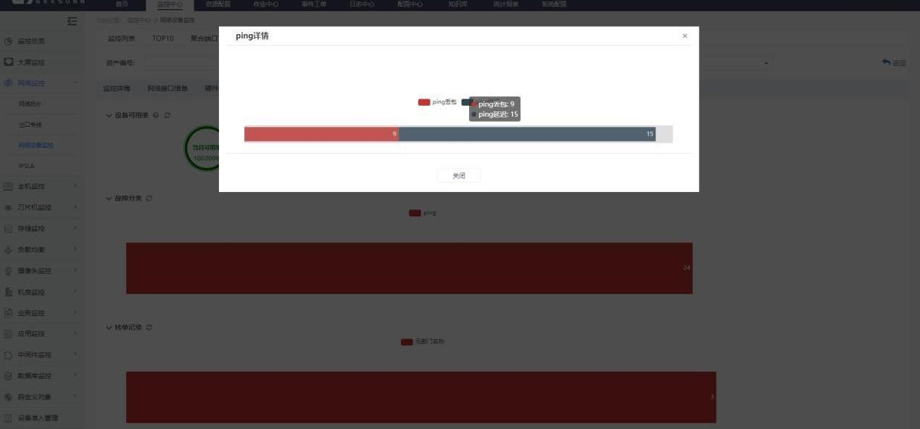
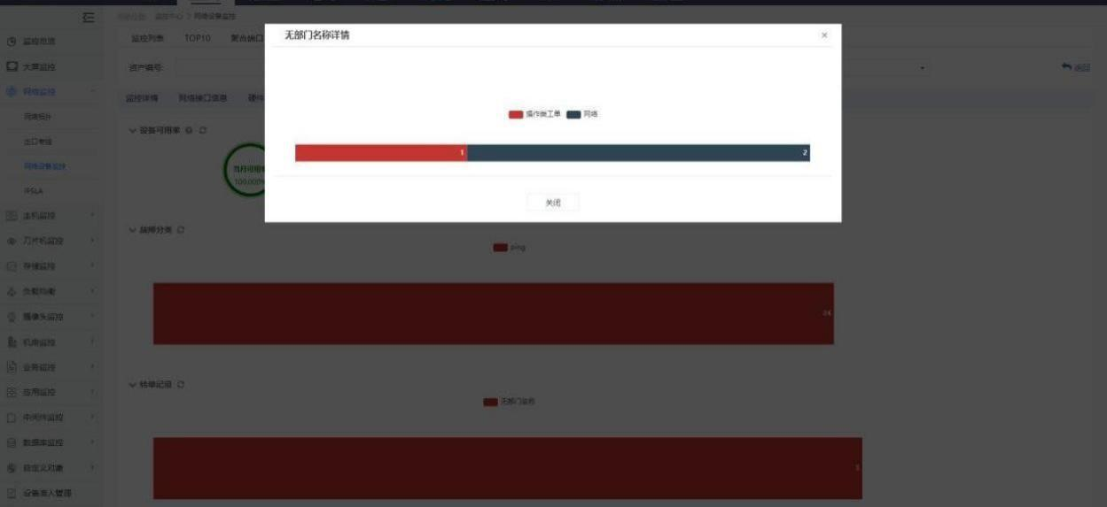

3.3.4. IPSLA
1、支持查看 IPSLA 数据，列表项包含：操作、线路类型、目标地址、线路所属、线路名称、线路名称（备注）、线路状态、更新时间、备注；

3.4.主机监控

3.4.1. 服务器监控
1、监控列表：可通过不同的筛选条件过滤服务器设备，以列表的形式展示所有的服务器基本监控信息，支持全部导出或批量导出，支持单个或批量配置监控项，支持单个或批量设置监控开关。 1）可通过不同的筛选条件过滤列表中的服务器监控信息；
- 点击列表中的资源页图标可以跳转至设备资源详情页面；
- 点击列表中的监控项图标可以配置相关设备的监控项；
- 点击列表中的 IP 可以跳转至相关设备的监控详情页面；
- 点击列表中的监控指标数据可以查看详细信息及历史数据；
- 点击右上角当前告警提示可以查看当前列表设备的告警情况；
- 点击列表中的监控开关选择是否监控该设备；
- 点击列表中为异常的健康状态，可查看该设备的告警详情。
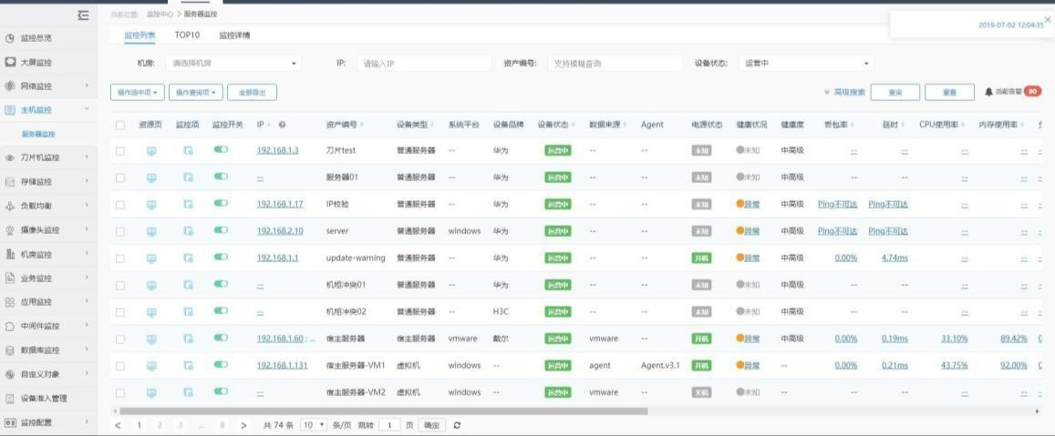
1.1、配置监控项：
- 批量设置选中设备的监控项，勾选需要配置监控项的服务器设备，点击操作选中项选择配置选中项的监控项，即可进入批量配置监控项界面，点击模板下拉框选择监控模板（模板关联系统平台），模板包含默认监控模板及自定义监控模板（详情请查看配置监控项 3.13.2），点击确定按钮即可配置监控项；
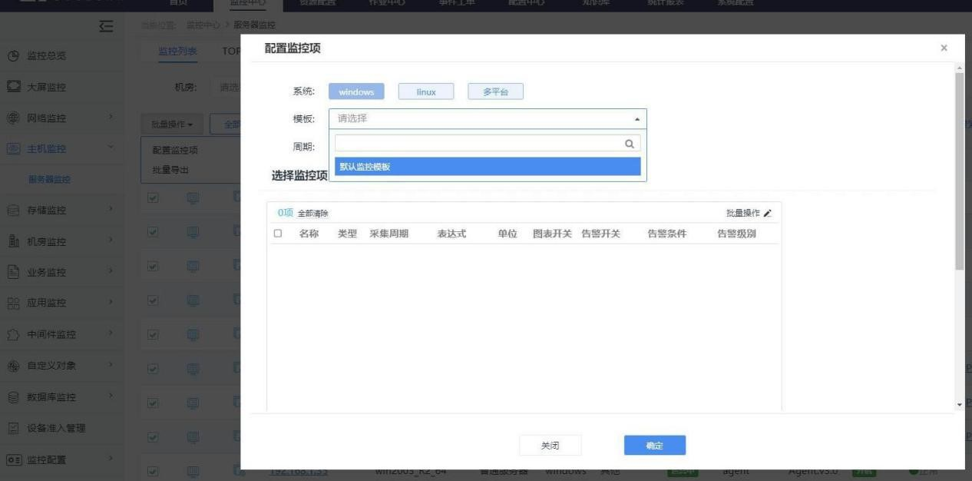
- 批量设置查询出的设备的监控项，通过查询条件过滤服务器设备，点击操作查询项选择配置查询出的监控项，即可进入批量配置监控项界面，操作与批量配
置选中的监控项一致； 3）单台服务器设备配置监控项，选择单台服务器设备点击监控项图标，弹出监 控项配置页面，操作与批量配置选中的监控项一致。 1.2、导出服务器设备监控列表： 1）导出
选中的服务器设备，勾选需要导出的服务器设备，点击操作选中项选择 导出选中项，即可导出监控列表中选中的服务器设备信息； 2）导出查询出的服务器设备，设置条件筛选服务器设备，点击操作查询项选择 导出查询项，即可导出监控列表中查询出的服务器设备信息； 3）导出所有的服务器设备，点击全部导出按钮，即可导出监控列表中所有的服 务器设备信息。
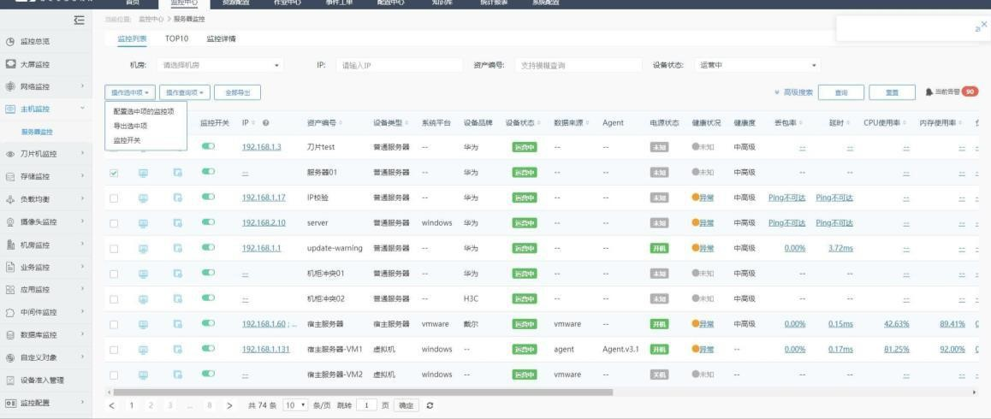
1.3、监控开关：
1）设备单个设置监控开关，点击列表中的监控开关可控制改设备的监控情况，绿色表示打开告警开关，灰色表示关闭告警开关； 2）设备批量设置告警开关，勾选需要设置告警开关的服务器设备，点击操作选 中项选择监控开关，监控开关默认状态与选中的第一个服务器设备监控状态一 致，设置开关状态并选择设备后点击确定按钮即可；
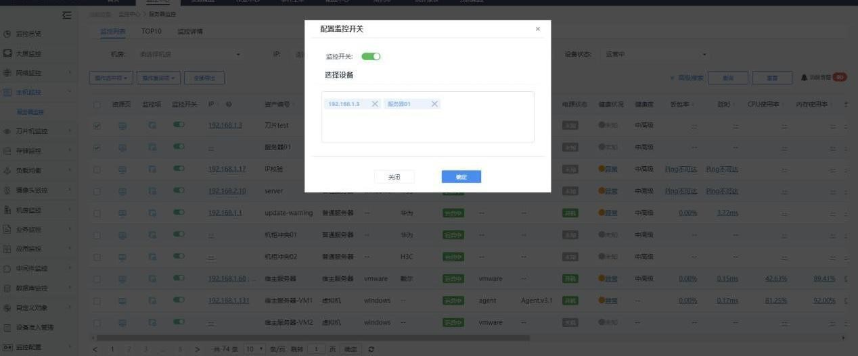
2、服务器 TOP10：
- 可通过下拉框选择不同的机房查看服务器相关的 TOP 信息；
- 点击列表的资源页图标可以跳转至资源详情页面；
- 点击列表中的 IP 可以跳转至相关设备的监控页面；
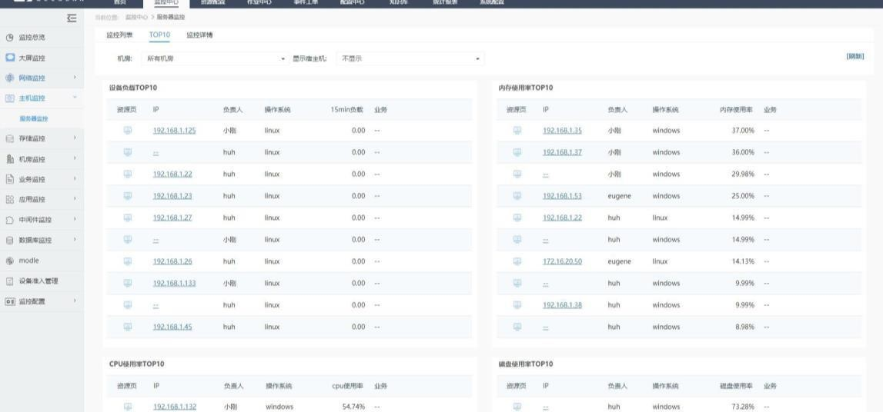
3、监控详情：包含详情、IPMA、进程端口、关联应用、告警看板及已发通知模块，该页面下所有选项卡均支持通过选择资产编号或 IP 信息进行查看。 选项卡：
- 监控详情，包含服务器的设备信息、监控项、监控视图及历史监控视图数据，点击资源页可以跳转至服务器资源详情页面，点击配置监控项可进入监控项配置界面；
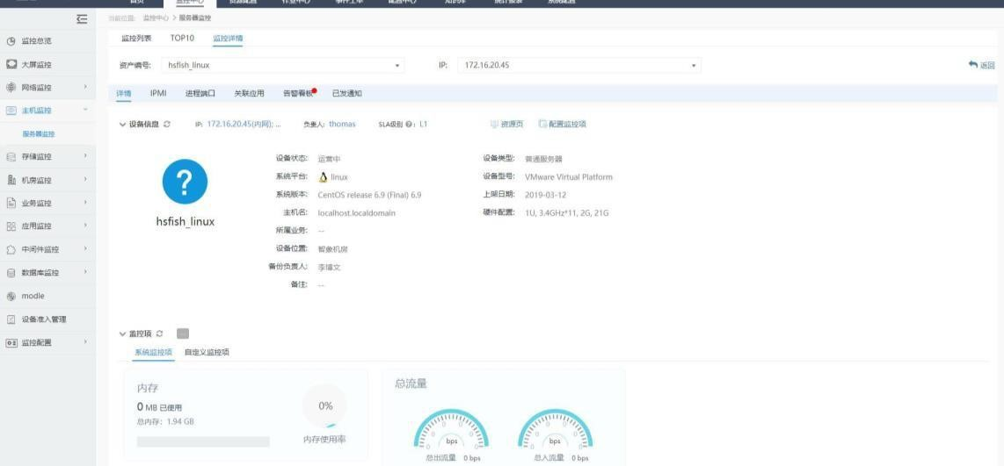
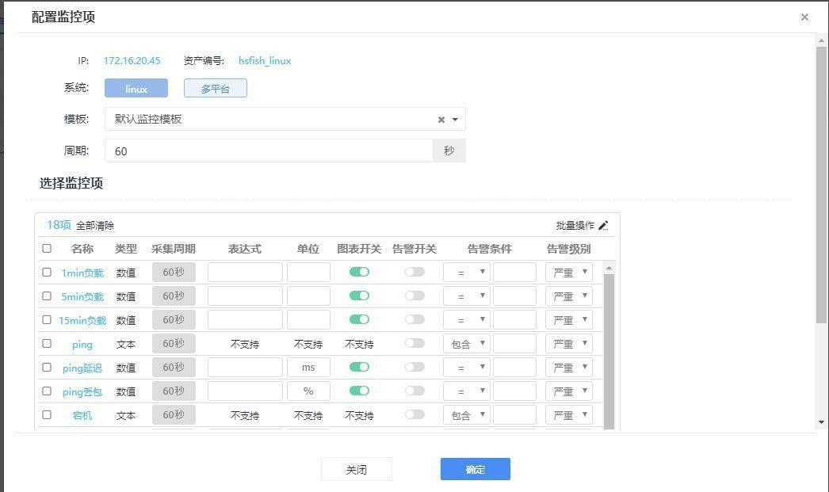
- IPMI，分为概况及日志两个模块，概况包含系统功耗、电池、电压、温度、电源、电流、风扇等信息
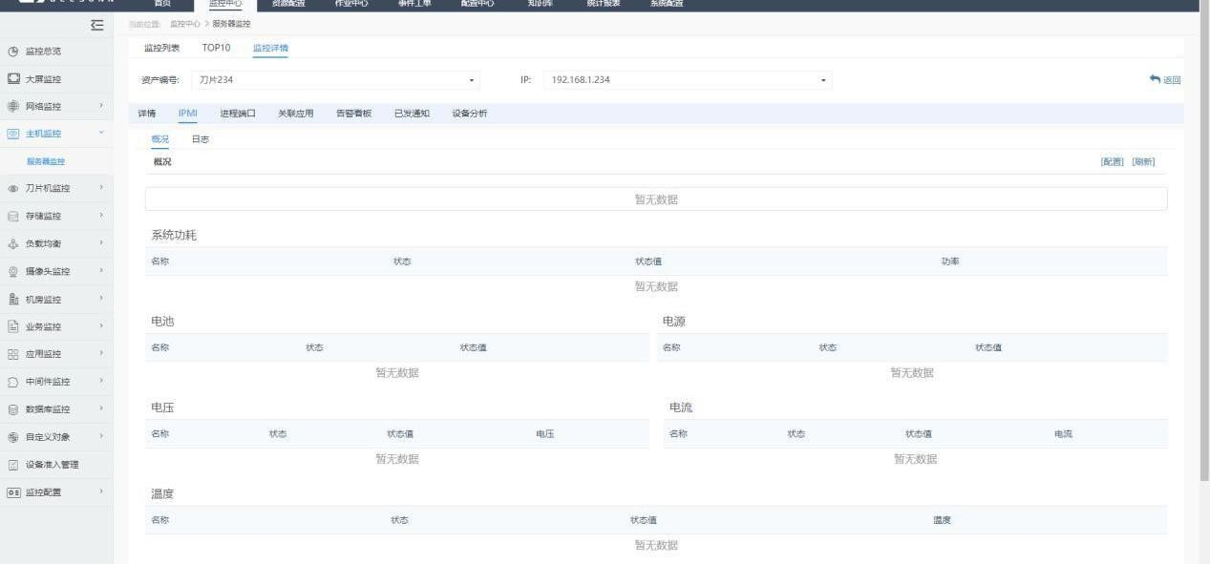
- 进程端口，包含进程列表及端口列表，支持进程名及端口名的模糊或精确查询；
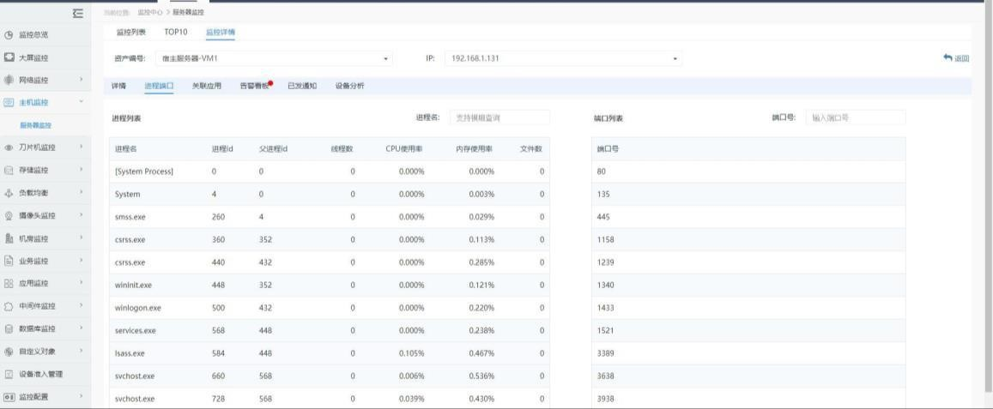
- 关联应用，设备已关联的应用可进行修改或删除操作，点击应用可直接跳转至该应用页面；
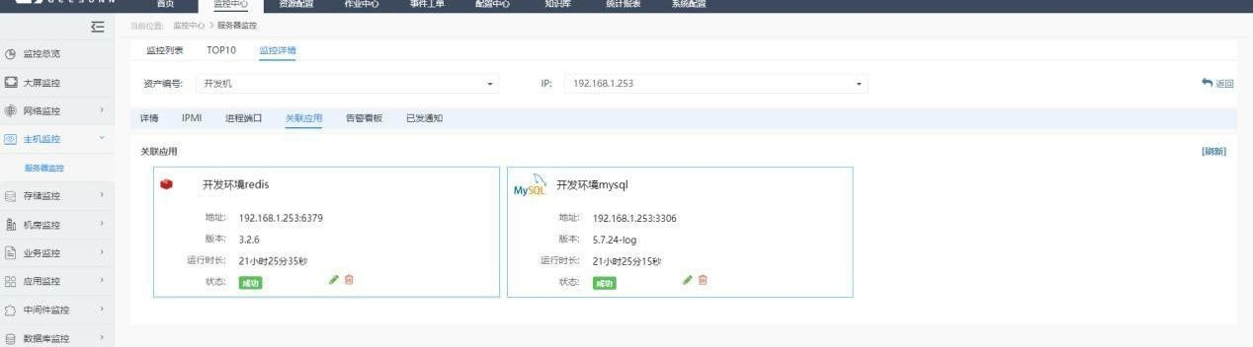
- 告警看板，分为当前告警及历史告警，当前告警指的是正在发生告警，历史告警包含历史告警及当前告警，用户可根据不同的条件过滤告警，点击告警列表中操作下的名称可以对告警进行建单或忽略操作，点击告警标题可以查看告警详情，并可直接选择建单或忽略告警告警，点击通知次数可以查看告警通知；
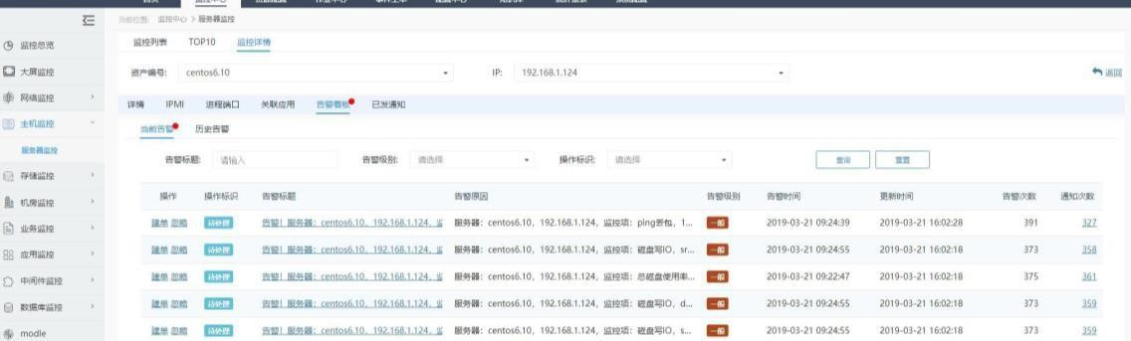
- 已发通知，查看该设备告警已发通知、通知时间、通知内容及通知方式。
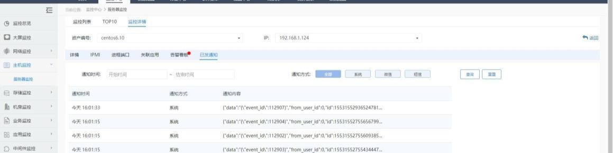
- 设备分析，包含设备可用率、故障分类及转单记录，点击刷新按钮可刷新当月设备可用率，故障以监控项进行分类，点击故障分类中的色块可查看故障的监控项详情统计，工单以当前负责人进行分类，点击转单记录中的色块可查看事件类型的详情统计；
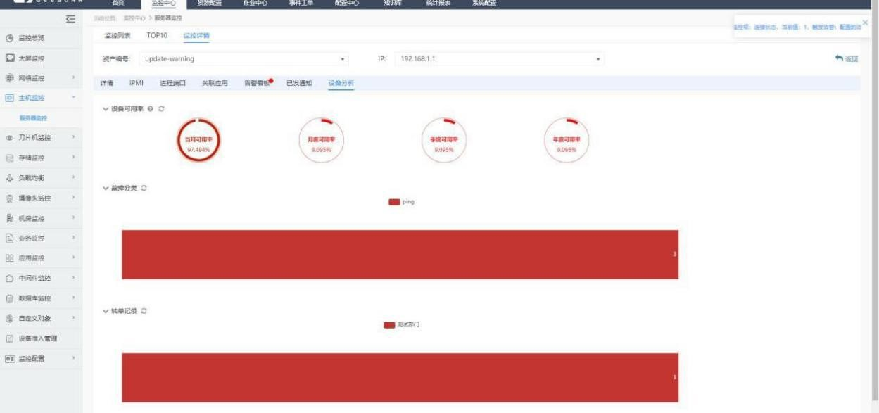

3.5.刀片机监控

3.5.1. 刀箱监控
1、监控列表：可以按机房等查询条件搜索刀箱设备监控信息，以列表的形式展示所有的刀箱设备监控信息，支持全部导出或批量导出，支持单个或批量配置监控项；
- 可通过不同的筛选条件过滤列表中的刀箱设备监控信息；
- 点击列表中的资源页图标可以跳转至设备资源详情页面；
- 点击列表中的监控项图标可以配置相关设备的监控项；
- 点击列表中的 IP 可以跳转至相关设备的监控详情页面；
- 点击列表中的监控指标数据可以查看详细信息及历史数据；
- 点击右上角当前告警提示可以查看当前列表设备的告警情况；
- 点击列表中为异常的健康状态，可查看该设备的告警详情；
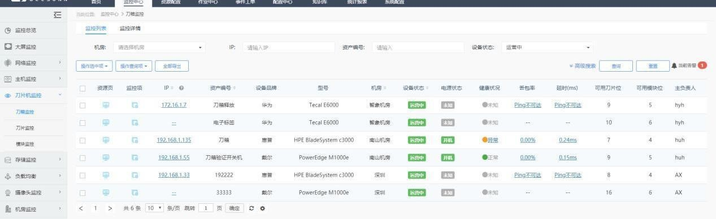
1.1、配置监控项：
- 批量设置选中设备的监控项，过滤设备的品牌，勾选需要配置监控项的刀箱设备，点击操作选中项选择配置选中项的监控项，即可进入批量配置监控项界面，点击模板下拉框选择监控模板（模板关联设备品牌），模板包含默认监控模板及
自定义监控模板（详情请查看配置监控项 3.13.2），点击确定按钮即可配置监控项；
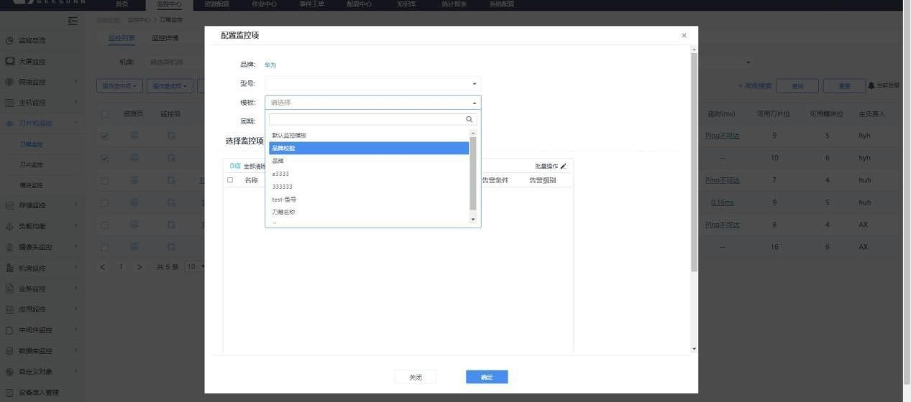
- 批量设置查询出的刀箱设备的监控项，过滤设备的品牌，点击操作查询项选择配置查询出的监控项，即可进入批量配置监控项界面，操作与批量配置选中的
监控项一致； 3）单台刀箱设备配置监控项，选择单台刀箱设备点击监控项图标，弹出监控项 配置页面，操作与批量配置选中的监控项一致；
1.2、导出刀箱设备监控列表：
1）导出选中的刀箱设备，勾选需要导出的刀箱设备，点击操作选中项选择导出
选中项，即可导出监控列表中选中的刀箱设备信息； 2）导出查询出的刀箱设备，设置条件筛选刀箱设备，点击操作查询项选择导出 查询项，即可导出监控列表中查询出的刀箱设备信息； 3）导出所有的刀箱设备，点击全部导出按钮，即可导出监控列表中所有的刀箱 设备信息。
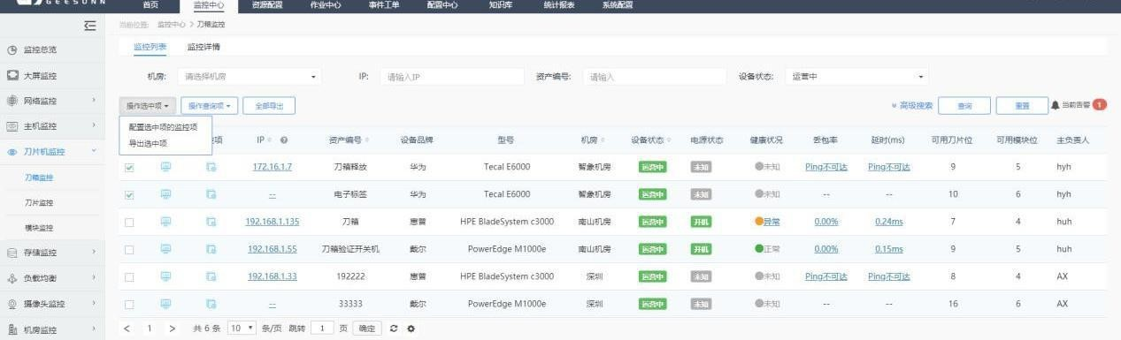
2、监控详情：包含监控详情、告警看板（包含当前告警及历史告警），该页面下所有选项卡均支持通过选择资产编号或 IP 信息进行查看；选项卡： 1）监控详情：包含刀箱设备信息、刀箱状态、自定义显示的监控视图；点击资源页图标跳转到该设备的资源详情页，点击配置监控项图标弹出监控项配置窗口，可在此对配置设备监控项；
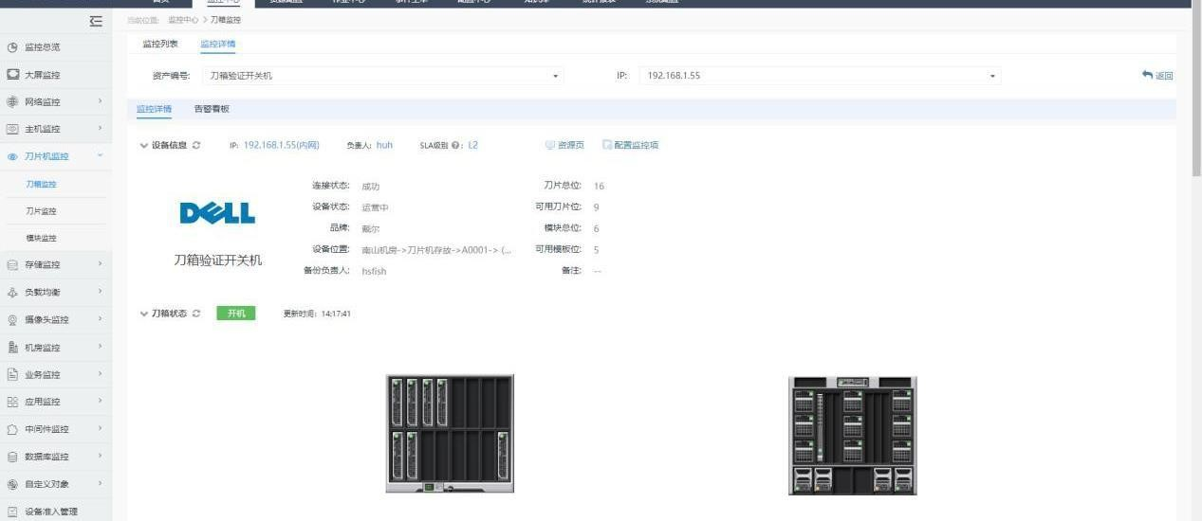
2）告警看板：分为当前告警及历史告警，当前告警指的是正在发生告警，历史告警包含历史告警及当前告警，用户可根据不同的条件过滤告警，点击告警列表中操作下的名称可以对告警进行建单或忽略操作，点击告警标题可以查看告警详情，并可直接选择建单或忽略告警，点击通知次数可以查看告警通知；
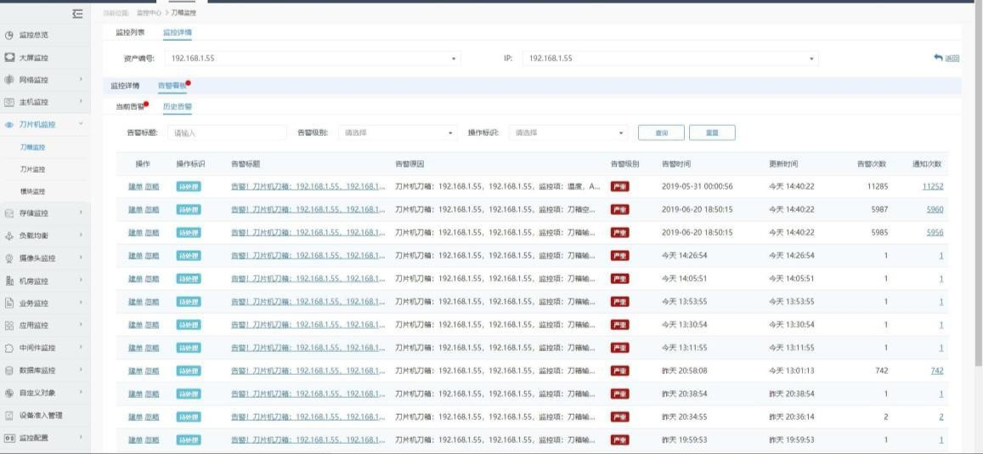

3.5.2. 刀片监控
1、监控列表：可以按机房等查询条件搜索刀片设备监控信息，以列表的形式展示所有的刀片设备监控信息，支持全部导出或批量导出，支持单个或批量配置监控项；
1）可通过不同的筛选条件过滤列表中的刀片设备监控信息； 2）点击列表中的资源页图标可以跳转至设备资源详情页面；
- 点击列表中的监控项图标可以配置相关设备的监控项；
- 点击列表中的 IP 可以跳转至相关设备的监控详情页面；
- 点击列表中的监控指标数据可以查看详细信息及历史数据；
- 点击右上角当前告警提示可以查看当前列表设备的告警情况；
- 点击列表中为异常的健康状态，可查看该设备的告警详情。
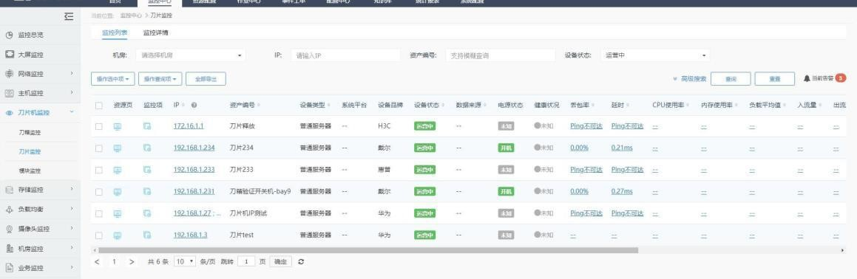
1.1、配置监控项：
- 批量设置选中设备的监控项，勾选需要配置监控项的刀片设备，点击操作选中项选择配置选中项的监控项，即可进入批量配置监控项界面，点击模板下拉框选择监控模板（模板关联系统平台），模板包含默认监控模板及自定义监控模板
（详情请查看配置监控项 3.13.2），点击确定按钮即可配置监控项；
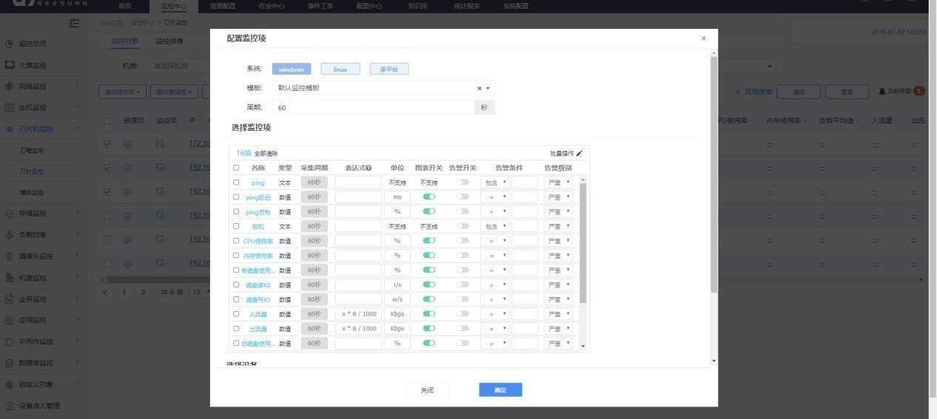
- 批量设置查询出的设备的监控项，点击操作查询项选择配置查询出的监控项，即可进入批量配置监控项界面，操作与批量配置选中的监控项一致； 3）单台刀片设备配置监控项，选择单台刀片设备点击监控项图标，弹出监控项 配置页面，操作与批量配置选中的监控项一致。
1.2 导出刀片设备监控列表： 1）导出选中的刀片设备，勾选需要导出的刀片设备，点击操作选中项选择导出 选中项，即可导出监控列表中选中的刀片设备信息； 2）导出查询出的刀片设备， 设置条件筛选刀片设备，点击操作查询项选择导出 查询项，即可导出监控列表中查询出的刀片设备信息； 3）导出所有的刀片设备，点击全部导出按钮，即可导出监控列表中所有的刀片 设备信息。
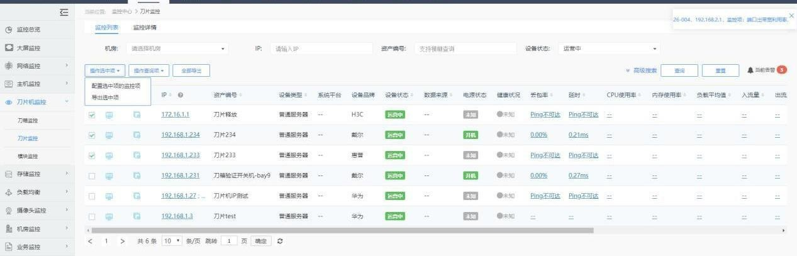
2、监控详情：包含详情、IPMA、进程端口、关联应用、告警看板及已发通知模
块，该页面下所有选项卡均支持通过选择资产编号或 IP 信息进行查看； 选项卡：
- 监控详情：包含服务器的设备信息、监控项、监控视图及历史监控视图数据，点击资源页可以跳转至服务器资源详情页面；
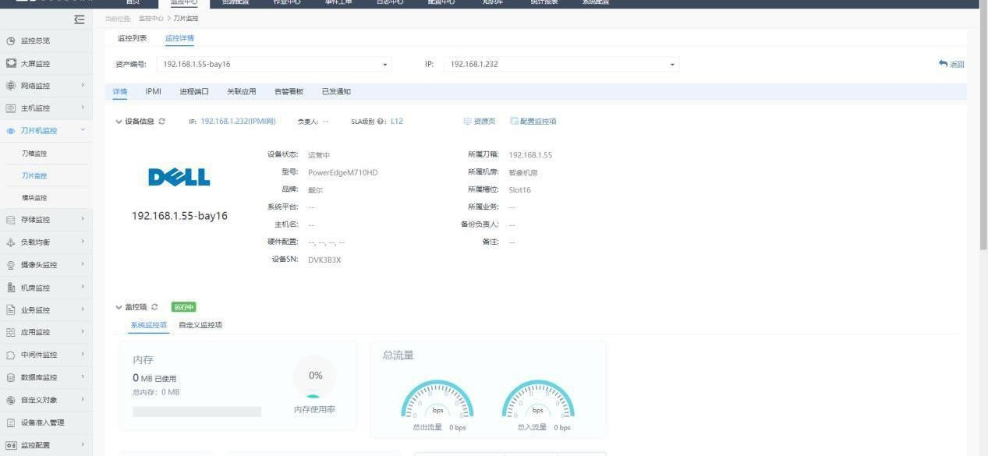
- IPMI，分为概况及日志两个模块，概况包含系统功耗、电池、电压、温度、电源、电流、风扇等信息；
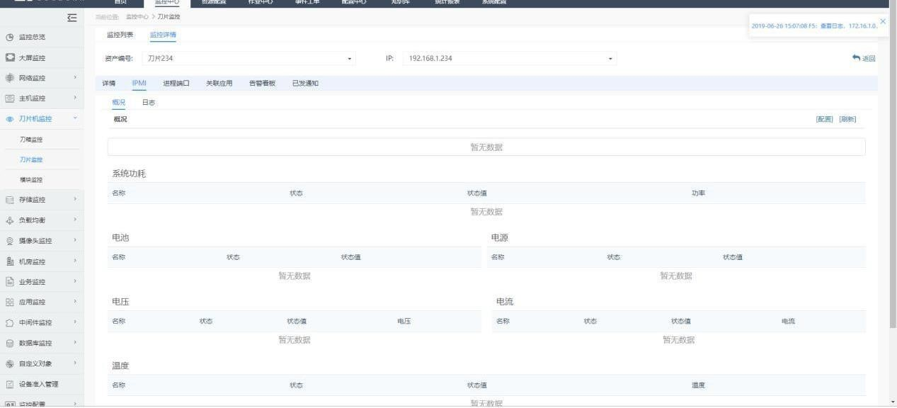
- 进程端口，包含进程列表及端口列表，支持进程名及端口名的模糊精确查询； 4）关联应用，设备已关联的应用可进行修改或删除操作，点击应用可直接跳转至该应用页面；
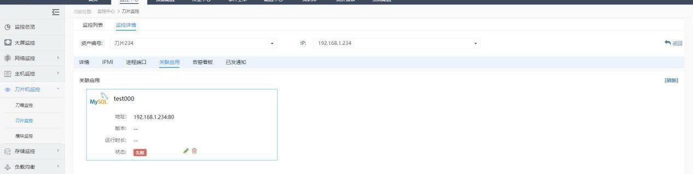
- 告警看板，分为当前告警及历史告警，当前告警指的是正在发生告警，历史告警包含历史告警及当前告警，用户可根据不同的条件过滤告警，点击告警列表中操作下的名称可以对告警进行建单或忽略操作，点击告警标题可以查看告警详情，并可直接选择建单或忽略，点击通知次数可以查看告警通知；
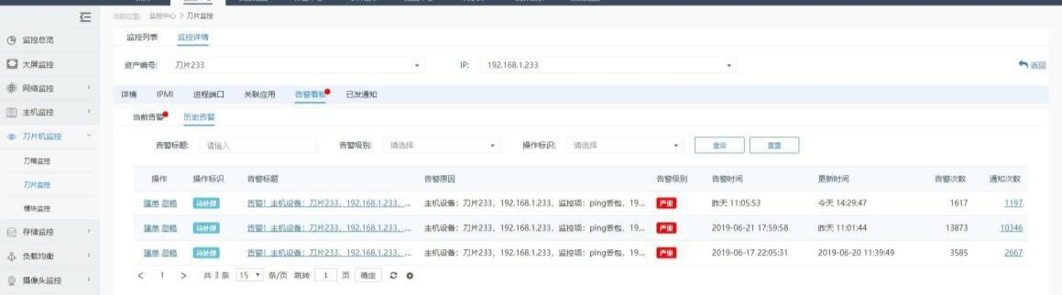
- 已发通知，查看该设备告警已发通知、通知时间、通知内容及通知方式。
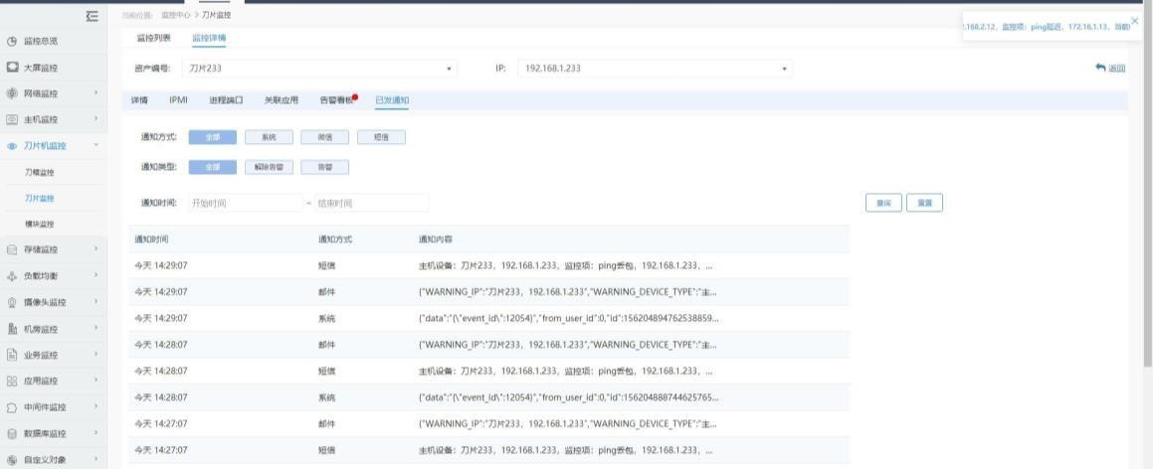

3.5.3. 模块监控
1、监控列表：可以按机房等查询条件搜索模块监控信息，以列表的形式展示所
有的模块监控信息，支持全部导出或批量导出，支持单个或批量配置监控项； 1）可通过不同的筛选条件过滤列表中的模块监控信息； 2）点击列表中的资源页图标可以跳转至设备资源详情页面；
- 点击列表中的监控项图标可以配置相关设备的监控项；
- 点击列表中的 IP 可以跳转至相关设备的监控详情页面；
- 点击列表中的监控指标数据可以查看详细信息及历史数据；
- 点击右上角当前告警提示可以查看当前列表设备的告警情况；
- 点击列表中为异常的健康状态，可查看该设备的告警详情；
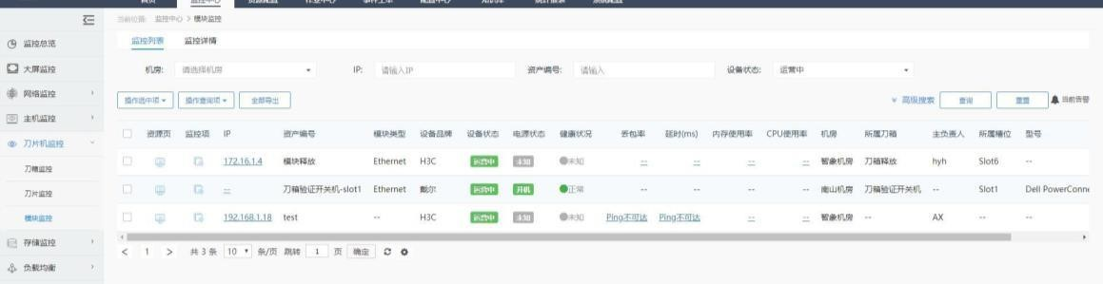
1.1、配置监控项：
- 批量设置选中设备的监控项，过滤设备的品牌，勾选需要配置监控项的模块，点击操作选中项选择配置选中项的监控项，即可进入批量配置监控项界面，点击模板下拉框选择监控模板（模板关联设备品牌），模板包含默认监控模板及自定义监控模板（详情请查看配置监控项 3.13.2），点击确定按钮即可配置监控项；
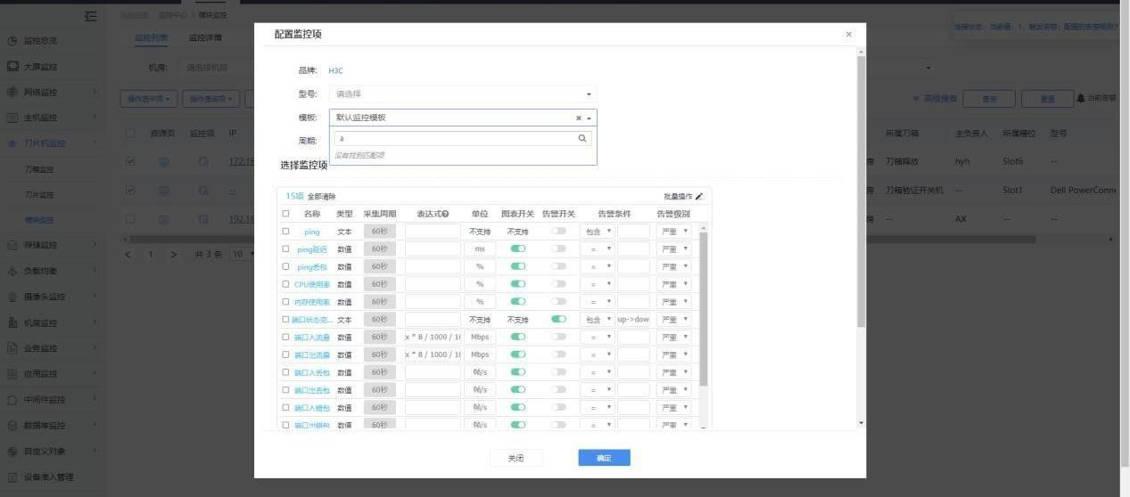
- 批量设置查询出的设备的监控项，过滤设备的品牌，点击操作查询项选择配置查询出的监控项，即可进入批量配置监控项界面，操作与批量配置选中的监控项一致； 3）单台模块配置监控项，选择单模块点击监控项图标，弹出监控项配置页面， 操作与批量配置选中的监控项一致。
1.2、导出模块监控列表：
1）导出选中的模块，勾选需要导出的模块，点击操作选中项选择导出选中项，即可导出监控列表中选中的模块信息； 2）导出查询出的模块，设置条件筛选模块，点击操作查询项选择导出查询项， 即可导出监控列表中查询出的模块信息； 3）导出所有的模块，点击全部导出按钮，即可导出监控列表中所有的模块信息；
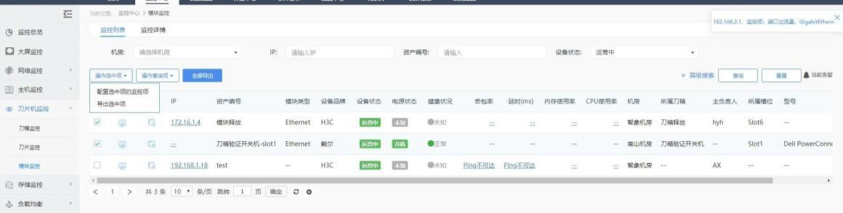
2、监控详情：包含监控详情、网络接口信息、历史告警（包含当前告警及历史告警）、已发通知，该页面下所有选项卡均支持通过选择资产编号或 IP 信息进行查看。
选项卡： 1）监控详情，包含模块设备信息、监控项（系统监控项及自定义监控项）、自 定义显示的监控视图；点击资源页图标跳转到该设备的资源详情页，点击配置监 控项图标弹出监控项配置窗口，可在此对配置设备监控项；
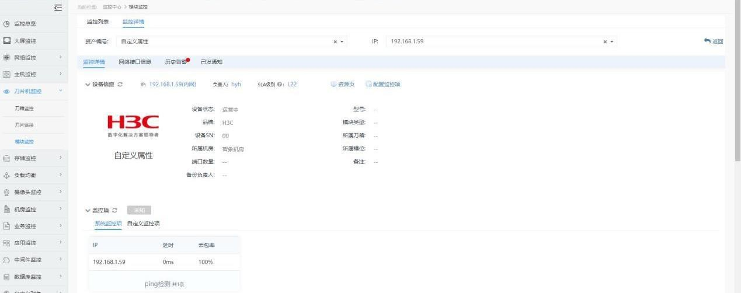
- 网络接口信息，查看网络接口信息，点击列表内的端口名称可以查看端口的详细信息，可通过设置时间查看不同时间段的端口数据；
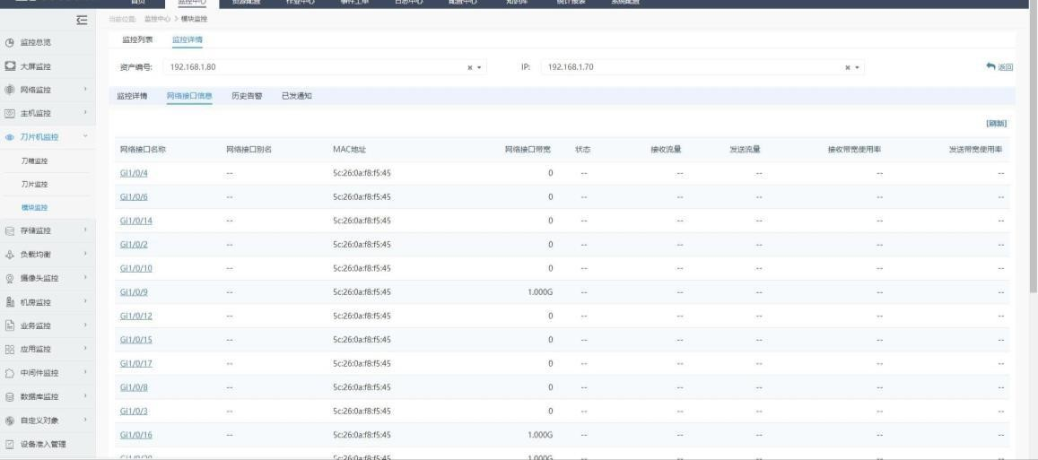
- 告警看板，分为当前告警及历史告警，当前告警指的是正在发生告警，历史告警包含历史告警及当前告警，用户可根据不同的条件过滤告警，点击告警列表中操作下的名称可以对告警进行建单或忽略操作，点击告警标题可以查看告警详情，并可直接选择建单或忽略，点击通知次数可以查看告警通知；
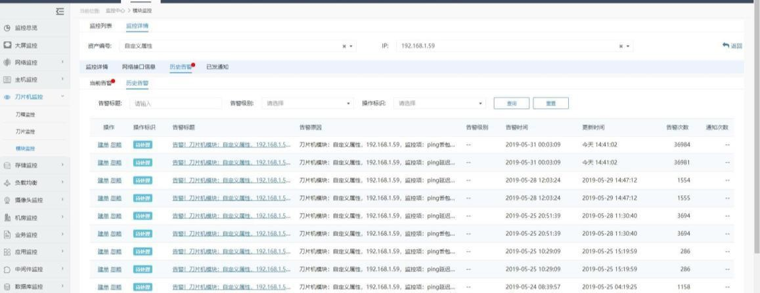
- 已发通知，查看该设备告警已发通知、通知时间、通知内容及通知方式；
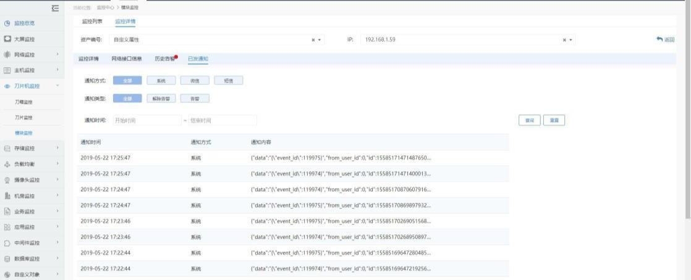

3.6.存储监控

3.6.1. 存储拓扑
- 界面默认显示存储设备的物理拓扑图，拓扑图可下载，用户可根据菜单栏选择拓扑展示及修改图形标识（具体操作与网络拓扑一致，详情请参考 3.3.1）；鼠标放置在设备上可查看其基本信息，点击详情中的资产编号可查看设备的资源详情，点击异常的告警状态可查看告警详情；
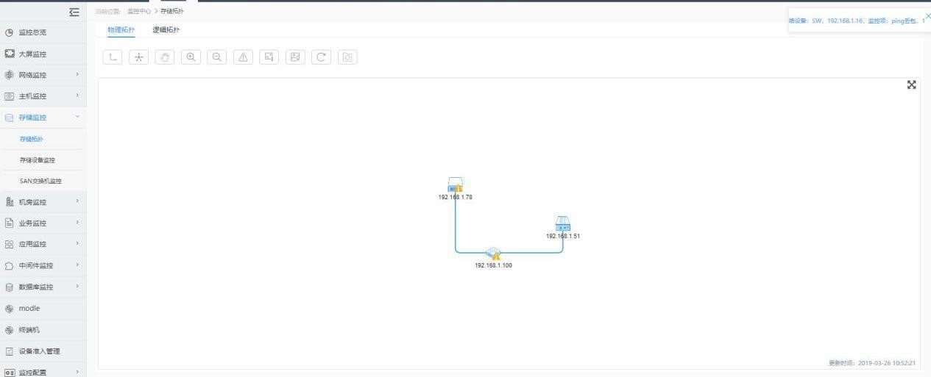
- 点击逻辑拓扑，操作同物理拓扑，同时支持通过机房和资产编号查看存储逻辑拓扑结构；
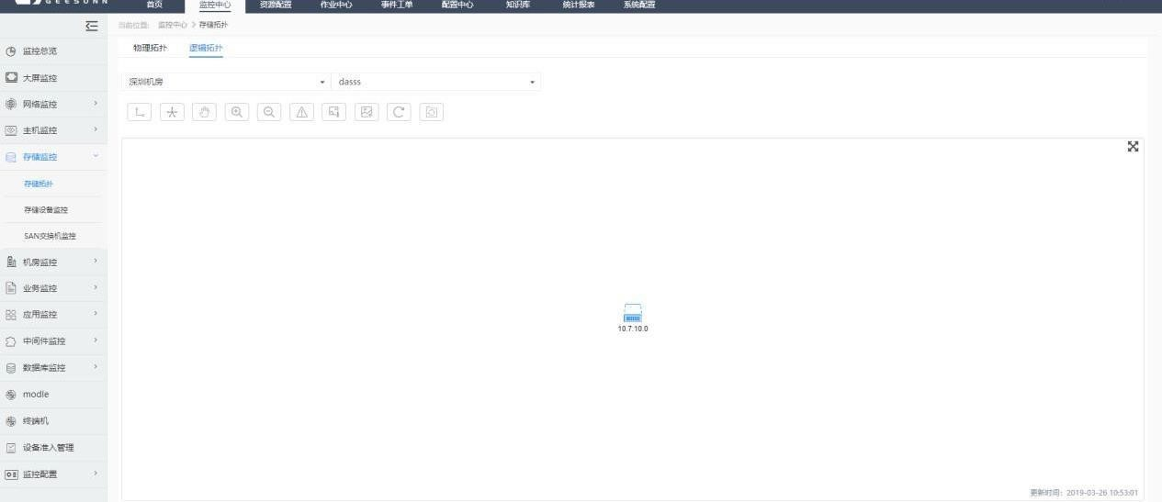

3.6.2. 存储设备监控
1、监控列表：可以按机房等查询条件搜索存储设备监控信息，以列表的形式展示所有的存储设备监控信息，支持全部导出或批量导出，支持单个或批量配置监控项；
- 可通过不同的筛选条件过滤列表中的存储设备监控信息；
- 点击列表中的资源页图标可以跳转至设备资源详情页面；
- 点击列表中的监控项图标可以配置相关设备的监控项；
- 点击列表中的 IP 可以跳转至相关设备的监控详情页面；
- 点击列表中的监控指标数据可以查看详细信息及历史数据；
- 点击右上角当前告警提示可以查看当前列表设备的告警情况；
- 点击列表中为异常的健康状态，可查看该设备的告警详情。
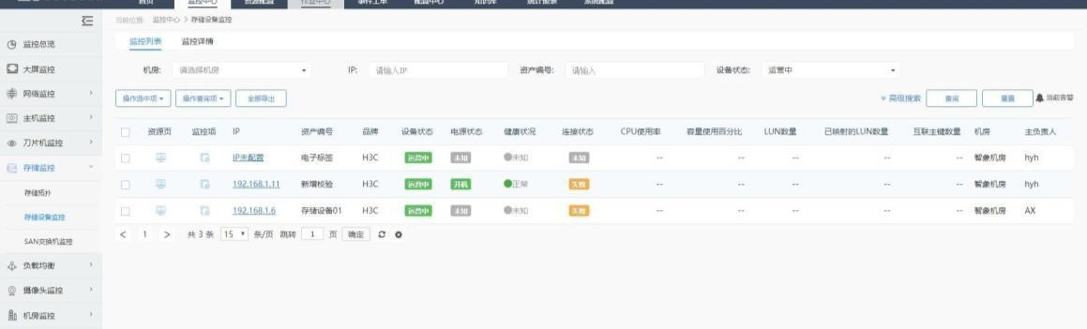
1.1、配置监控项：
- 批量设置选中设备的监控项，过滤设备的品牌，勾选需要配置监控项的存储设备，点击操作选中项选择配置选中项的监控项，即可进入批量配置监控项界面，点击模板下拉框选择监控模板（模板关联设备品牌），模板包含默认监控模板及
自定义监控模板（详情请查看配置监控项 3.13.2），点击确定按钮即可配置监控项；
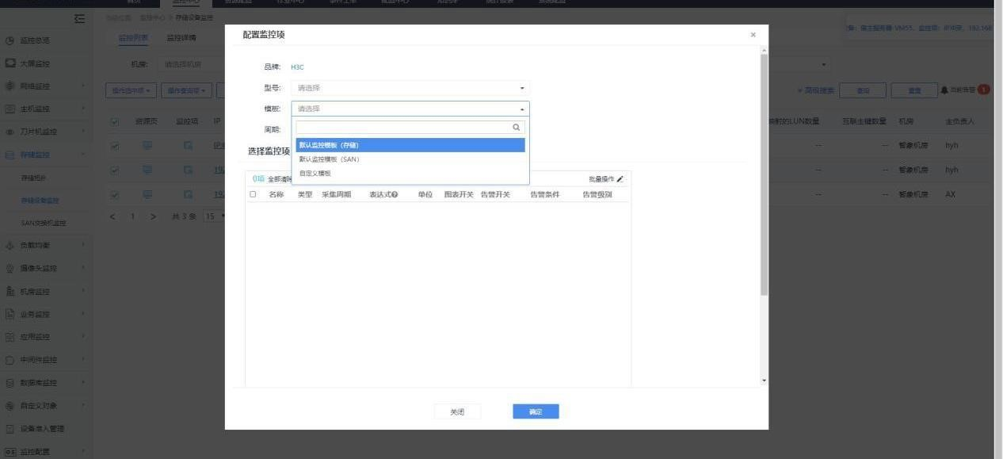
- 批量设置查询出的设备的监控项，过滤设备的品牌，点击操作查询项选择配置查询出的监控项，即可进入批量配置监控项界面，操作与批量配置选中的监控项一致； 3）单台存储设备配置监控项，选择单台存储设备点击监控项图标，弹出监控项 配置页面，操作与批量配置选中的监控项一致。
1.2 导出存储设备监控列表： 1）导出选中的存储设备，勾选需要导出的存储设备，点击操作选中项选择导出 选中项，即可导出监控列表中选中的存储设备信息； 2）导出查询出的存储设备， 设置条件筛选存储设备，点击操作查询项选择导出 查询项，即可导出监控列表中查询出的存储设备信息； 3）导出所有的存储设备，点击全部导出按钮，即可导出监控列表中所有的存储 设备信息。
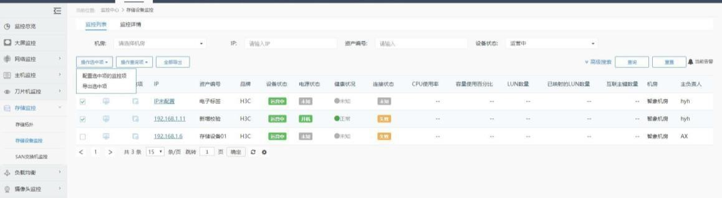
2、监控详情：包含监控详情、端口信息、拓扑图、硬件状态、告警看板（包含当前告警及历史告警）、已发通知，该页面下所有选项卡均支持通过选择资产编号或 IP 信息进行查看；选项卡：
- 监控详情：包含存储设备设备信息、监控项（LUN 监控、磁盘监控、基础监控项）、自定义显示的监控视图；点击资源页图标跳转到该设备的资源详情页， 点击配置监控项图标弹出监控项配置窗口，可在此对配置设备监控项；
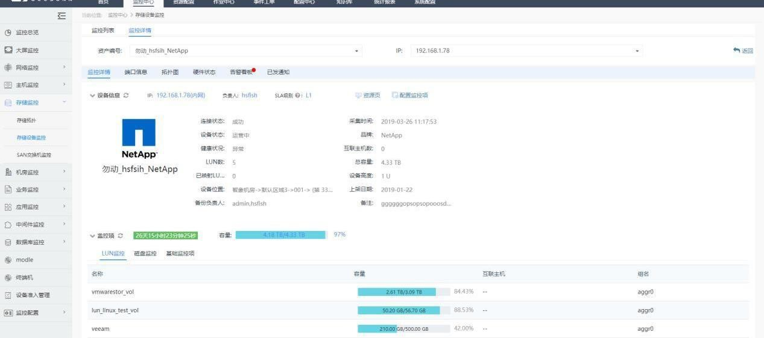
- 端口信息：查看存储设备的端口信息和互联信息；
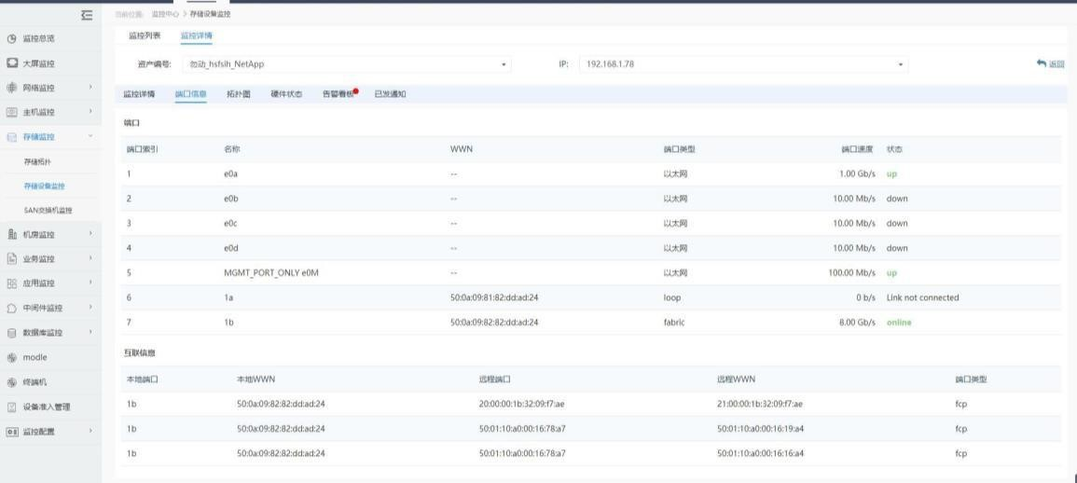
- 拓扑图：显示存储内部 LUN 与阵列之间的关系，拓扑图具体操作与网络拓扑一致（详情请参考 3.3.1）；
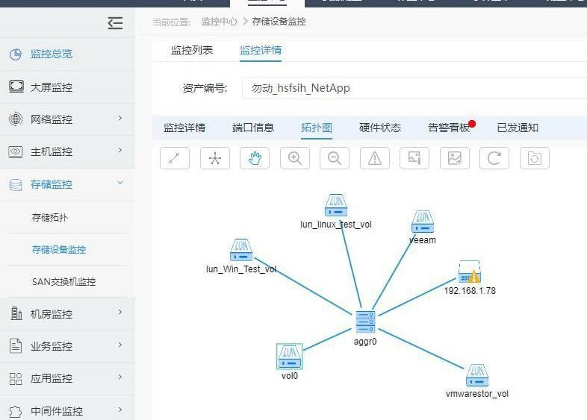
- 硬件状态：查看存储设备的硬件运行状态（如电源、风扇等）；
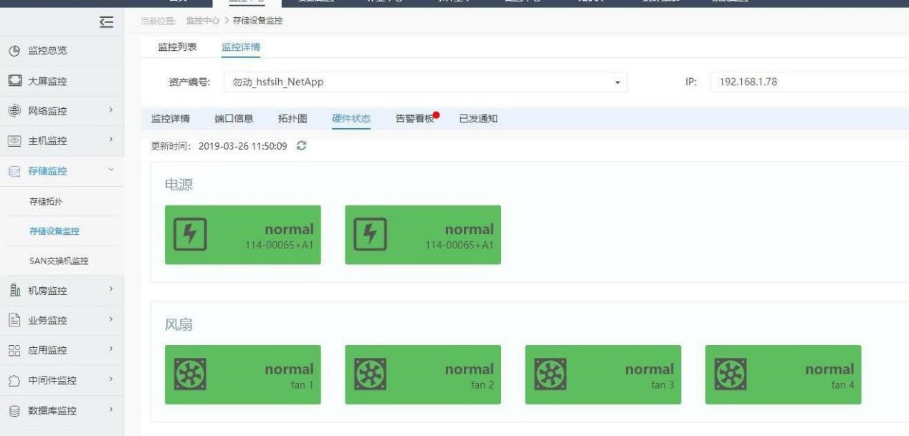
- 告警看板：分为当前告警及历史告警，当前告警指的是正在发生告警，历史告警包含历史告警及当前告警，用户可根据不同的条件过滤告警，点击告警列表中操作下的名称可以对告警进行建单或忽略操作，点击告警标题可以查看告警详情，并可直接选择建单或忽略，点击通知次数可以查看告警通知；
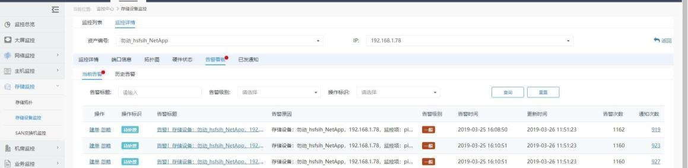
- 已发通知：查看存储设备已发出告警信息的通知时间、通知方式及通知内容。
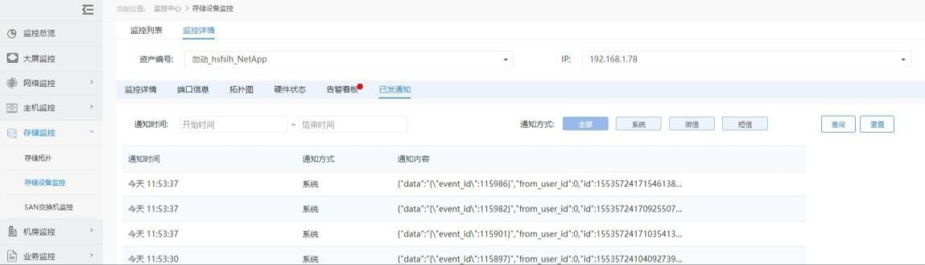

3.6.3. SAN 交换机监控
1、 监控列表：可以按机房等查询条件搜索 SAN 交换机监控信息，以列表的形式展示所有的 SAN 交换机监控信息，支持全部导出或批量导出，支持单个或批量配置监控项，支持单个或批量设置监控开关。 1）可通过不同的筛选条件过滤列表 中 的 SAN 交 互 机 监 控 信 息 ； 2）点击列表中的资源页图标可以跳转至设备资源详情页面；
- 点击列表中的监控项图标可以配置相关设备的监控项；
- 点击列表中的 IP 可以跳转至相关设备的监控详情页面；
- 点击列表中的监控指标数据可以查看详细信息及历史数据；
- 点击右上角当前告警提示可以查看当前列表设备的告警情况；
- 点击列表中为异常的健康状态，可查看该设备的告警详情；
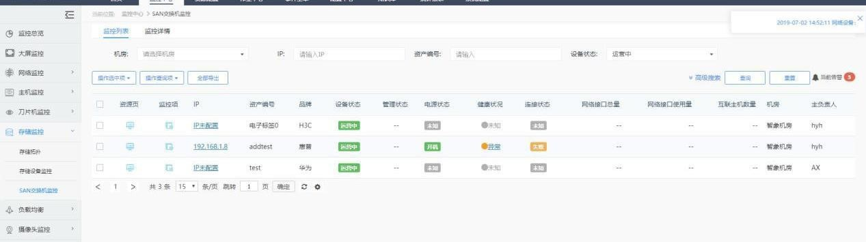
1.1、配置监控项：
- 批量设置选中设备的监控项，过滤设备的品牌，勾选需要配置监控项的 SAN 交换机，点击操作选中项选择配置选中项的监控项，即可进入批量配置监控项界面，点击模板下拉框选择监控模板（模板关联设备品牌），模板包含默认监控模板及自定义监控模板（详情请查看配置监控项 3.13.2），点击确定按钮即可配置监控项；
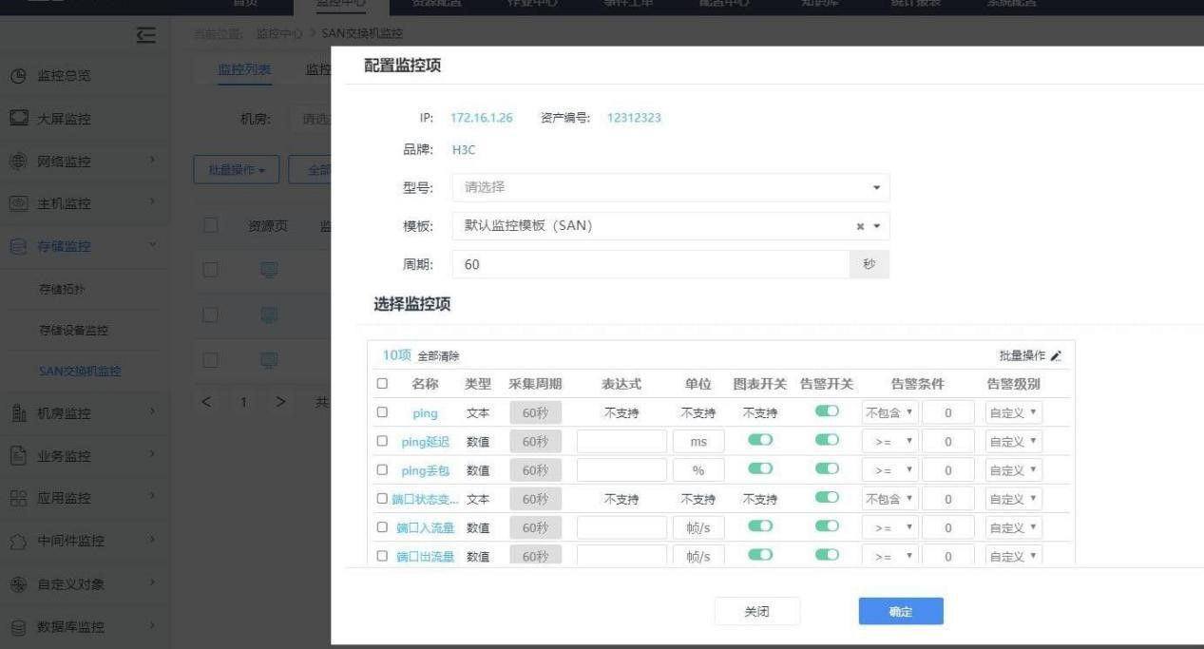
- 批量设置查询出的设备的监控项，过滤设备的品牌，点击操作查询项选择配置查询出的监控项，即可进入批量配置监控项界面，操作与批量配置选中的监控项一致；
- 单台 SAN 交换机配置监控项，选择单台 SAN 交换机点击监控项图标，弹出监控项配置页面，操作与批量配置选中的监控项一致。
1.2、导出 SAN 交换机监控列表：
- 导出选中的 SAN 交换机，勾选需要导出的 SAN 交换机，点击操作选中项选择导出选中项，即可导出监控列表中选中的 SAN 交换机信息；
- 导出查询出的 SAN 交换机，设置条件筛选 SAN 交换机，点击操作查询项选择导出查询项，即可导出监控列表中查询出的 SAN 交换机信息；
- 导出所有的 SAN 交换机，点击全部导出按钮，即可导出监控列表中所有的 SAN 交换机信息。
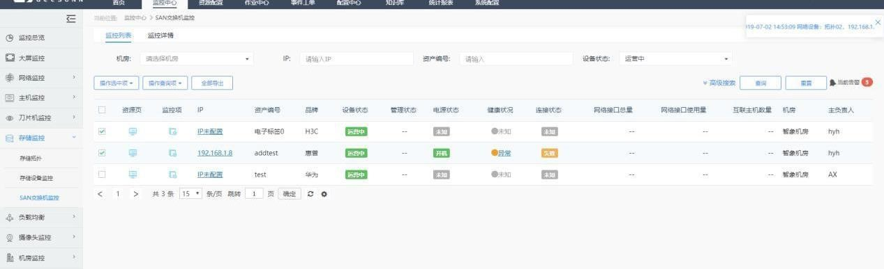
2、 监控详情：查看 SAN 交换机监控详情、硬件状态、历史告警、已发通知；可在选择框内选择资产编号或 IP 查看相关设备监控信息；选项卡：
- 监控详情：包含 SAN 交换机设备信息、监控项（可视化、端口信息、互联信息、基础监控项）、自定义显示的监控视图；点击资源页图标跳转到该设备的资源详情页，点击配置监控项图标弹出监控项配置窗口，可在此对配置设备监控项；
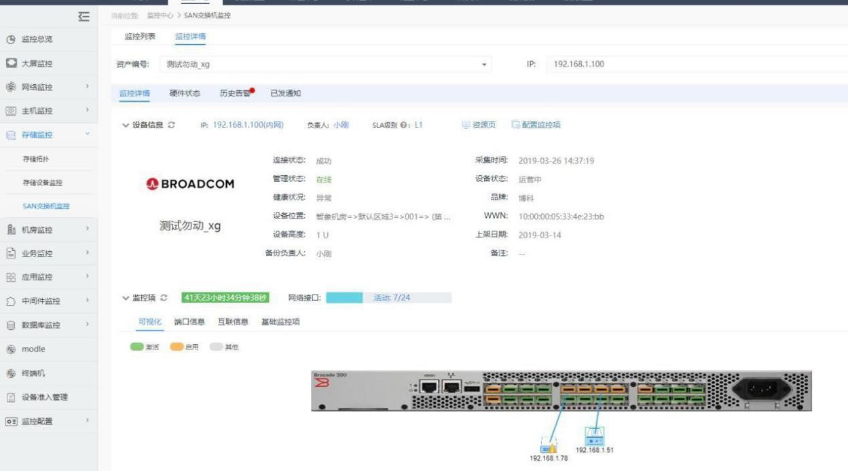
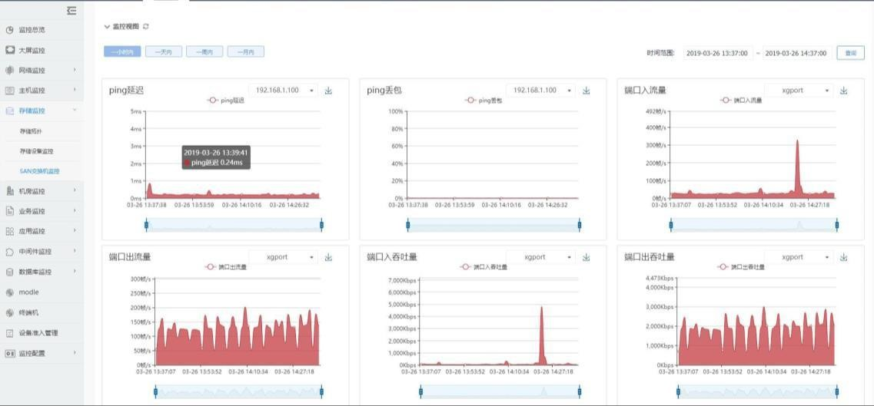
- 硬件状态：查看 SAN 交换机的硬件运行状态（如电源、风扇等）；
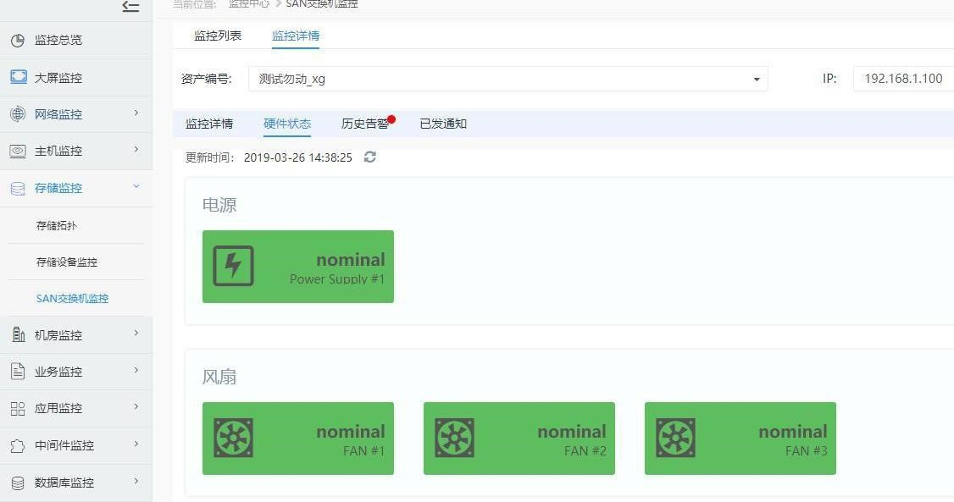
- 告警看板，分为当前告警及历史告警，当前告警指的是正在发生告警，历史告警包含历史告警及当前告警，用户可根据不同的条件过滤告警，点击告警列表中操作下的名称可以对告警进行建单或忽略操作，点击告警标题可以查看告警详情，并可直接选择建单或忽略告警，点击通知次数可以查看告警通知；
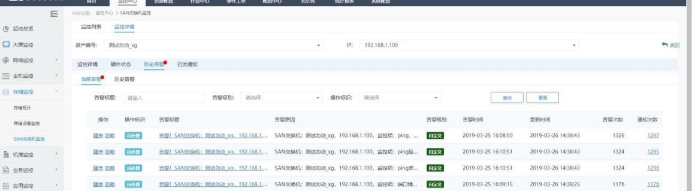
- 已发通知：查看 SAN 交换机已发出告警信息的通知时间、通知方式及通知内容。
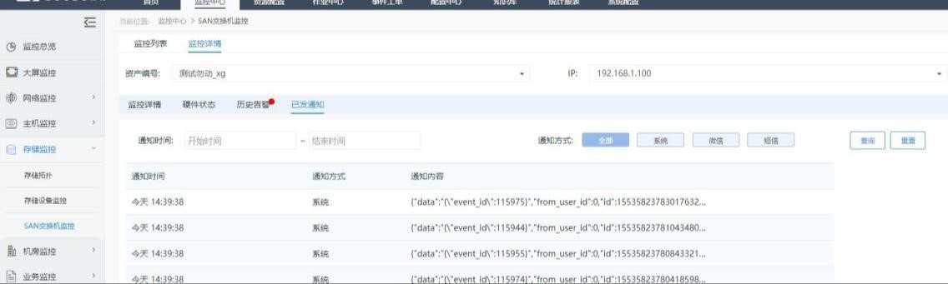

3.7.负载均衡

3.7.1. F5
1、监控列表：可以按机房等查询条件搜索 F5 监控信息，以列表的形式展示所有的 F5 监控信息，支持批量导出，支持单个或批量配置监控项； 1）可通过不同的筛选条件过滤列表中的 F5 监控信息； 2）点击列表中的资源页图标可以跳转至设备资源详情页面；
- 点击列表中的监控项图标可以配置相关设备的监控项；
- 点击列表中的 IP 可以跳转至相关设备的监控详情页面；
- 点击列表中的监控指标数据可以查看详细信息及历史数据；
- 点击右上角当前告警提示可以查看当前列表设备的告警情况；
- 点击列表中为异常的健康状态，可查看该设备的告警详情。
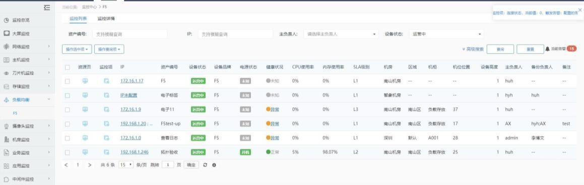
1.1、配置监控项：
- 批量设置选中设备的监控项，过滤设备的品牌，勾选需要配置监控项的 F5，点击操作选中项选择配置选中项的监控项，即可进入批量配置监控项界面，点击模板下拉框选择监控模板，模板包含默认监控模板及自定义监控模板（详情请查看配置监控项 3.13.2），点击确定按钮即可配置监控项；
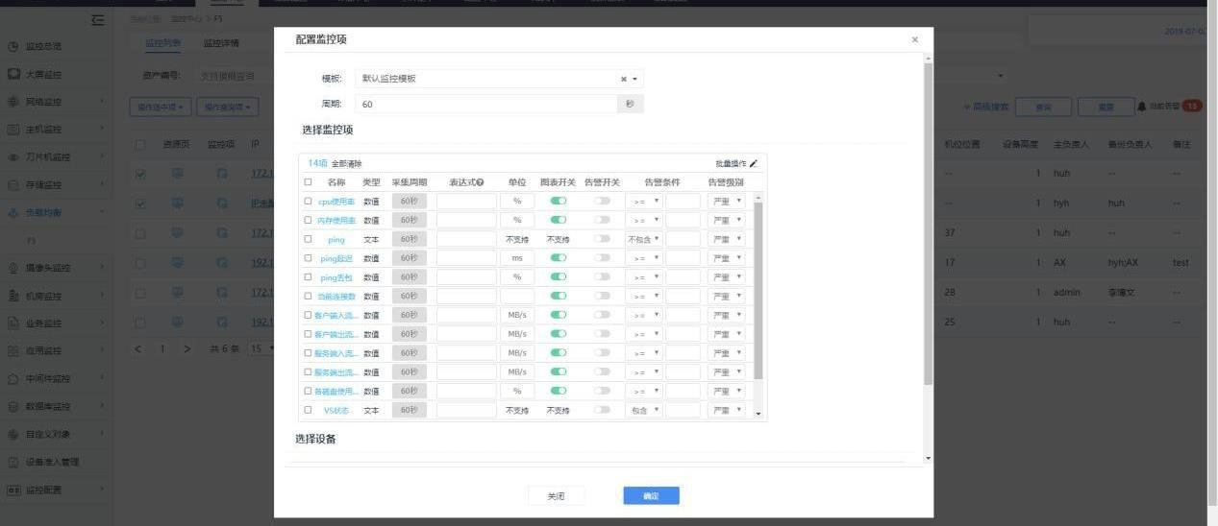
- 批量设置查询出的设备的监控项，录入条件筛选 F5 设备，点击操作查询项选择配置查询出的监控项，即可进入批量配置监控项界面，操作与批量配置选中的监控项一致；
- 单台 F5 配置监控项，选择单台 F5 点击监控项图标，弹出监控项配置页面，操作与批量配置选中的监控项一致；
1.2 导出 F5 监控列表：
- 导出选中的 F5，勾选需要导出的 F5，点击操作选中项选择导出选中项，即可导出监控列表中选中的 F5 信息；
- 导出查询出的 F5，设置条件筛选 F5，点击操作查询项选择导出查询项，即可导出监控列表中查询出的 F5 信息；
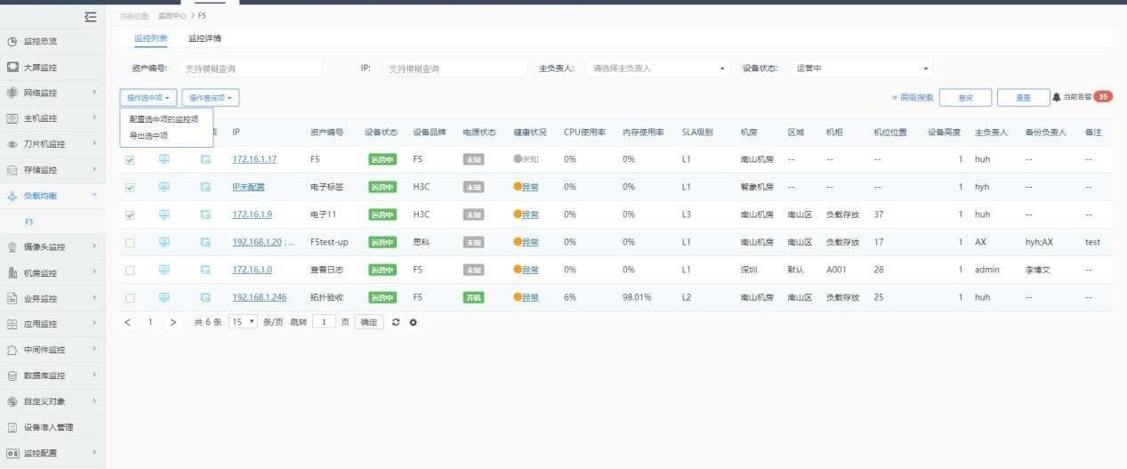
2、监控详情：包含监控详情、拓扑图、硬件状态、告警看板（当前告警及历史告警）、已发通知，该页面下所有选项卡均支持通过选择资产编号或 IP 信息进行查看。选项卡：
- 监控详情，包含 F5 设备信息、监控项（CPU使用率、内存使用率、服务数量、
POOL 数量及成员数量）、其他、ping、磁盘分区及自定义显示的监控视图；点击资源页图标跳转到该设备的资源详情页，点击配置监控项图标弹出监控项配置 窗口，可在此对配置设备监控项；
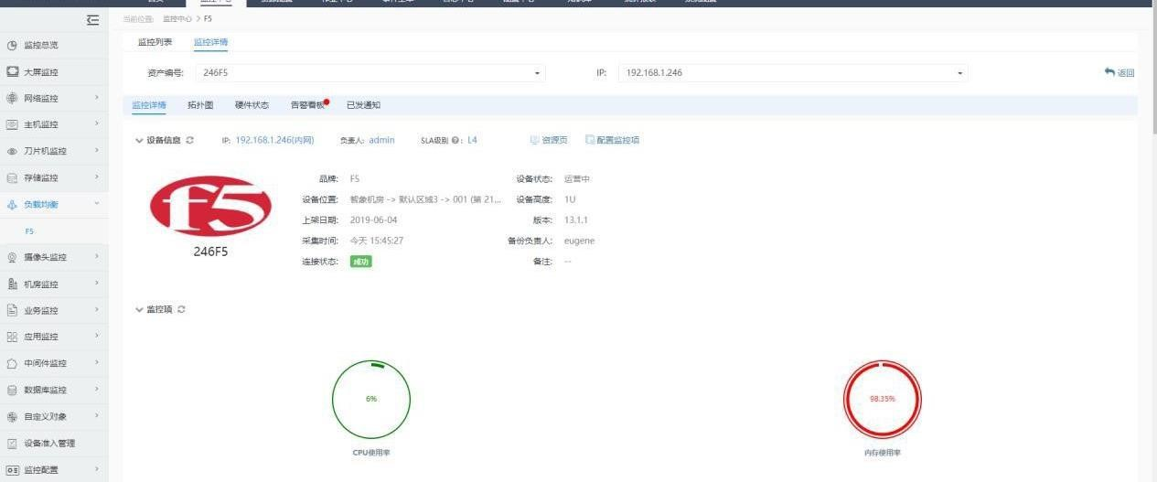
- 拓扑图，列表中显示所有服务，点击服务可查看该服务对应的 POOL 及成员的拓扑关系，点击左上角的按钮可全屏显示拓扑图，还可对成员进行操作（新增应用、切换应用及查看告警等）；
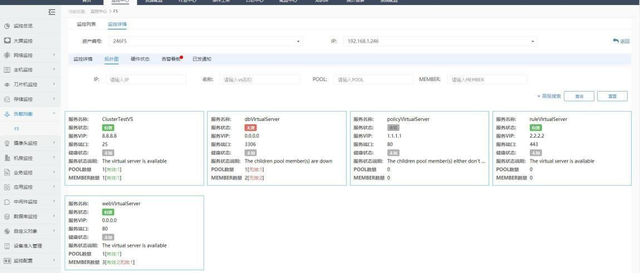
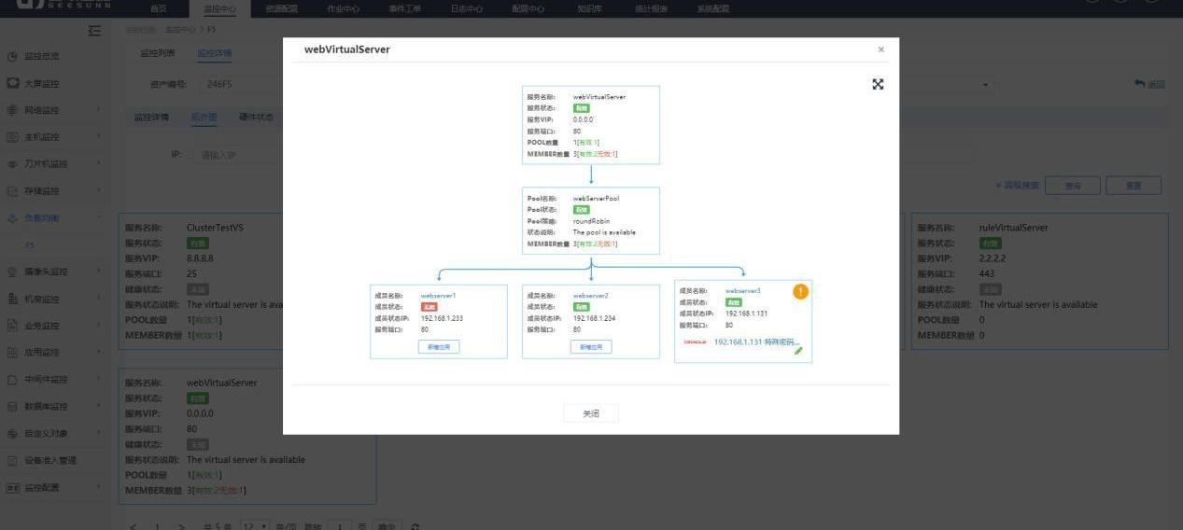
- 硬件状态，查看硬件信息，包括电源、风扇；
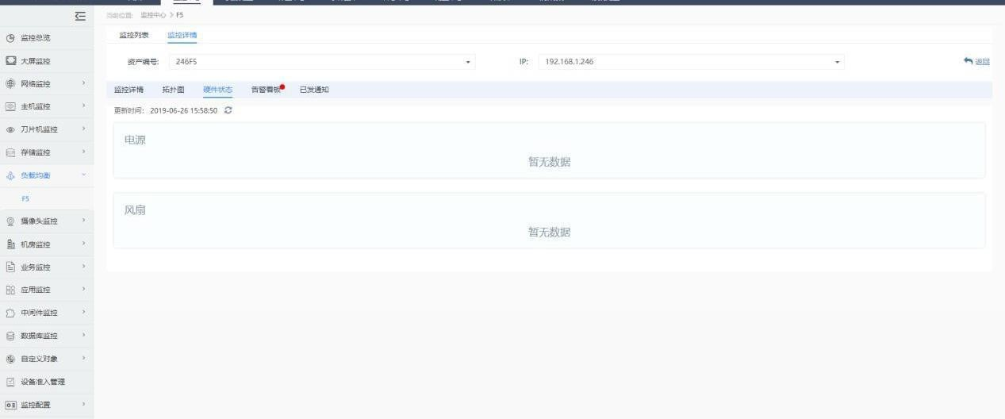
- 告警看板，分为当前告警及历史告警，当前告警指的是正在发生告警，历史告警包含历史告警及当前告警，用户可根据不同的条件过滤告警，点击告警列表中操作下的名称可以对告警进行建单或忽略操作，点击告警标题可以查看告警详情，并可直接选择建单或忽略，点击通知次数可以查看告警通知；
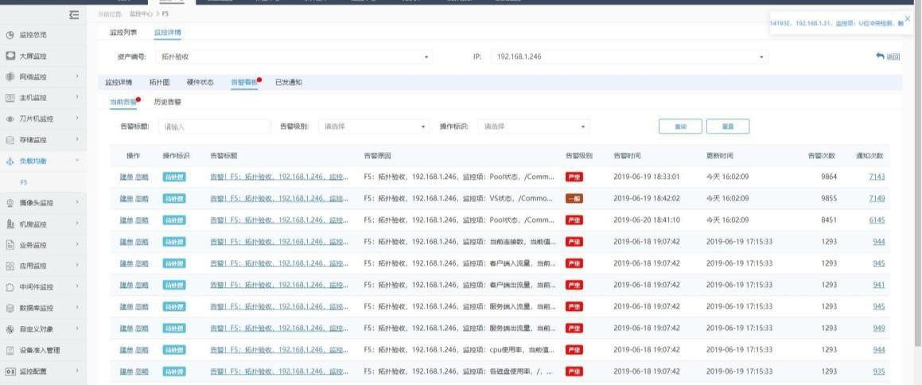
- 已发通知，查看该设备告警已发通知、通知时间、通知内容及通知方式；
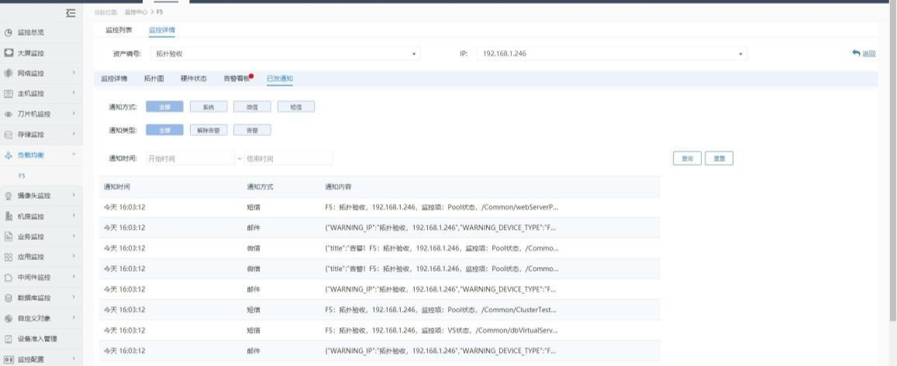

3.9.机房监控

3.9.1. 机房视图
1、机房视图：查看机房、区域、机柜的总体使用情况，以及设备的基本情况。
- 选择相应机房；
- 点击相应区域内的机柜；
- 点击相应 U 位内的横条显示相关信息； 状态说明：蓝色为选中，绿色为开机运行中，白色为开机状态未知情况
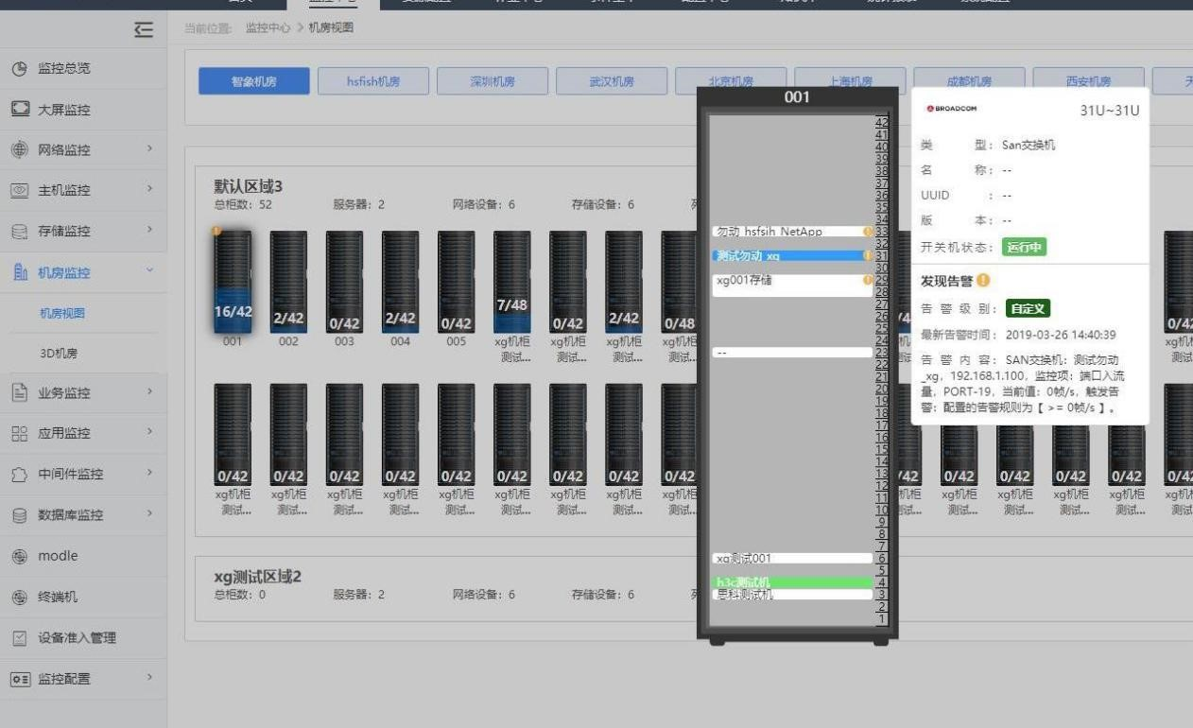

3.9.2. 机房拓扑
前置条件：机房模型已创建
1、工具栏说明： 1）机房连线形；
- 拓扑结构；
- 移动按钮；
- 放大；
- 缩小；
- 刷新；
- 全屏查看；
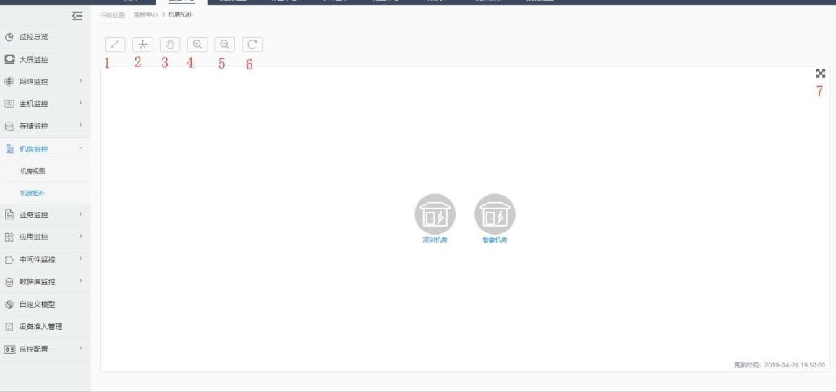
- 点击机房图形可查看机房 3D 模型及机柜基本信息，机房左侧可查看机房内设备基本信息，包含以下：机房信息、告警列表、主机负载、网络负载，如下图所示：
- 点击相应机柜可查看该机柜内设备的基本信息及实时告警，点击设备资产编号可跳转至设备详情页，如下图所示：
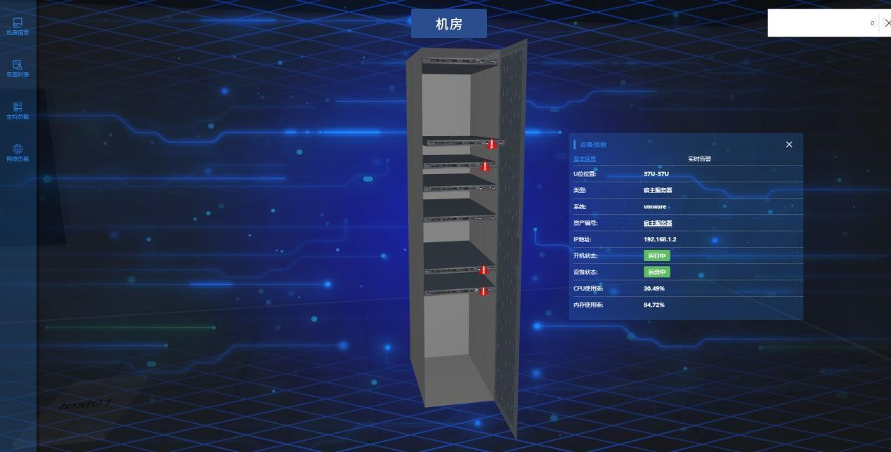
- 输入关键字可模糊精确搜索机柜，输入框后的数字表示包含该关键字的机柜个数，相关机柜黄色标识显示；
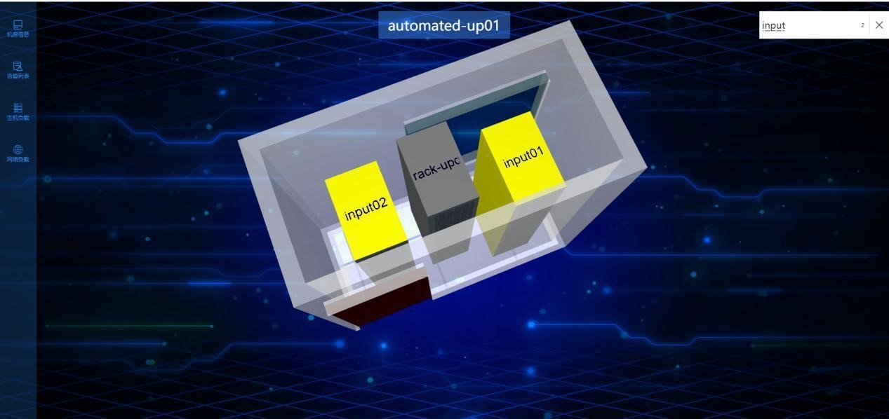

3.9.3. U 位监控
- 告警看板，分为当前告警及历史告警，当前告警指的是正在发生告警，历史告警包含历史告警及当前告警，用户可根据不同的条件过滤告警，点击告警列表中操作下的名称可以对告警进行建单或忽略操作，点击操作可对设备的机柜位置进行校核，点击告警标题可以查看告警详情，并可直接选择建单或忽略告警，点击通知次数可以查看告警通知；
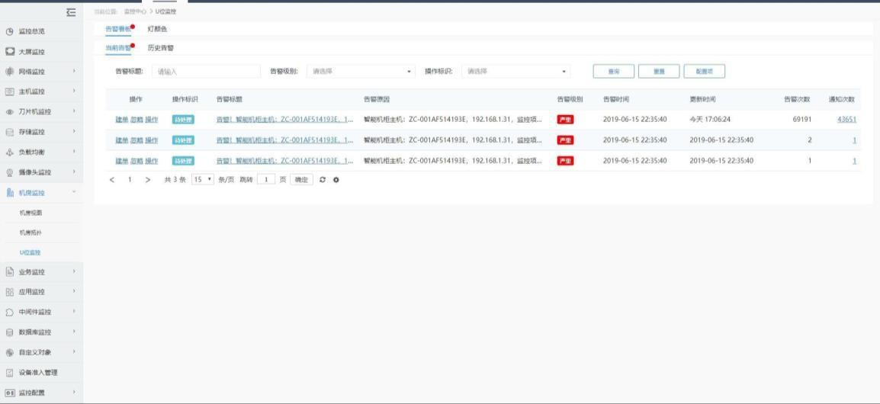
- 灯颜色，显示当前状态的灯颜色，点击颜色图例后的编辑按钮可重新定义灯颜色，点击保存即可保存修改；

3.10. 业务监控

3.10.1. 业务拓扑
- 业务拓扑图，查看业务拓扑结构，支持选择一级业务、业务显示的级别以及是否需要显示业务相关的设备信息（拓扑图具体操作同网络拓扑图）；
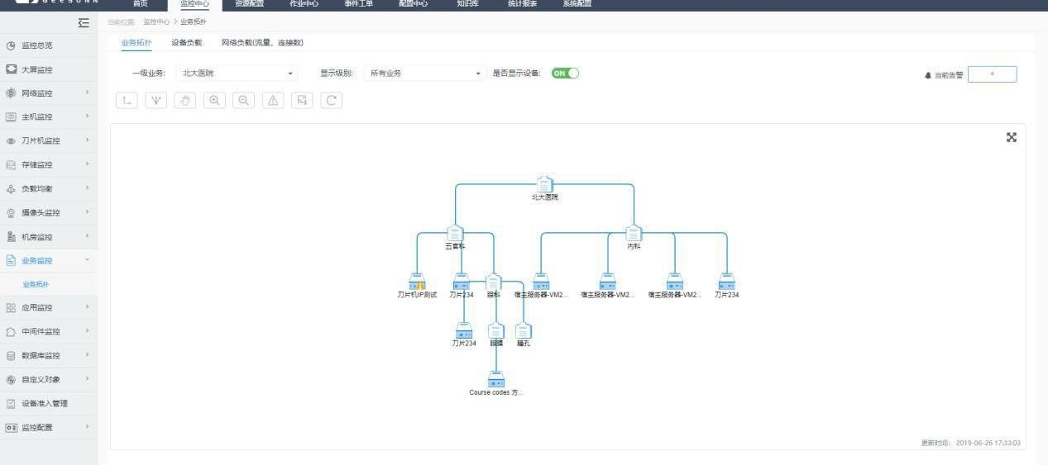
- 设备负载，点击左侧的业务树状图可在右侧查看相关业务内的设备负载情况，点击右侧的资源页图标可跳转至资源详情界面，点击资产编号可以跳转至设备的监控详情界面，点击列表中为异常的健康状态，可查看该设备的告警详情；
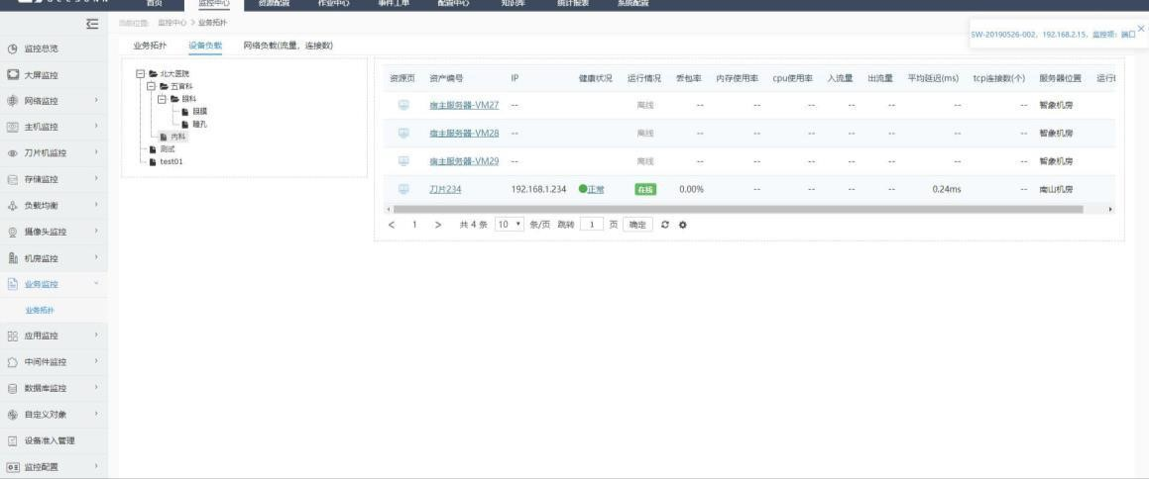
- 网络设备负载：点击左侧的业务树状图可以查看右侧相关业务内的设备负载情况，流量及连接数，并可以通过设置时间查询历史数据；
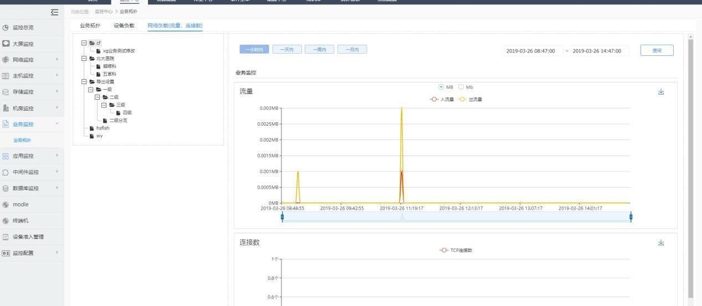

3.11. 应用监控

3.11.1. Apache
1、Apache：可编辑、删除、新增 Apache 实例，可查看 Apache 采集的基本信息以及告警指标，同时支持对历史告警创建工单。 1）点击页面上的新增按钮新增 Apache 实例；
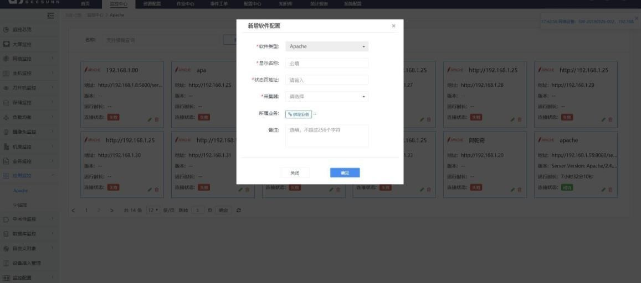
2）点击实例中的编辑、删除按钮可操作实例。
2、查看Apache 实例监控详情：点击列表中的 Apache 实例，进入监控详细页面，包含监控详情、监控总览、自定义指标、告警历史及监控图表，点击编辑按钮可编辑实例基本信息及设置监控项；
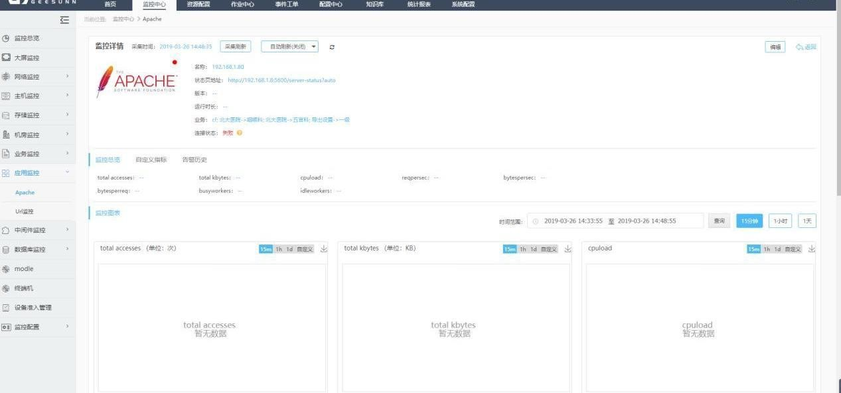

3.11.2. Url 监控
1、Url 监控：可编辑、删除、新增 Url 实例，可查看 Url 采集的基本信息以及告警指标，同时支持对历史告警创建工单。
- 点击页面上的新增按钮新增 Url 实例；
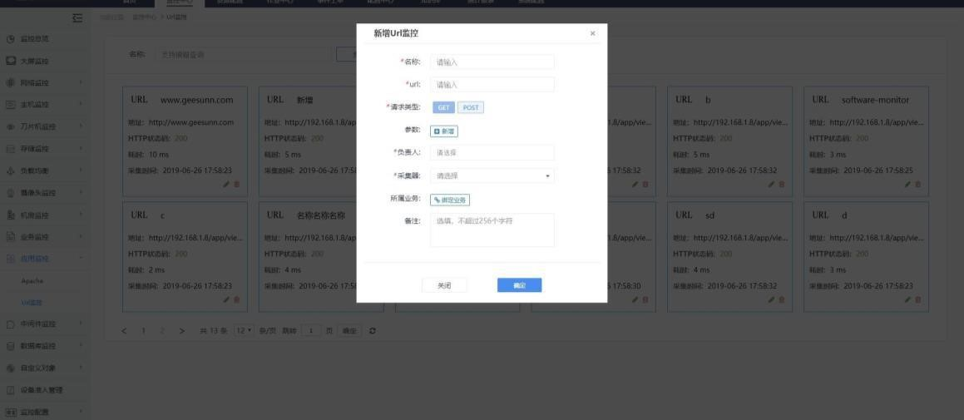
- 点击实例中的编辑、删除按钮可操作实例。
2、查看 Url 实例监控详情：点击列表中的 Url 实例，进入监控详细页面，包含监控详情、监控总览、自定义指标、告警历史及监控图表，点击编辑按钮可编辑实例基本信息及设置监控项；

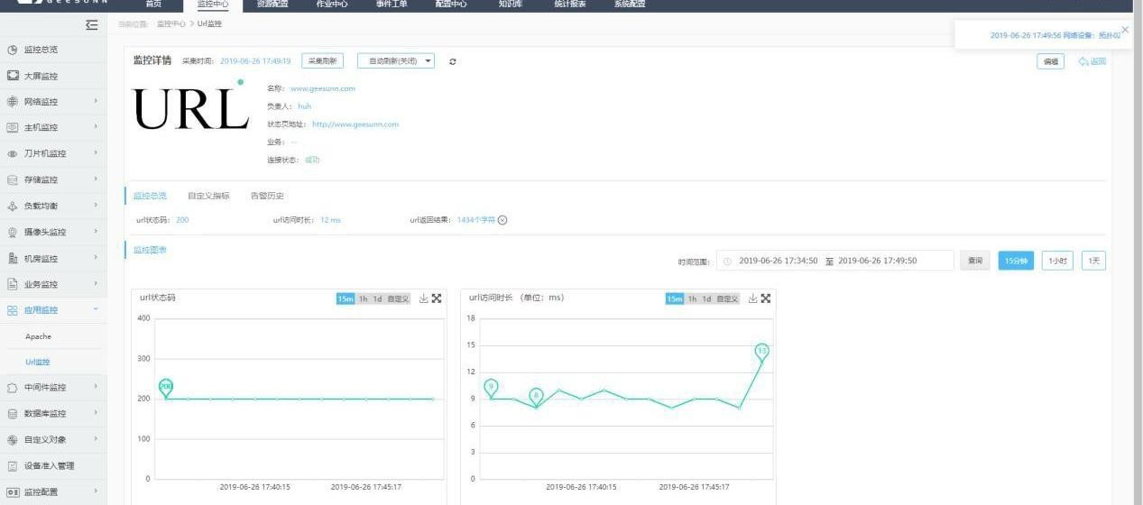

3.12. 中间件监控

3.12.1. Redis
1、Redis 监控：可编辑、删除、新增 Redis 实例，可查看 Redis 采集的基本信息以及告警指标，同时支持对历史告警创建工单；
- 点击页面新增按钮新增 Redis 实例；
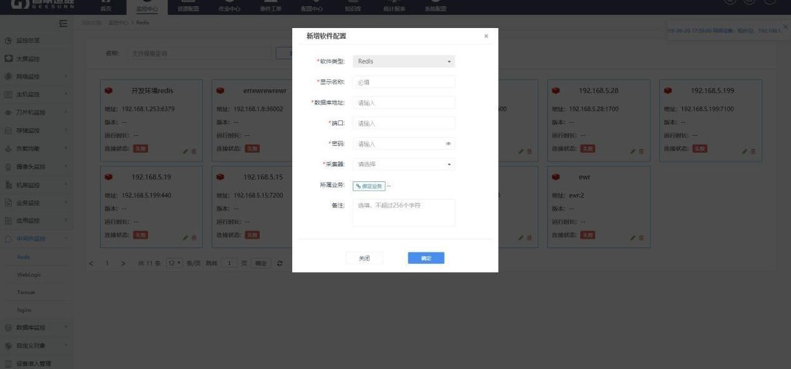
- 点击实例中的编辑、删除按钮可操作实例；
2、查看 Redis 实例监控详情：点击列表中的 Redis 实例，进入监控详细页面，包含监控详情、客户端、内存使用、KEYS、QPS、持久化、主从信息、自定义指标、告警历史及监控图表，点击编辑按钮可编辑实例基本信息及设置监控项；
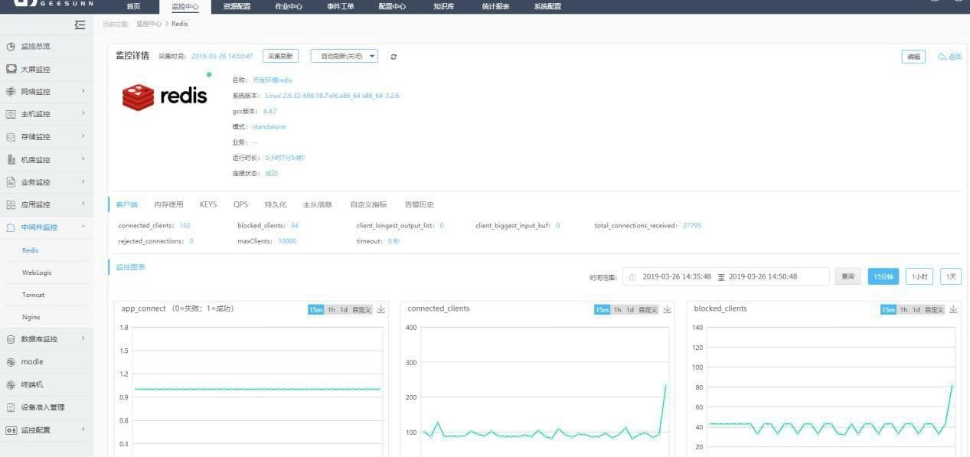

3.12.2. Weblogic
1、Weblogic 监控：可编辑、删除、新增 Weblogic 实例，可查看 Weblogic 采集的基本信息以及告警指标，同时支持对历史告警创建工单； 1）点击页面新增按钮新增Weblogic 实例；
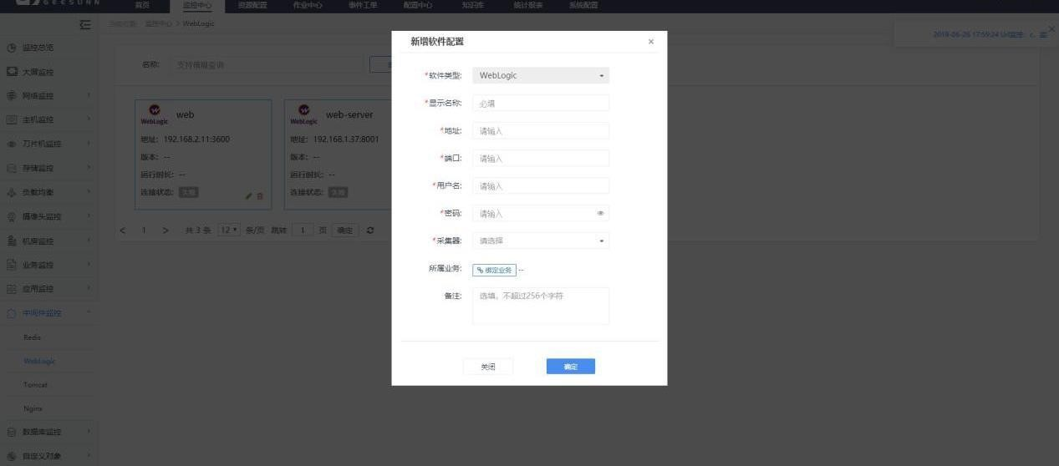
2）点击实例中的编辑、删除按钮可操作实例；
2、查看 Weblogic 实例监控详情：点击列表中的 Weblogic 实例，进入监控详细页面，包含监控详情、SERVER、JVM、Thread Pool、JTA、JMS、JMS Server、Session、SAF、 JDBC、Queue、告警历史及监控图表，右侧列表显示对应的 server 信息， 点击编辑按钮可编辑实例基本信息及设置监控项；
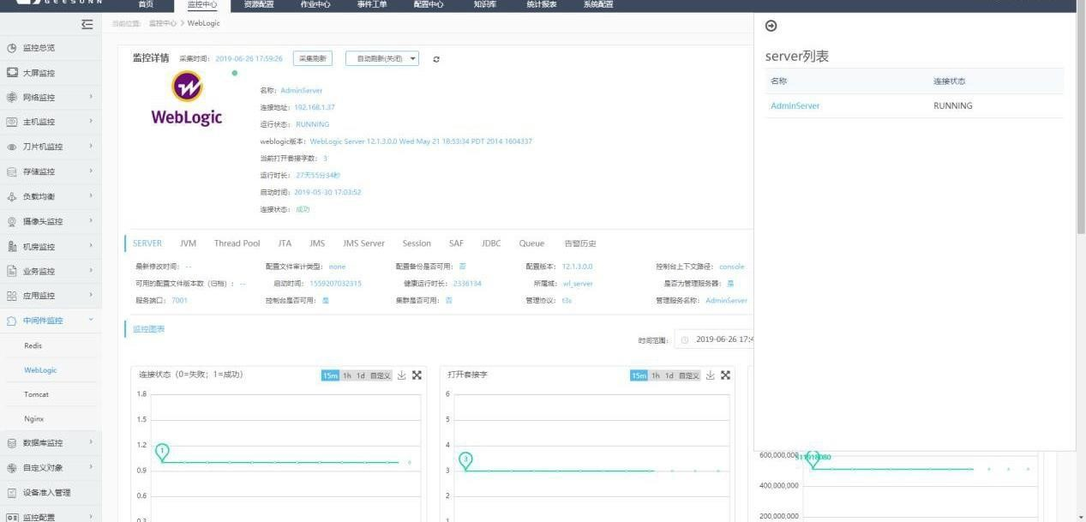

3.12.3. Tomcat
1、Tomcat 监控：可编辑、删除、新增 Tomcat 实例，可查看 Tomcat 采集的基本
信息以及告警指标，同时支持对历史告警创建工单； 1）点击页面新增按钮新增 Tomcat 实例；
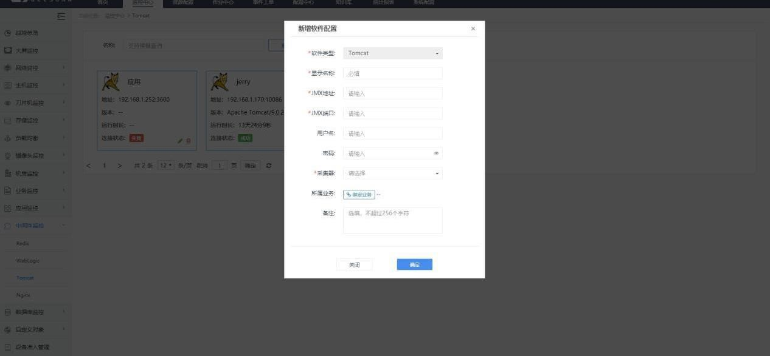
2）点击实例中的编辑、删除按钮可操作实例；
2、查看 Tomcat 实例监控详情：点击列表中的 Tomcat 实例，进入监控详细页面，包含监控详情、监控总览、线程、内存、类、数据源 JDBC、自定义指标、告警历史及监控图表，点击编辑按钮可编辑实例基本信息及设置监控项；
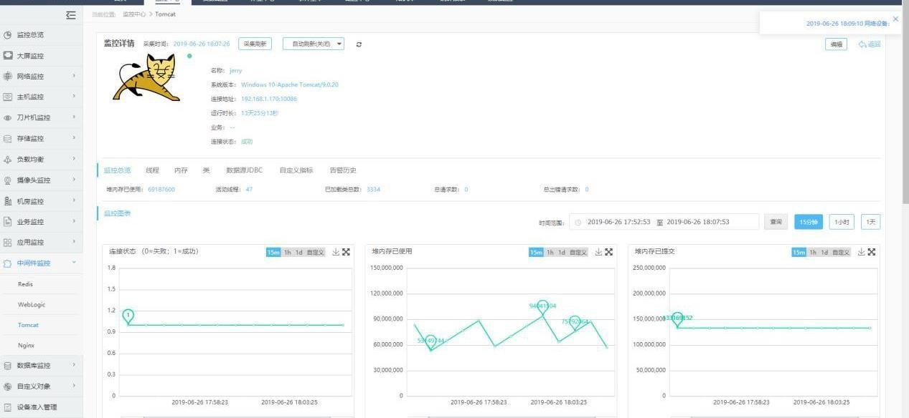

3.12.4. Nginx
1、Nginx 监控：可编辑、删除、新增 Nginx 实例，可查看 Nginx 采集的基本信息以及告警指标，同时支持对历史告警创建工单；
- 点击页面新增按钮新增 Nginx 实例；
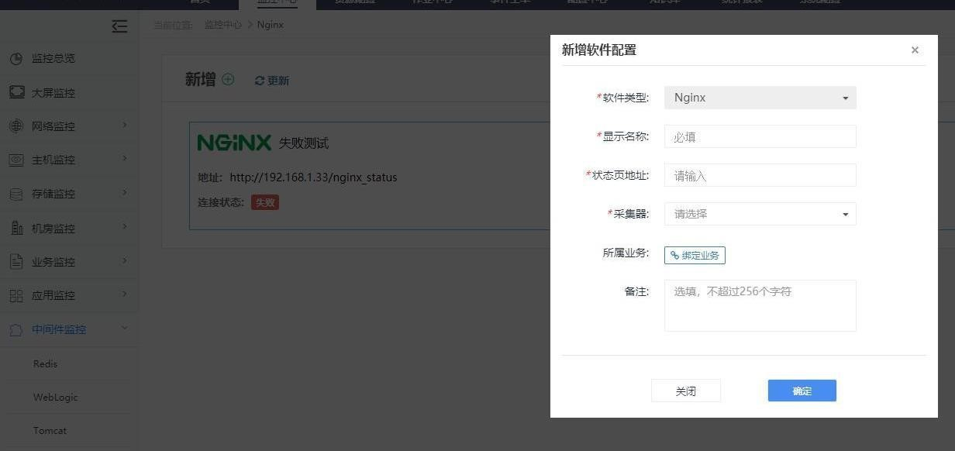
- 点击实例中的编辑、删除按钮可操作实例；
2、查看 Nginx 实例监控详情：点击列表中的 Nginx 实例，进入监控详细页面，包含监控详情、监控总览、自定义指标、告警历史及监控图表，点击编辑按钮可编辑实例基本信息及设置监控项；
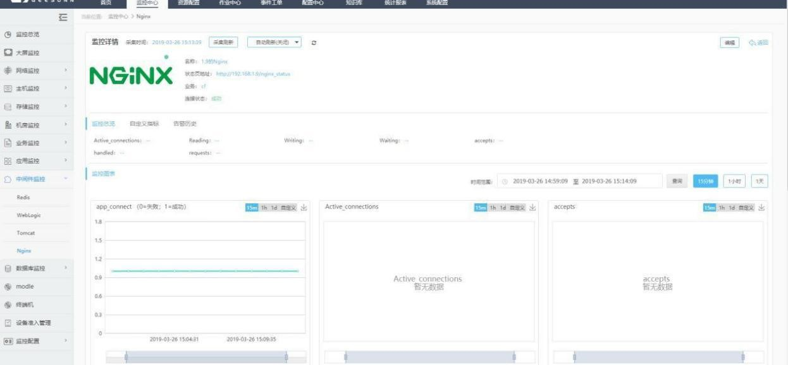

3.13. 数据库监控

3.13.1. Mysql
1、Mysql 监控：可编辑、删除、新增 Mysql 实例，可查看 Mysql 采集的基本信息以及告警指标，同时支持对历史告警创建工单；
- 点击页面新增按钮新增 Mysql 实例；
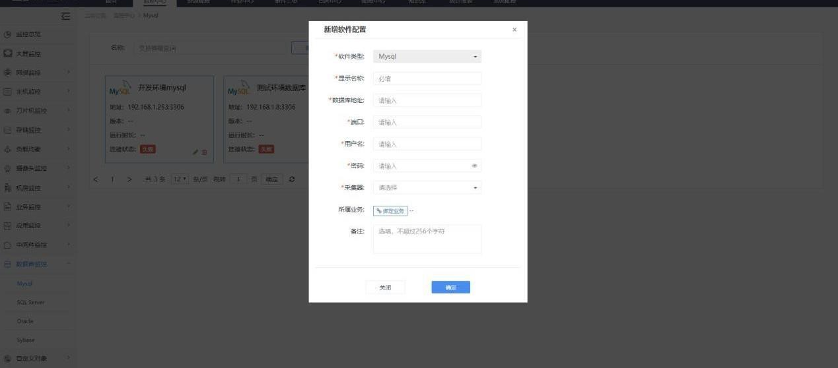
- 点击实例中的编辑、删除按钮可操作实例；
2、查看 Mysql 实例监控详情：点击列表中的 Mysql 实例，进入监控详细页面，包含监控详情、监控总览、增删查改、缓冲池、表、慢查询、自定义指标、告警历史及监控图表，点击编辑按钮可编辑实例基本信息及设置监控项；
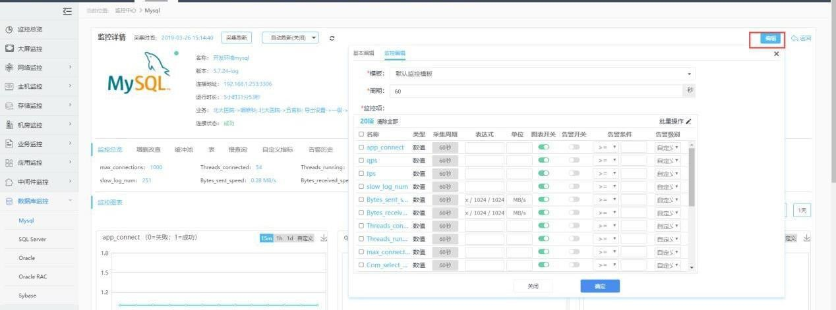

3.13.2. Sql Server
1、Sql Server 监控：可编辑、删除、新增 Sql Server 实例，可查看 Sql Server 采集的基本信息以及告警指标，同时支持对历史告警创建工单。
- 点击页面新增按钮新增 Sql Server 实例；
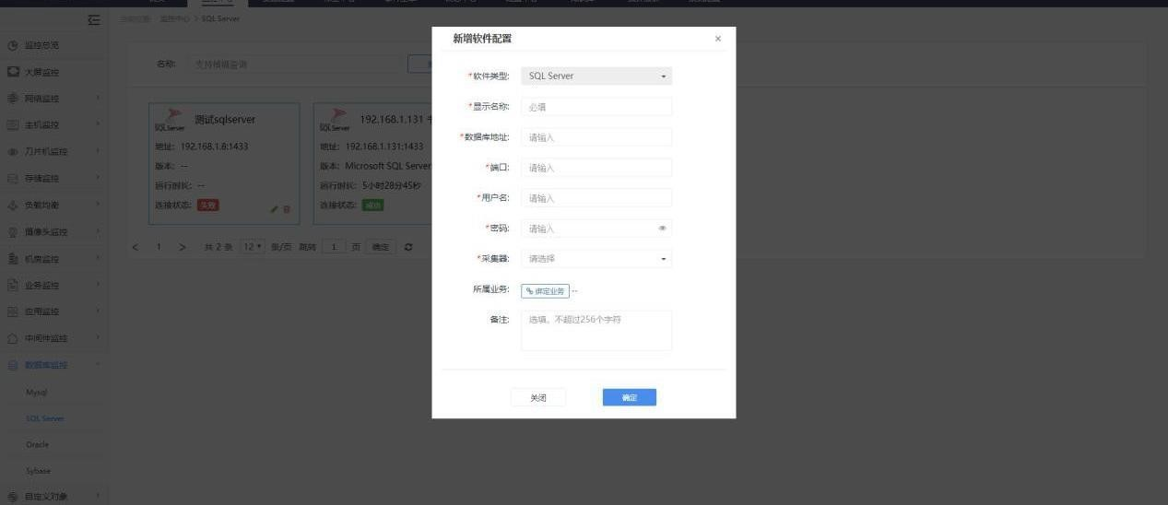
- 点击实例中的编辑、删除按钮可操作实例；
2、查看 Sql Server 实例监控详情：点击列表中的 Sql Server 实例，进入监控详细页面，包含监控详情、性能计数器、CPU 消耗、资源等待、文件 IO 性能、慢查询、自定义指标、告警历史及监控图表，点击编辑按钮可编辑实例基本信息及设置监控项；
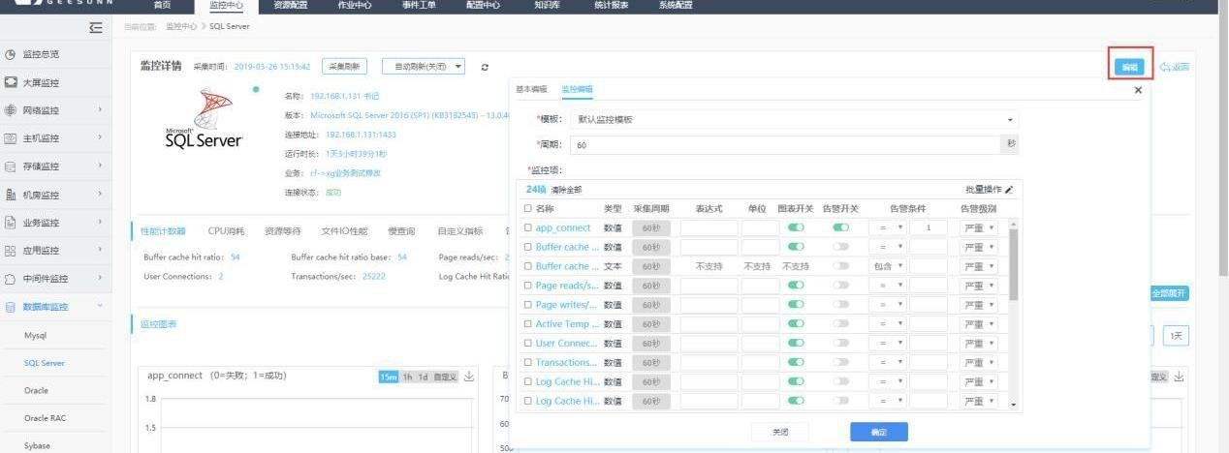

3.13.3. Oracle
1、Oracle 监控：可编辑、删除、新增 Oracle 实例，可查看 Oracle 采集的基本信息以及告警指标，同时支持对历史告警创建工单。
- 点击页面新增按钮新增 Oracle 实例；
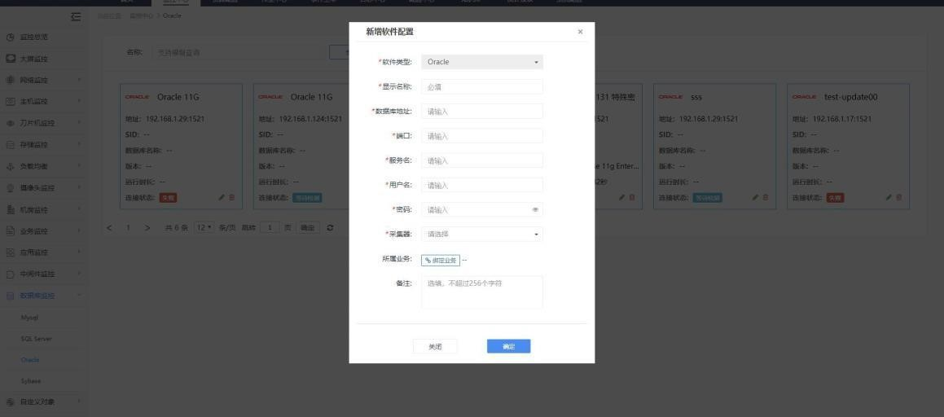
- 点击实例中的编辑、删除按钮可操作实例；
2、查看 Oracle 实例监控详情：点击列表中的 Oracle 实例，进入监控详细页面，包含监控详情、监控总览、DB、Hitratio、SharedPool、Session、SGA、Waits、表空间、自定义指标、告警历史及监控图表，点击编辑按钮可编辑实例基本信息及设置监控项；
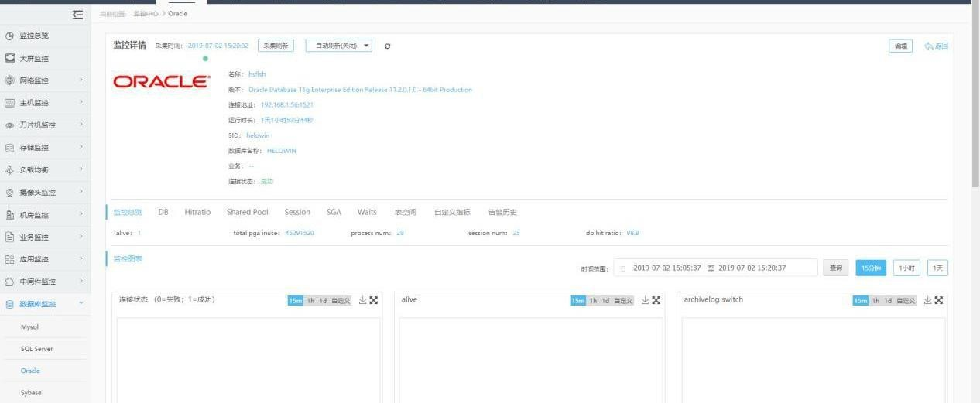

3.13.4. Sybase
1、Sybase 监控：可编辑、删除、新增 Sybase 实例，可查看 Sybase 采集的基本
信息以及告警指标，同时支持对历史告警创建工单； 1）点击页面新增按钮新增 Sybase 实例；
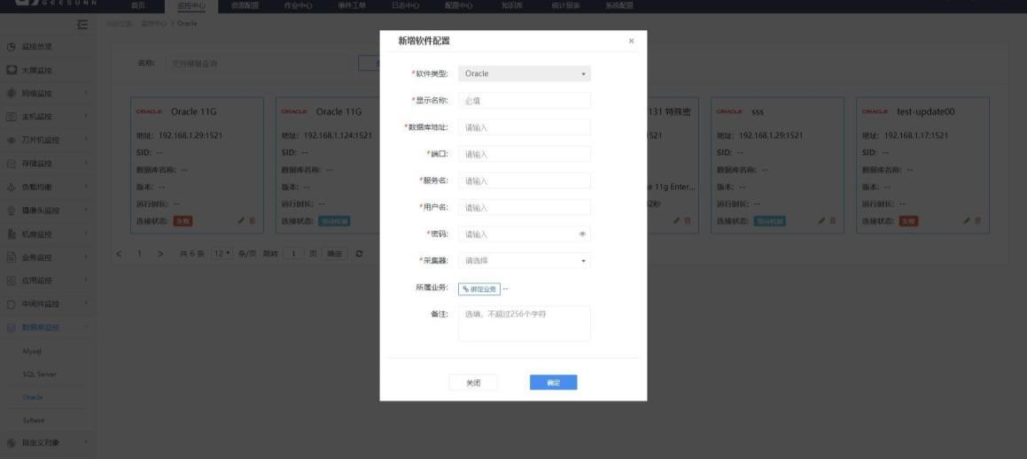
2）点击实例中的编辑、删除按钮可操作实例；
2、查看 Sybase 实例监控详情：点击列表中的 Sybase 实例，进入监控详细页面，包含监控详情、监控总览、自定义指标、告警历史及监控图表，点击编辑按钮可编辑实例基本信息及设置监控项；
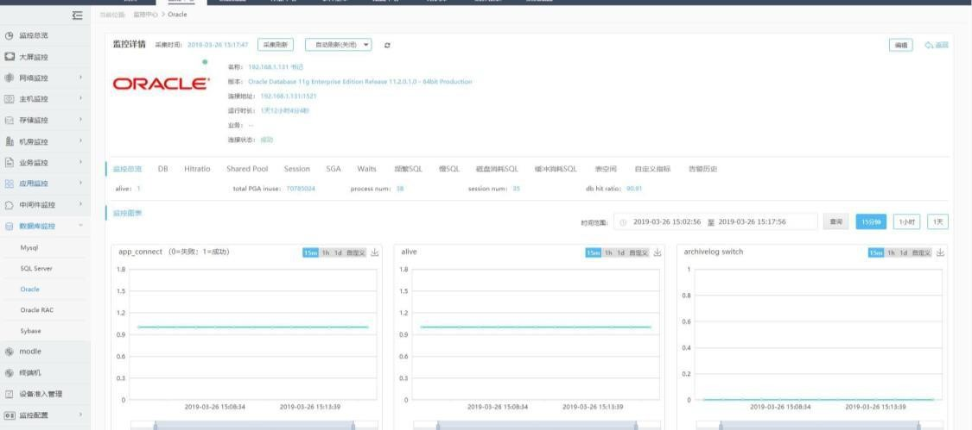

3.14. 自定义对象
注：用户已添加自定义模型并开启了监控功能（详情参见 11.4.1），当自定义对象数量小于 4 时，自定义对象直接显示在左侧目录栏，自定义对象数量大于等于4 时，显示于自定义对象目录栏下。
1、监控列表：点击左侧的自定义模型名称可进入相应自定义对象监控列表，列表可根据查询条件进行模糊或精确查询，支持普通或高级搜索。 1）支持批量配置监控项，勾选需要配置监控项的实例（通过条件筛选实例）， 点击操作选中项（操作查询项）选择配置选中项（配置查询项）的监控项，即可 进入批量配置监控项界面，点击模板下拉框选择监控模板，模板为自定义监控模 板（详情请查看配置监控项 3.13.2）； 2）支持批量导出实例操作，勾选需要导出的实例（通过条件筛选实例），点击 操作选中项（操作查询项）选择导出选中项（查询项）， 即可导出选中（查询） 的实例； 3）支持实例全部导出，点击全部导出按钮，即可导出该自定义模型的所有实例； 4）点击右上角当前告警提示可以查看当前列表实例的告警情况；
- 点击列表中的资源页图标可以跳转至设备资源详情页面；
- 点击列表中的监控项图标可以配置相关设备的监控项；
- 点击属性唯一值可进入该实例的监控详情页；
- 点击列表中为异常的健康状态，可查看该实例的告警详情；
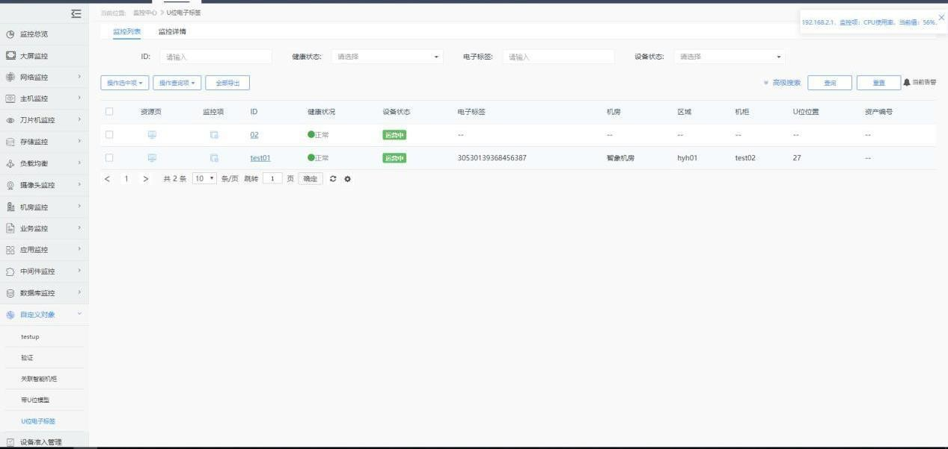
2、监控详情页，包含监控详情、告警看板（包含当前告警及历史告警）、已发通知； 1）监控详情，包含实例的设备信息，监控项及自定义监控视图，支持根据资产 编号，IP 及属性唯一属性值查找实例；
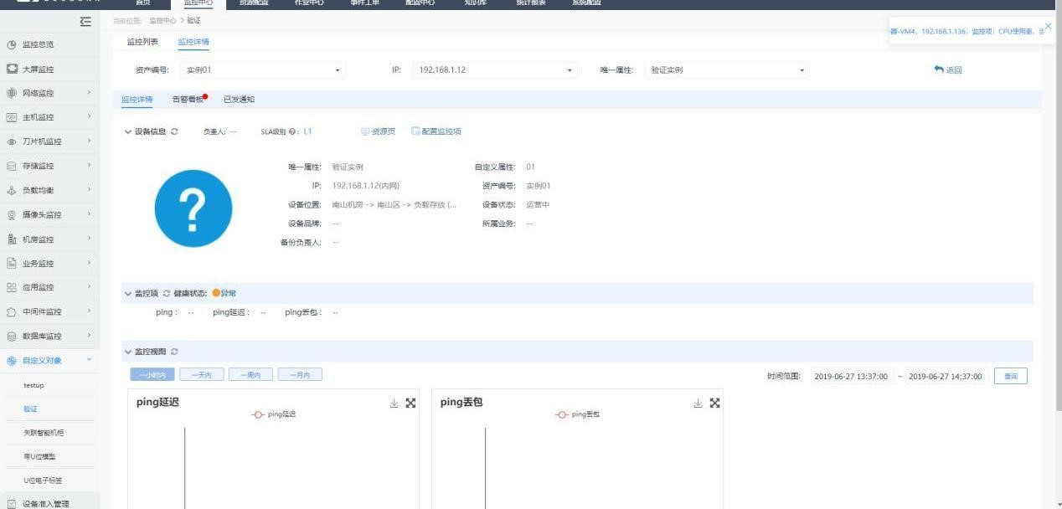
- 点击资源页图标可跳转至相应实例资源详情页，点击配置监控项图标弹出监控项配置窗口，可在此对配置设备监控项（注：自定义对象已配置监控模板）；
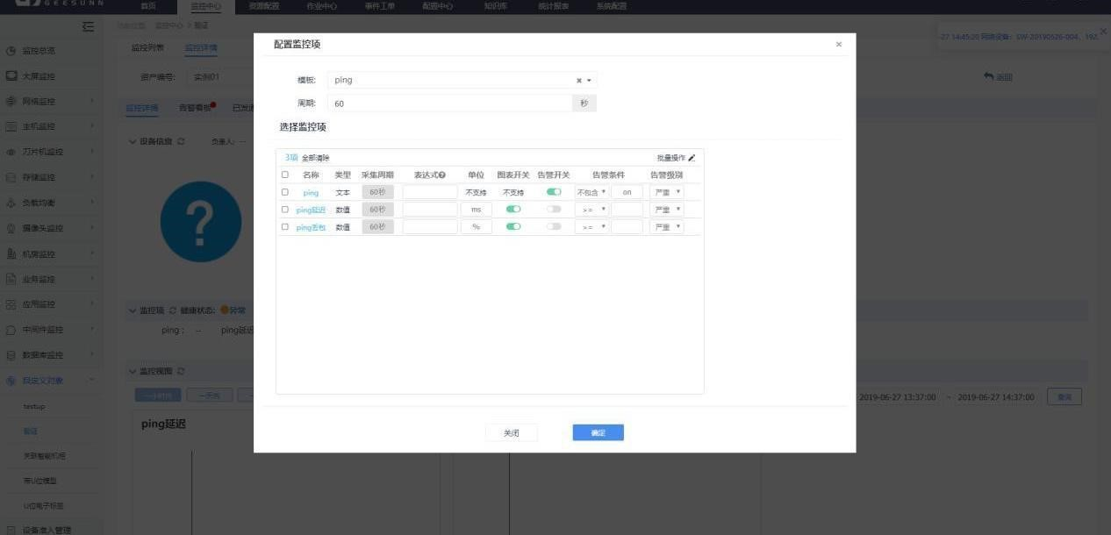
- 告警看板，分为当前告警及历史告警，当前告警指的是正在发生告警，历史告警包含历史告警及当前告警，用户可根据不同的条件过滤告警，点击告警列表中操作下的名称可以对告警进行建单或忽略操作，点击告警标题可以查看告警详情，并可直接选择建单或忽略告警，点击通知次数可以查看告警通知；
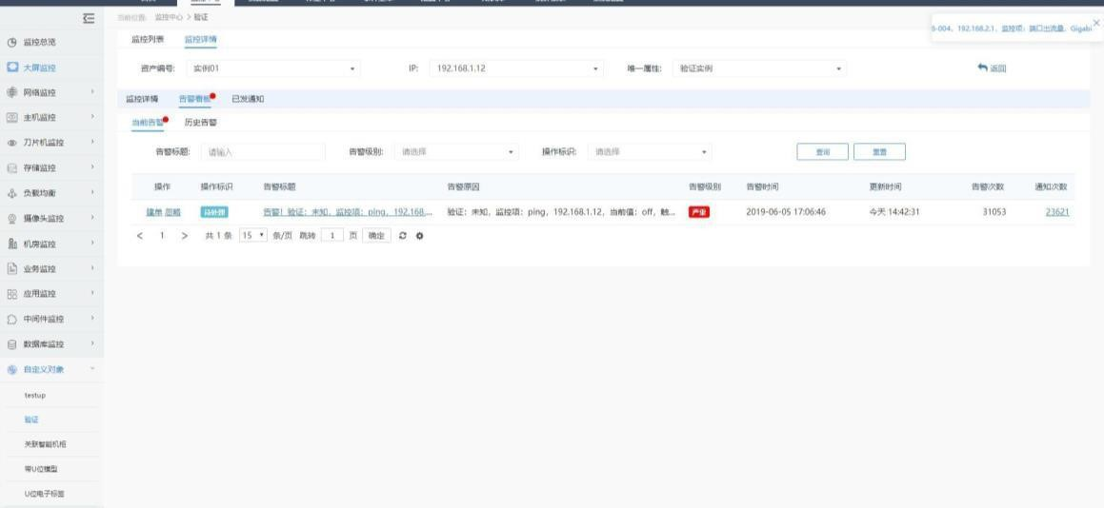
- 已发通知，查看该设备告警中已发通知、通知时间、通知内容及通知方式；
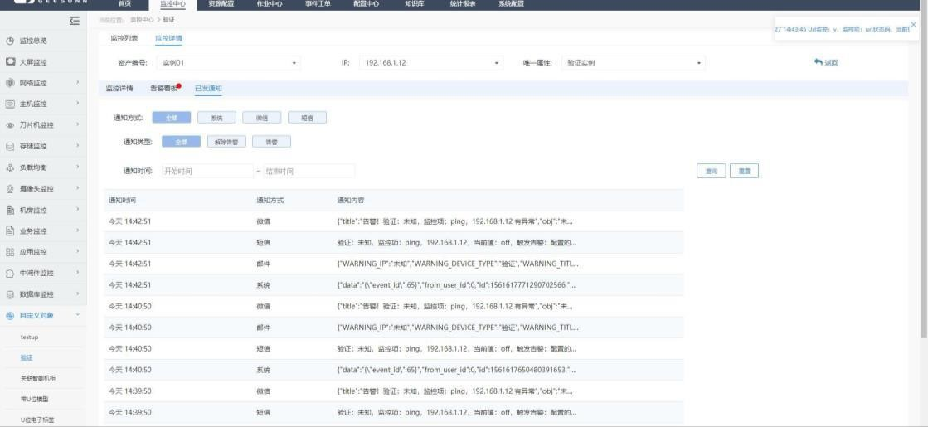

3.15. 设备准入管理
基本操作同软件监控一致
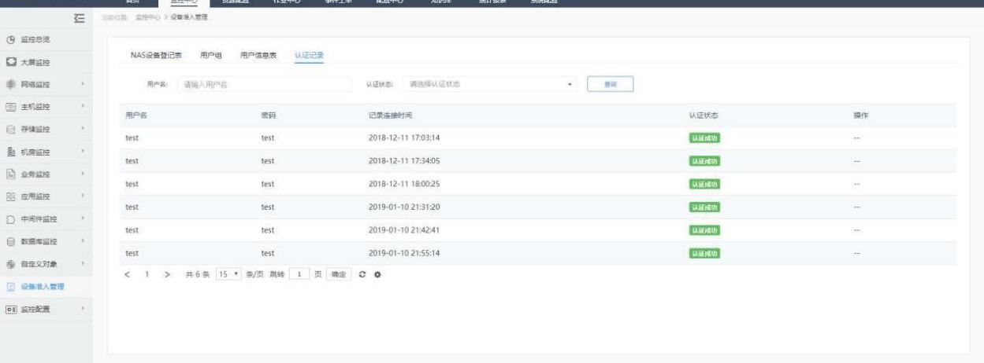

3.16. 监控配置

3.16.1. 告警级别
1、配置的告警级别应用于所有的设备、应用、数据库与中间件。
- 新增告警级别，点击“新增告警级别”按钮，录入必填项信息后点击确定按钮即可，列表中可查看已添加的告警级别。
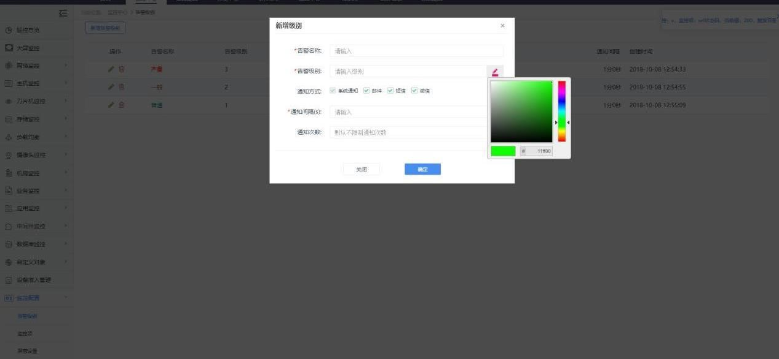
- 编辑告警级别，点击列表中操作项下的编辑或删除按钮即可编辑或删除告警级别。

3.16.2. 监控项
支持用户自定义设置监控设备的监控项及监控模板，应用于服务器、网络设备、存储设备、刀片机、应用、中间件、数据库、摄像头、自定义模型、负载均衡的监控项配置；
1、服务器：
- 服务器系统监控项，为系统默认监控项，其中系统平台包含 linux、windows、
多平台，支持根据系统平台和监控项名称精确或模糊查询，支持监控项全部导出。
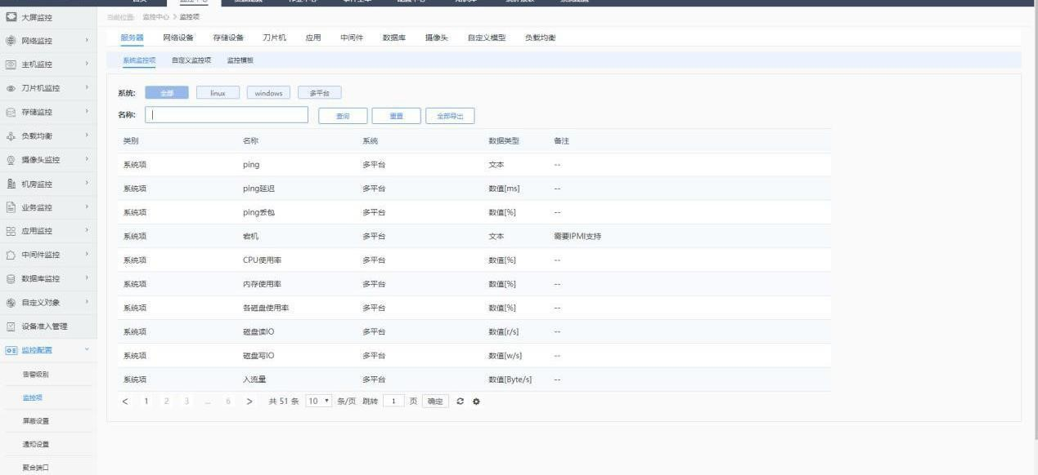
- 服务器自定义监控项，支持自定义监控项的新增、修改、查询、删除功能，点击新增按钮可新增服务器监控项，录入必填项信息并提交即可新增自定义监控项；点击列表中操作项下的操作按钮即可编辑或删除自定义监控项，点击全部导出按钮可导出所有的自定义监控项；
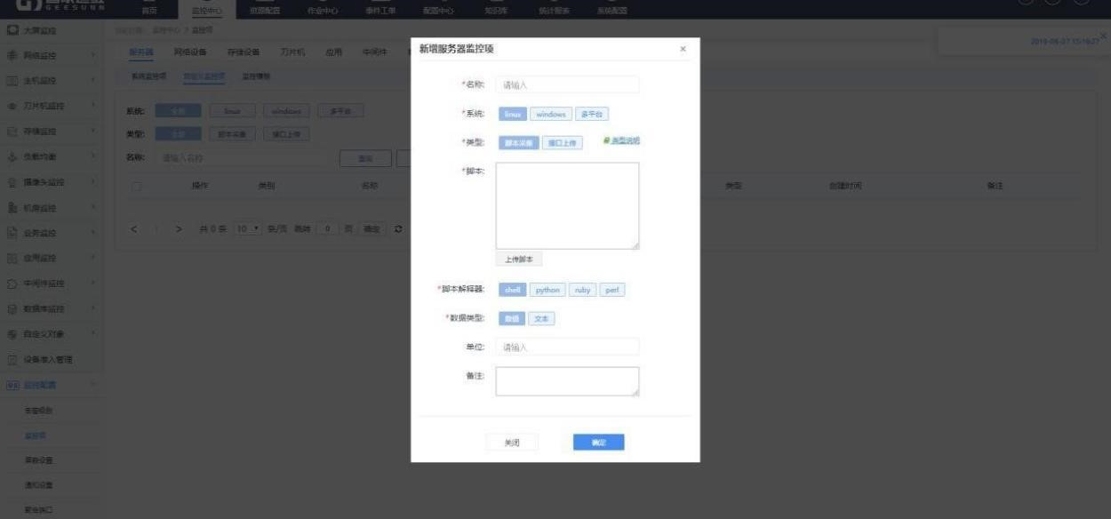
- 服务器监控模板，包含系统默认监控模板及自定义监控模板，点击新增按钮，录入必填信息，并将待选区的监控项移至监控项模块并设置监控条件提交即可，同时支持查询及导出监控模板功能，系统默认模板不支持修改、删除操作，用户自定义模板支持删除或修改操作。已配置模板应用于服务器设备监控项配置，区分系统平台；（注：修改监控模板中的保存操作对之后应用模板的设备生效，保存且生效操作对所有已使用及之后使用的设备生效）
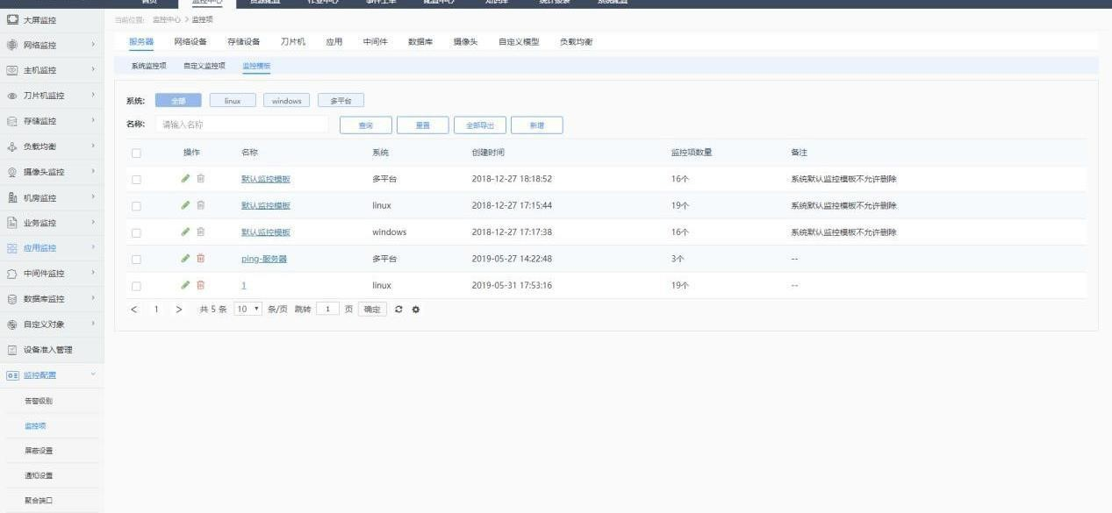
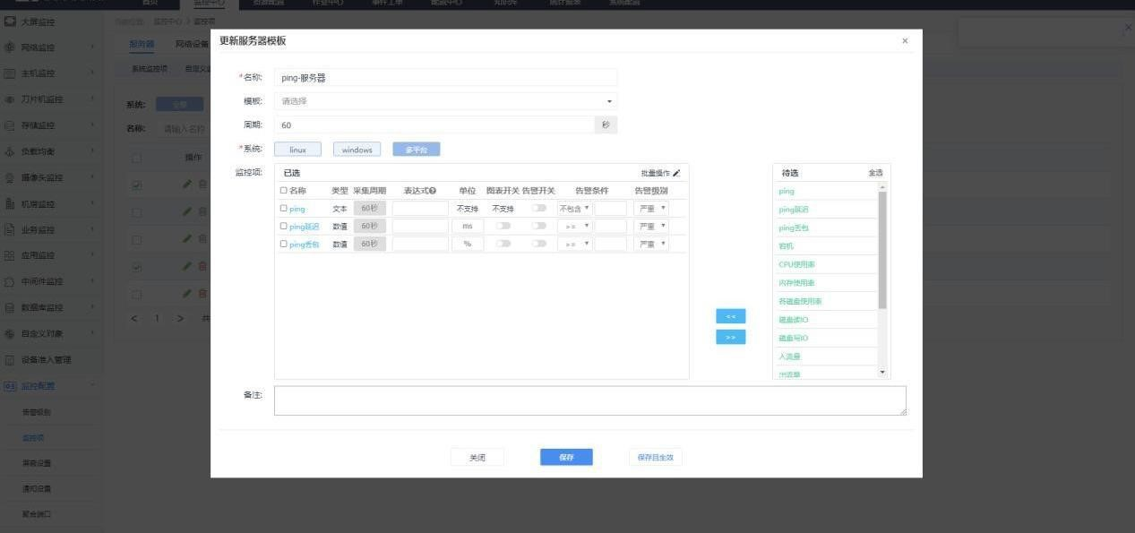
2、网络设备：
- 网络设备系统监控项，为系统默认监控项，支持根据监控项名称精确或模糊查询，支持监控项全部导出。
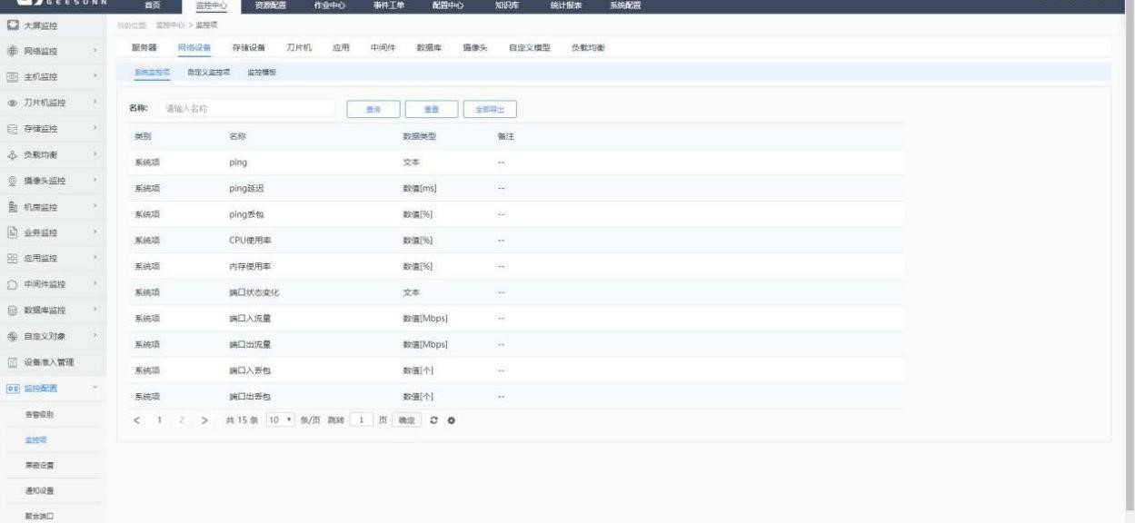
- 网络设备自定义监控项，支持自定义监控项的新增、修改、查询、删除功能，点击新增按钮可新增网络设备监控项，录入必填项信息并提交即可新增自定义监控项；点击列表中操作项下的操作按钮即可编辑或删除自定义监控项，点击全部导出按钮可导出所有的自定义监控项：
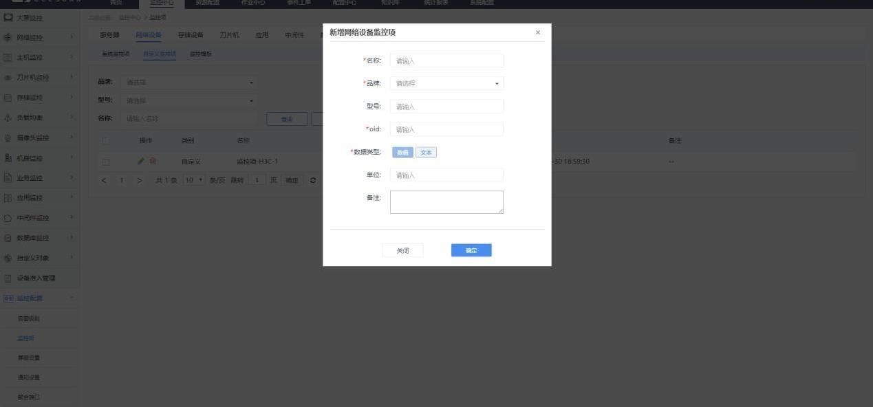
- 网络设备监控模板，包含系统默认监控模板及自定义监控模板，点击新增按钮，录入必填信息，并将待选区的监控项移至监控项模块并设置监控条件提交即可，同时支持查询及导出监控模板功能，系统默认模板不支持修改、删除操作，用户自定义模板支持删除或修改操作。已配置模板应用于网络设备监控项配置，区分设备品牌；（注：修改监控模板中的保存操作对之后应用模板的设备生效，保存且生效操作对所有已使用及之后使用的设备生效）。
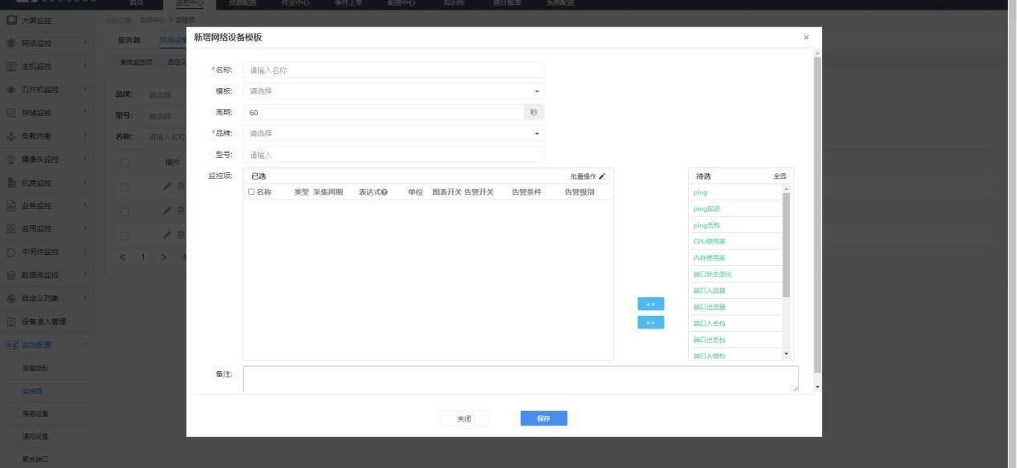
3、存储设备：
- 存储设备系统监控项，为系统默认监控项，支持根据系统平台和监控项名称精确或模糊查询，支持监控项全部导出；
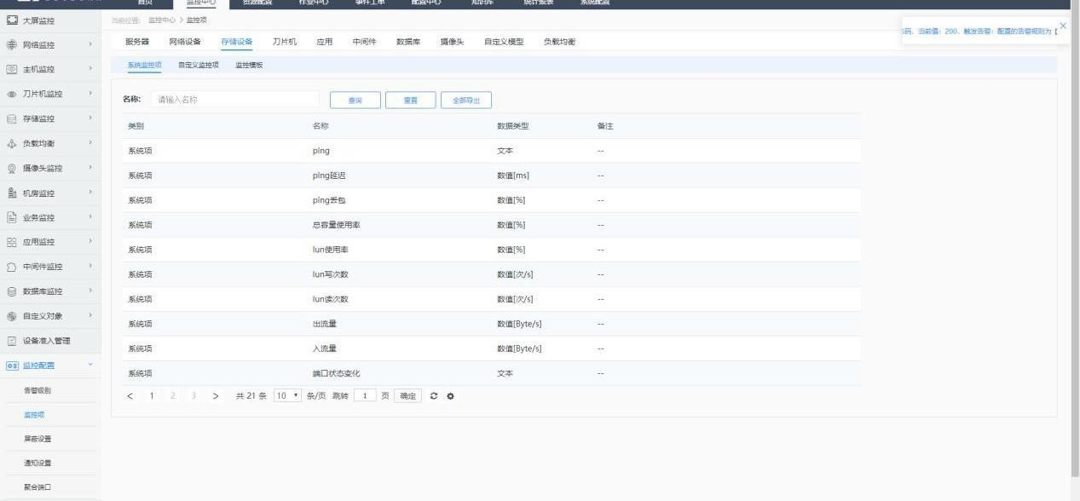
- 存储设备自定义监控项，支持自定义监控项的新增、修改、查询、删除功能，点击新增按钮可新增存储设备监控项，录入必填项信息并提交即可新增自定义监控项；点击列表中操作项下的操作按钮即可编辑或删除自定义监控项，点击全部导出按钮可导出所有的自定义监控项；
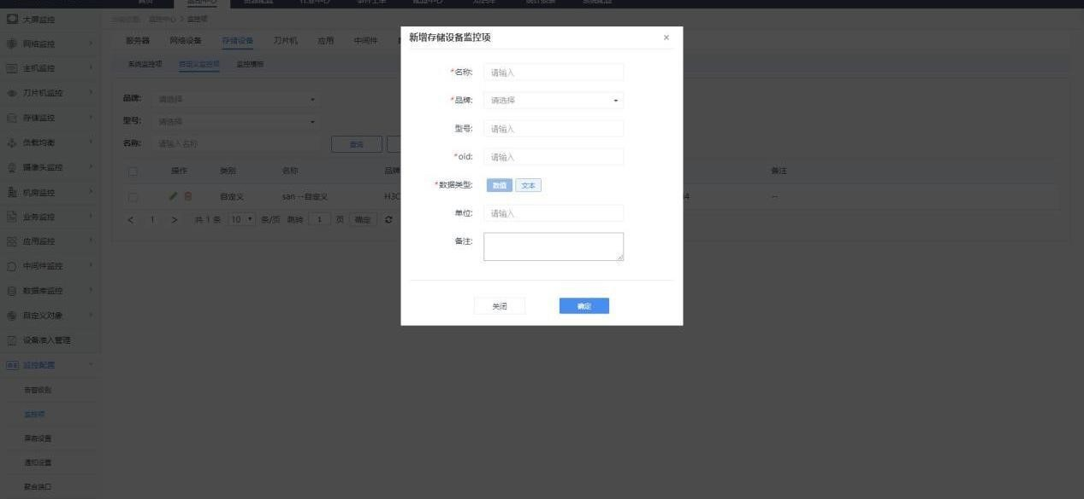
- 包含系统默认监控模板及自定义监控模板，点击新增按钮，录入必填信息，并将待选区的监控项移至监控项模块并设置监控条件提交即可，同时支持查询及导出监控模板功能，系统默认模板不支持修改、删除操作，用户自定义模板支持删除或修改操作。已配置模板应用于存储设备监控项配置，区分设备品牌；（注：修改监控模板中的保存操作对之后应用模板的设备生效，保存且生效操作对所有已使用及之后使用的设备生效）；
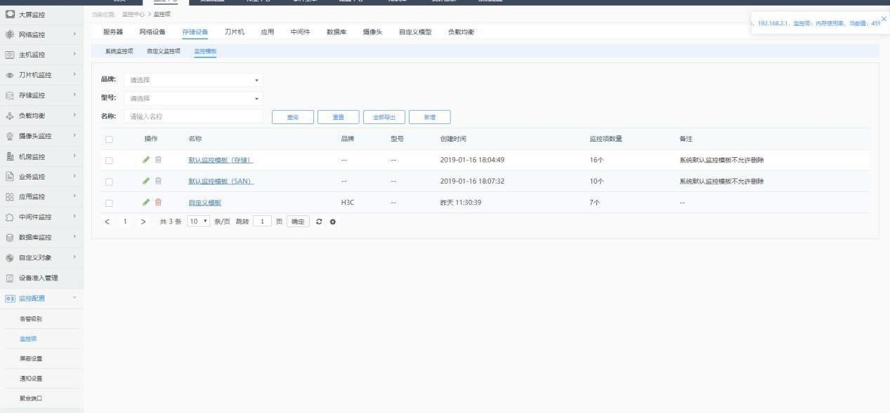
4、刀片机：刀片机监控项包含刀箱与模块，通过点击名称展示或隐藏操作模块，刀片采用服务器的系统监控项、自定义监控项及监控模板； 1）系统监控项，为系统默认监控项，支持根据系统平台和监控项名称精确或模 糊查询，支持监控项全部导出；
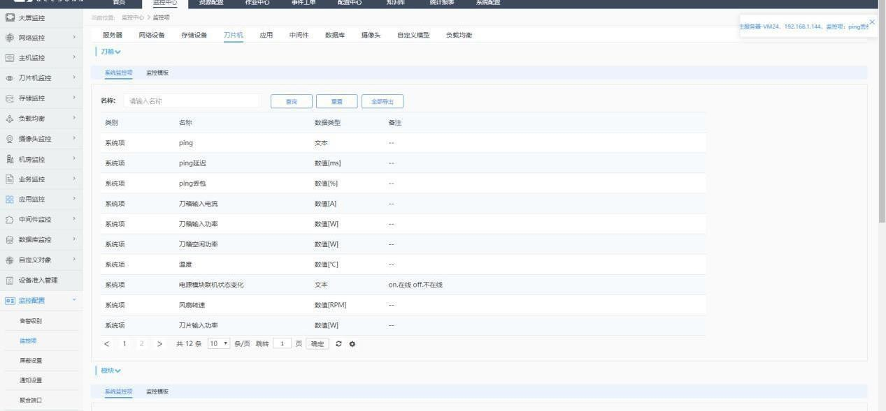
2）监控模板，包含系统默认监控模板及自定义监控模板，点击新增按钮，录入必填信息，并将待选区的监控项移至监控项模块并设置监控条件提交即可，同时支持查询及导出监控模板功能，系统默认模板不支持修改、删除操作，用户自定义模板支持删除或修改操作。已配置模板应用于设备监控项配置，区分设备品牌；（注：修改监控模板中的保存操作对之后应用模板的设备生效，保存且生效操作对所有已使用及之后使用的设备生效）
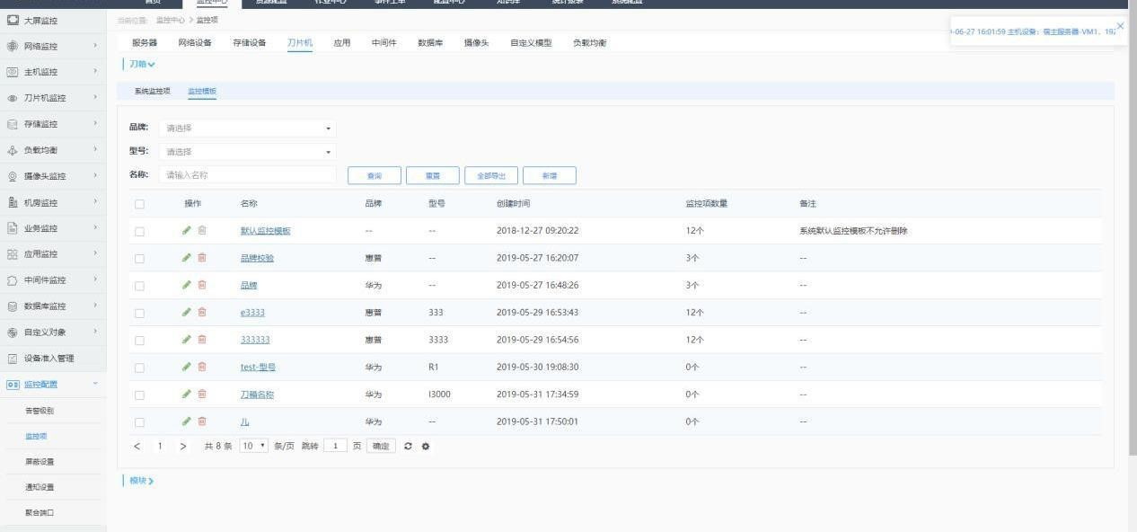
5、应用：应用监控项包含 Apache 及 Url，通过点击名称展示或隐藏操作模块； 1）系统监控项，为系统默认监控项，支持根据系统平台和监控项名称精确或模糊查询，支持监控项全部导出
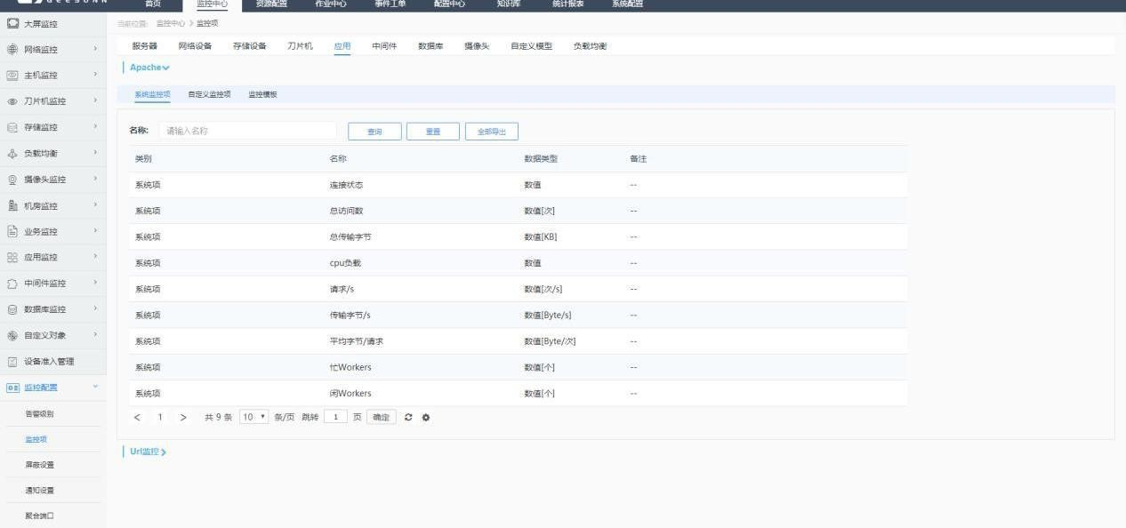
- 自定义监控项，支持自定义监控项的新增、修改、查询、删除功能，点击新增按钮可新增应用监控项，录入必填项信息并提交即可新增自定义监控项；点击列表中操作项下的操作按钮即可编辑或删除自定义监控项，点击全部导出按钮可导出所有的自定义监控项；
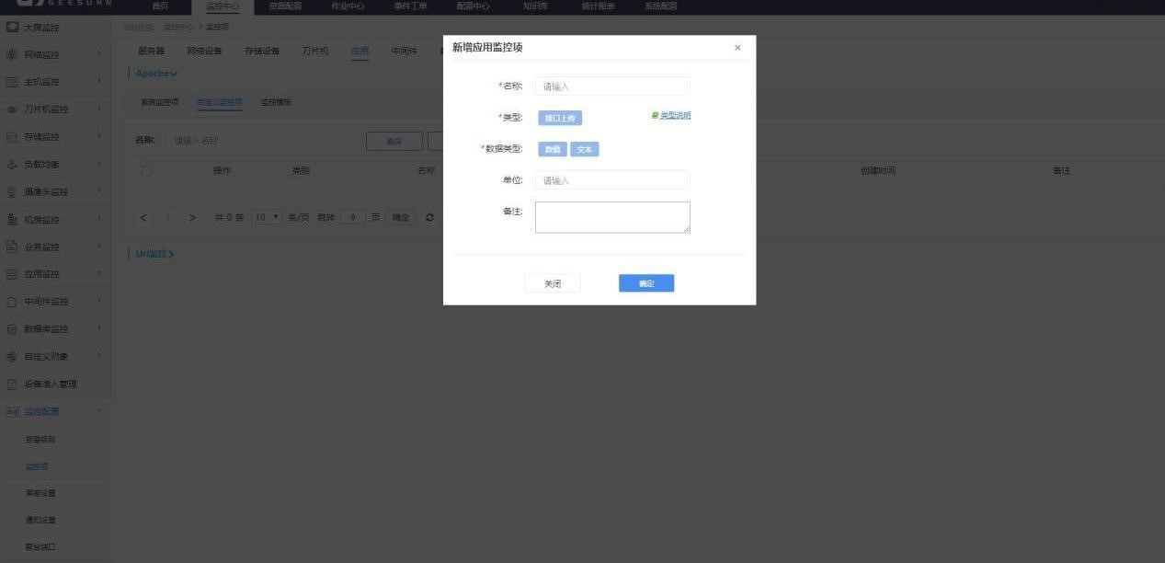
- 监控模板，包含系统默认监控模板及自定义监控模板，点击新增按钮，录入必填信息，并将待选区的监控项移至监控项模块并设置监控条件提交即可，同时支持查询及导出监控模板功能，系统默认模板不支持修改、删除操作，用户自定义模板支持删除或修改操作。已配置模板应用于应用监控项配置；（注：修改监控模板中的保存为对之后应用模板的实例生效，保存且生效对所有已使用或之后使用的实例生效）
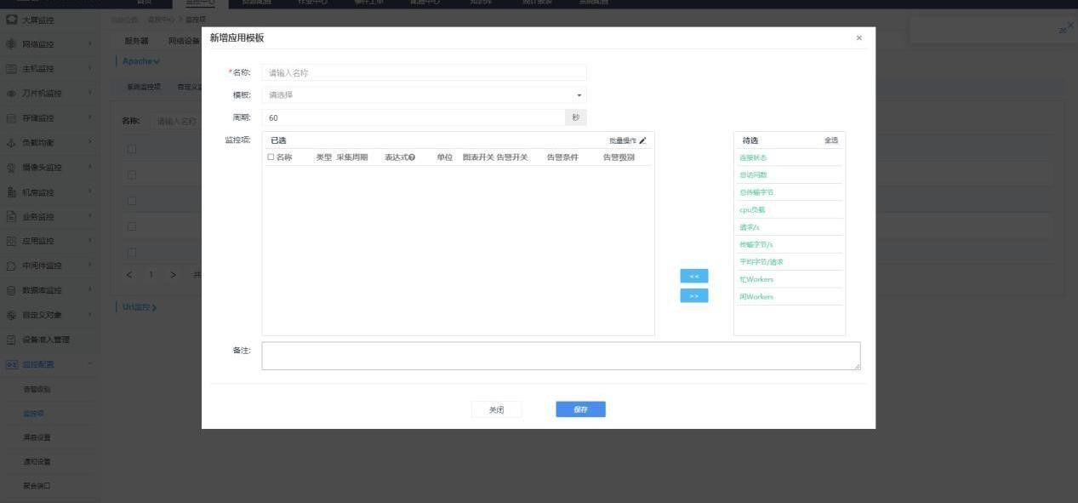
6、中间件：中间件监控项包含 Redis、Weblogic、Tomcat 及 Nginx，通过点击名称展示或隐藏操作模块； 1）系统监控项，为系统默认监控项，支持根据系统平台和监控项名称精确或模 糊查询，支持监控项全部导出。
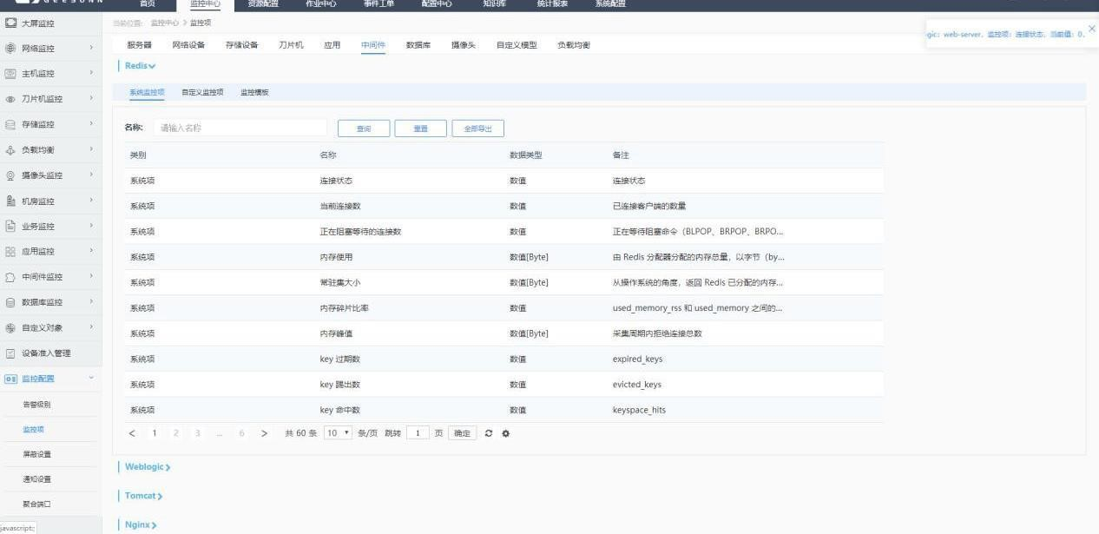
- 自定义监控项，支持自定义监控项的新增、修改、查询、删除功能，点击新增按钮可新增中间件监控项，录入必填项信息并提交即可新增自定义监控项；点击列表中操作项下的操作按钮即可编辑或删除自定义监控项，点击全部导出按钮可导出所有的自定义监控项；
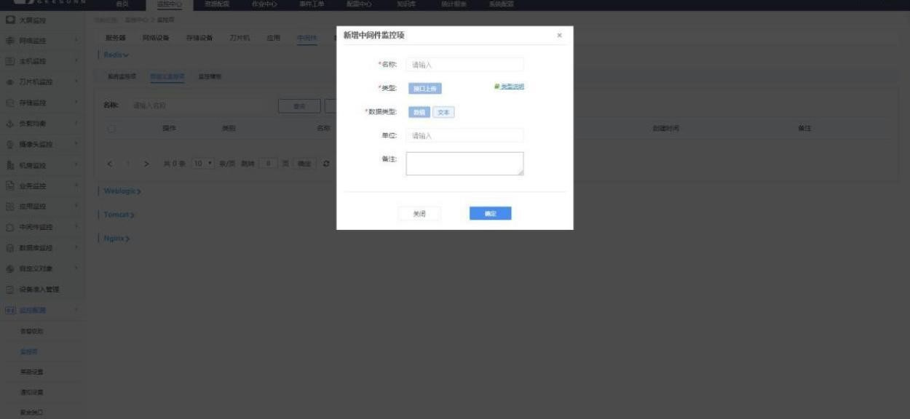
- 监控模板，包含系统默认监控模板及自定义监控模板，点击新增按钮，录入必填信息，并将待选区的监控项移至监控项模块并设置监控条件提交即可，同时支持查询及导出监控模板功能，系统默认模板不支持修改、删除操作，用户自定义模板支持删除或修改操作。已配置模板应用于中间件监控项配置；（注：修改监控模板中的保存为对之后应用模板的实例生效，保存且生效对所有已使用或之后使用的实例生效）
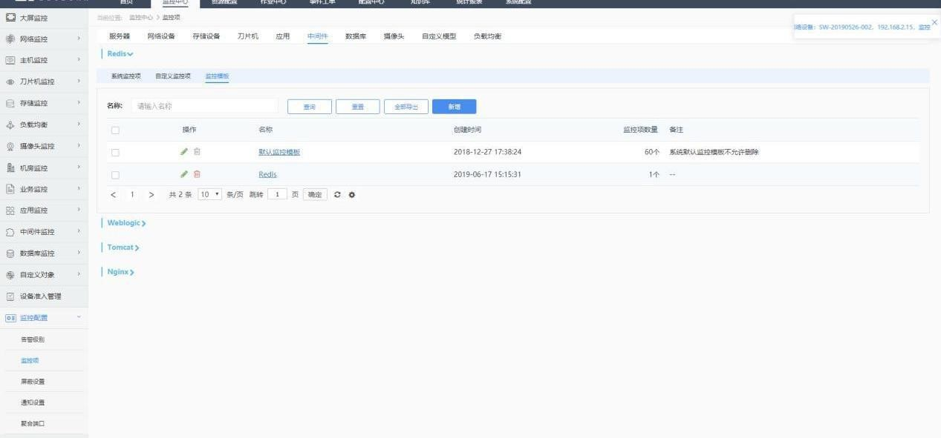
7、数据库：数据库监控项包含 Mysql、SQL server、Oracle 及 Sybase，通过点击名称展示或隐藏操作模块； 1）系统监控项，为系统默认监控项，支持根据系统平台和监控项名称精确或模 糊查询，支持监控项全部导出。
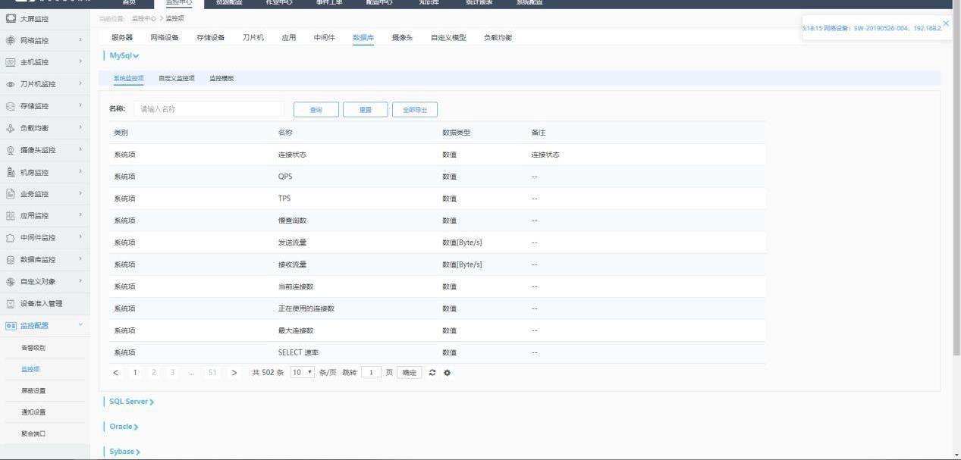
- 自定义监控项，支持自定义监控项的新增、修改、查询、删除功能，点击新增按钮可新增数据库监控项，录入必填项信息并提交即可新增自定义监控项；点击列表中操作项下的操作按钮即可编辑或删除自定义监控项，点击全部导出按钮可导出所有的自定义监控项；
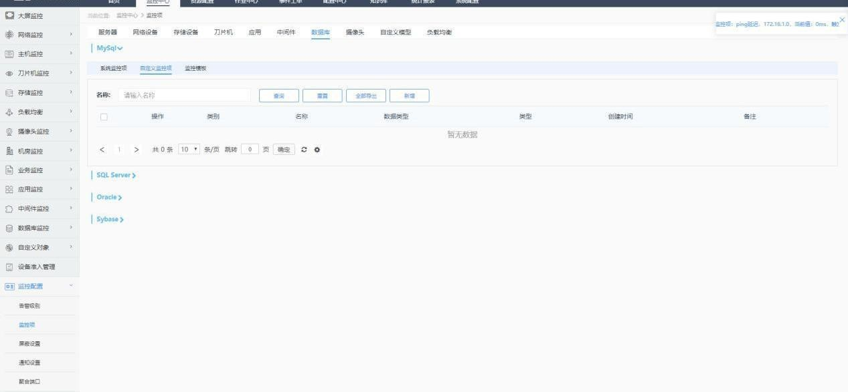
- 监控模板，包含系统默认监控模板及自定义监控模板，点击新增按钮，录入必填信息，并将待选区的监控项移至监控项模块并设置监控条件提交即可，同时支持查询及导出监控模板功能，系统默认模板不支持修改、删除操作，用户自定义模板支持删除或修改操作。已配置模板应用于数据库监控项配置；（注：修改监控模板中的保存为对之后应用模板的实例生效，保存且生效对所有已使用或之后使用的实例生效）
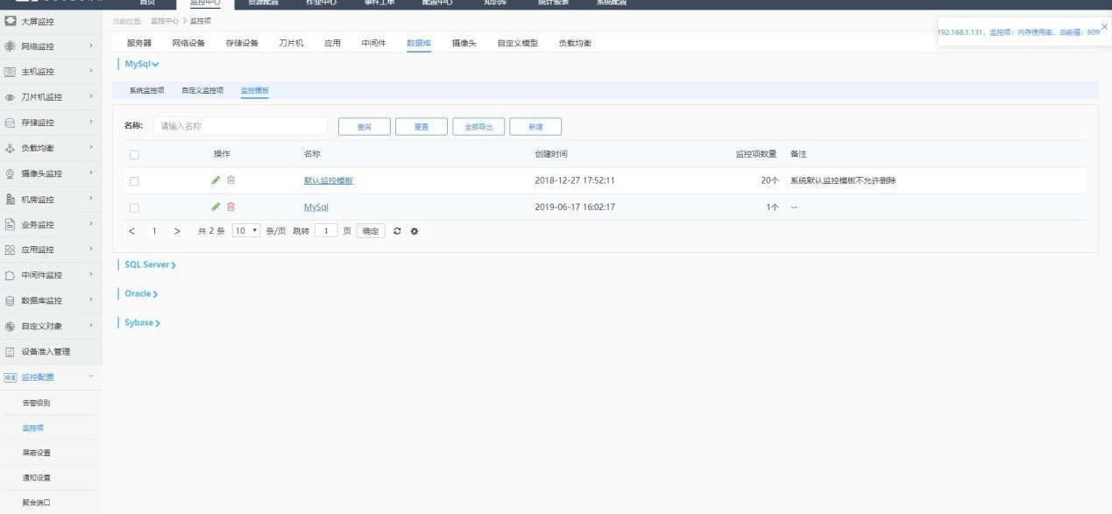
8、摄像头：摄像头监控项包含摄像头及终端机，通过点击名称展示或隐藏操作模块； 1）系统监控项，为系统默认监控项，支持根据系统平台和监控项名称精确或模 糊查询，支持监控项全部导出；
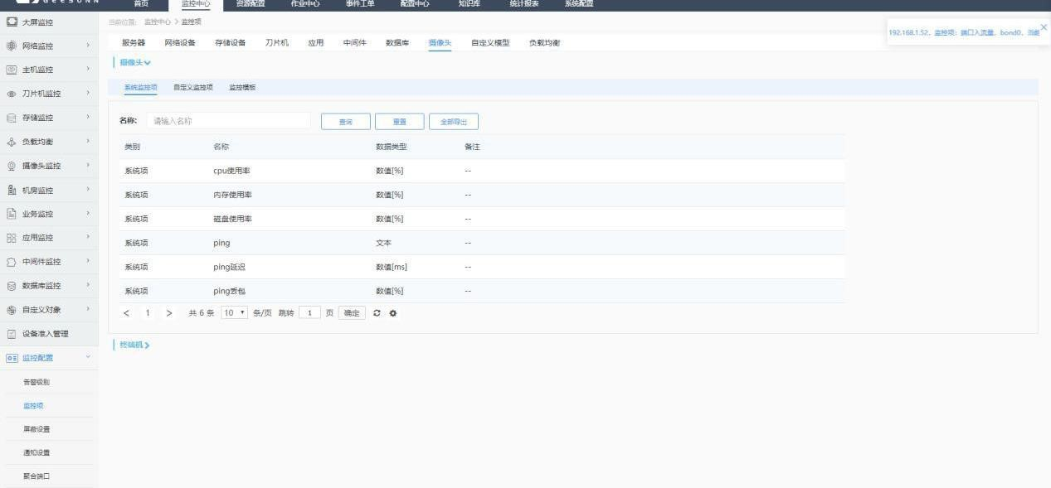
- 自定义监控项，支持自定义监控项的新增、修改、查询、删除功能，点击新增按钮可新增设备监控项，录入必填项信息并提交即可新增自定义监控项；点击列表中操作项下的操作按钮即可编辑或删除自定义监控项，点击全部导出按钮可导出所有的自定义监控项；
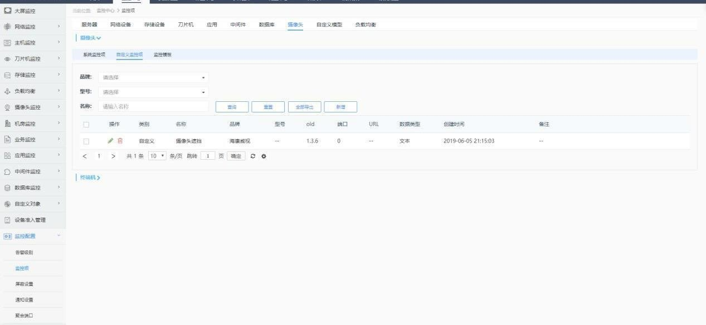
- 监控模板，包含系统默认监控模板及自定义监控模板，点击新增按钮，录入必填信息，并将待选区的监控项移至监控项模块并设置监控条件提交即可，同时支持查询及导出监控模板功能，系统默认模板不支持修改、删除操作，用户自定义模板支持删除或修改操作。已配置模板应用于摄像头或终端机设备监控项配置；
（注：修改监控模板中的保存为对之后应用模板的设备生效，保存且生效对所有已使用或之后使用的设备生效）
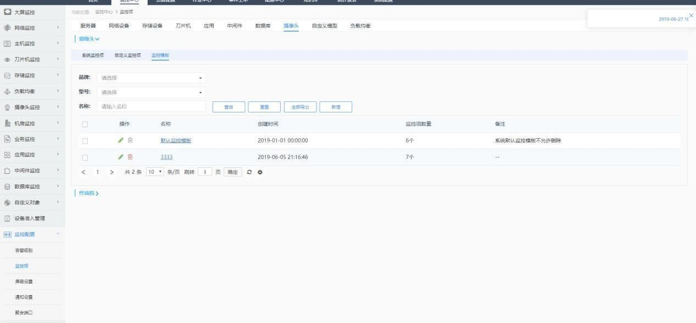
9、自定义模型：自定义模型监控项包含所有新增的用户自定义模型，通过点击名称展示或隐藏操作模块； 1）自定义监控项，支持自定义监控项的新增、修改、查询、删除功能，点击新 增按钮可新增监控项，录入必填项信息并提交即可新增自定义监控项；点击列表 中操作项下的操作按钮即可编辑或删除自定义监控项， 点击全部导出按钮可导出 所有的自定义监控项；
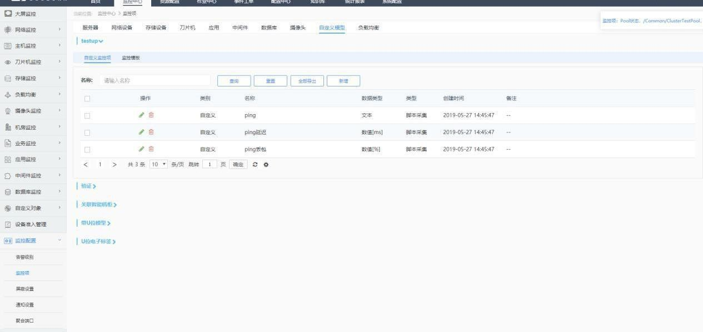
3）监控模板，包含系统默认监控模板及自定义监控模板，点击新增按钮，录入必填信息，并将待选区的监控项（包含 IP 属性值的有默认 ping 类监控项）移至监控项模块并设置监控条件提交即可，同时支持查询及导出监控模板功能，用户自定义模板支持删除或修改操作。已配置模板应用于自定义模型实例监控项配置；
（注：修改监控模板中的保存为对之后应用模板的实例生效，保存且生效对所有已使用或之后使用的实例生效）
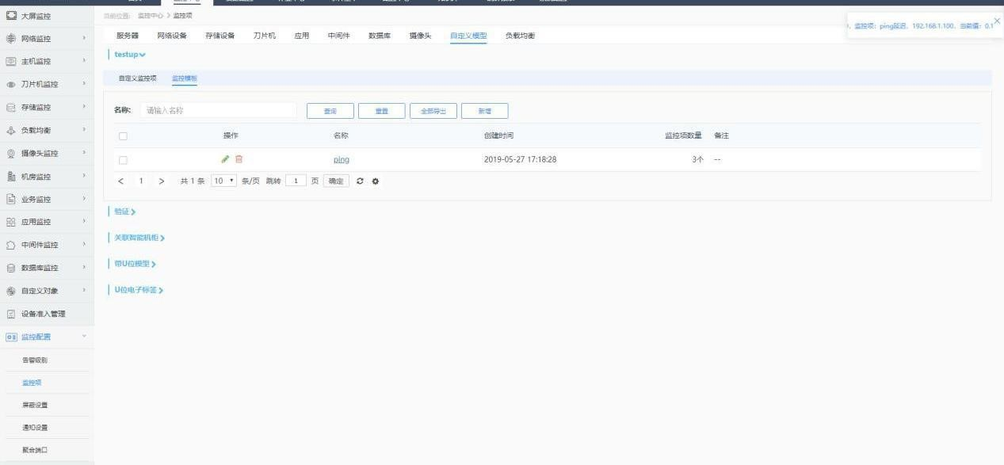
10、负载均衡：暂支持 F5 监控项设置
- 系统监控项，为系统默认监控项，支持根据系统平台和监控项名称精确或模糊查询，支持监控项全部导出；
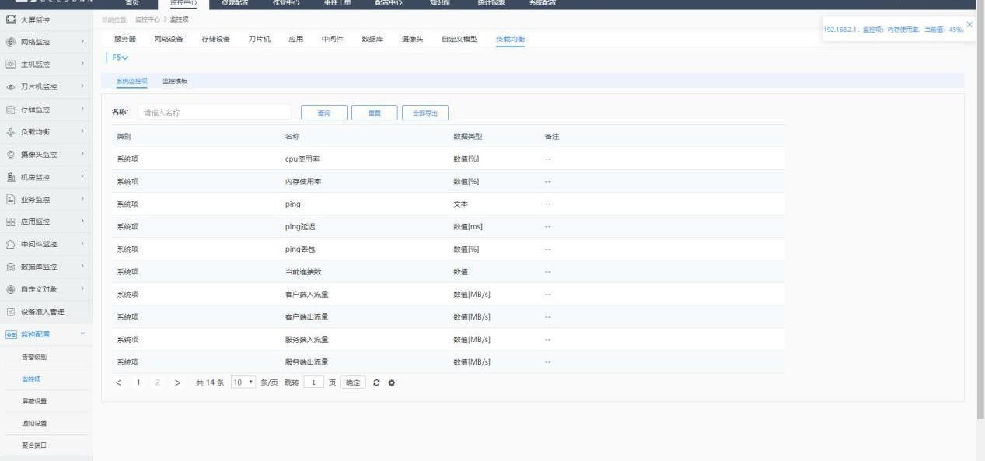
- 监控模板，包含系统默认监控模板及自定义监控模板，点击新增按钮，录入必填信息，并将待选区的监控项移至监控项模块并设置监控条件提交即可，同时支持查询及导出监控模板功能，系统默认模板不支持修改、删除操作，用户自定义模板支持删除或修改操作。已配置模板应用于负载均衡 F5 监控项配置，区分设备品牌；（注：修改监控模板中的保存为对之后应用模板的设备生效，保存且生效对所有已使用或之后使用的设备生效）
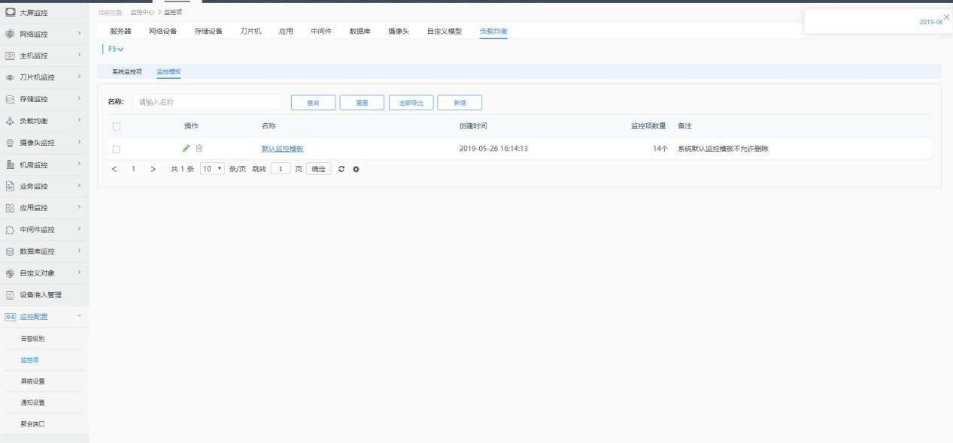

3.16.3. 屏蔽设置
1、屏蔽策略：支持设置多 IP 及时间范围屏蔽告警。设置后相关 IP 的设备在设定时间范围内不再告警。 1）点击新增屏蔽策略按钮；
- 添加IP，多IP 设置以回车隔开。
- 设置屏蔽时间范围；
- 点击确定即可；
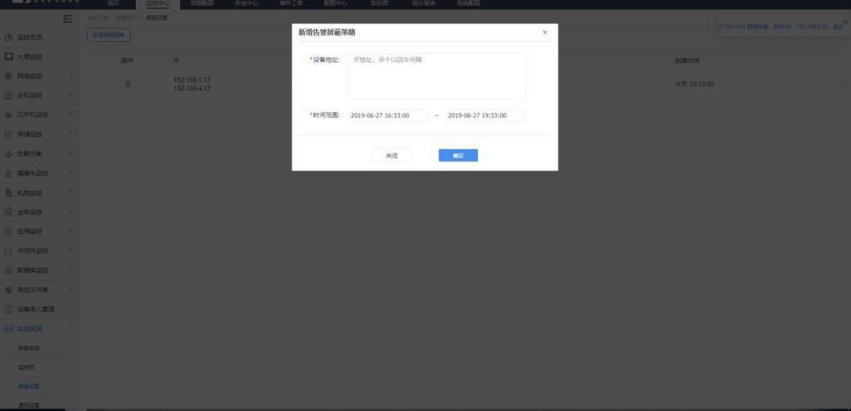

3.16.4. 通知设置
1、通知设置：设置通知的相关方式，包含邮件、短信、微信以及值班人员等方式，值班人员可以收到所有告警信息；
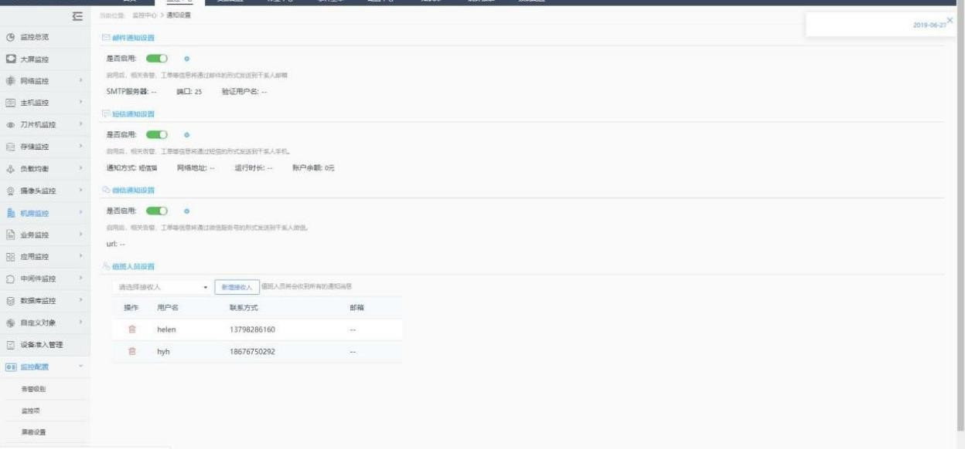

3.16.5. 聚合端口
1、点击“新增聚合端口”进行新增；
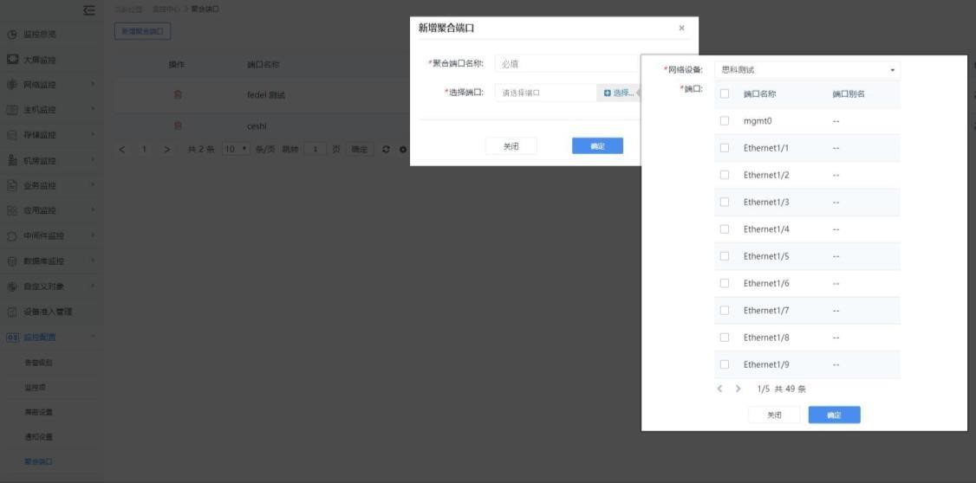

4.资源配置

4.1.主机设备
1、所有界面：支持所有服务器的新增、查询、编辑、删除操作，还支持设备的批量操作及导入导出操作； 2、所有列表，支持服务器的新增、查询、编辑、删除操作，还支持设备的批量 操作及导入导出操作；； 1）可通过不同的筛选条件过滤列表中的服务器信息；
- 点击列表中操作项下的按钮可编辑或删除服务器设备；
- 点击列表中的监控页图标可以查看该设备的监控详情；
- 点击列表中的 IP 可以跳转至相关设备的资源详情页面；
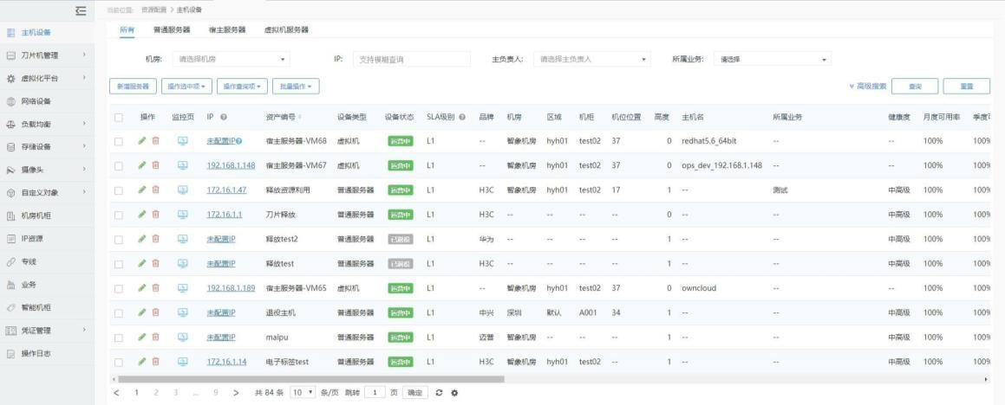
3、新增服务器:
1）点击新增按钮，填写必填项并点击确定按钮即可导入新增服务器设备；
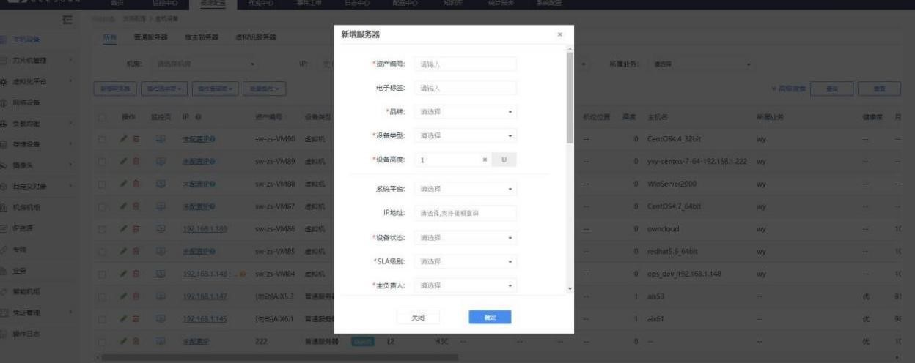
4、操作选中项：支持批量删除及批量导出选中的服务器设备；
1）删除选中的服务器，勾选需要删除的服务器，点击操作选中项选择删除选中服务器，即可删除列表中选中的服务器； 2）导出选中的服务器，勾选需要导出
的服务器，点击操作选中项选择导出选中 服务器，即可导出列表中选中的服务器；
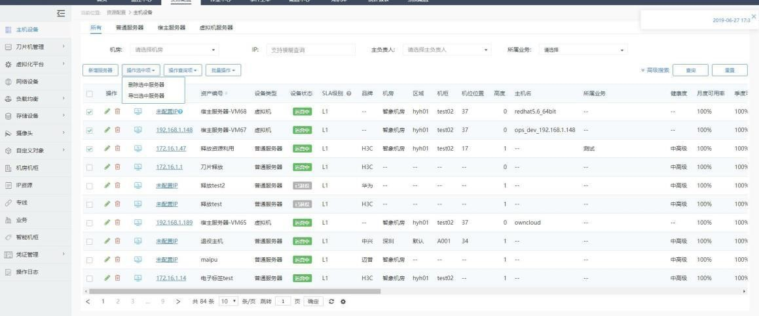
5、操作查询项：支持批量删除及批量导出查询出的服务器设备；
1）删除查询出的服务器，勾选需要删除的服务器，点击操作查询项选择删除查询出的服务器，即可删除列表中查询出的服务器； 2）导出查询出的服务器，勾选需要导出的服务器，点击操作查询项选择导出查 询出的服务器，即可导出列表中查询出的服务器；
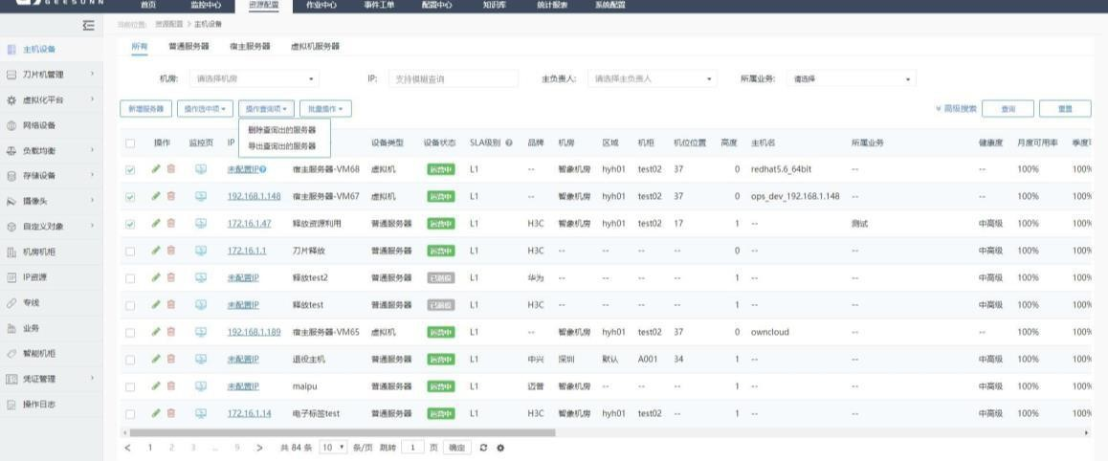
6、批量操作：支持自动发现及导入服务器设备；
- 导入：点击导入按钮，下载模板文件，按照模板文件填写相关信息后上传文件，并点击开始导入即可；
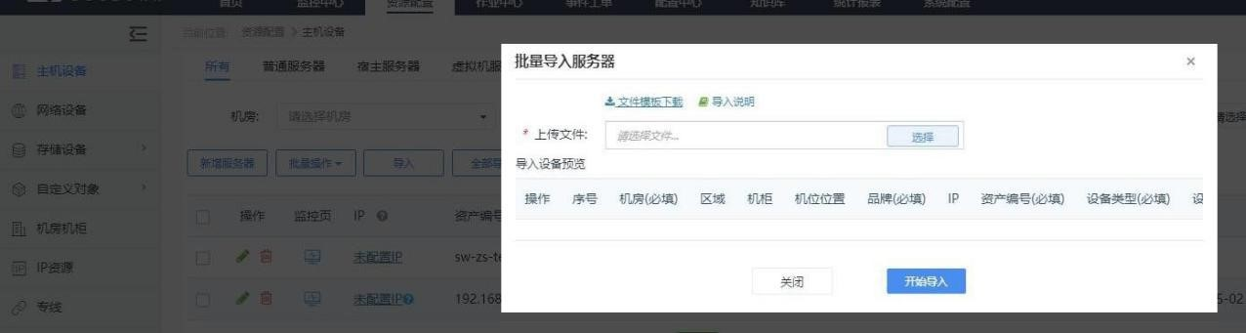
- 自动发现服务器设备，点击服务器页内“自动发现”按钮，即可进入自动扫描页面； a.点击设置图标进行扫描设置界面，添加网段及凭证，点击确定按钮返回自动扫 描工作台；
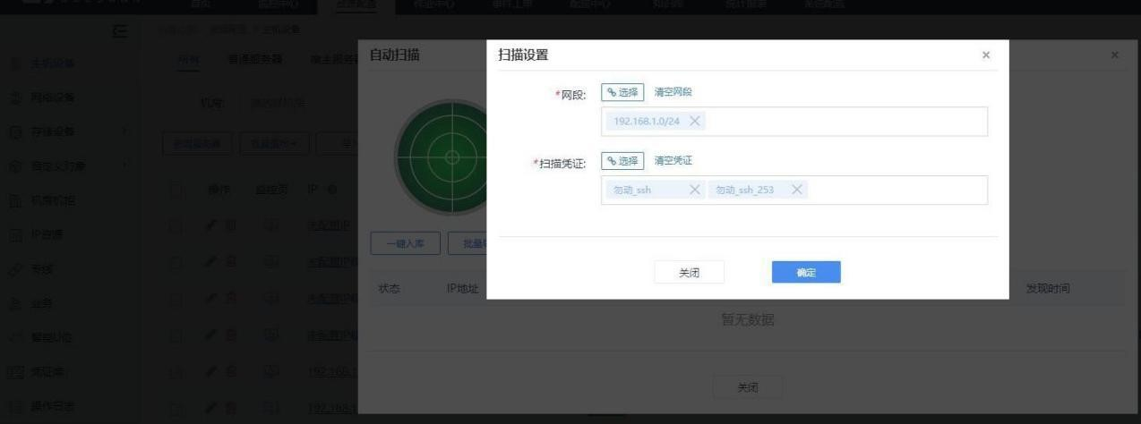
b.点击“立即扫描”按钮，系统提示后点击确定按钮，系统开始自动扫描服务器设备，点击立即终止按钮可终止扫描；
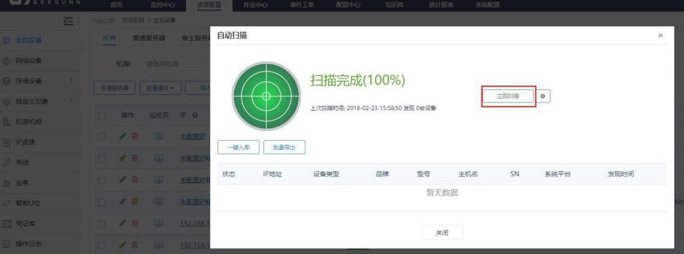
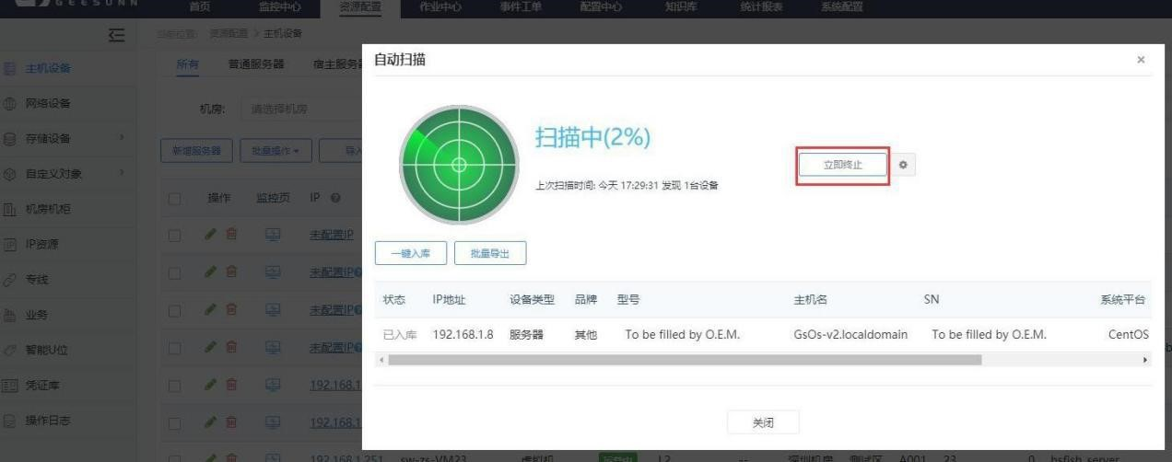
c.支持扫描结果的一键导入及批量导出； 6、资源详情页，支持查看服务器详情，点击列表中的 IP 可以进入设备资源详情 页面，点击监控页图标可查看该设备的监控详情，点击编辑按钮可以编辑该设备 的基本信息，点击返回按钮可以返回列表界面；
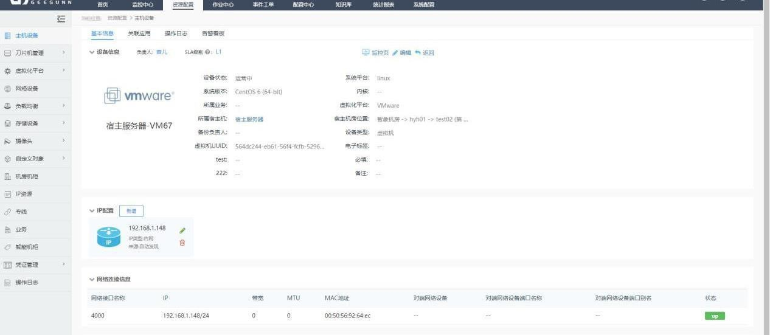
7、IP 配置支持 IP 的新增、编辑、查看、删除操作；
- 点击新增 IP 配置按钮，填写必填项后点击确定按钮即可；
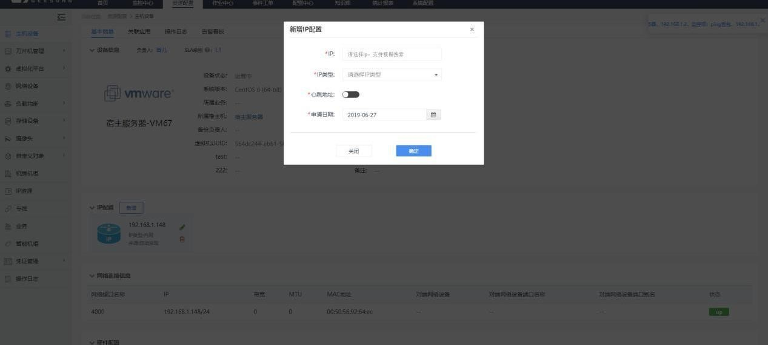
- 点击IP 中的编辑或删除按钮可进行对应操作；
- 关联应用，指该服务器关联上相关应用设备；
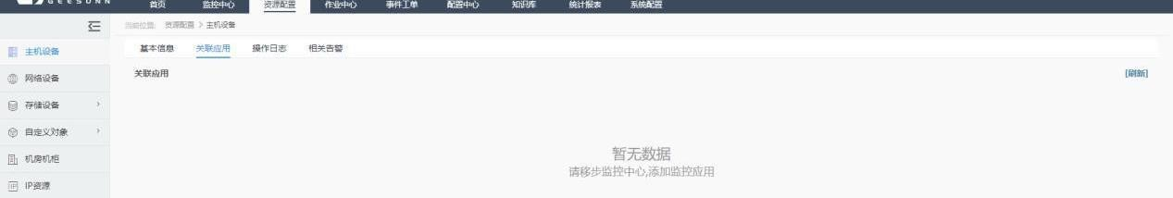
- 设备操作日志，记录当前服务器相关的所有操作信息：
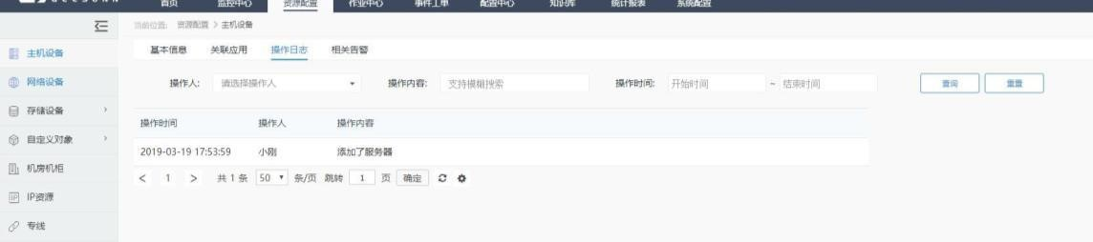
- 设备相关告警，分为当前告警及历史告警，当前告警指的是正在发生告警，历史告警包含历史告警及当前告警，用户可根据不同的条件过滤告警，点击告警列表中操作下的名称可以对告警进行建单或忽略操作，点击告警标题可以查看告警详情，并可直接选择建单或忽略告警，点击通知次数可以查看告警通知；
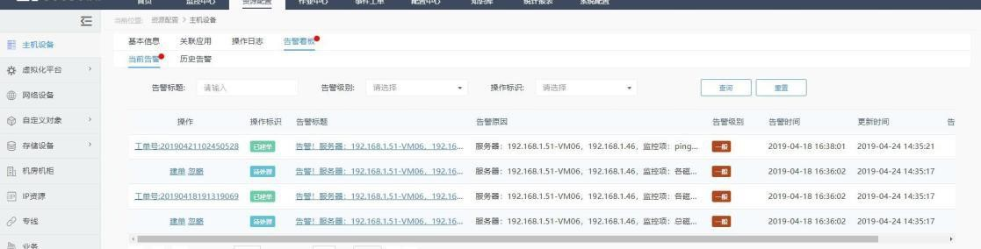
- 普通服务器，仅显示及操作普通服务器设备（基本操作同上）； 12、宿主服务器，仅显示及操作宿主服务器设备（操作基本同上）；
13、虚拟机服务器，仅显示及操作虚拟机服务器（操作基本同上）；

4.2.刀片机管理

4.2.1. 刀箱
1、列表，支持刀箱的新增、查询、编辑、删除操作，还支持设备的批量操作及导入导出操作；
- 可通过不同的筛选条件过滤列表中的刀箱信息；
- 点击列表中操作项下的按钮可编辑或删除刀箱设备；
- 点击列表中的监控页图标可以查看该设备的监控详情；
- 点击列表中的 IP 可以跳转至相关设备的资源详情页面；
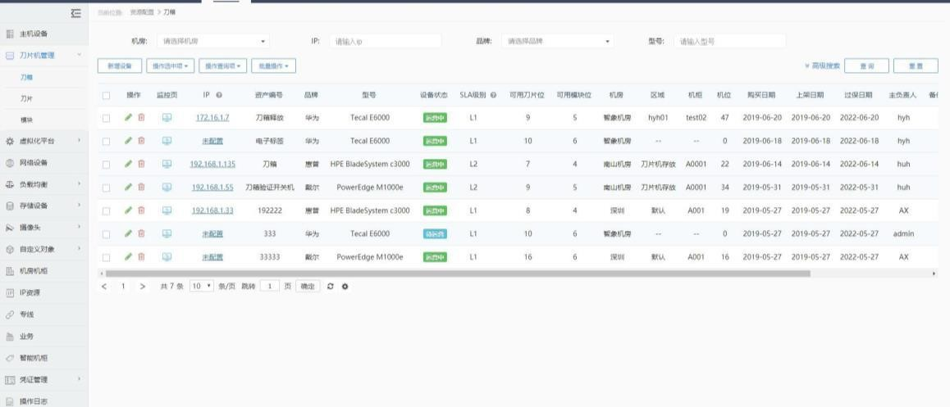
2、新增设备
2）点击新增按钮，填写必填项并点击确定按钮即可导入新增刀箱设备；
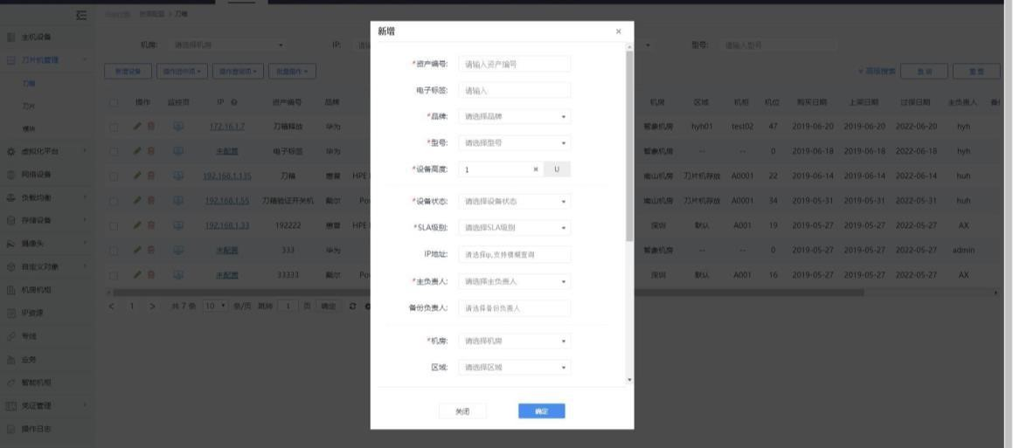
3、操作选中项，支持批量删除、批量导出及批量更新选中的刀箱设备；
1）删除选中的刀箱，勾选需要删除的刀箱，点击操作选中项选择删除选中刀箱设备，即可删除列表中选中的刀箱； 2）导出选中的刀箱，勾选需要导出的刀箱，点击操作选中项选择导出选中刀箱 设备，即可导出列表中选中的刀箱； 3）更新选中的刀箱，勾选需要更新的刀箱，点击操作选中项选择更新选中刀箱 设备，即可更新列表中选中的刀箱；
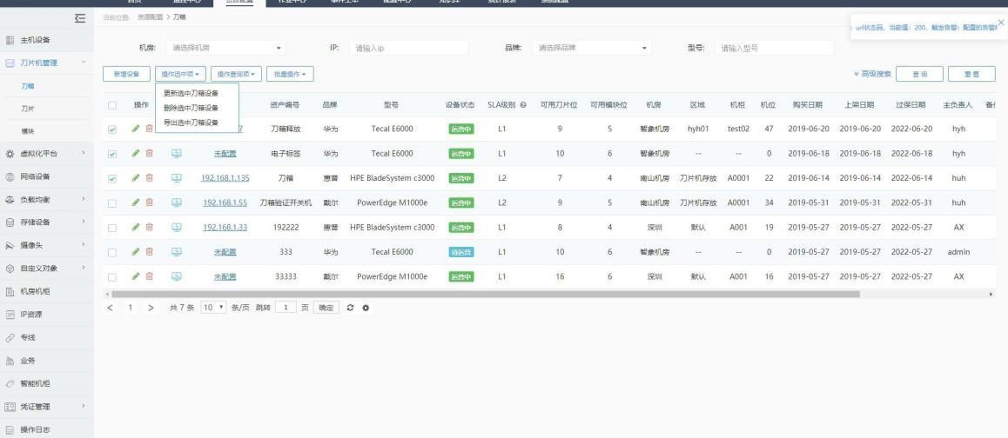
4、操作查询项，支持批量导出查询出的刀箱设备。
1）导出查询出的刀箱，录入条件过滤刀箱设备，点击操作查询项选择导出查询出的刀箱设备，即可导出列表中查询出的刀箱；
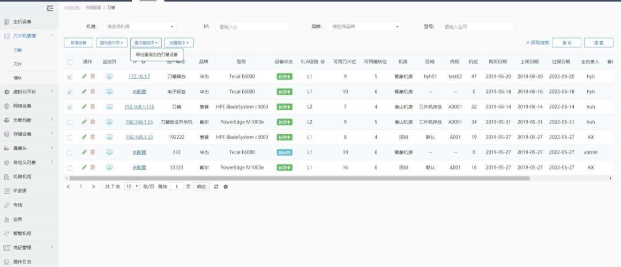
5、批量操作，支持导入刀箱设备；
1）导入：点击导入按钮，下载模板文件，按照模板文件填写相关信息后上传文件，并点击开始导入即可；
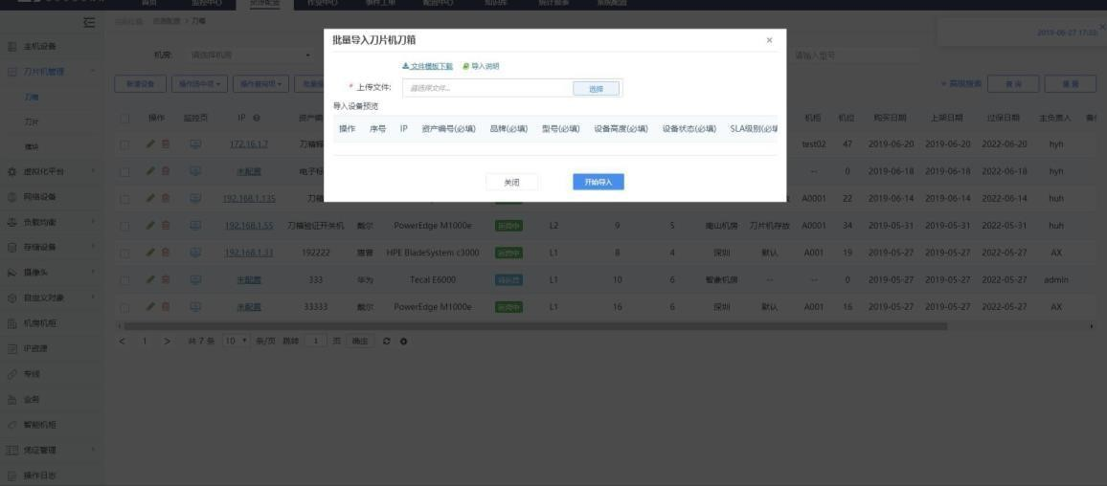
6、资源详情
1）资源详情页，支持查看刀箱的设备详情，点击列表中的 IP 可以进入设备资源详情页面，点击监控页图标可查看该设备的监控详情，点击编辑按钮可以编辑该设备的基本信息，点击返回按钮可以返回列表界面；
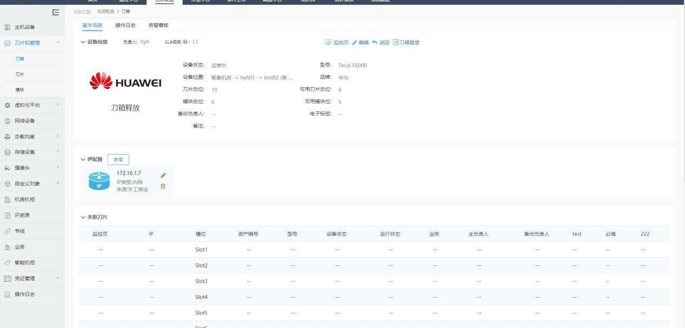
7、IP 配置，支持 IP 的新增、编辑、查看、删除操作；
- 点击新增 IP 配置按钮，填写必填项后点击确定按钮即可；
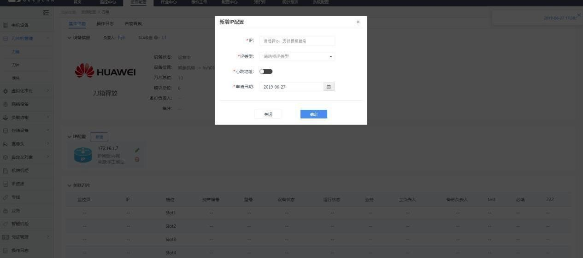
- 点击IP 中的编辑或删除按钮可进行对应操作；
- 操作日志，记录当前刀箱设备相关的所有操作信息
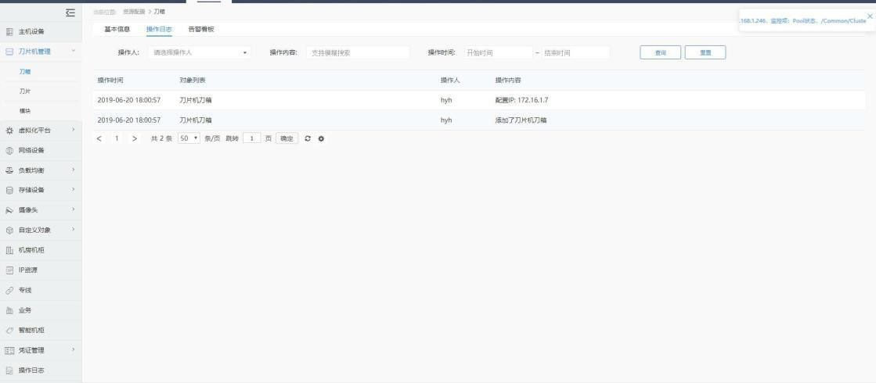
- 告警看板，分为当前告警及历史告警，当前告警指的是正在发生告警，历史告警包含历史告警及当前告警，用户可根据不同的条件过滤告警，点击告警列表中操作下的名称可以对告警进行建单或忽略操作，点击告警标题可以查看告警详情，并可直接选择建单或忽略告警，点击通知次数可以查看告警通知；
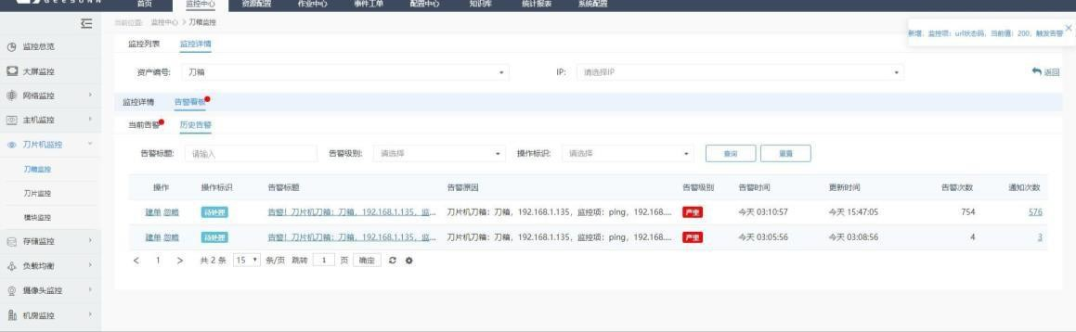

4.2.2. 刀片
1、列表，支持刀片的新增、查询、编辑、删除操作，还支持设备的批量操作及导入导出操作；
- 可通过不同的筛选条件过滤列表中的刀片信息；
- 点击列表中操作项下的按钮可编辑或删除刀片设备；
- 点击列表中的监控页图标可以查看该设备的监控详情；
- 点击列表中的 IP 可以跳转至相关设备的资源详情页面；
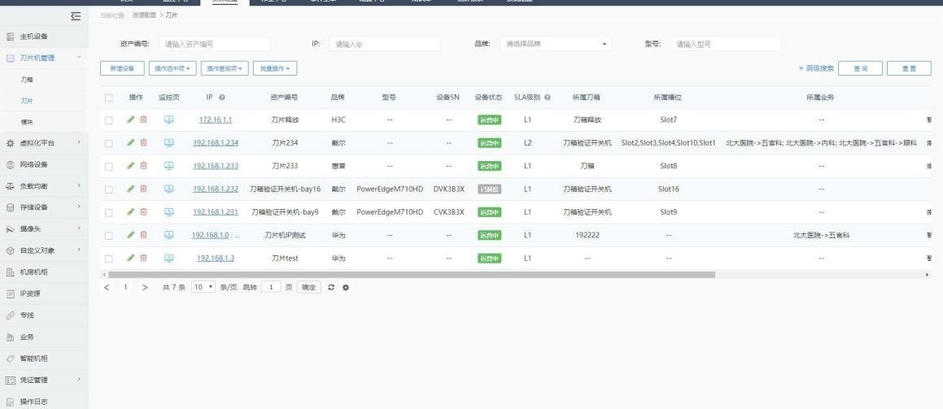
2、新增设备
1）点击新增按钮，填写必填项并点击确定按钮即可导入新增刀片设备；
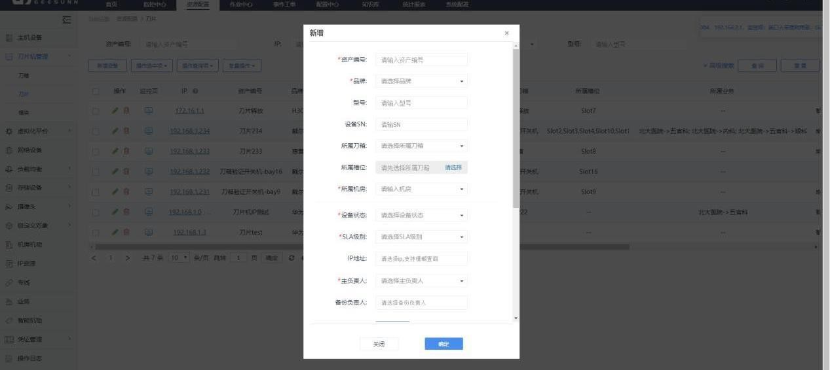
3、操作选中项，支持批量删除、批量导出及批量更新选中的刀片设备；
1）删除选中的刀片，勾选需要删除的刀片，点击操作选中项选择删除选中刀片设备，即可删除列表中选中的刀片； 2）导出选中的刀片，勾选需要导出的刀片，点击操作选中项选择导出选中刀片 设备，即可导出列表中选中的刀片； 3）更新选中的刀片，勾选需要更新的刀片，点击操作选中项选择更新选中刀片 设备，即可更新列表中选中的刀片；
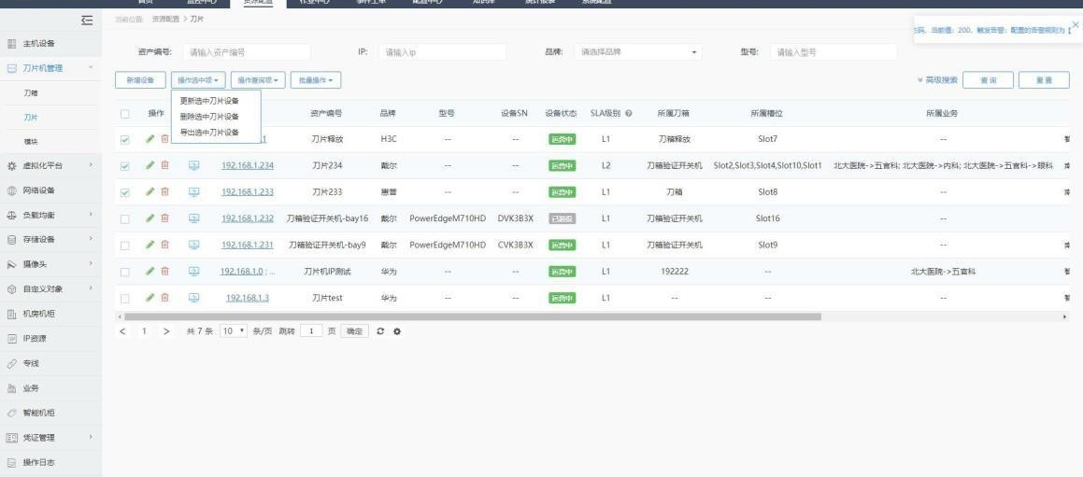
4、操作查询项，支持批量导出查询出的刀片设备
1）导出查询出的刀片，勾选需要导出的刀片，点击操作查询项选择导出查询出的刀片设备，即可导出列表中查询出的刀片；
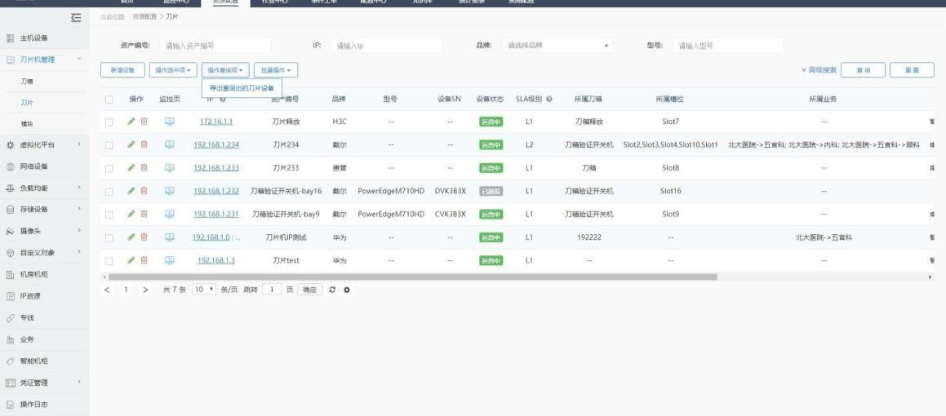
5、批量操作，支持导入刀片设备；
1）导入：点击导入按钮，下载模板文件，按照模板文件填写相关信息后上传文件，并点击开始导入即可；
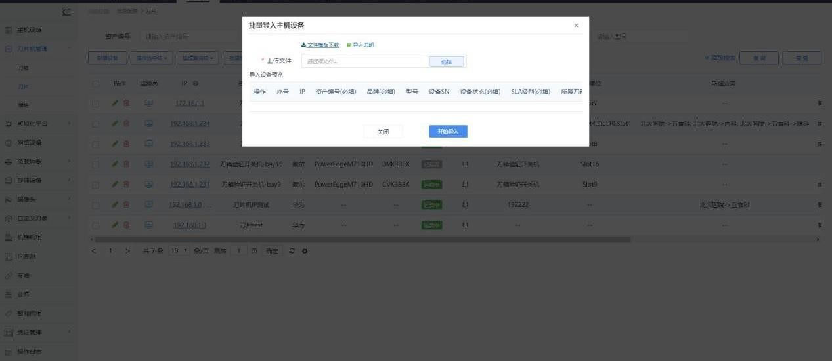
- 资源详情，支持查看刀片详情，点击列表中的 IP 可以进入设备资源详情页面，点击监控页图标可查看该设备的监控详情，点击编辑按钮可以编辑该设备的基本信息，点击返回按钮可以返回列表界面；
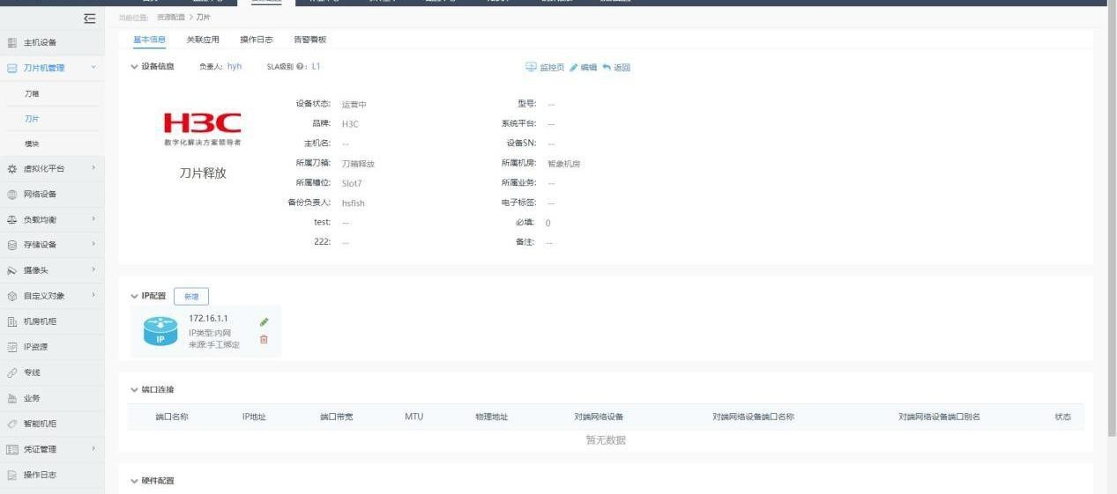
- IP 配置，支持 IP 的新增、编辑、查看、删除操作；
- 点击新增 IP 配置按钮，填写必填项后点击确定按钮即可；
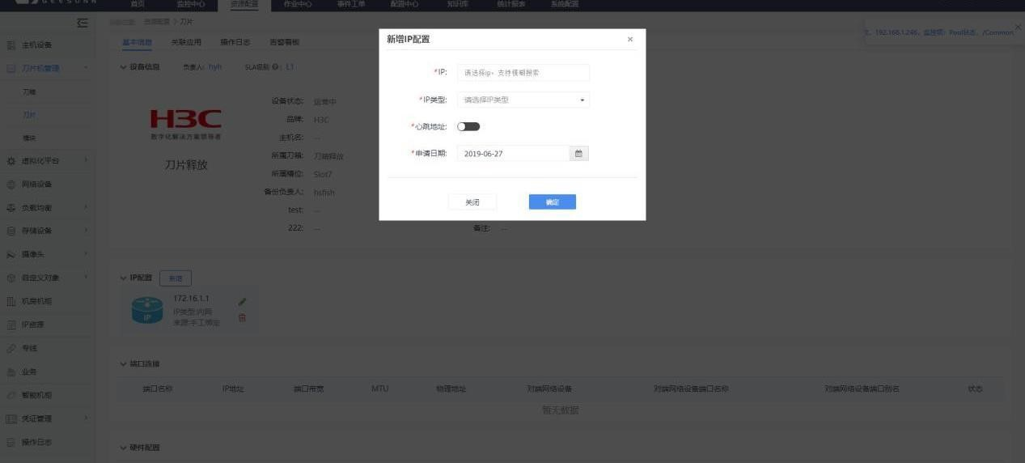
- 点击IP 中的编辑或删除按钮可进行对应操作；
- 关联应用，指该刀片关联上相关应用设备；
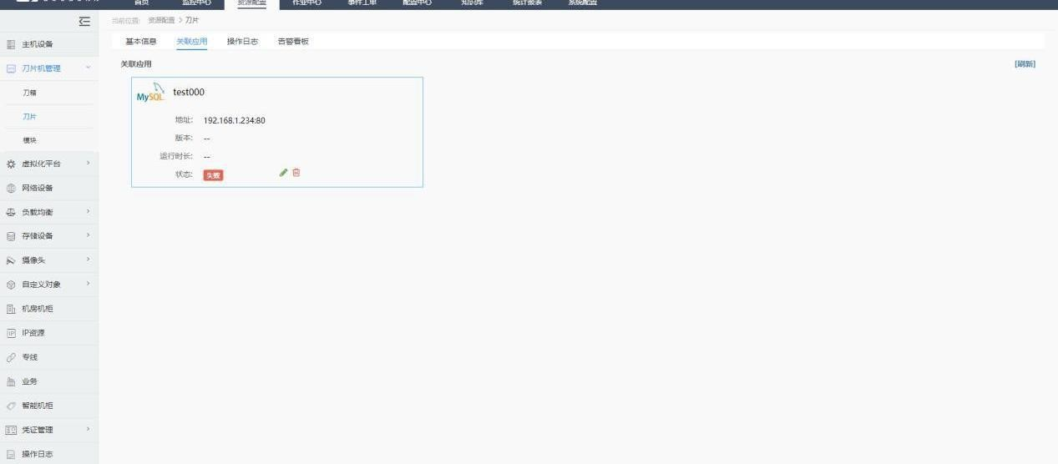
- 操作日志，记录当前刀片相关的所有操作信息
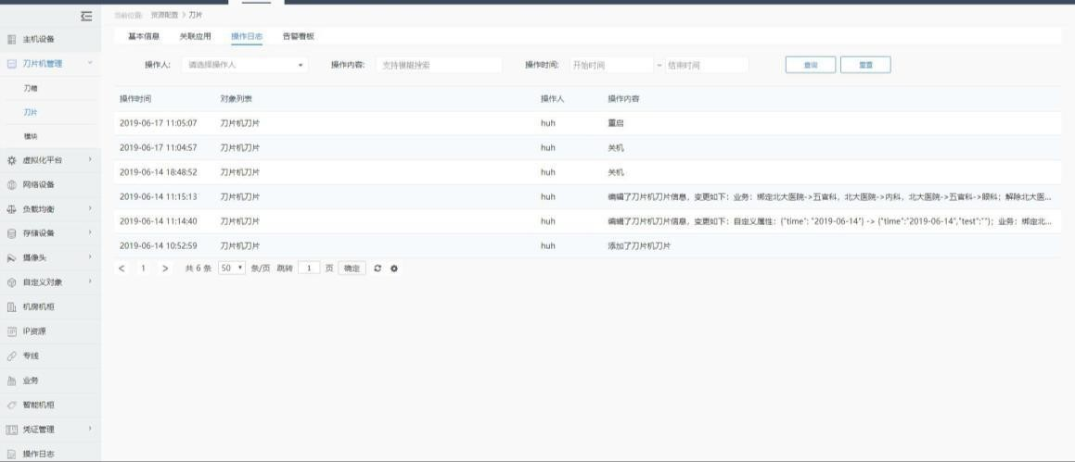
- 告警看板，分为当前告警及历史告警，当前告警指的是正在发生告警，历史告警包含历史告警及当前告警，用户可根据不同的条件过滤告警，点击告警列表中操作下的名称可以对告警进行建单或忽略操作，点击告警标题可以查看告警详情，并可直接选择建单或忽略告警，点击通知次数可以查看告警通知；
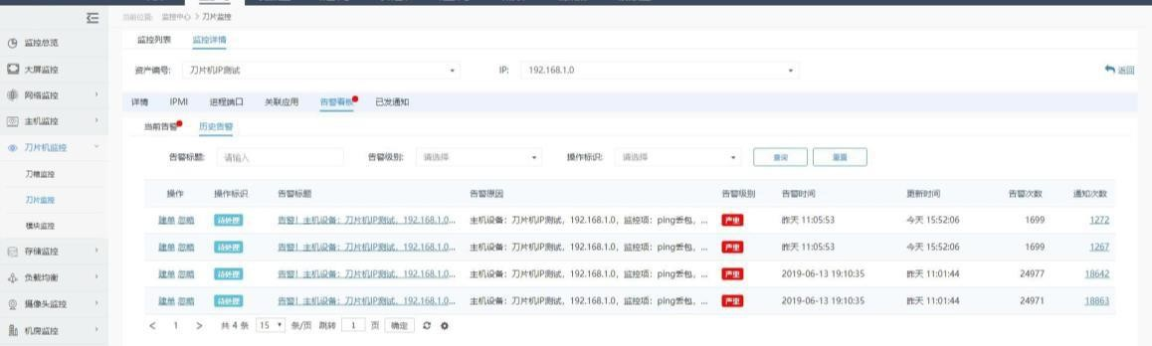

4.2.3. 模块
1、列表，支持模块的新增、查询、编辑、删除操作，还支持设备的批量操作及导入导出操作；
- 可通过不同的筛选条件过滤列表中的模块信息；
- 点击列表中操作项下的按钮可编辑或删除模块设备；
- 点击列表中的监控页图标可以查看该设备的监控详情；
- 点击列表中的 IP 可以跳转至相关设备的资源详情页面；
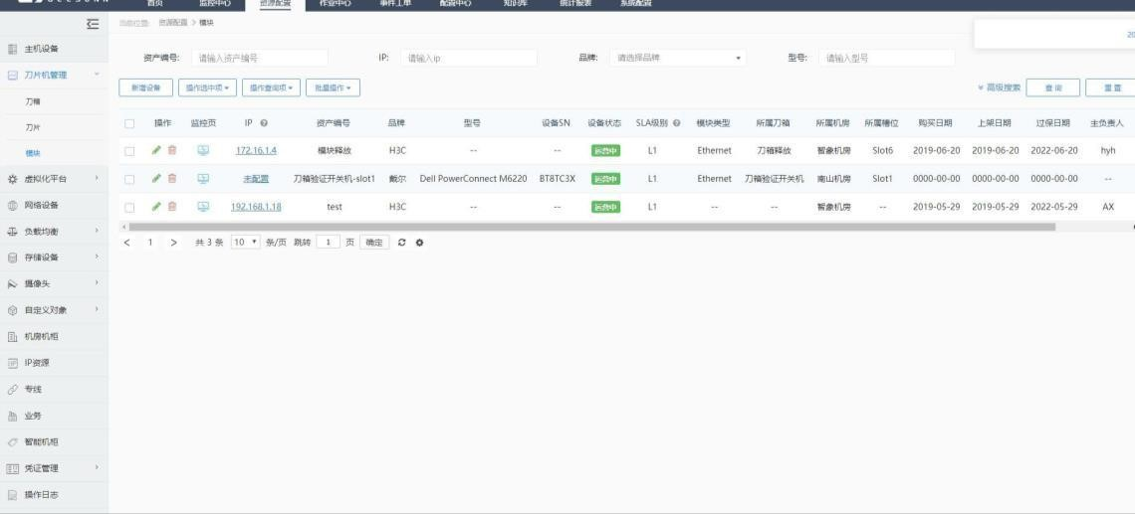
2、新增设备
1）点击新增按钮，填写必填项并点击确定按钮即可导入新增模块设备；
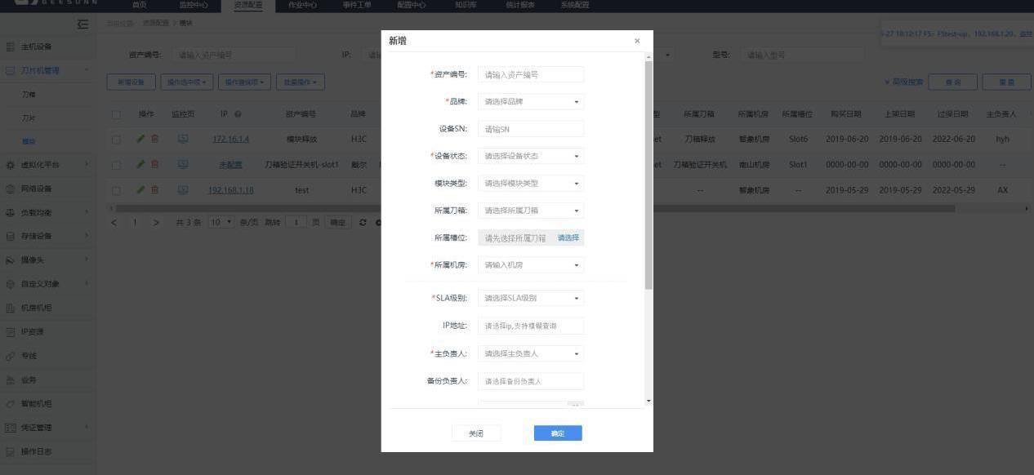
3、操作选中项，支持批量删除、批量导出及批量更新选中的模块；
1）删除选中的模块，勾选需要删除的模块，点击操作选中项选择删除选中模块设备，即可删除列表中选中的模块； 2）导出选中的模块，勾选需要导出的模块，点击操作选中项选择导出选中模块 设备，即可导出列表中选中的模块； 3）更新选中的模块，勾选需要更新的模块，点击操作选中项选择更新选中模块 设备，即可更新列表中选中的模块；
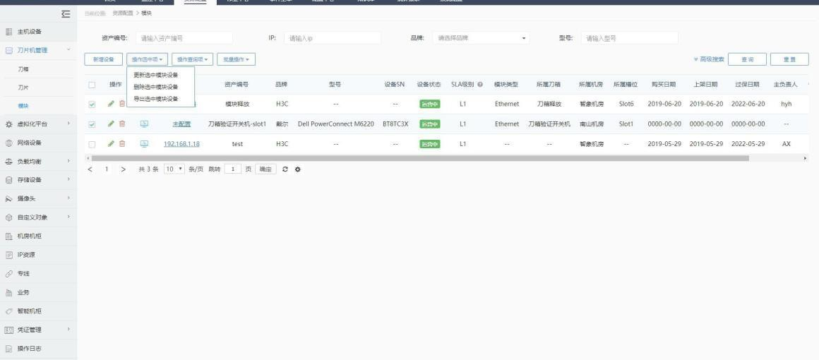
4、操作查询项，支持批量导出查询出的模块；
1）导出查询出的模块，勾选需要导出的模块，点击操作查询项选择导出查询出的模块设备，即可导出列表中查询出的模块；
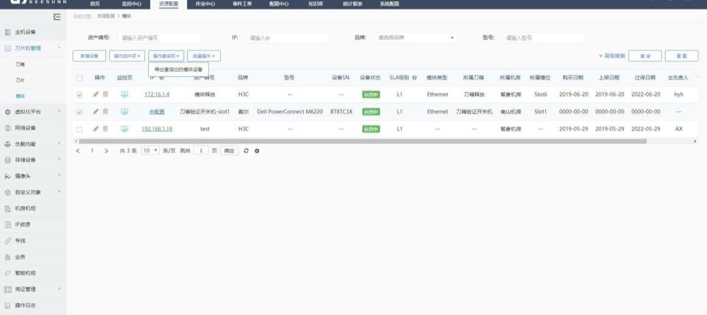
5、批量操作，支持自动发现及导入模块；
1）导入：点击导入按钮，下载模板文件，按照模板文件填写相关信息后上传文件，并点击开始导入即可；
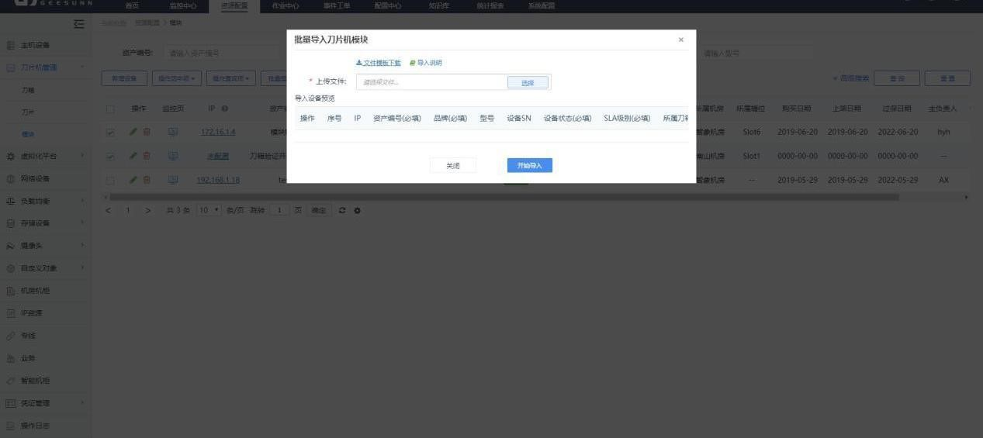
- 资源详情，支持查看模块详情，点击列表中的 IP 可以进入设备资源详情页面，点击监控页图标可查看该设备的监控详情，点击编辑按钮可以编辑该设备的基本信息，点击返回按钮可以返回列表界面；
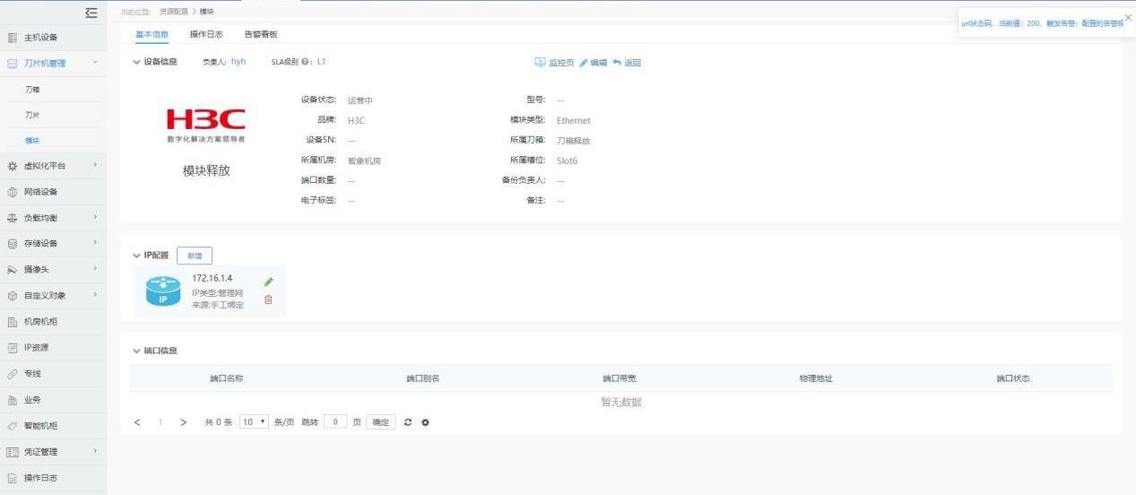
- IP 配置，支持 IP 的新增、编辑、查看、删除操作；
- 点击新增 IP 配置按钮，填写必填项后点击确定按钮即可；
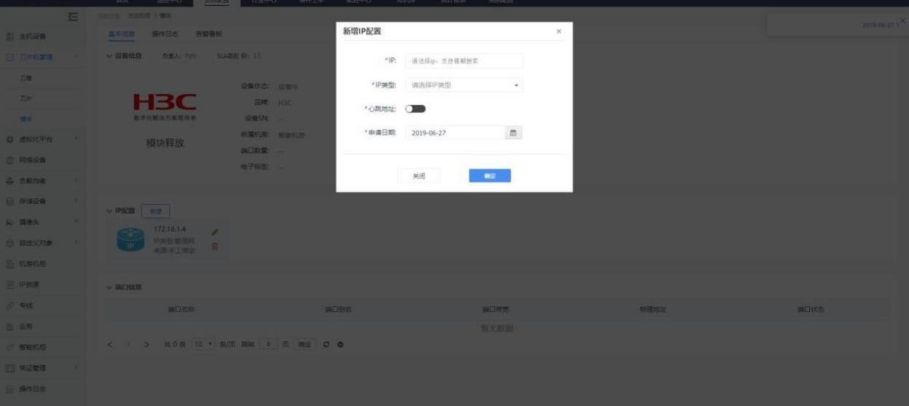
- 点击 IP 中的编辑或删除按钮可进行对应操作；
- 操作日志，记录当前模块相关的所有操作信息；
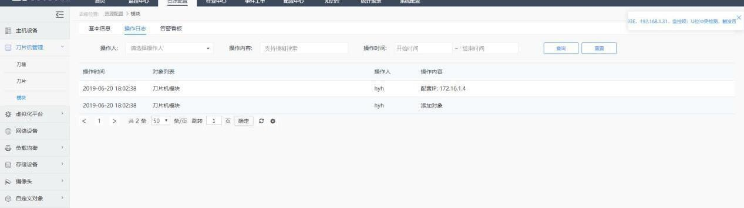
- 告警看板，分为当前告警及历史告警，当前告警指的是正在发生告警，历史告警包含历史告警及当前告警，用户可根据不同的条件过滤告警，点击告警列表中操作下的名称可以对告警进行建单或忽略操作，点击告警标题可以查看告警详情，并可直接选择建单或忽略告警，点击通知次数可以查看告警通知；
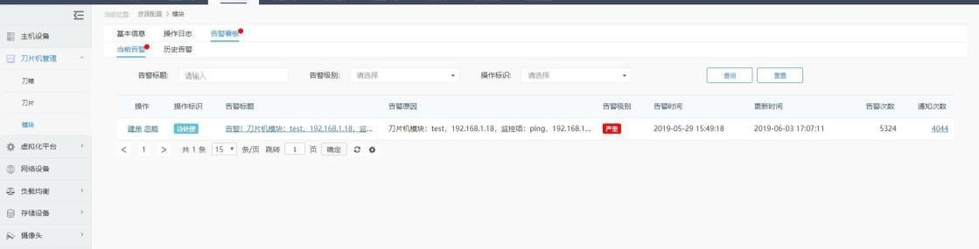

4.3.虚拟化平台

4.3.1. vCenter
- 查询，vCenter 支持根据所属机房、名称、地址及备注等信息进行精确或模糊查询；
- 新增，点击“新增”按钮输入必填项，点击确定按钮，即可新增 vCenter，返回列表可查看新添加的 vCenter，即服务器所属 vCenter 采集成功；
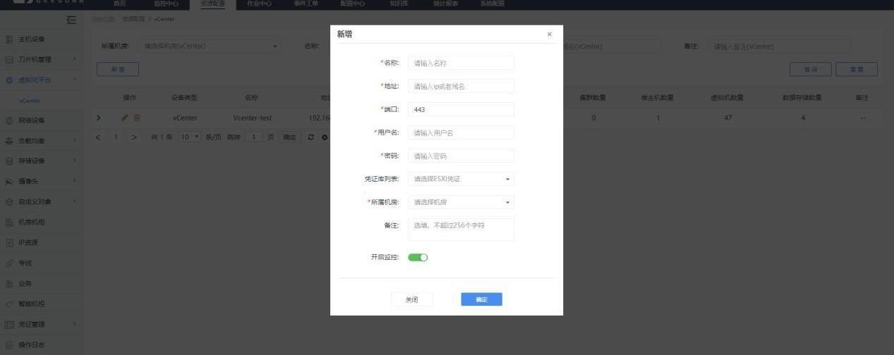
- 点击列表中操作项下的按钮可编辑或删除 vCenter；
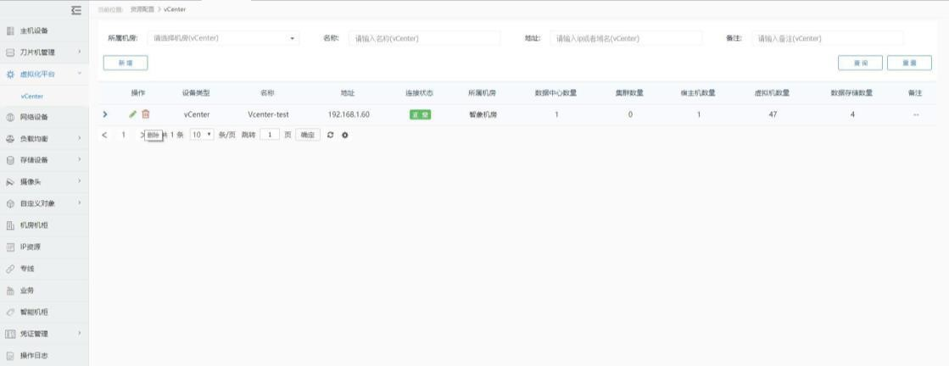

4.4.网络设备
1、设备列表：支持网络设备的新增、查询、编辑、删除操作，还支持网络设备的批量操作及导入导出操作； 1）可通过不同的筛选条件过滤列表中的网络设备信息；
- 点击列表中操作项下的按钮可编辑或删除网络设备；
- 点击列表中的监控页图标可以查看该设备的监控详情；
- 点击列表中的 IP 可以跳转至相关设备的资源详情页面；
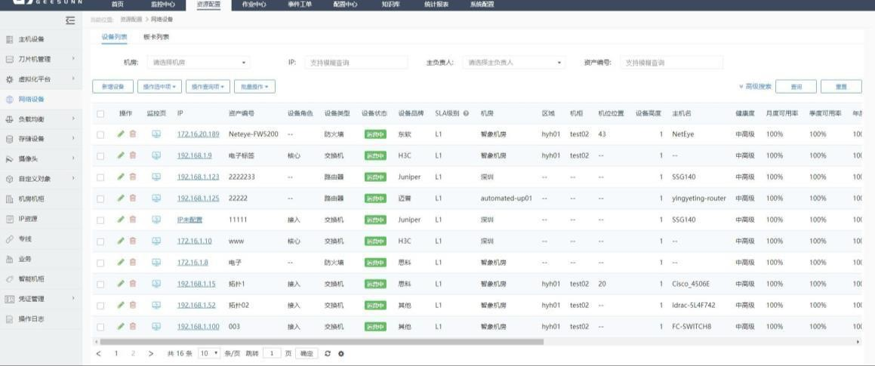
2、新增网络设备：
1）点击新增按钮，填写必填项并点击确定按钮即可导入新增网络设备；
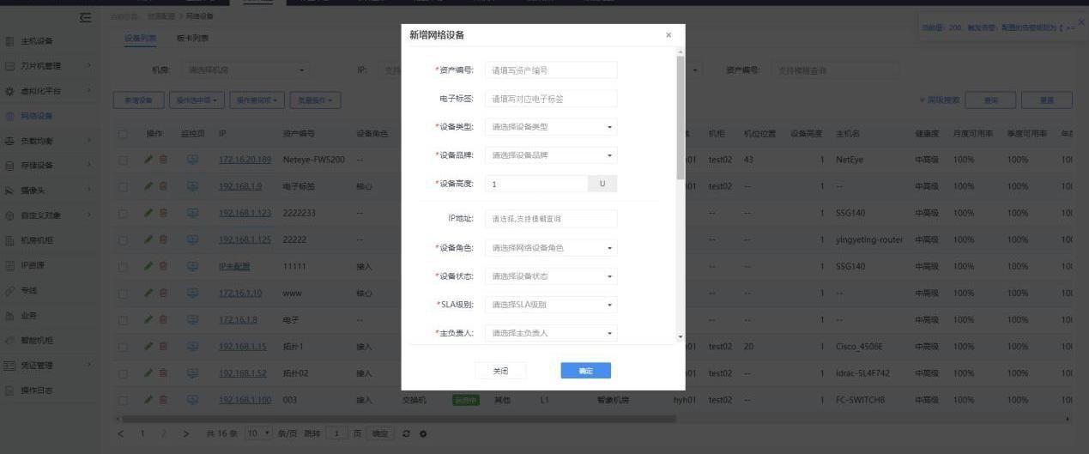
3、操作选中项：支持批量删除、批量导出及批量更新选中的网络设备；
1）删除选中的网络设备，勾选需要删除的网络设备，点击操作选中项选择删除选中网络设备，即可删除列表中选中的网络设备； 2）导出选中的网络设备，勾选需要导出的网络设备，点击操作选中项选择导出选中网络设备，即可导出列表中选中的网络设备； 3）更新选中的网络设备，勾选需要更新的网络设备，点击操作选中项选择更新 选中网络设备，即可更新列表中选中的网络设备；
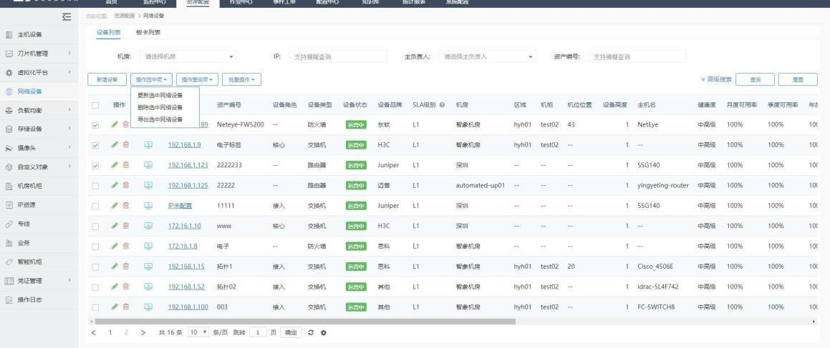
4、操作查询项：支持批量删除、批量导出及批量更新查询出的网络设备；
1）删除查询出的网络设备，勾选需要删除的网络设备，点击操作查询项选择删
除查询出的网络设备，即可删除列表中查询出的网络设备； 2）导出查询出的网络设备，勾选需要导出的网络设备，点击操作查询项选择导 出查询出的网络设备，
即可导出列表中查询出的网络设备； 3）更新查询出的网络设备，勾选需要更新的网络设备，点击操作查询项选择更 新查询出的网络设备，即可更新列表中查询出的网络设备；
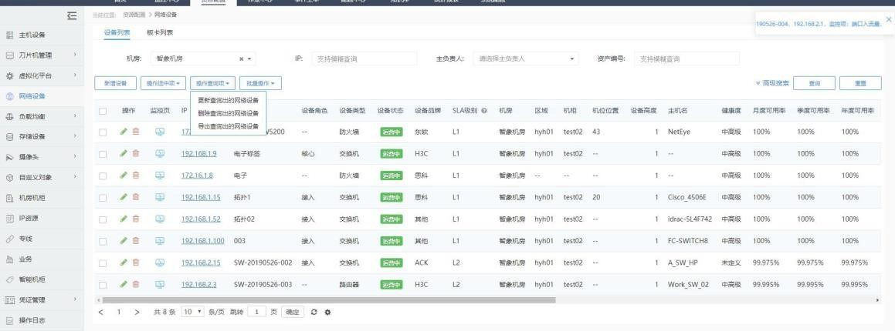
5、批量操作，支持自动发现及导入网络设备；
- 导入：点击导入按钮，下载模板文件，按照模板文件填写相关信息后上传文件，并点击开始导入即可；
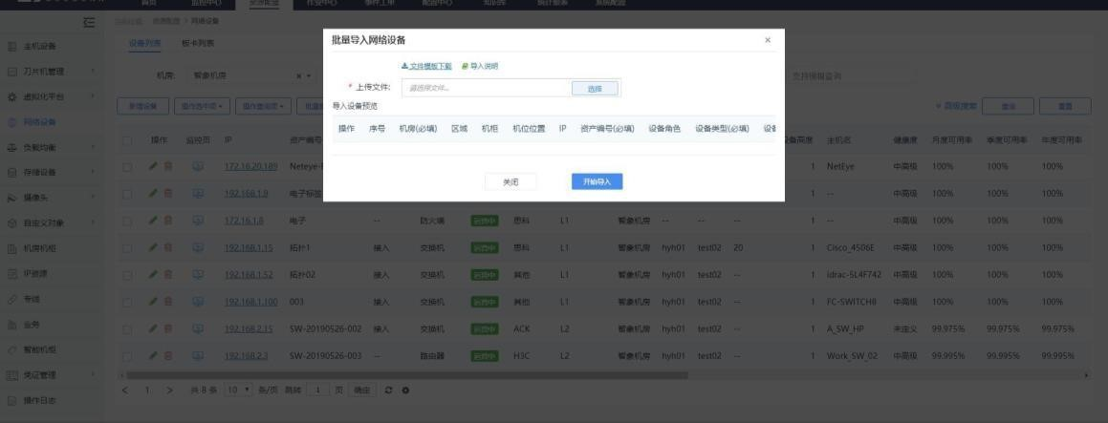
- 自动发现网络设备，点击网络设备页内“自动发现”按钮，即可进入自动扫描页面； a.点击设置图标进行扫描设置界面，添加网段及凭证，点击确定按钮返回自动扫 描工作台；
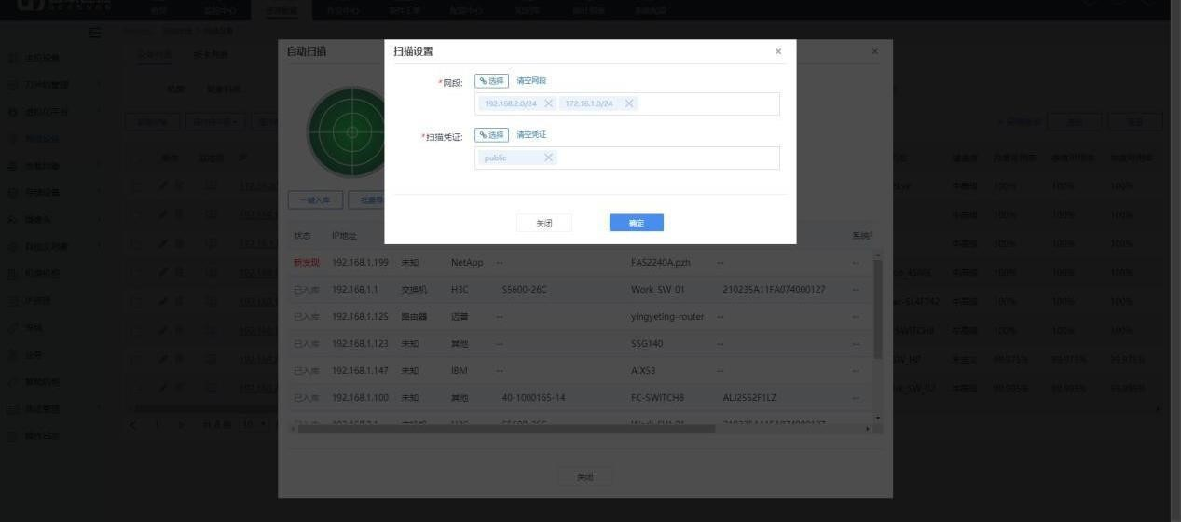
b.点击“立即扫描”按钮，系统提示后点击确定按钮，系统开始自动扫描网络设备，点击立即终止按钮可终止扫描；
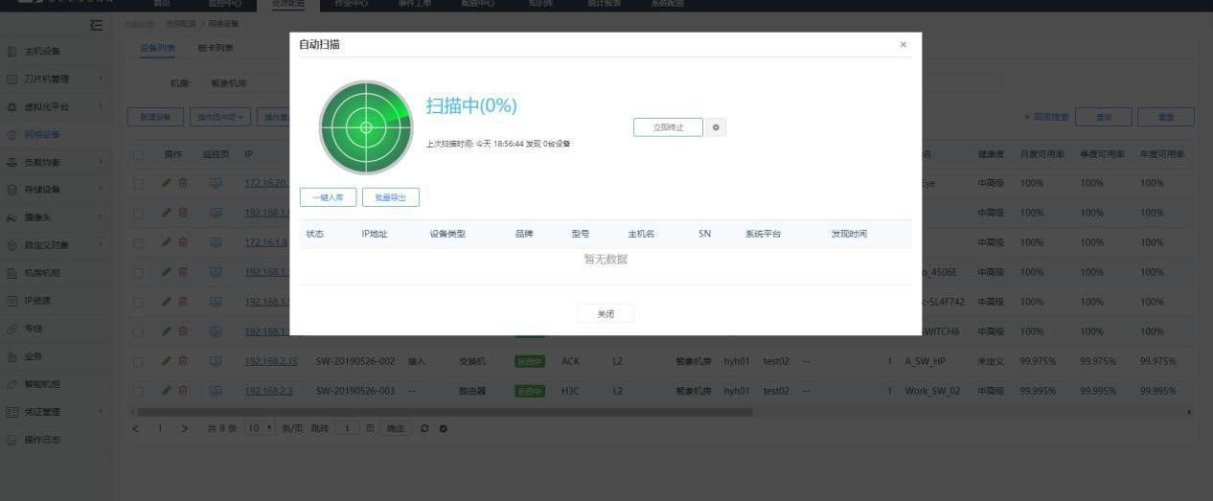
c.支持扫描结果的一键导入及批量导出；
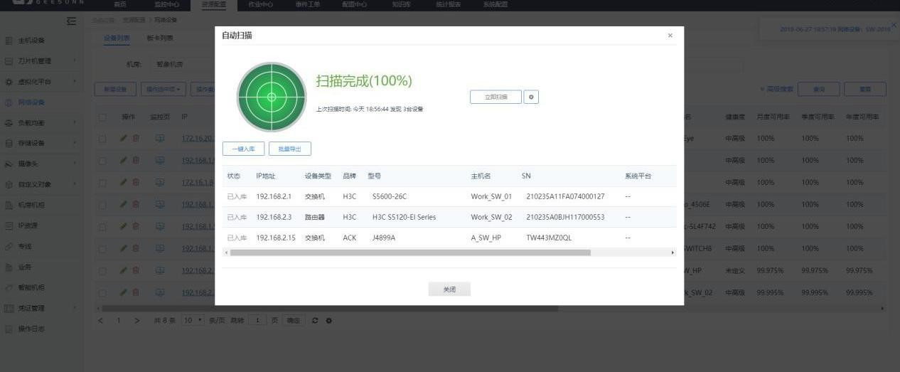
- 资源详情页，支持查看网络设备详情，点击列表中的 IP 可以进入设备资源详情页面，点击监控页图标可查看该设备的监控详情，点击编辑按钮可以编辑该设备的基本信息，点击返回按钮可以返回列表界面；
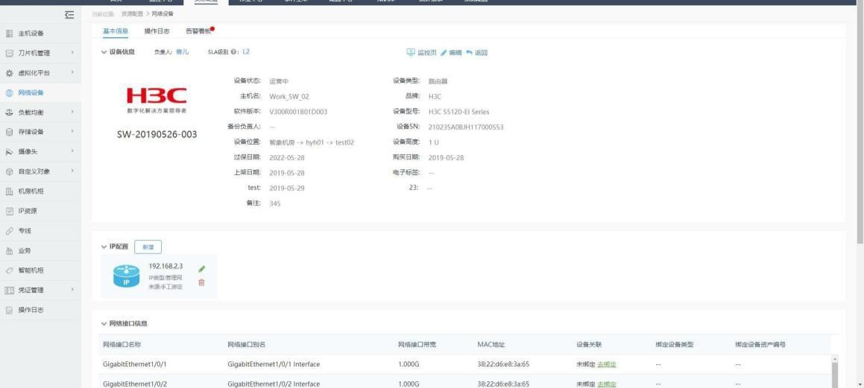
- IP 配置，支持 IP 的新增、编辑、查看、删除操作；
- 点击新增 IP 配置按钮，填写必填项后点击确定按钮即可；
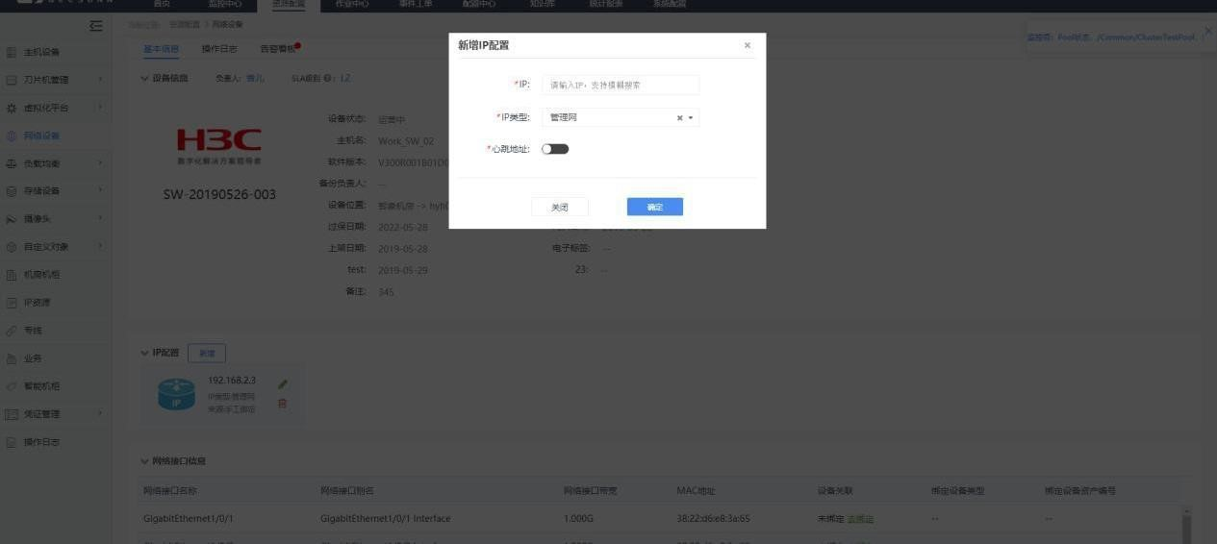
- 点击 IP 中的编辑或删除按钮可进行对应操作；
- 设备操作日志，记录当前网络设备相关的所有操作信息；
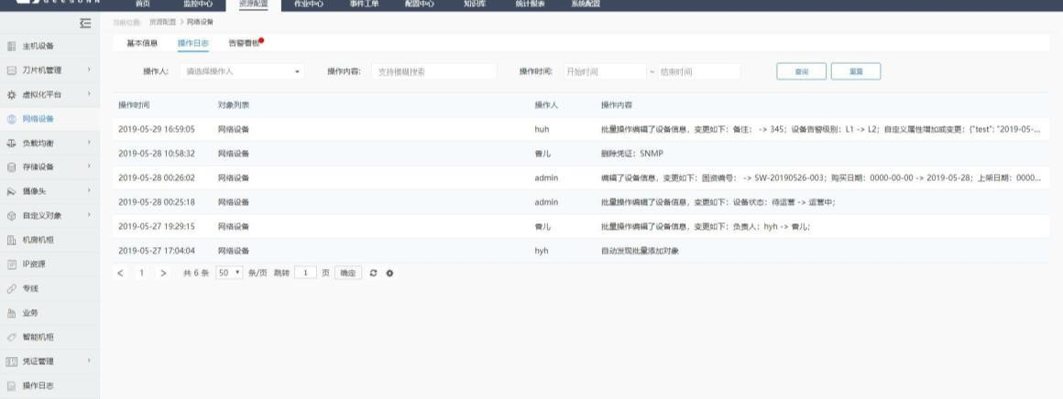
- 告警看板，分为当前告警及历史告警，当前告警指的是正在发生告警，历史告警包含历史告警及当前告警，用户可根据不同的条件过滤告警，点击告警列表中操作下的名称可以对告警进行建单或忽略操作，点击告警标题可以查看告警详情，并可直接选择建单或忽略告警，点击通知次数可以查看告警通知；
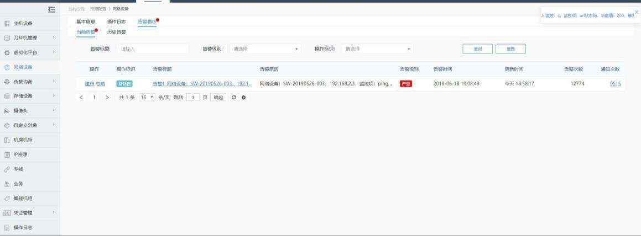

4.5.负载均衡

4.5.1. F5
1、列表，支持所有 F5 设备的新增、查询、编辑、删除操作，还支持设备的批量导出操作；
- 可通过不同的筛选条件过滤列表中的 F5 设备信息；
- 点击列表中操作项下的按钮可编辑或删除 F5 设备；
- 点击列表中的监控页图标可以查看该设备的监控详情；
- 点击列表中的 IP 可以跳转至相关设备的资源详情页面；
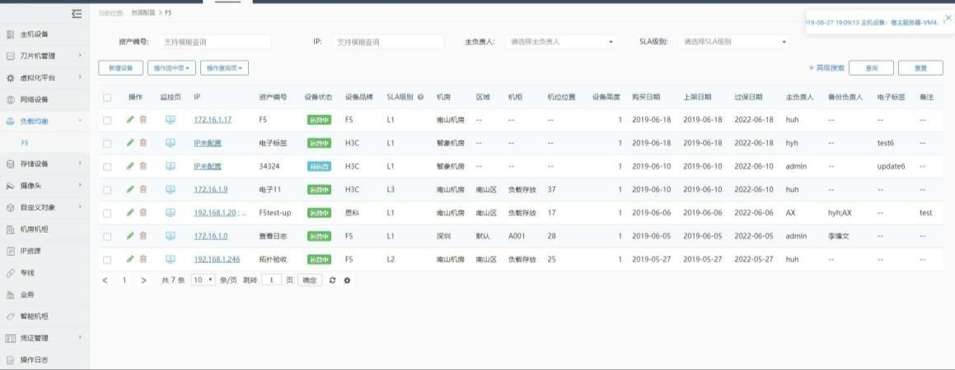
2、新增
1）点击新增按钮，填写必填项并点击确定按钮即可导入新增 F5 设备；
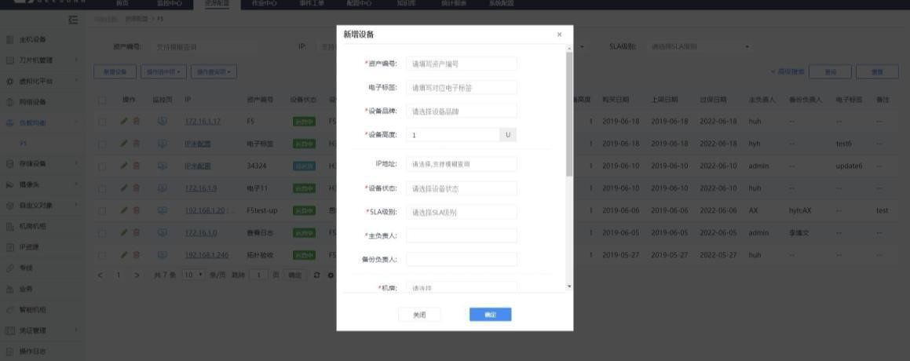
3、操作选中项，支持批量导出选中的 F5 设备；
1）导出选中的 F5 设备，勾选需要导出的 F5 设备，点击操作选中项选择导出选中负载均衡，即可导出列表中选中的 F5 设备；
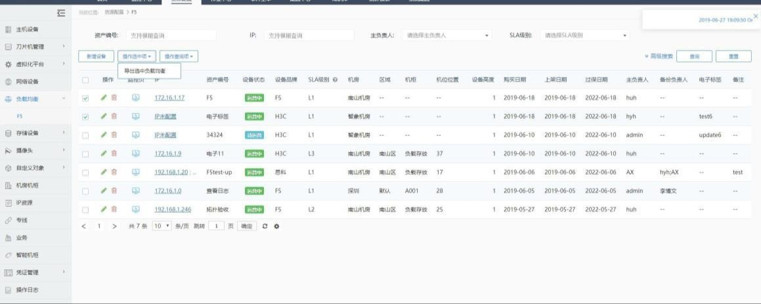
4、操作查询项，支持批量导出查询出的 F5 设备；
1）导出查询出的 F5 设备，勾选需要导出的 F5 设备，点击操作查询项选择导出查询出的负载均衡，即可导出列表中查询出的 F5 设备；
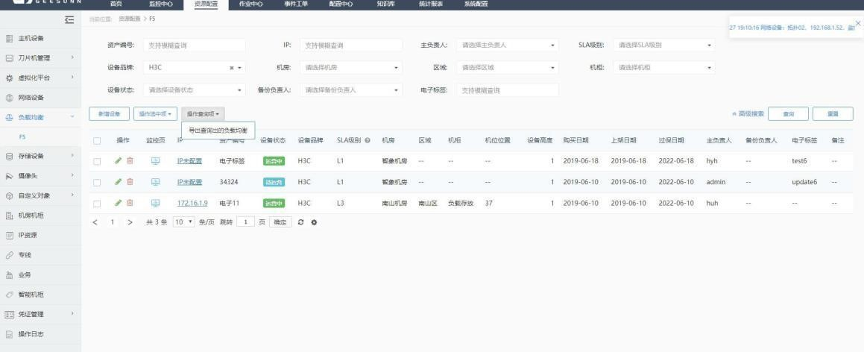
- 资源详情页，支持查看 F5 设备详情，点击列表中的 IP 可以进入设备资源详情页面，点击监控页图标可查看该设备的监控详情，点击编辑按钮可以编辑该设备的基本信息，点击返回按钮可以返回列表界面；
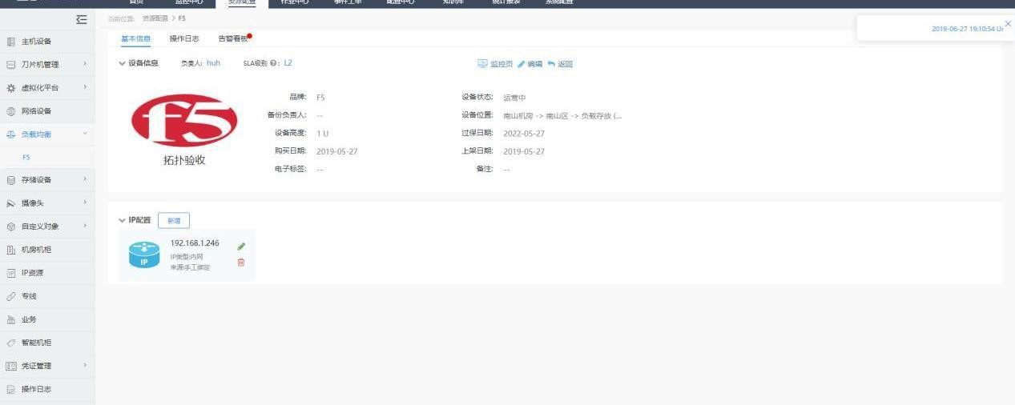
- IP 配置，支持 IP 的新增、编辑、查看、删除操作；
- 点击新增 IP 配置按钮，填写必填项后点击确定按钮即可；
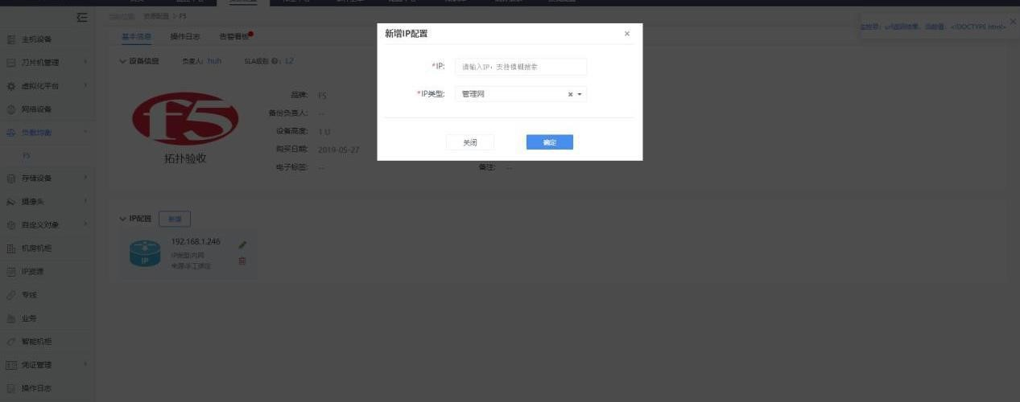
- 点击 IP 中的编辑或删除按钮可进行对应操作；
- 操作日志，记录当前 F5 设备相关的所有操作信息；
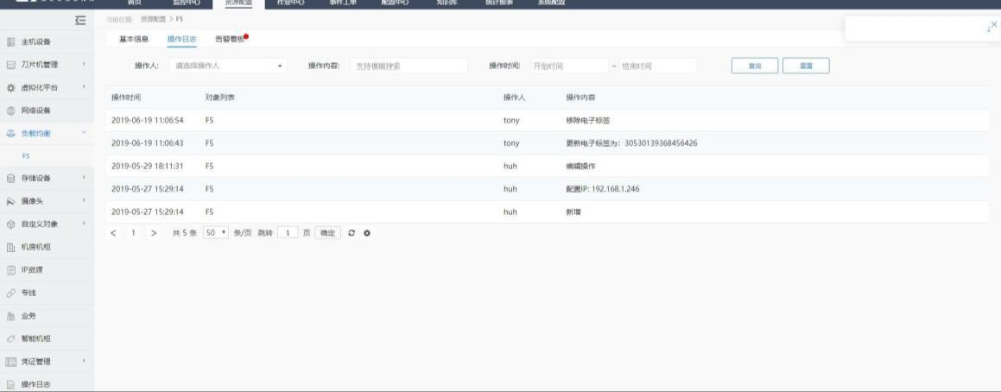
- 告警看板，分为当前告警及历史告警，当前告警指的是正在发生告警，历史告警包含历史告警及当前告警，用户可根据不同的条件过滤告警，点击告警列表中操作下的名称可以对告警进行建单或忽略操作，点击告警标题可以查看告警详情，并可直接选择建单或忽略告警，点击通知次数可以查看告警通知；
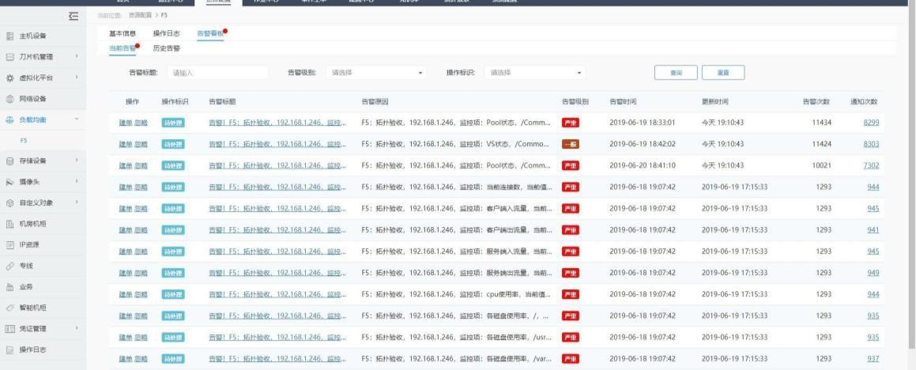

4.7.自定义对象
1、前置条件：用户已添加自定义模型（详情参见 11.4.1），当自定义对象数量小于 4 时，自定义对象直接显示在左侧目录栏，自定义对象数量大于等于 4 时， 显示于自定义对象目录栏下。 2、列表，支持自定义对象实例的新增、查询、编辑、
删除操作，还支持设备的 批量操作及导入导出操作； 1）可通过不同的筛选条件过滤列表中的自定义对象实例信息； 2）点击列表中操作项下的按钮可编辑或删除自定义对象实例；
- 点击列表中的监控页图标可以查看该设备的监控详情；
- 点击列表中的 IP 可以跳转至相关设备的资源详情页面；
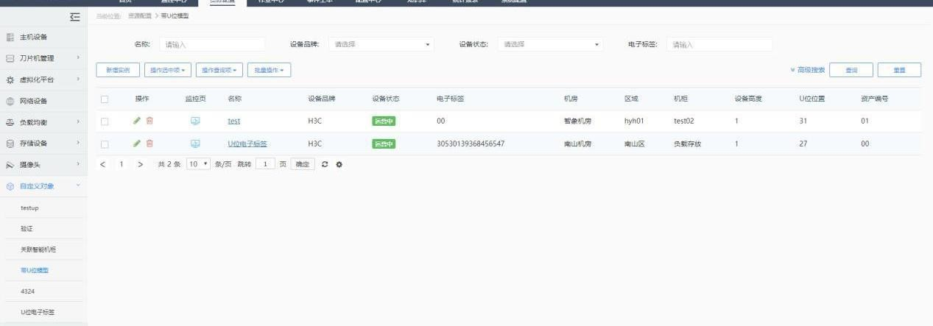
3、新增
1）点击新增按钮，填写必填项并点击确定按钮即可导入新增自定义对象实例；
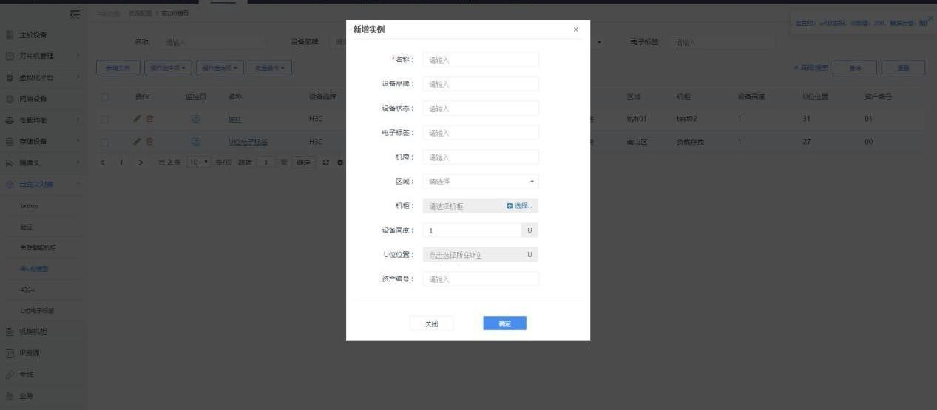
4、操作选中项，支持批量删除、批量导出及批量更新选中的自定义对象实例；
1）删除选中的实例，勾选需要删除的自定义对象实例，点击操作选中项选择删除选中自定义对象实例，即可删除列表中选中的自定义对象实例； 2）导出选中的实例，勾选需要导出的自定义对象实例，点击操作选中项选择导 出选中自定义对象实例，即可导出列表中选中的自定义对象实例； 3）更新选中的实例，勾选需要更新的自定义对象实例，点击操作选中项选择更 新选中自定义对象实例，即可更新列表中选中的自定义对象实例；
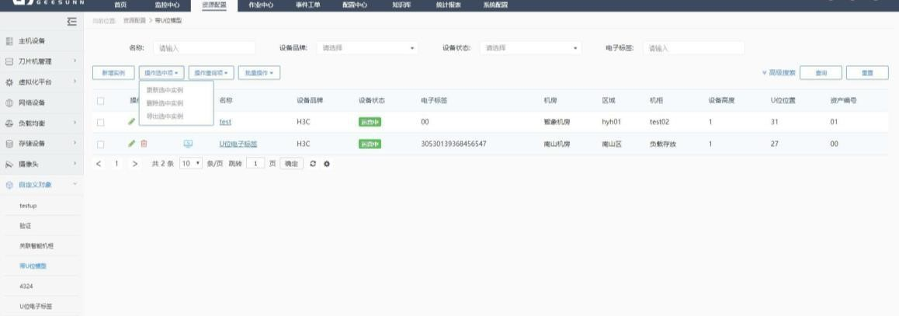
- 操作查询项，支持批量删除、批量导出及批量更新查询出的自定义对象实例；1）删除查询出的自定义对象实例，勾选需要删除的自定义对象实例，点击操作查询项选择删除查询出的实例，即可删除列表中查询出的自定义对象实例； 2）导出查询出的自定义对象实例，勾选需要导出的自定义对象实例，点击操作 查询项选择导出查询出的实例，即可导出列表中查询出的自定义对象实例； 2）更新查询出的自定义对象实例，勾选需要更新的自定义对象实例，点击操作 查询项选择更新查询出的实例，即可更新列表中查询出的自定义对象实例；
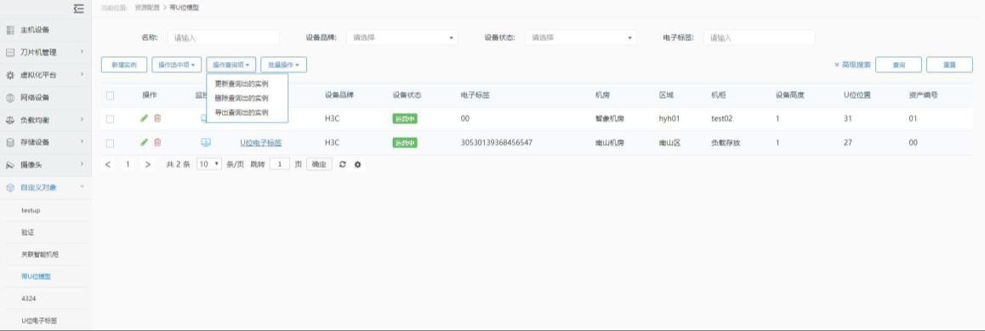
- 批量操作，支持导入自定义对象实例；
1）导入：点击导入按钮，下载模板文件，按照模板文件填写相关信息后上传文件，并点击开始导入即可；
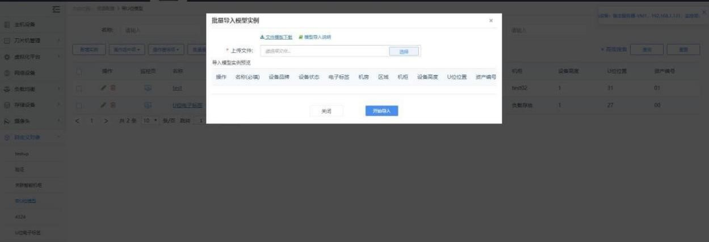
- 资源详情页，支持查看自定义对象实例详情，点击列表中的唯一属性可以进入设备资源详情页面，点击监控页图标可查看该设备的监控详情，点击编辑按钮可以编辑该设备的基本信息；
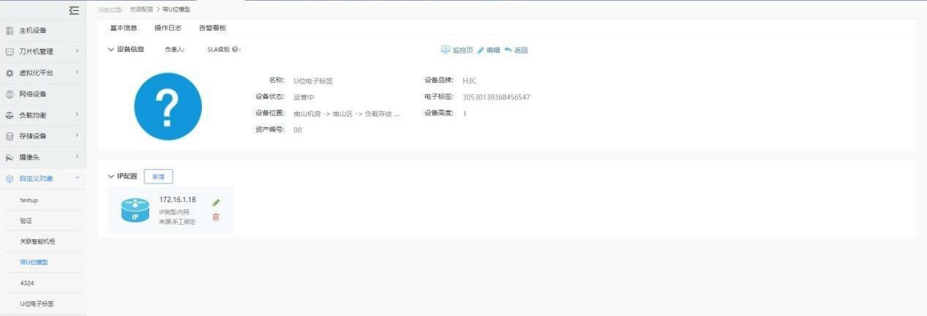
- IP 配置，支持 IP 的新增、编辑、查看、删除操作；
- 点击新增 IP 配置按钮，填写必填项后点击确定按钮即可；
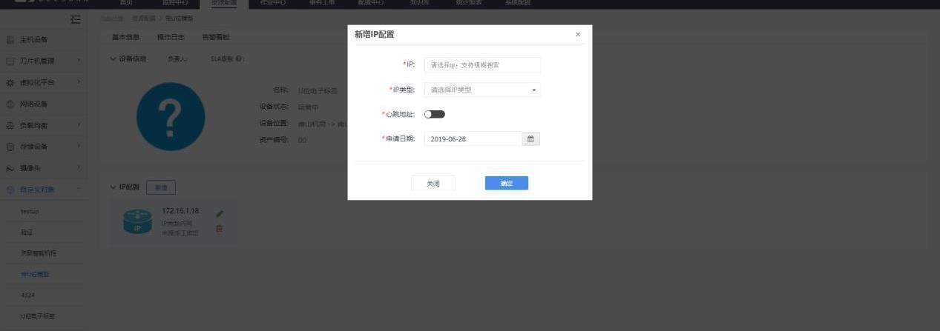
- 点击 IP 中的编辑或删除按钮可进行对应操作；
- 操作日志，记录当前自定义对象实例相关的所有操作信息；
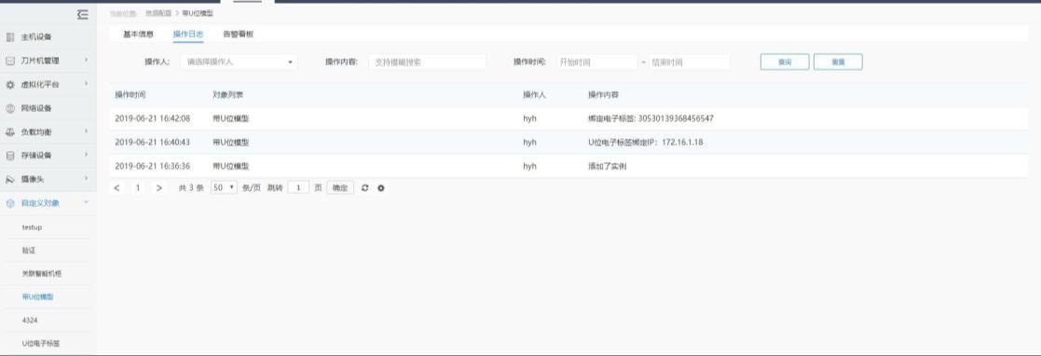
- 告警看板，分为当前告警及历史告警，当前告警指的是正在发生告警，历史告警包含历史告警及当前告警，用户可根据不同的条件过滤告警，点击告警列表中操作下的名称可以对告警进行建单或忽略操作，点击告警标题可以查看告警详情，并可直接选择建单或忽略告警，点击通知次数可以查看告警通知；
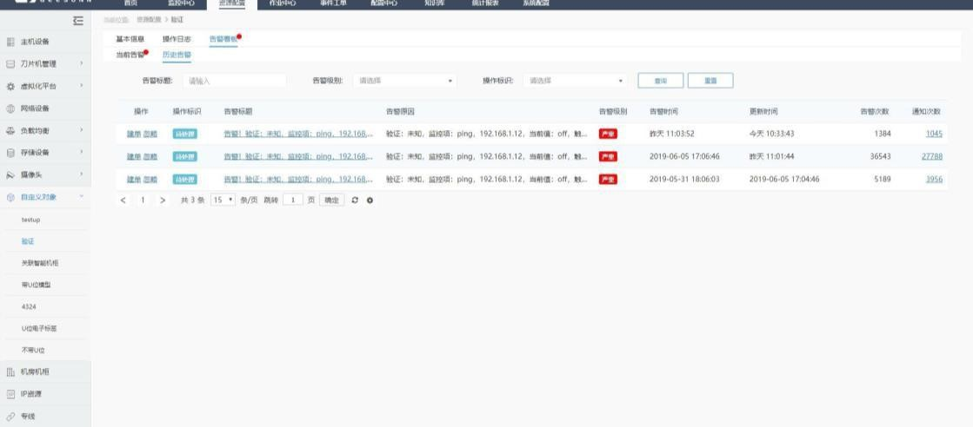

4.8.存储设备

4.8.1. 存储设备
1、列表，支持存储设备的新增、查询、编辑、删除操作，还支持设备的批量操作及导出操作；
1）可通过不同的筛选条件过滤列表中的存储设备信息； 2）点击列表中操作项下的按钮可编辑或删除存储设备；
- 点击列表中的监控页图标可以查看该设备的监控详情；
- 点击列表中的 IP 可以跳转至相关设备的资源详情页面；
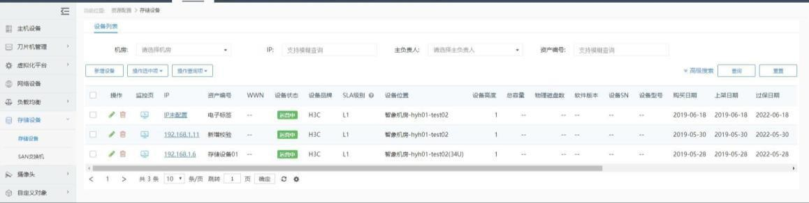
2、新增
1）点击新增按钮，填写必填项并点击确定按钮即可导入新增存储设备；
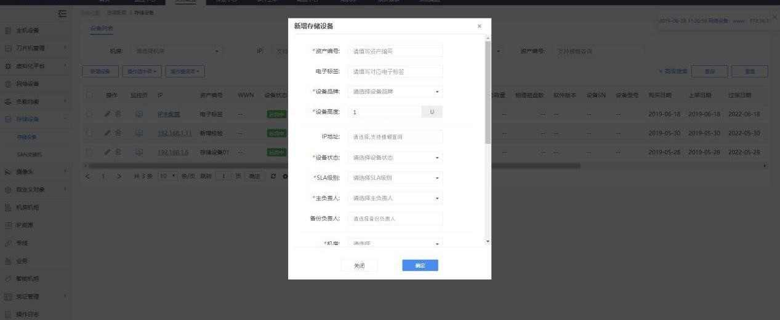
3、操作选中项，支持批量删除、批量导出选中的存储设备；
1）删除选中的存储设备，勾选需要删除的存储设备，点击操作选中项选择删除选中存储设备，即可删除列表中选中的存储设备； 2）导出选中的存储设备，勾选需要导出的存储设备，点击操作选中项选择导出选中存储设备，即可导出列表中选中的存储设备；
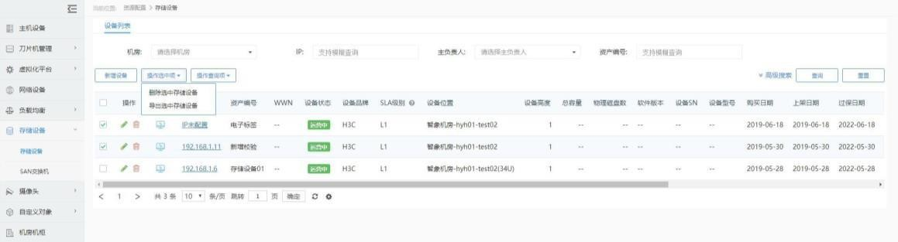
4、操作查询项，支持批量删除、批量导出查询出的存储设备；
1）删除查询出的存储设备，勾选需要删除的存储设备，点击操作查询项选择删
除查询出的存储设备，即可删除列表中查询出的存储设备； 2）导出查询出的存储设备，勾选需要导出的存储设备，点击操作查询项选择导 出查询出的存储设备，即可导出列表中查询出的存储设备；
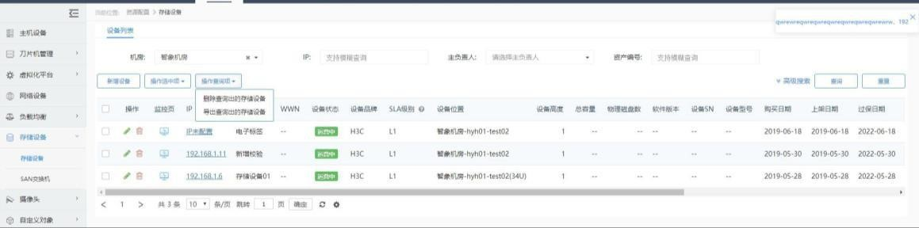
- 资源详情页，支持查看存储设备详情，点击列表中的 IP 可以进入设备资源详情页面，点击监控页图标可查看该设备的监控详情，点击编辑按钮可以编辑该设备的基本信息，点击返回按钮可以返回列表界面；
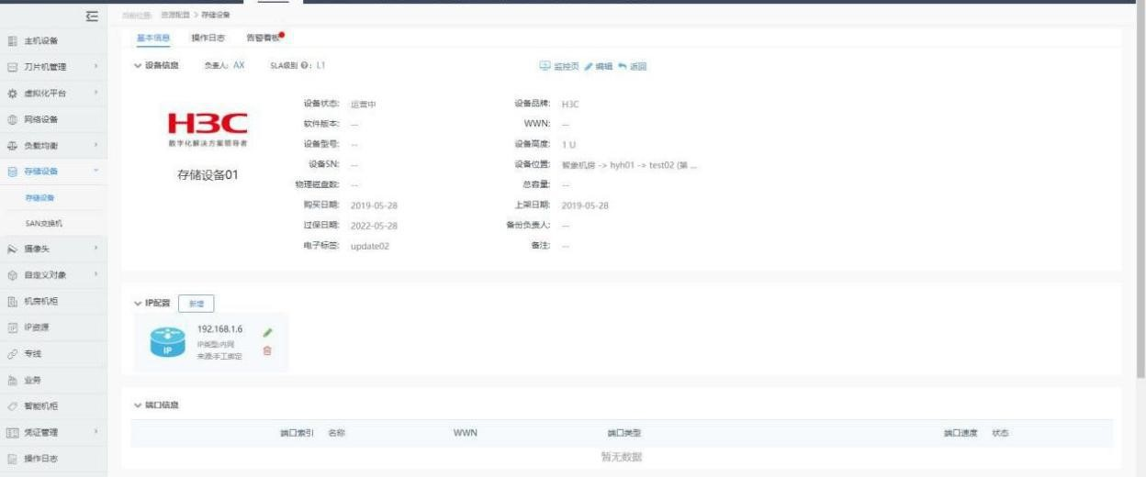

- IP 配置，支持 IP 的新增、编辑、查看、删除操作；
- 点击新增 IP 配置按钮，填写必填项后点击确定按钮即可；
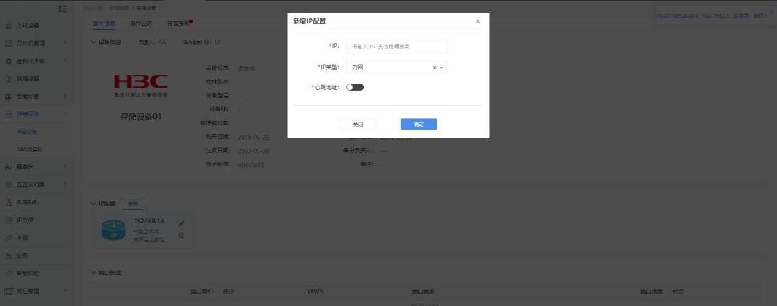
- 点击 IP 中的编辑或删除按钮可进行对应操作；
- 操作日志，记录当前存储设备相关的所有操作信息；
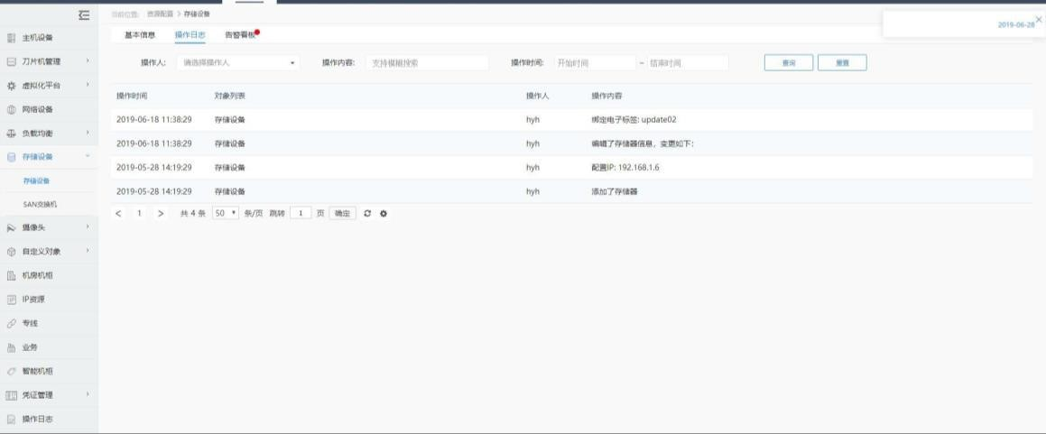
- 告警看板，分为当前告警及历史告警，当前告警指的是正在发生告警，历史告警包含历史告警及当前告警，用户可根据不同的条件过滤告警，点击告警列表中操作下的名称可以对告警进行建单或忽略操作，点击告警标题可以查看告警详情，并可直接选择建单或忽略告警，点击通知次数可以查看告警通知；
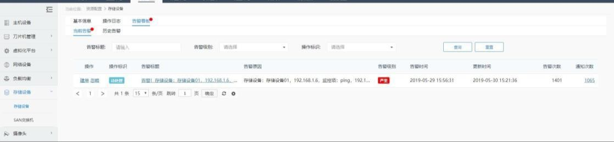

4.8.2. SAN 交换机
1、列表，支持 SAN 交换机的新增、查询、编辑、删除操作，还支持设备的批量操作及导出操作；
- 可通过不同的筛选条件过滤列表中的 SAN 交换机信息；
- 点击列表中操作项下的按钮可编辑或删除 SAN 交换机；
- 点击列表中的监控页图标可以查看该设备的监控详情；
- 点击列表中的 IP 可以跳转至相关设备的资源详情页面；
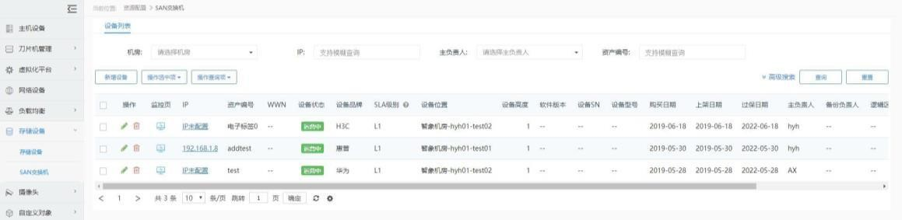
2、新增
1）点击新增按钮，填写必填项并点击确定按钮即可导入新增 SAN 交换机；
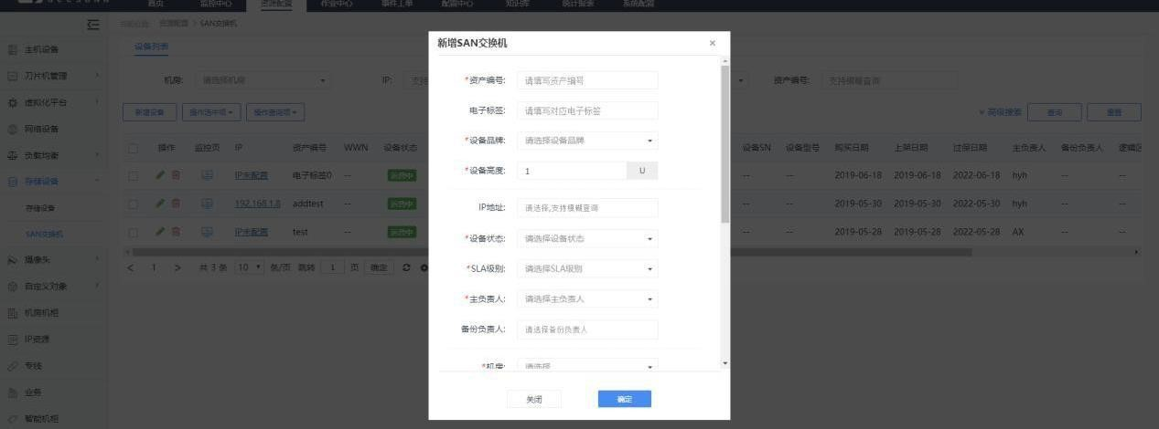
3、操作选中项，支持批量删除、批量导出选中的 SAN 交换机；
- 删除选中的 SAN 交换机，勾选需要删除的 SAN 交换机，点击操作选中项选择删除选中交换机设备，即可删除列表中选中的 SAN 交换机；
- 导出选中的 SAN 交换机，勾选需要导出的 SAN 交换机，点击操作选中项选择导出选中交换机设备，即可导出列表中选中的 SAN 交换机；
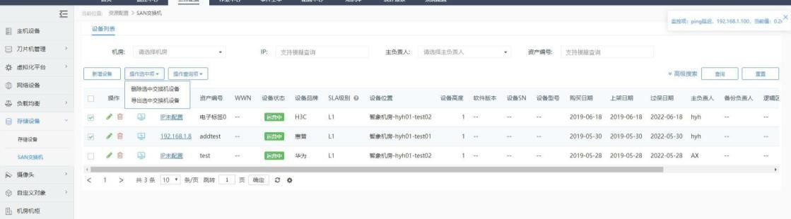
4、操作查询项，支持批量删除、批量导出查询出的 SAN 交换机
1）删除查询出的 SAN 交换机，勾选需要删除的 SAN 交换机，点击操作查询项选择删除查询出的交换机设备，即可删除列表中查询出的 SAN 交换机； 2）导出查询出的 SAN 交换机，勾选需要导出的 SAN 交换机，点击操作查询项选 择导出查询出的交换机设备，即可导出列表中查询出的 SAN 交换机；
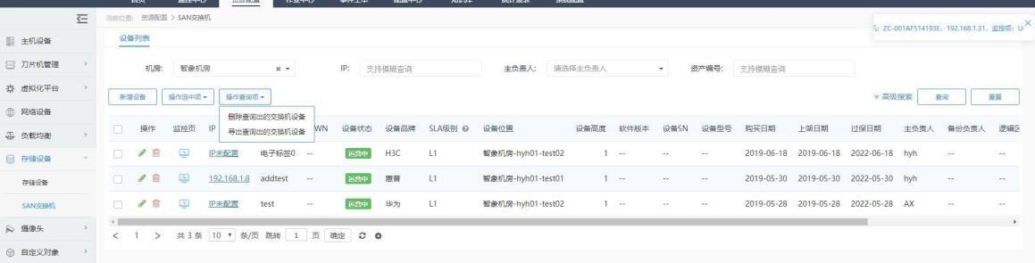
- 资源详情页，支持查看 SAN 交换机详情，点击列表中的 IP 可以进入设备资源详情页面，点击监控页图标可查看该设备的监控详情，点击编辑按钮可以编辑该设备的基本信息，点击返回按钮可以列表界面；
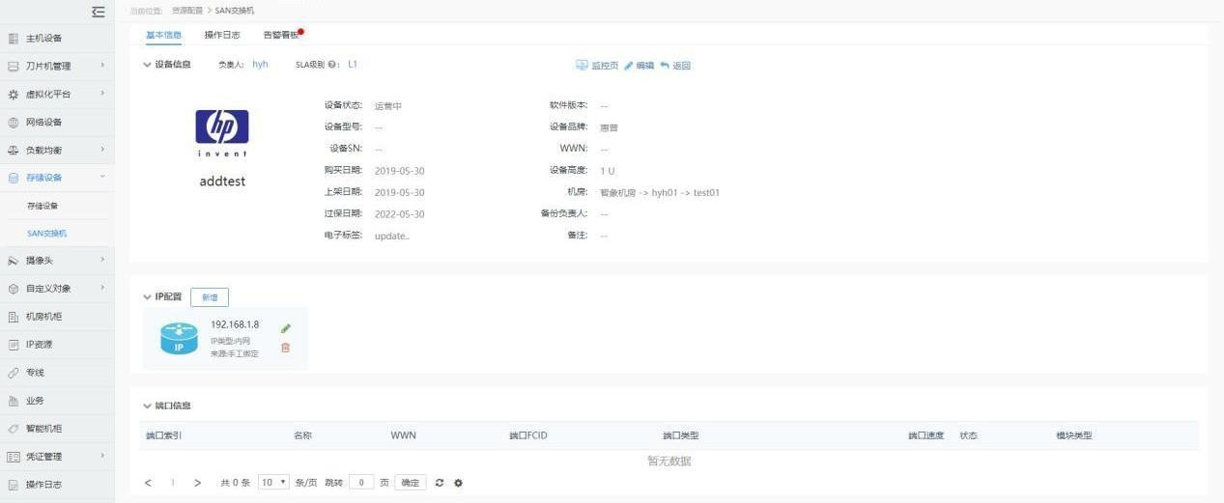
- IP 配置，支持 IP 的新增、编辑、查看、删除操作；
- 点击新增 IP 配置按钮，填写必填项后点击确定按钮即可
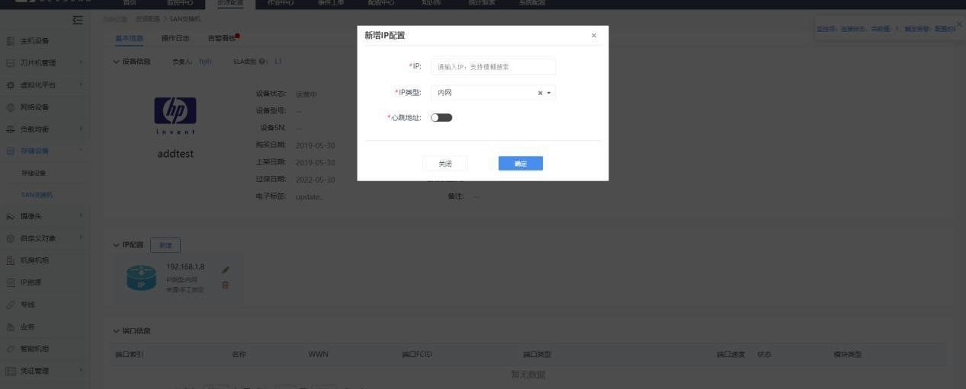
- 点击 IP 中的编辑或删除按钮可进行对应操作；
- 操作日志，记录当前 SAN 交换机相关的所有操作信息
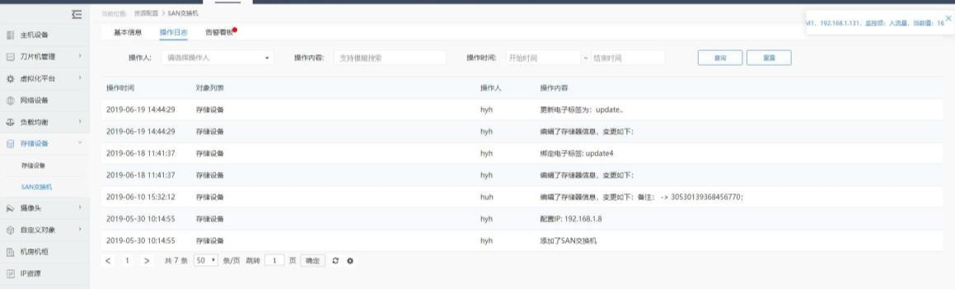
- 告警看板，分为当前告警及历史告警，当前告警指的是正在发生告警，历史告警包含历史告警及当前告警，用户可根据不同的条件过滤告警，点击告警列表中操作下的名称可以对告警进行建单或忽略操作，点击告警标题可以查看告警详情，并可直接选择建单或忽略告警，点击通知次数可以查看告警通知；
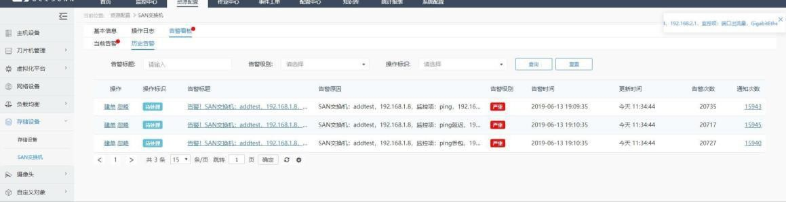

4.9.机房机柜
- 列表，显示所有的机房信息，支持新增、编辑、查询、删除、导出操作，点击机房名称可进入机房详情界面，主要包含基本信息、设备汇总、出口专线及操作日志四个模块；
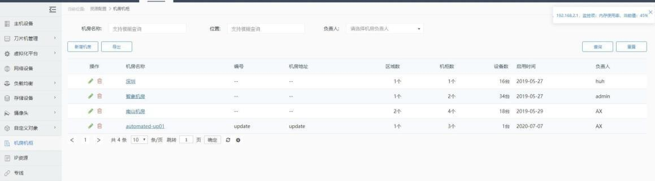
- 机房基本信息，支持查看机房信息，区域信息，机柜信息及机柜下的设备信息，同时支持区域及机柜的新增、编辑及删除操作；
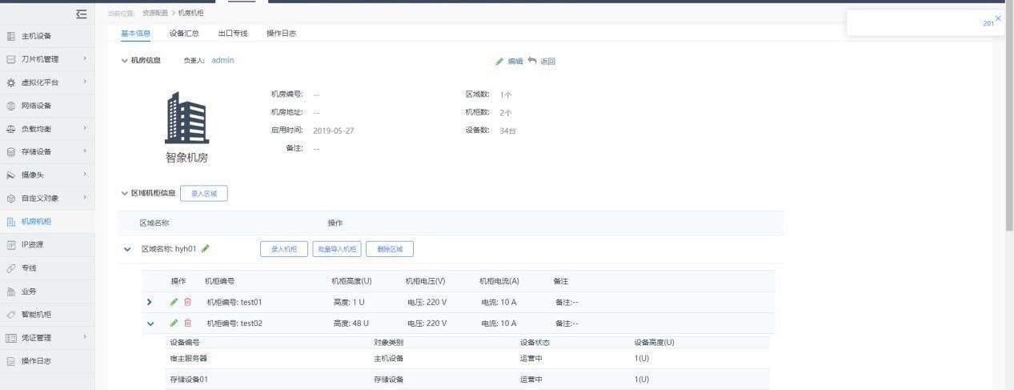
- 机房设备汇总：支持查看机房内的所有设备：包括服务器、网络设备、存储设备、负载均衡；
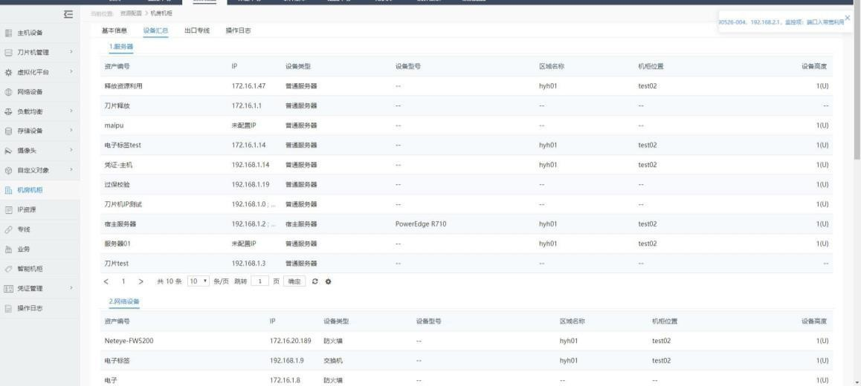
- 出口专线：支持出口信息及专线信息的新增、编辑、删除、查看操作，点击关联设备的资产编号可以跳转至该设备的资源详情页。
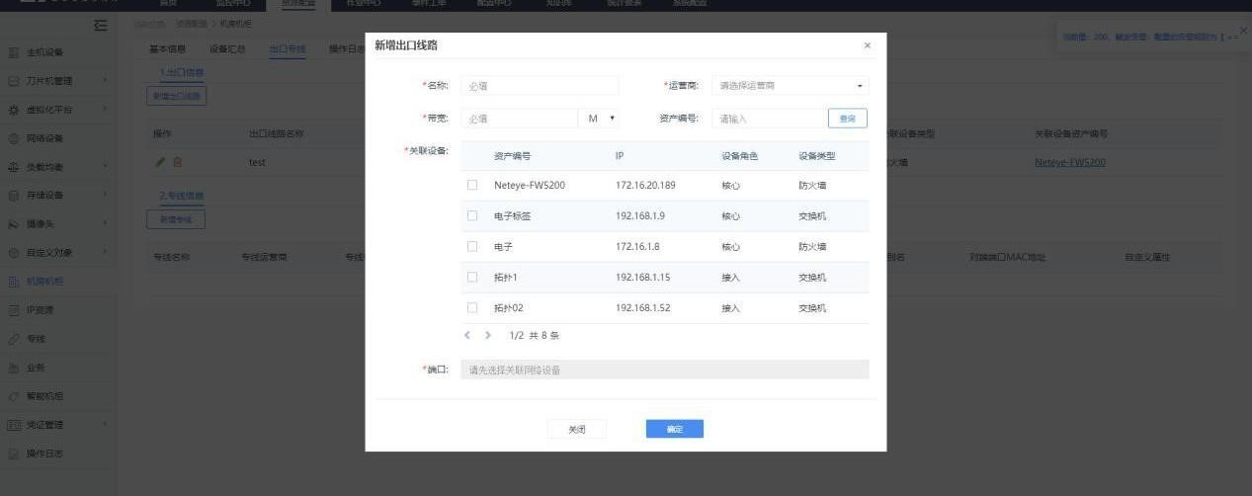
- 操作日志查看，显示机房、区域及机柜相关的所有操作信息；
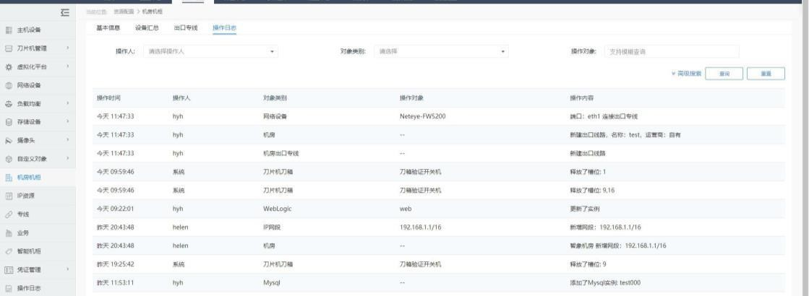

4.10. IP 资源
1、IP 网段：支持 IP 网段的查看、新增、编辑、裂解、删除、导入导出等功能；
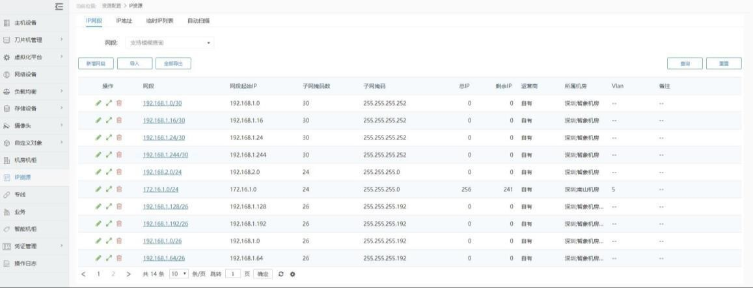
- 点击列表内的网段可以查看该网段下的所有 IP 使用信息，支持 IP 的新增、查询、批量删除、删除、全部导出、查看日志、查看 IP 绑定设备等操作；
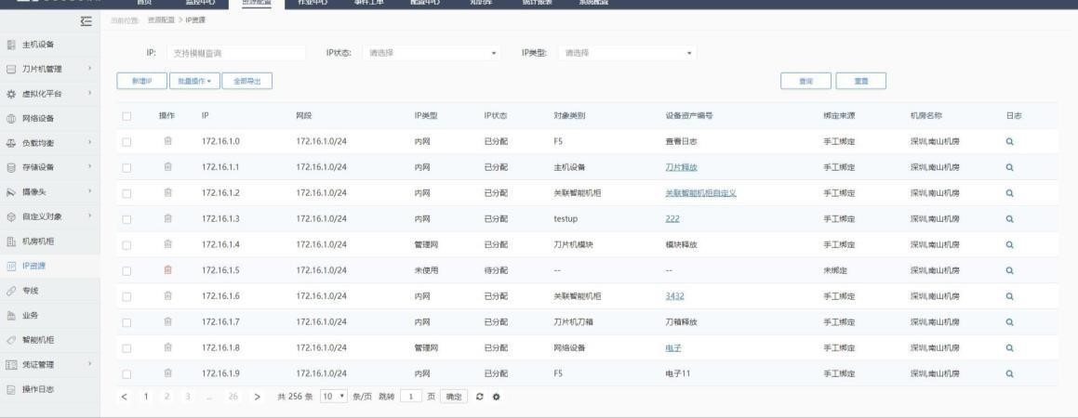
- 裂解网段： a.点击列表内的
进行裂解操作； b.选择按子网数量或主机号划分；
c.选择裂解数量； d.查看裂解结果（可修改）； e.点击保存即可。
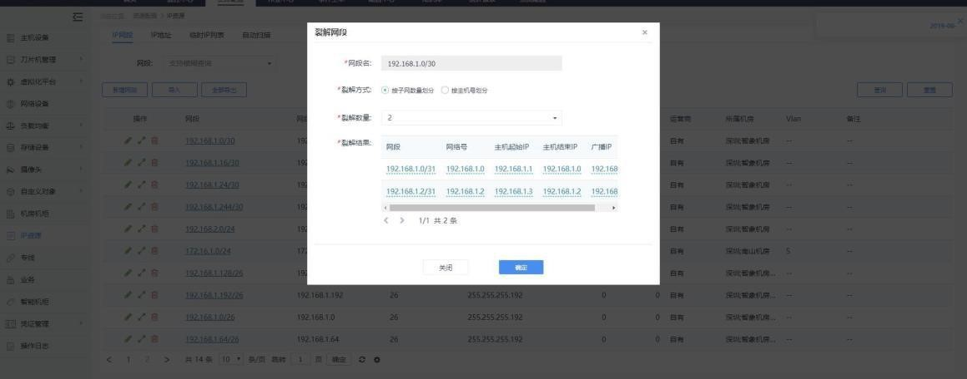
- IP 地址：支持查看 IP 的使用情况、同时还支持新增、查询、批量删除、查看日志、查看 IP 绑定设备等操作；
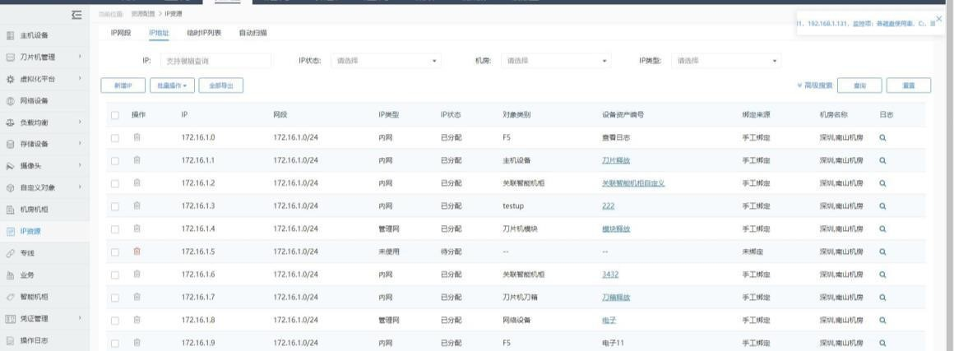
- 临时 IP 列表：支持查看临时 IP 列表的基本信息，及查看 IP 绑定的设备；
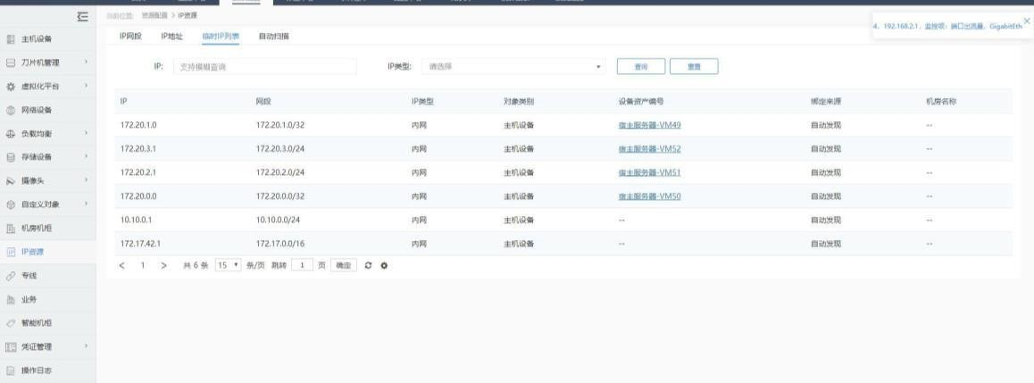
- 自动扫描：通过设定自动扫描条件进行设备扫描，其中包含网络设备及主机设备。 1）点击设置图标进行扫描设置界面，添加网段及凭证，点击确定按钮返回自动 扫描工作台；
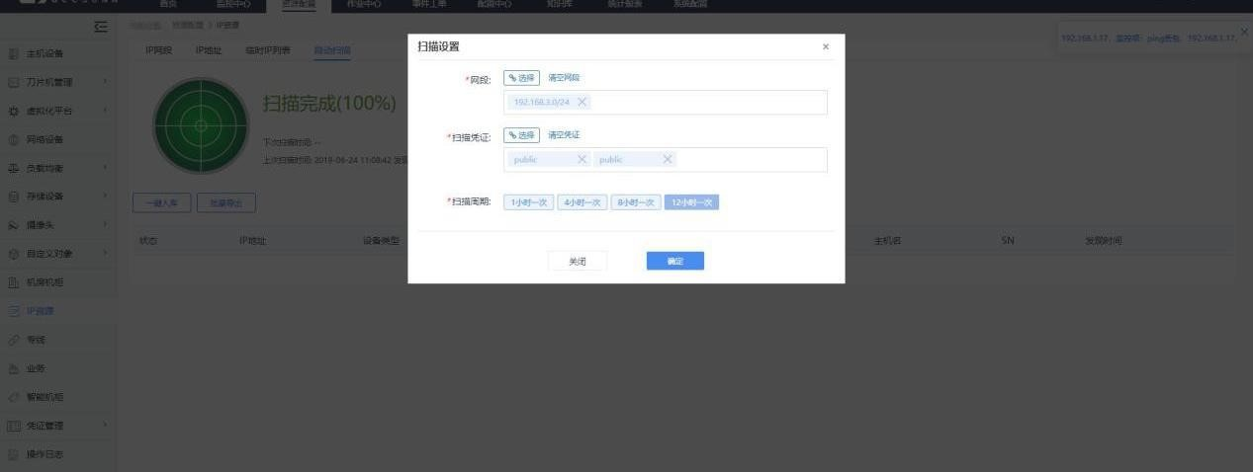
- 点击“立即扫描”按钮，系统提示后点击确定按钮，系统开始自动扫描服务器设备，点击立即终止按钮可终止扫描；
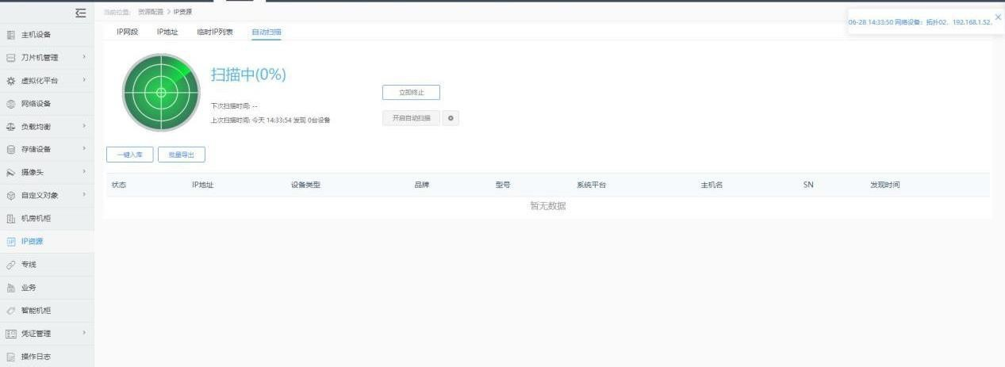
- 支持扫描结果的一键导入及批量导出；

4.11. 专线
1、专线列表支持查询、新增专线、导出、编辑、删除、查看日志、查看机房、查看设备等功能；
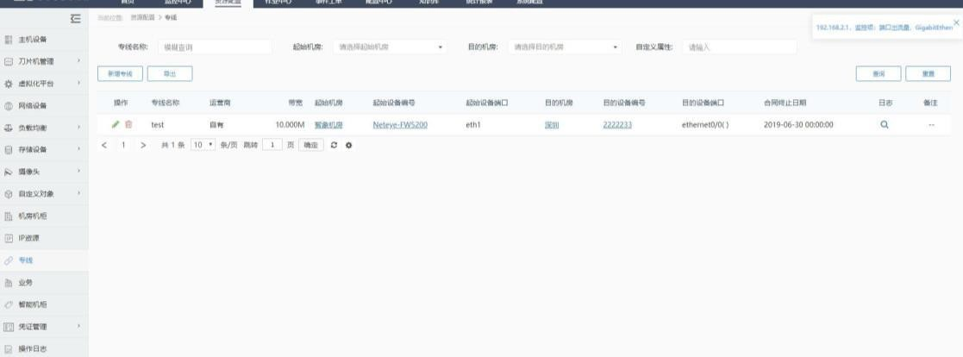
1）新增专线，点击新增按钮，填写相关信息（必须有两个机房才可增加专线），点击确认即可新增专线；
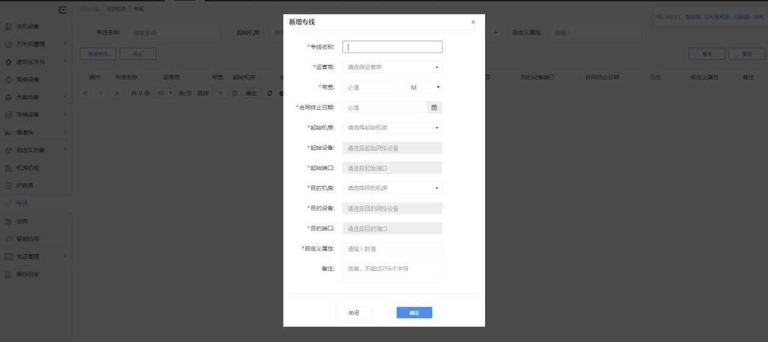

4.12. 业务
1）业务结构由树状图展现、支持业务的新增、更新、删除和导出操作、选择相应业务可以查看该业务的基本信息及该业务绑定的设备（包含主机设备，应用，中间件，数据库），支持批量绑定和批量解绑，设备在新增或编辑时也可以绑定业务；
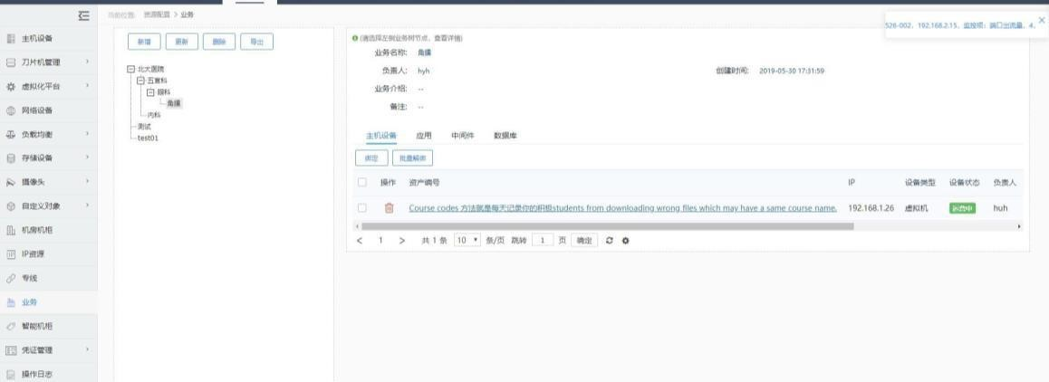

4.13. 智能机柜
- 新增区控主机，点击新增区控主机按钮，填写参数并点击提交按钮即可新增区控主机，区控主机与机房以柱状图显示在界面左侧的树状图中；
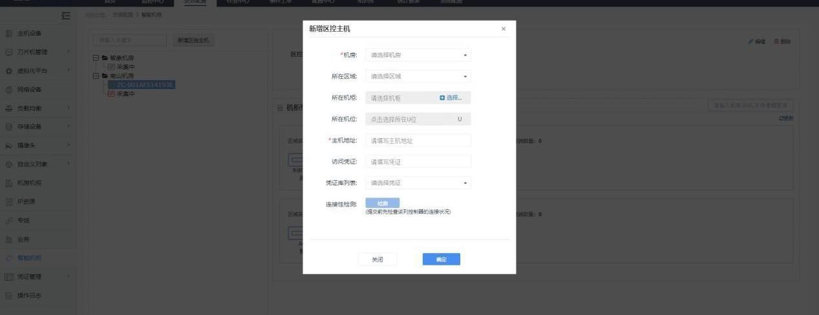
- 点击对应的区控主机，界面右上方显示对应的区控主机的基本信息，点击编辑右侧的按钮可以进行编辑或删除操作，右下方显示智能机柜的基本信息，点击对应机柜可以查看机柜绑定的设备，并支持对设备进行关联及解关联操作，点击机柜上的 IP 可以查看该设备的资源详情；
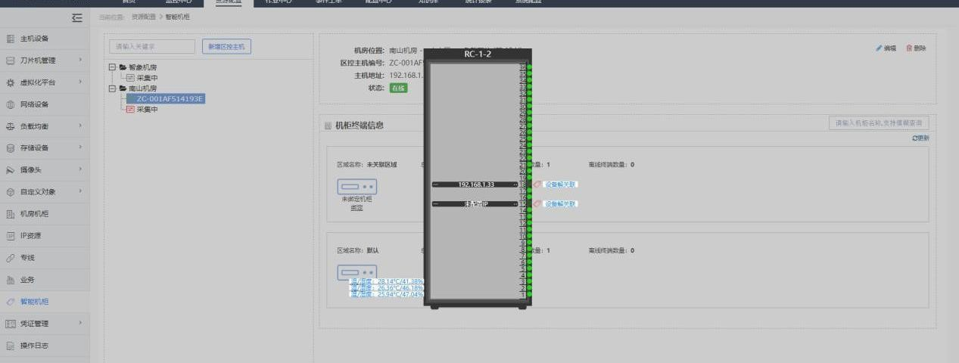

4.14. 凭证管理

4.14.1. 主机设备凭证
1、支持主机凭证的查询、配置、批量操作等；
- 支持通过不同的筛选条件过滤列表中的主机设备；
- 点击凭证项下的配置按钮可以配置凭证；
- 对已配置的配置可进行编辑和删除操作；
- 点击资产编号可查看对应设备的资产详情；
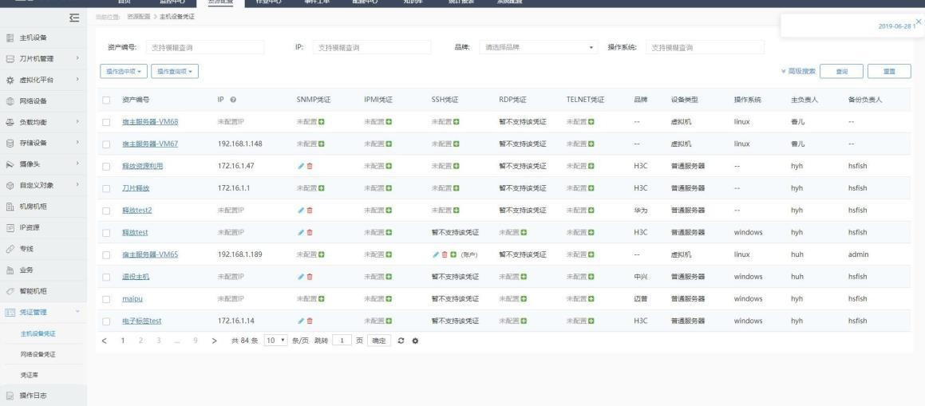
- 勾选需要操作的设备，点击操作选中项可对选中设备进行批量操作，包括修改选中密钥、绑定选中凭证、解绑选中凭证等操作；
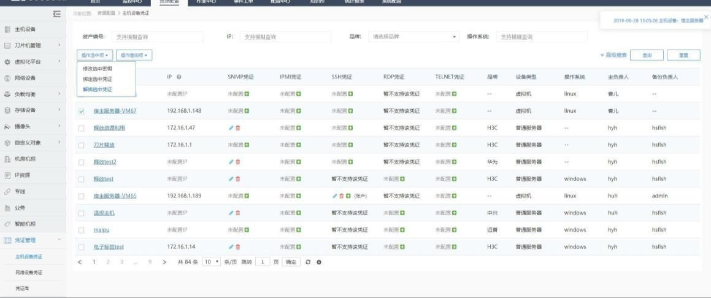
- 通过不同的筛选条件过滤列表中的主机设备，点击操作查询项可对查询出的设备进行批量操作，包括修改查询出的密钥、绑定查询出的凭证、解绑查询出的凭证等操作；
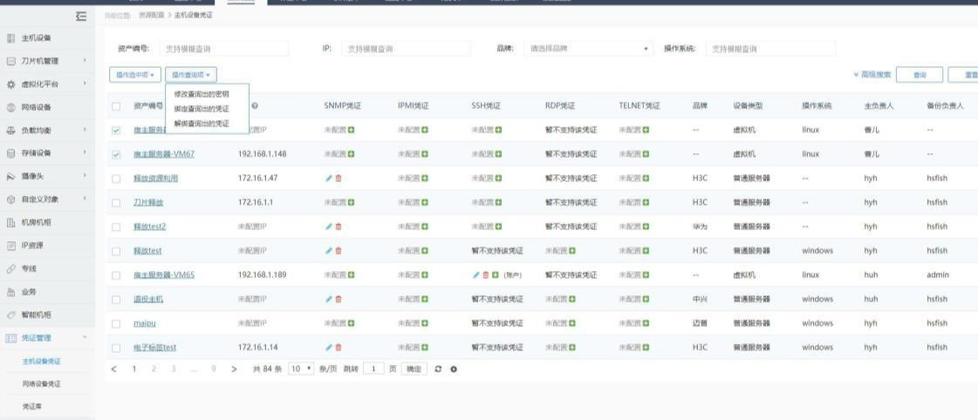

4.14.2. 网络设备凭证
1、支持网络设备凭证的查询、配置、批量操作等；
- 支持通过不同的筛选条件过滤列表中的网络设备；
- 点击凭证项下的配置按钮可以配置凭证；
- 对已配置的配置可进行编辑和删除操作；
- 点击资产编号可查看对应设备的资产详情；
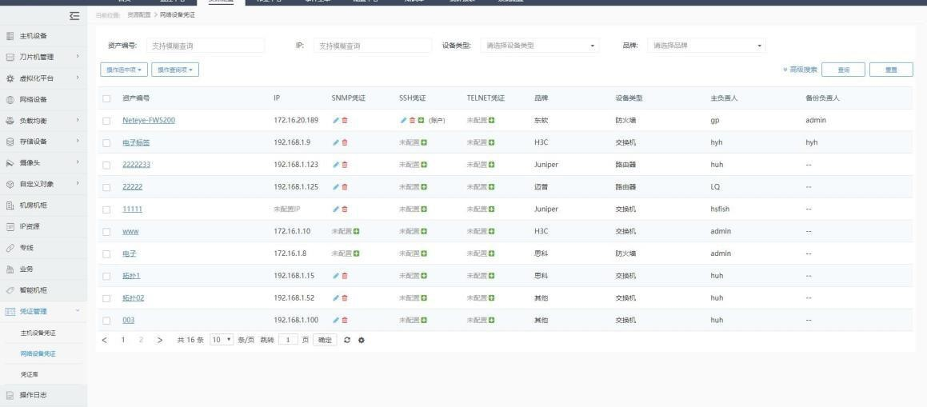
- 勾选需要操作的设备，点击操作选中项可对选中设备进行批量操作，包括修改选中密钥、绑定选中凭证、解绑选中凭证等操作；
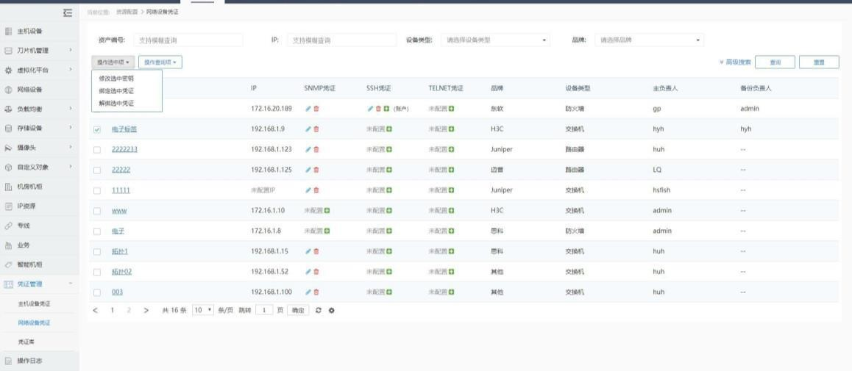
- 通过不同的筛选条件过滤列表中的网络设备，点击操作查询项可对查询出的设备进行批量操作，包括修改查询出的密钥、解绑查询出的凭证等操作；
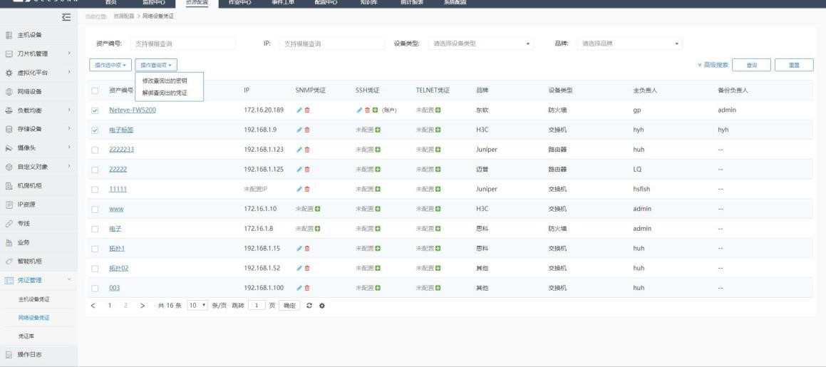

4.14.3. 凭证库
1、支持凭证的查询、新增、批量删除、编辑、删除等操作；
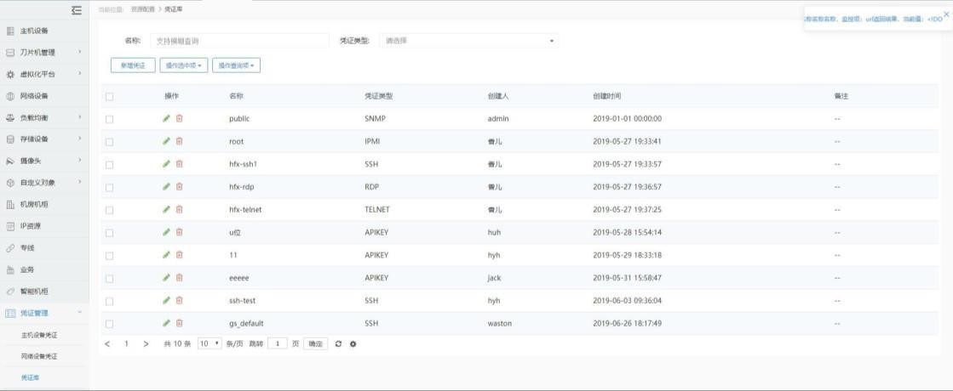

4.15. 操作日志
1）记录资源配置管理内所有操作的历史记录，方便管理员查看，支持通过不同条件进行筛选；
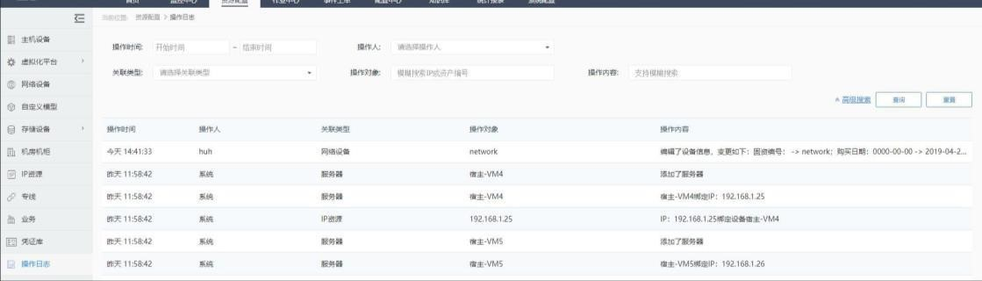

5.作业中心

5.1.堡垒机
通过细粒度的安全管控策略，保证企业的服务器、网络设备、数据库、安全设备等安全可靠运行，降低人为安全风险，避免安全损失，保障企业效益。采用协议分析、基于数据包还原虚拟化技术，实现操作界面模拟，将所有的操作转换为图形化界面予以展现，实现 100%审计信息不丢失；
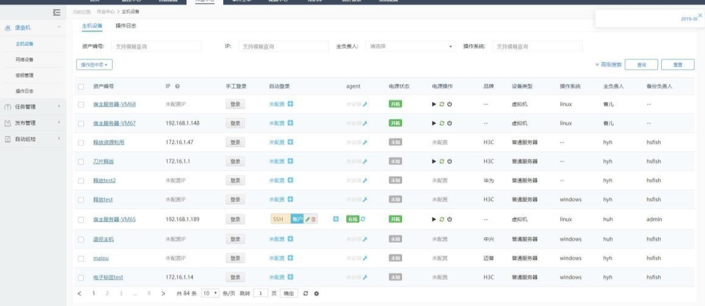

5.1.1. 主机设备
1、支持设备手工登录、配置自动登录、安装 AGENT、操作电源（开机、重启、关机）等功能，支持查看设备的资源详情 1）点击列表内的手工登录项，填写相关信息后检测通过进行登录；
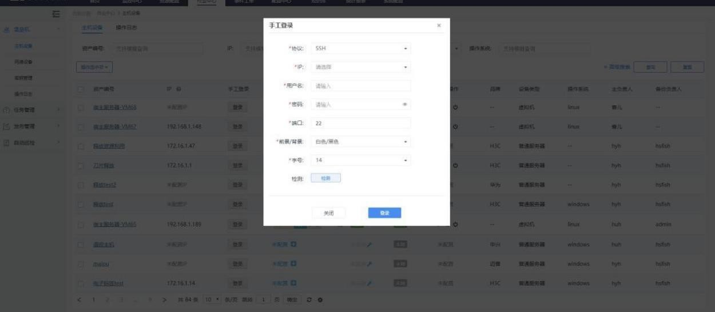
- 自动登录，点击列表项内的自动登录，选择登录方式并填写相关信息后点击检测信息通过后，点击新增按钮即可登录成功，下次登陆可直接点击配置好的登陆方式进入登陆界面；
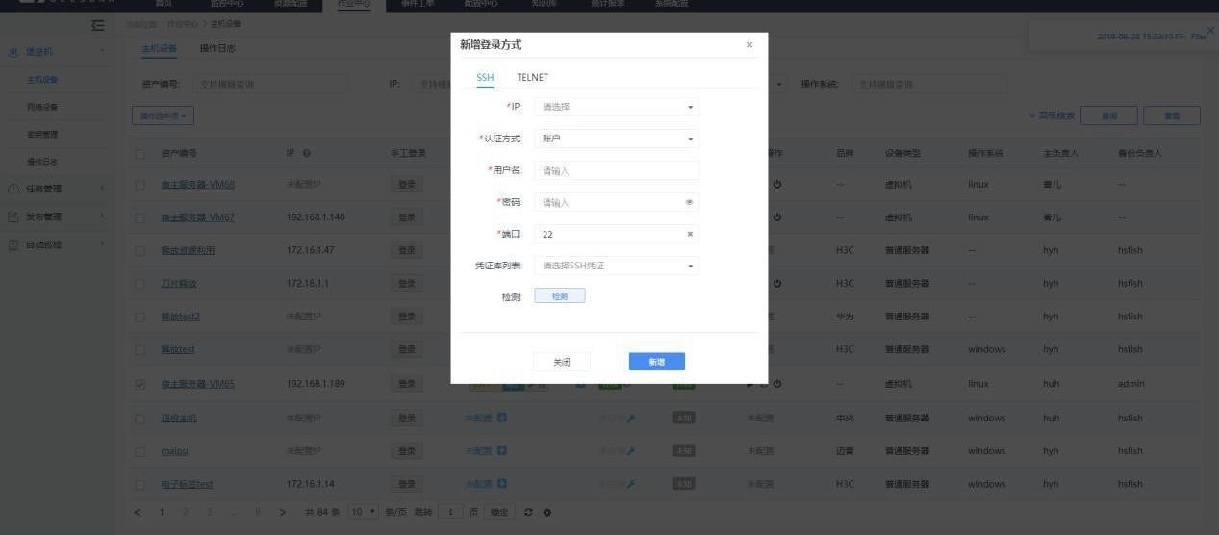
- AGENT 安装，点击列表内的 AGENT 安装按钮，选择安装方式，远程注入录入相关信息检测成功后点击“确定”按钮，即可进入安装；手动安装需要下载相应版本文件到本地再进行手动安装（需要管理员权限）；已安装的则只能刷新或更新信息；
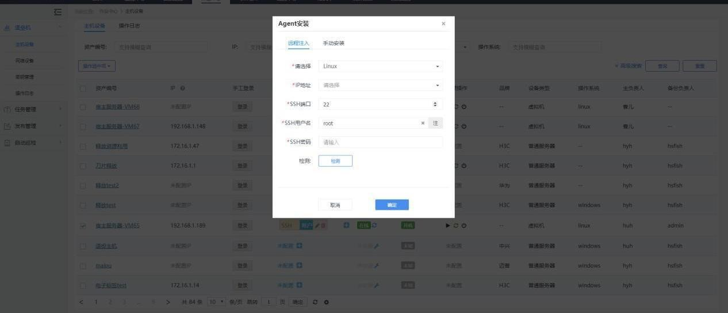
2、操作日志页面可以查看录屏记录及数据修改记录，并可放录屏记录查看具体操作；
- 点击列表内的录像回放可以查看录屏；
- 点击列表内的日志查看录屏时的更改记录；
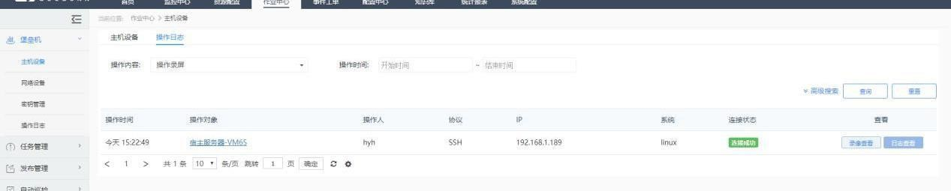
数据修改记录
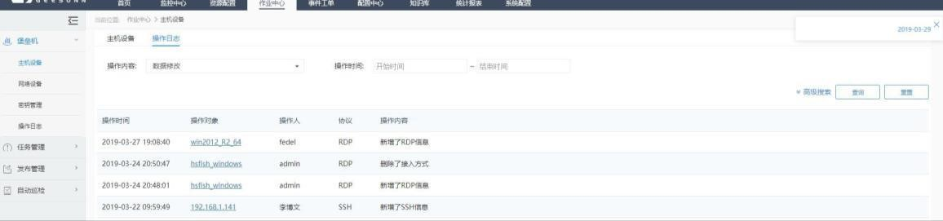

5.1.2. 网络设备
基本操作同上
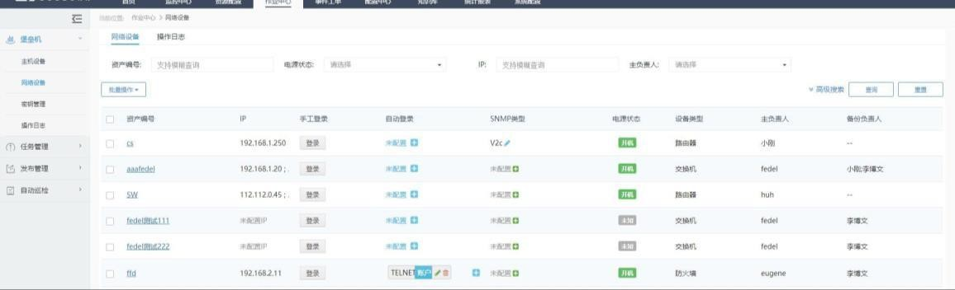

5.1.3. 密钥管理
- 支持密钥的新增、编辑、删除、查询、复制公钥等功能；
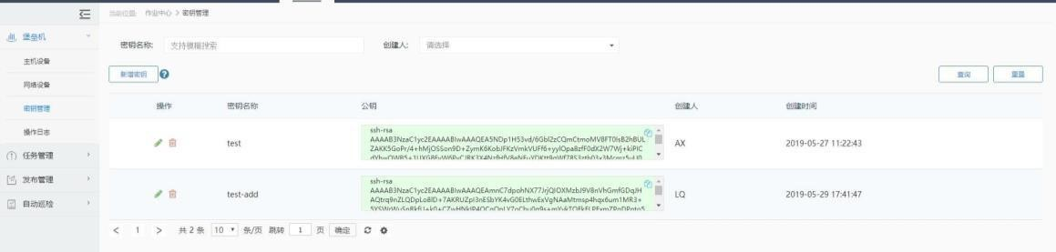
- 新增密钥
1)新增A 密钥；
2)将A 密钥的公钥字符串粘贴追加到用户的 home 目录 .ssh/authorized_keys 末尾；
3)操作中心->服务器选择 ssh 登陆，认证方式选择：密钥，密钥名称选择：A 密钥；
4)公钥放在目标服务器的特定用户下，就用此用户登陆； 注：如果目标服务器用户home 目录下不存在.ssh 文件夹，使用命令：ssh-keygen
-t rsa 创建

5.1.4. 操作日志
操作日志页面可以查看录屏记录及数据修改记录，并可放录屏记录查看具体操作。
- 点击列表内的录像回放可以查看录屏；
- 点击列表内的日志查看录屏时的更改记录。 数据修改记录：
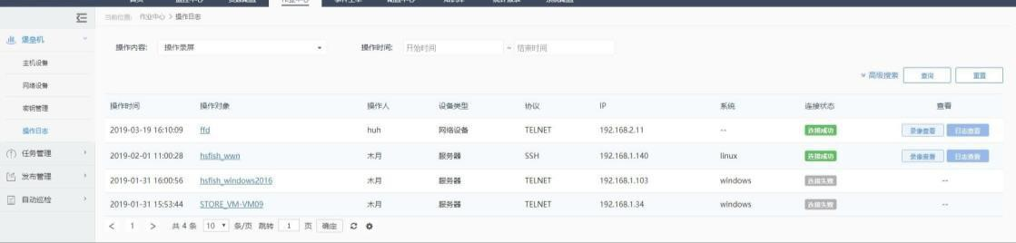

5.2.任务管理

5.2.1. 即时任务
- 命令控制台，添加设备，填写相关信息并选择设备后点击确定即可添加设备，输入命令对应的参数，点击立即执行按钮即可立即执行任务，点击中断执行可中断执行任务，点击清空控制台可清空命令；
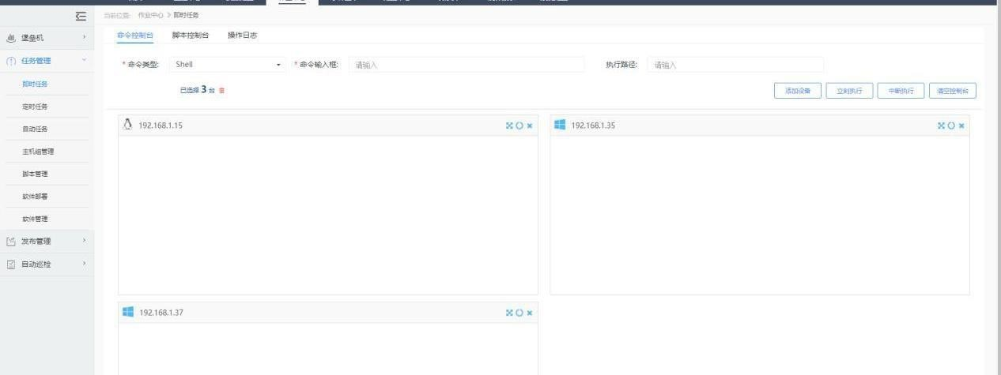
- 脚本控制台，添加设备，填写相关信息并选择设备后点击确定即可添加设备，选择对应的脚本（脚本需要在脚本管理页面添加 4.2.5）并设置执行路径，点击立即执行按钮即可立即执行任务，点击中断执行可中断执行任务，点击清空控制 台可清空脚本；
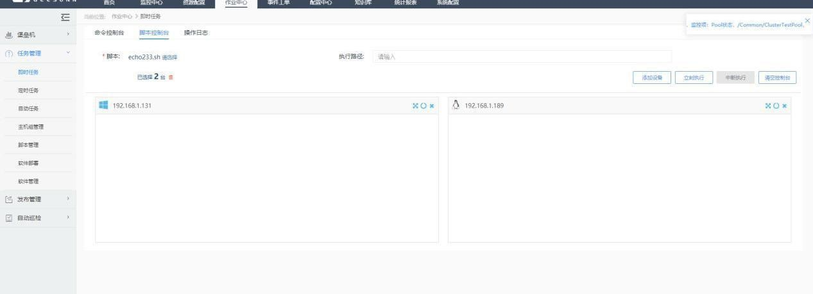
- 操作日志，支持查看命令控制台及脚本控制台执行的操作日志；
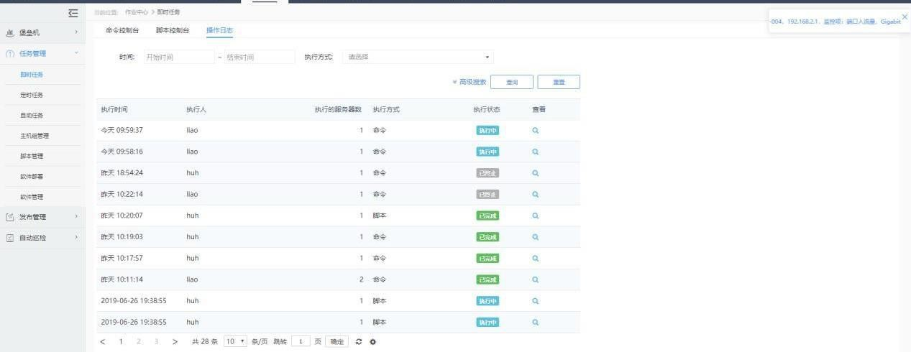
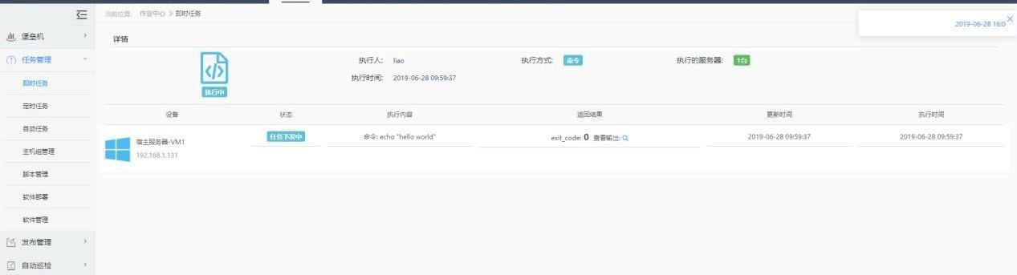

5.2.2. 定时任务
- 点击新增任务，填写必填项，设置执行周期（时间可自定义），选择脚本（脚本需要在脚本管理页面添加 4.2.5），点击确认即可新增任务；
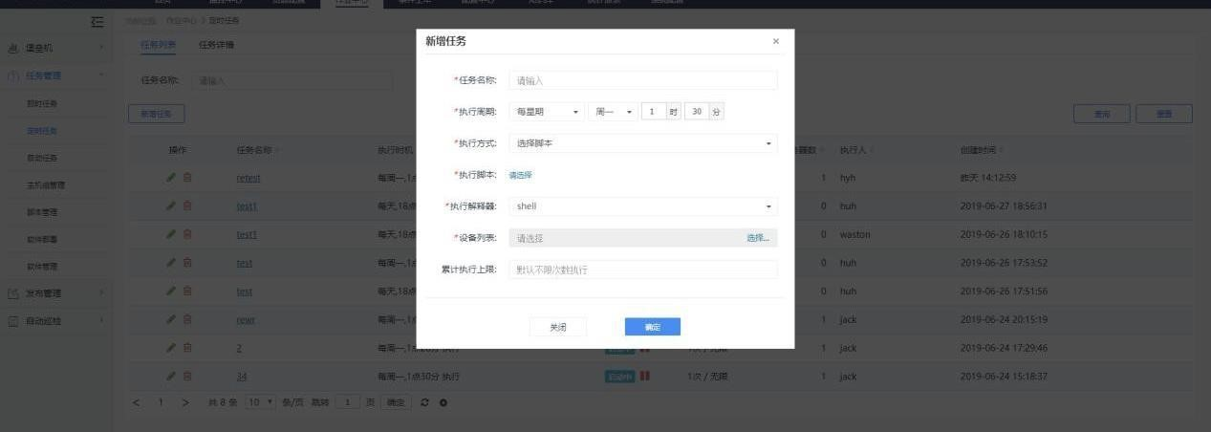
- 点击列表内执行状态可以进行启动、暂停等操作；
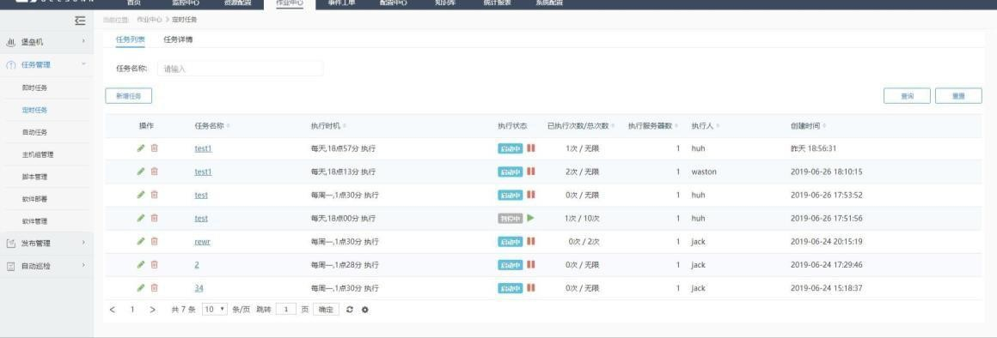
- 任务详情：点击任务名称可进入任务详情页面，列表中服务器历史执行情况项内的放大镜图标可以查看任务返回结果。
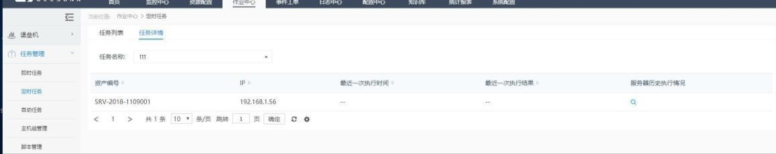

5.2.3. 自动任务
- 新增任务，点击新增任务按钮，填写必填项，点击确定即可新增自动任务，点击列表中操作项下的按钮，支持对任务进行编辑和删除操作；
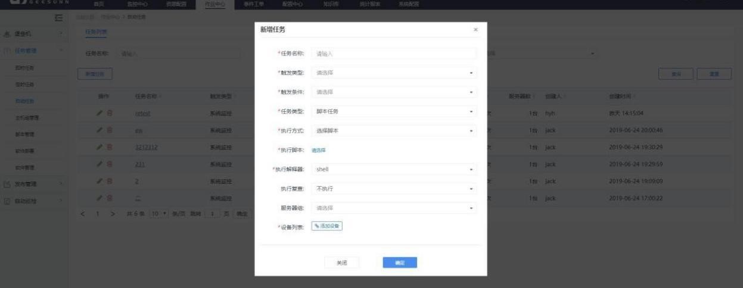
- 点击任务名称可跳转至详情页面，查看任务详情及日志详情了，点击 IP 可跳转至设备的资源详情页；
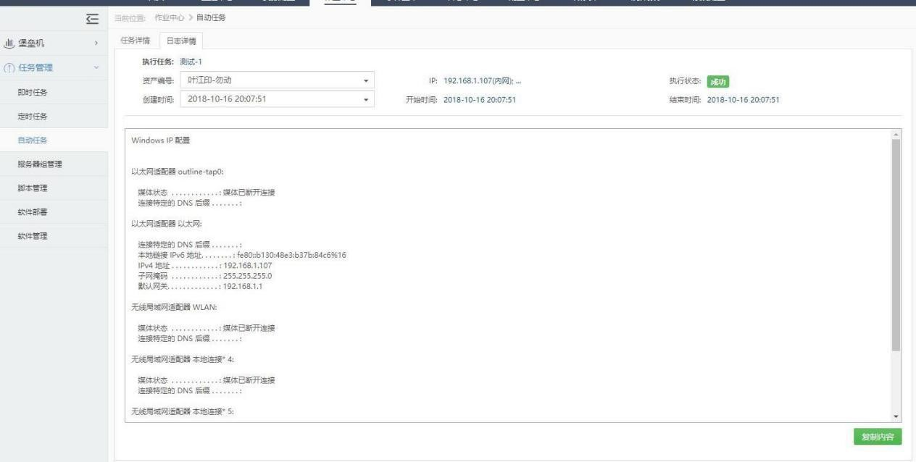

5.2.4. 主机组管理
- 支持查看主机组列表、主机组用于添加自动任务时进行批量执行，同时支持新增、编辑、查询及删除主机组；
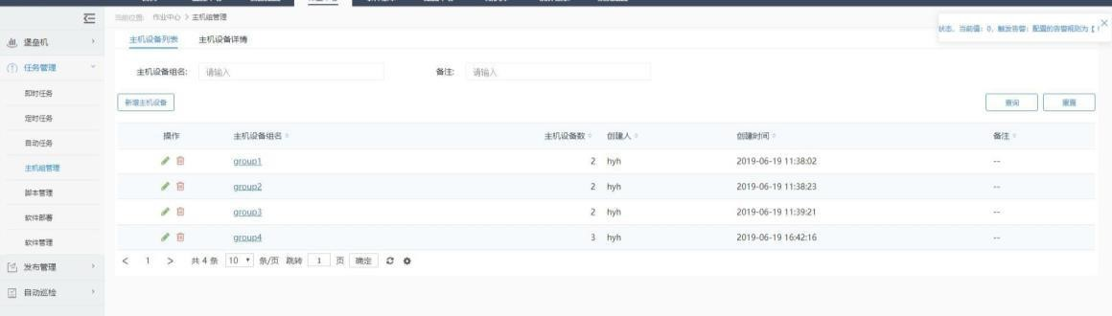
- 主机设备详情，点击主机设备组名可以查看主机组的设备信息，同时支持通过上方的下拉菜单切换显示的主机组，点击设备的资产编号可以查看设备的资源详情；
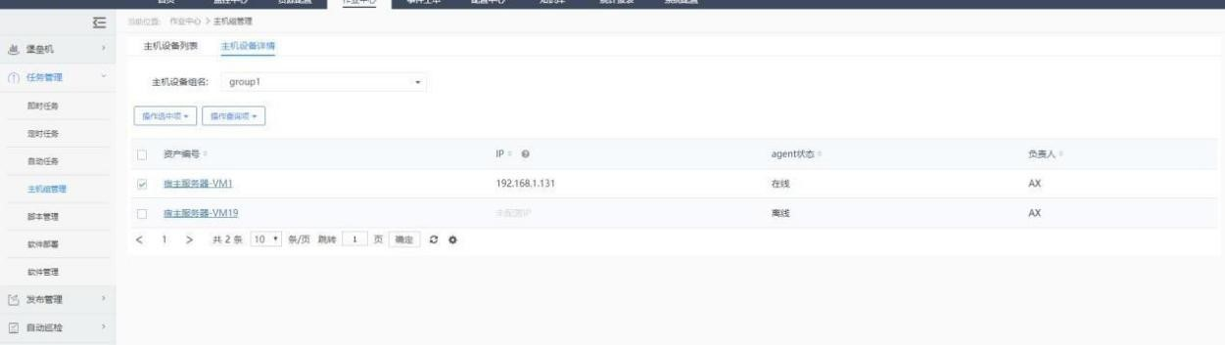

5.2.5. 脚本管理
- 支持脚本的新增、上传、编辑、删除、批量删除、全局搜索、下载操作；
- 支持文件夹的新增、编辑、删除、批量删除、全局搜索操作，点击文件夹可以查看文件夹下的脚本；
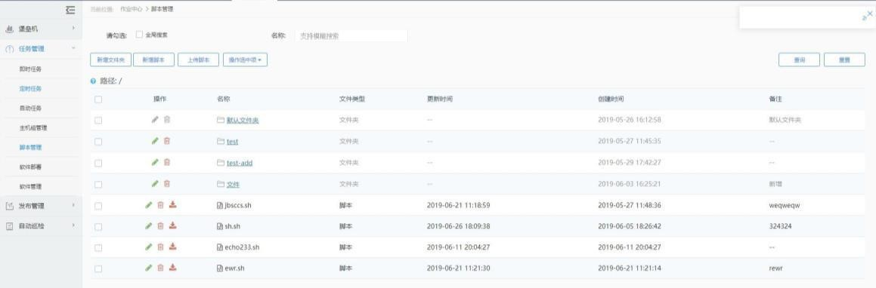

5.2.6. 软件部署
支持在设备上安装软件、查看软件安装日志等功能； 1、选择相应软件后点击安装、选择系统版本、软件版本及设备即可进行软件安 装；
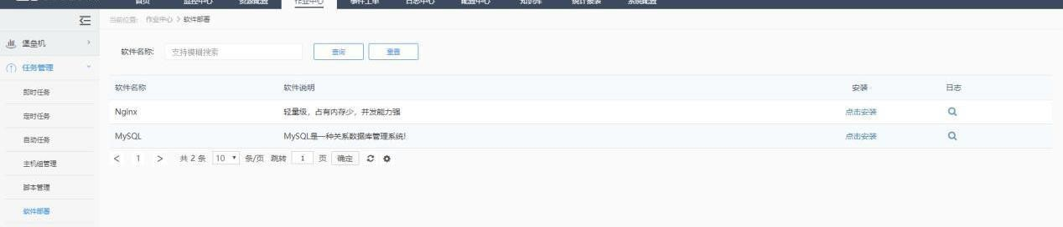
2、点击日志项下的图标可以查看相关记录信息；
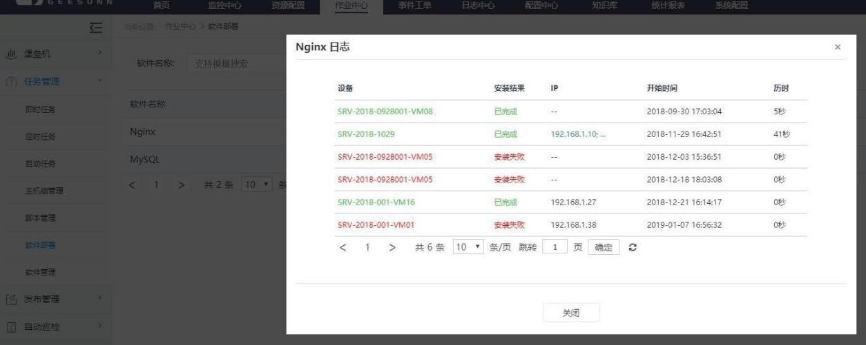

5.2.7. 软件管理
1、该页面可以管理已经安装软件的设备，支持开启、停止、重启、重载配置、修改配置、查看日志、删除等操作；
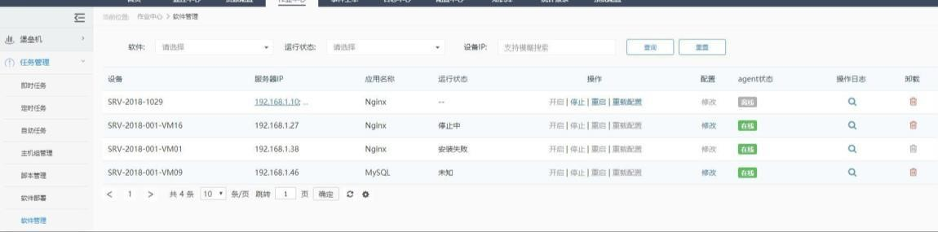

5.3.发布管理
1、方便用户对系统发布与更新的管理，支持 git 与 file 两种发布方式；

5.3.1. 总览
1）最新动态，统计最新发布的动态信息，查看更多动态可跳转至操作日志界面； 2）活跃项目，点击查看更多，可跳转至项目配置页面，支持根据时间查看项目发布情况；
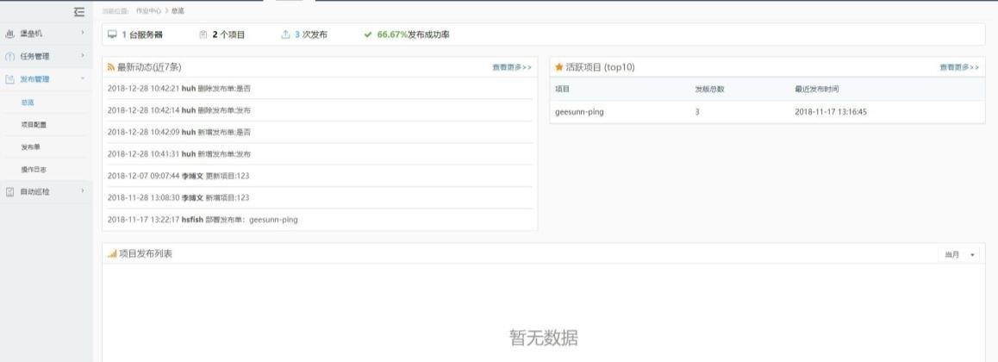

5.3.2. 项目配置
- 已配置成功的项目可以根据查询条件进行模糊或精确查询，可删除或修改项目配置内容，点击检测还可检查是否配置相关协议； 1）新增项目配置，进入项目配置页面点击新增配置按钮新增项目配置，录入必 填项，点击提交按钮即可；
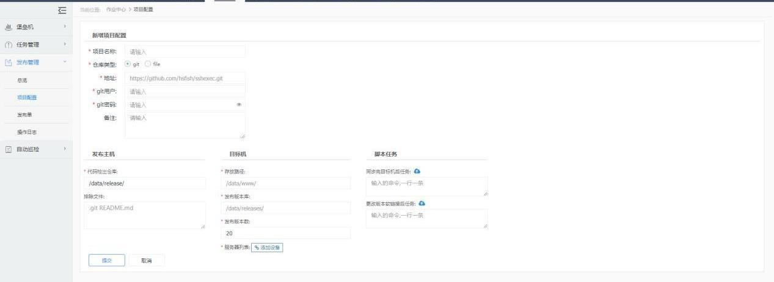
a.新增项目配置时添加设备，可点击“添加设备”按钮，进入添加设备页面，支持需要查询的设备，可根据查询条件进行模糊或精确查询，选择设备点击“添加” 按钮，即可成功添加设备。
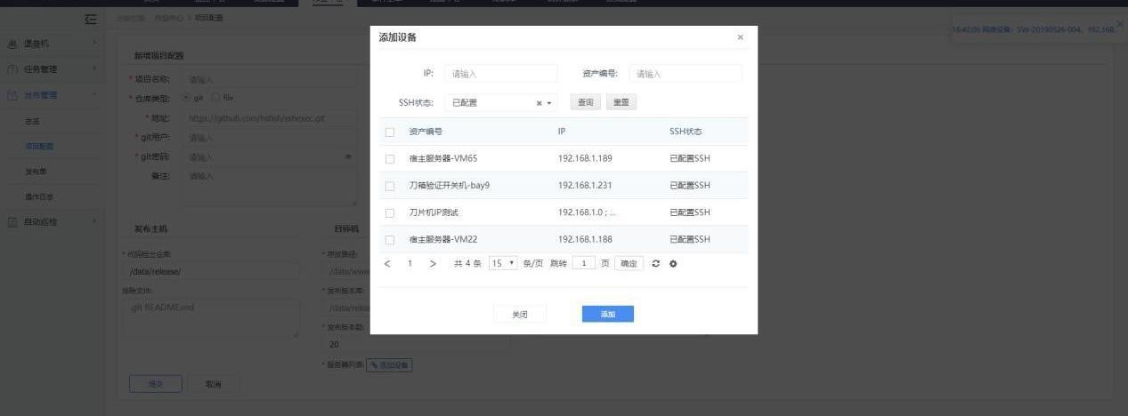
- 提交成功后返回列表查看已添加成功的配置列表，可检测配置是否通过，支持对已有项目配置进行修改或删除操作，支持根据条件模糊或精确查询；
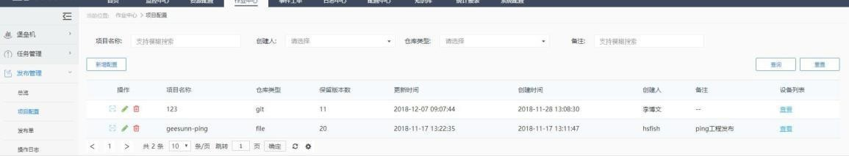
- 点击设备列表查看链接，可查看已添加设备。
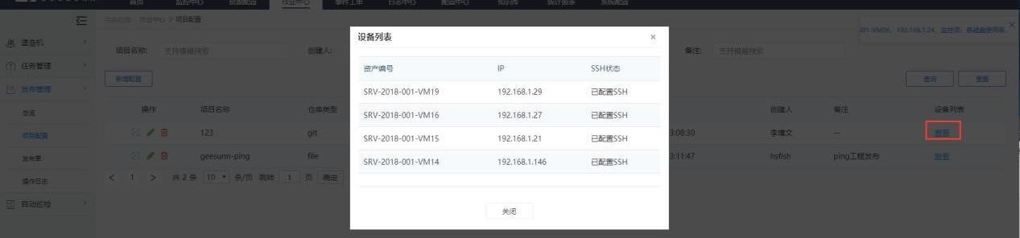

5.3.3. 发布单
- 创建发布单，在项目已存在的前置条件下，点击创建发布单按钮，录入必填项，点击“确定”按钮，返回发布单列表可查看已创建发布单；
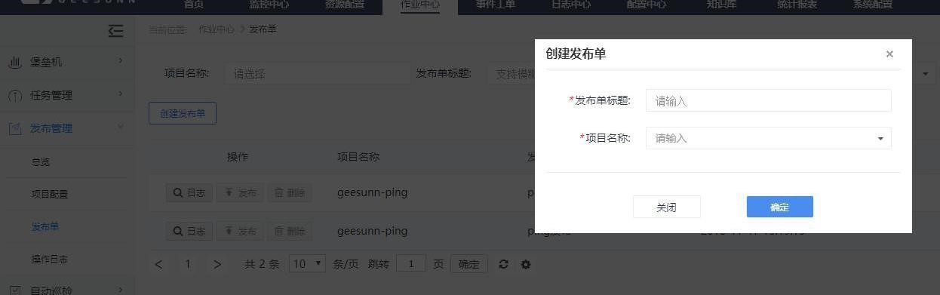
- 返回列表选择点击已创建的发布单点击“发布”按钮，系统通过发布节点提示发布进度，此时可以点击对应发布单的日志按钮，返回列表状态则可查看发布是否成功；
- 点击“删除”按钮可删除发布单；
- 点击设备列表下的查看可查看发布单下的设备列表；
- 可对发布单进行模糊或精确查询；

5.3.4. 操作日志
1、记录发布的操作日志，可通过操作人，操作类型，操作内容进行模糊或精确查询；
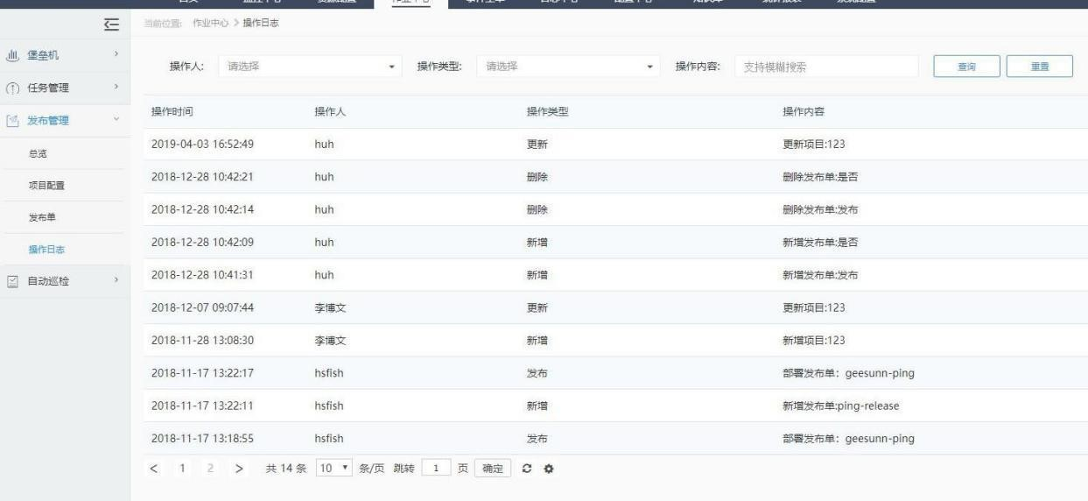

5.4.自动巡检
用户根据需求添加巡检任务，对象包含业务、服务器、网络设备、数据库、中间件、应用等；

5.4.1. 巡检视图
- 添加巡检任务配置后自动生成巡检视图，视图显示任务执行的总体情况，支持立即执行巡检任务及查看巡检详情；
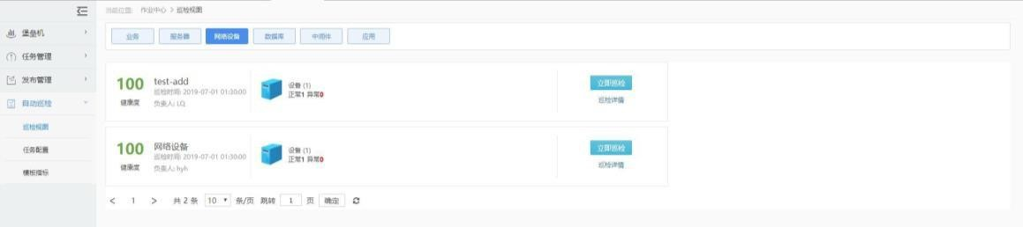
- 点击巡检详情可查看该任务的巡检历史及巡检的设备详情，点击立即巡检可立即执行巡检任务，点击终止巡检可终止巡检任务，点击返回按钮可返回视图界面；
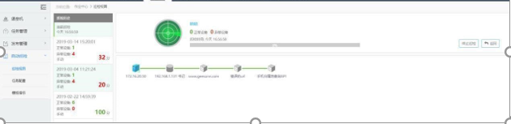
- 已巡检完毕的任务点击“巡检报告”按钮可查看巡检详情，包含总体详情概览及资源详情，支持巡检报告下载功能；
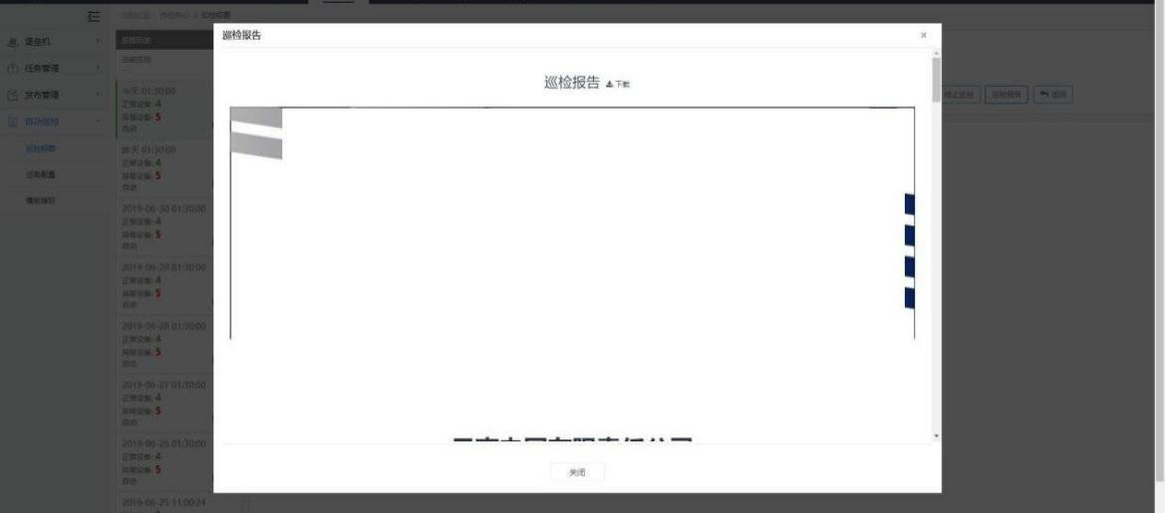

5.4.2. 任务配置
- 新增巡检任务，前置条件是相应模板指标已存在，进入新增任务页面，录入必填项，点击“确定”按钮，成功添加后返回列表可查看已新增的巡检任务，任务根据用户定义的执行周期进行巡检；
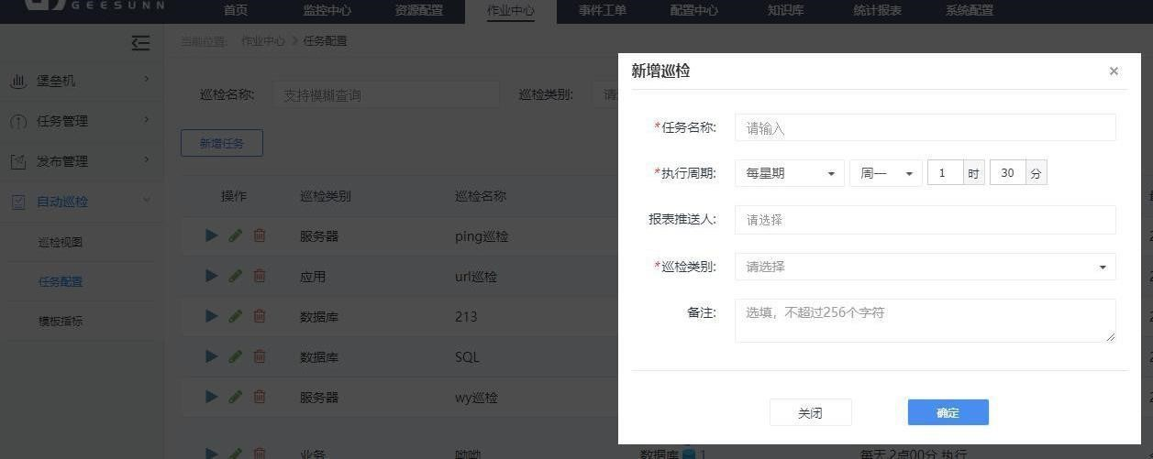
- 点击更新按钮可重新编辑相应巡检任务，点击删除按钮可删除相应巡检任务，点击巡检对象链接数字则成功查看巡检对象列表，点击关闭按钮，则关闭自动巡检；
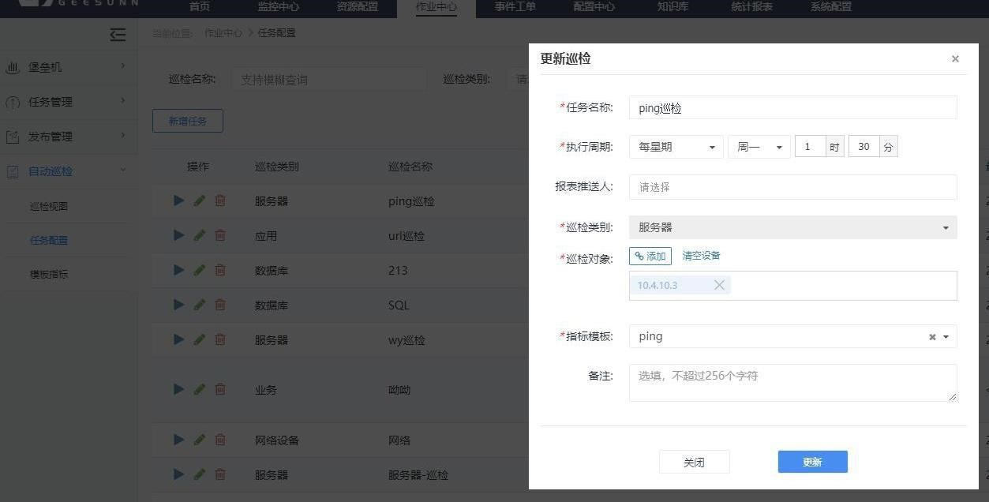
- 录入查询条件可精确或模糊查询巡检任务；

5.4.3. 模板指标
- 点击“新增模板”按钮，录入必填项，选择模板类别，系统自动产生监控项供用户选择，对已选择的监控项设置巡检阈值，设置完成点击“确定”按钮即可返回工作台界面查看新增的模板。
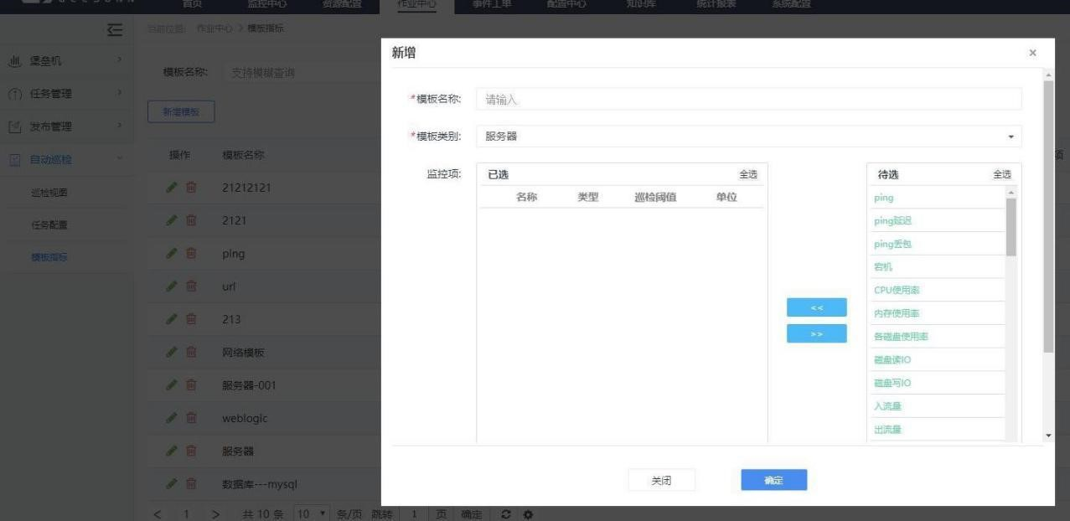
- 模板指标支持通过查询条件进行精确或模糊查找，点击“重置”按钮，可清空查询条件； 3、选择相应模板指标点击更新按钮即可重新编辑模板，点击删除按钮即可删除 相应模板，点击巡检项则可查看详细的巡检内容；

6.事件工单

6.1.事件处理

6.1.1. 告警看板
1、告警事件看板，支持查看所有告警事件的基本信息，支持通过不同的条件筛选告警信息；
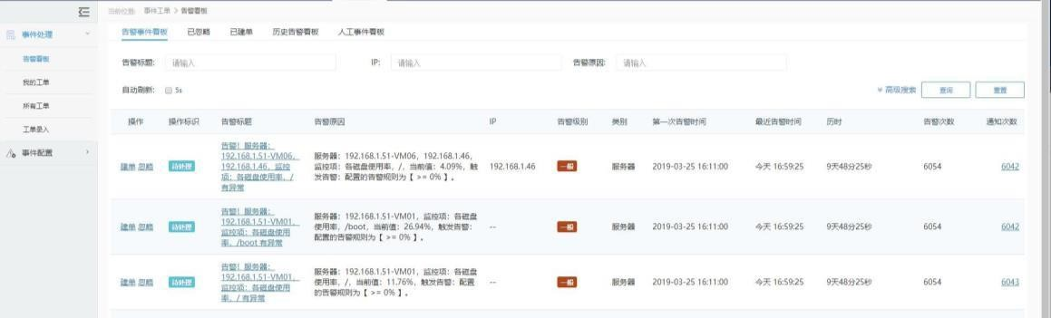
- 建单，支持通过列表中操作项下的建单按钮进行建单操作，录入必填项后点击确定按钮即可新增工单；
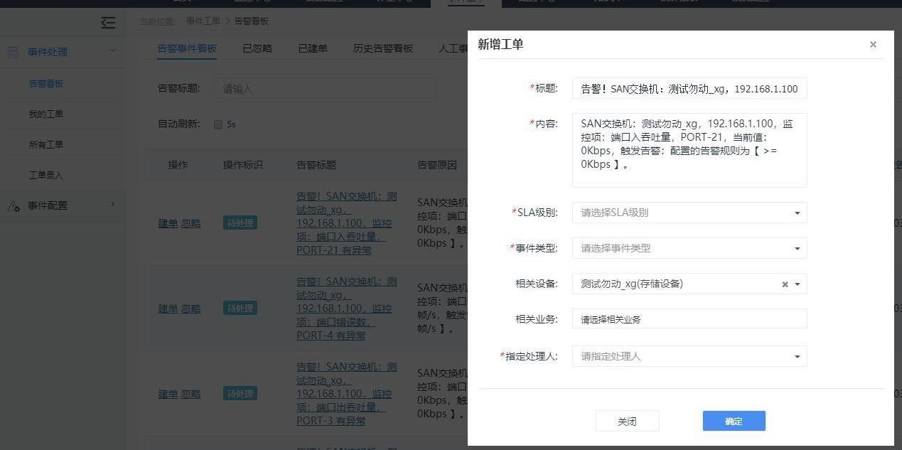
- 忽略，支持通过列表中操作项下的忽略按钮进行忽略操作、支持自定义忽略周期；
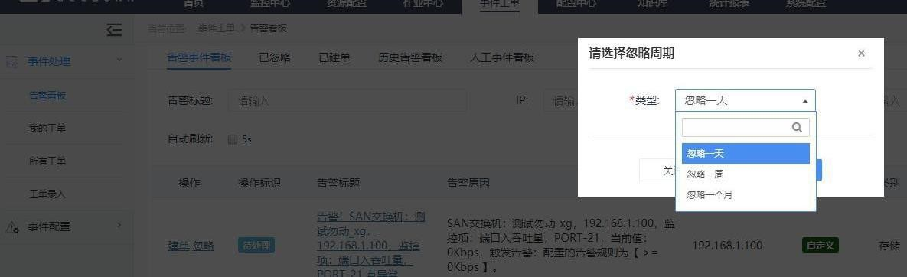
- 工单，若该告警已建单，则列表项内第一项显示为工单号，点击后可直接进入工单详情页； 4）点击告警标题可以查看告警详情，并支持建单或忽略操作，点击资产编号可 查看该设备的监控详情；
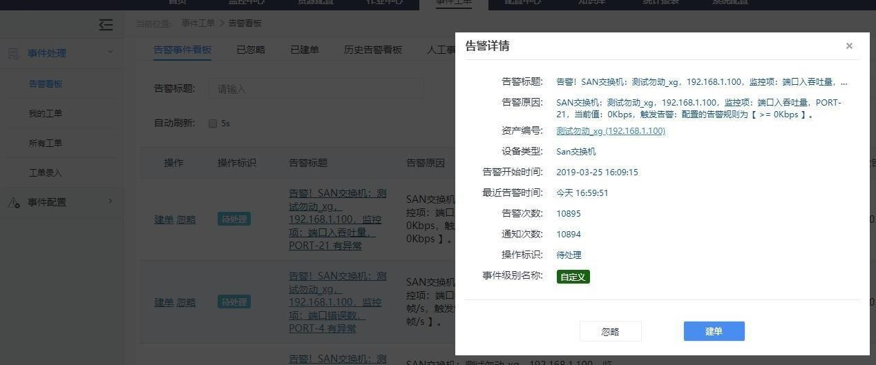
5）支持查看通知列表，点击通知次数可以查看通知列表、包含通知时间、通知方式及通知内容等信息；
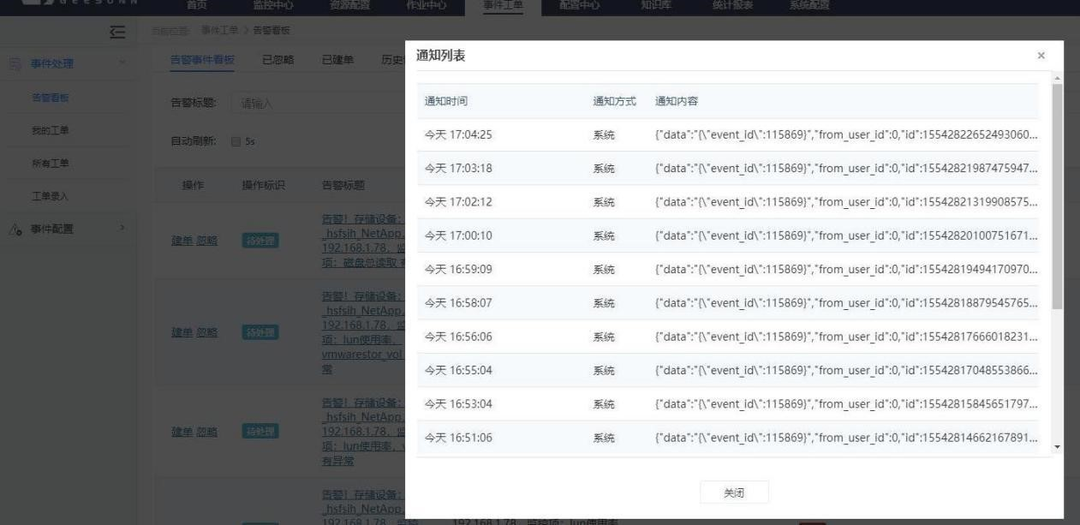
- 支持查看已忽略列表，可通过不同的条件筛选已忽略告警，支持撤销忽略及查看告警详情；
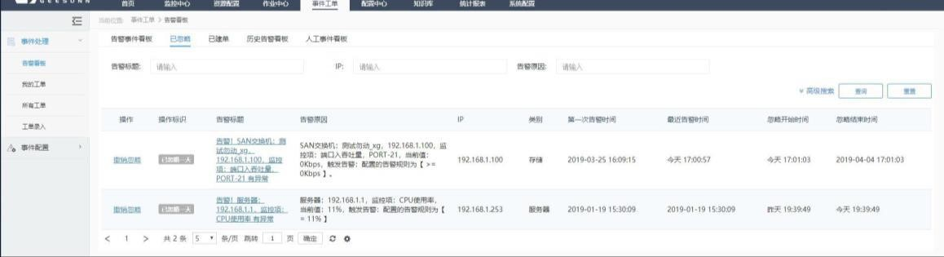
- 支持查看已建单告警，支持通过不同的条件筛选已建单告警，支持查看告警详情及工单信息；
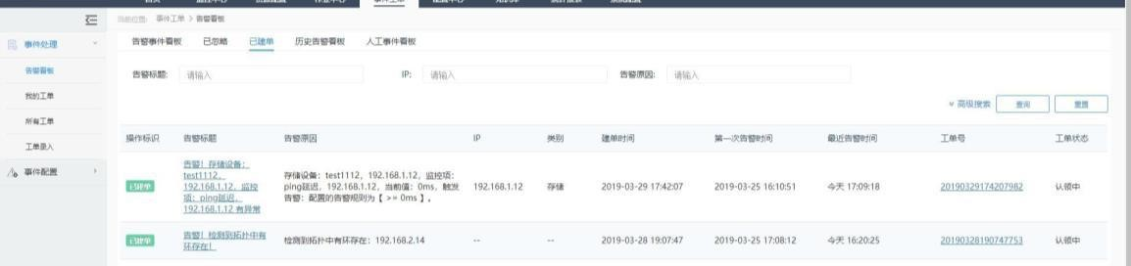
- 支持查看历史告警看板，可通过不同的条件筛选历史告警，支持查看告警详情及通知列表；
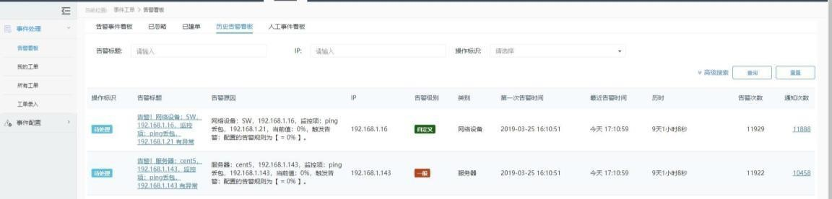
- 人工事件看板；
- 新增人工事件，点击新增事件，录入相关信息，点击确定按钮后返回列表即可查看新增的人工事件；
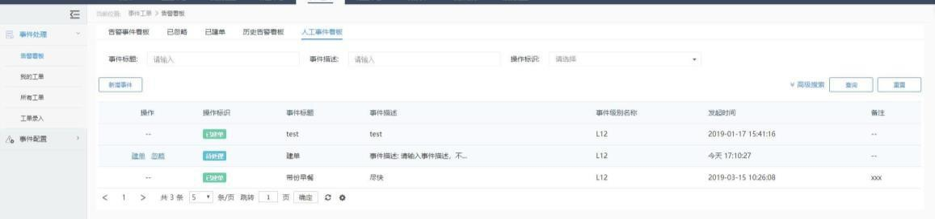
- 支持对人工事件进行建单或忽略操作；

6.1.2. 我的工单
- 支持查看登陆用户相关的工单列表，可通过不同的条件筛选登陆用户相关的工单，点击标题可查看工单详情；
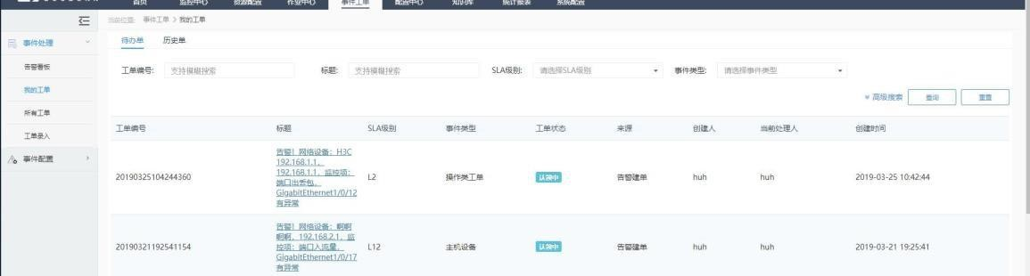
- 支持查看登陆用户相关的历史工单列表，支持通过不同的条件筛选登陆用户相关的工单，点击标题可查看工单详情；
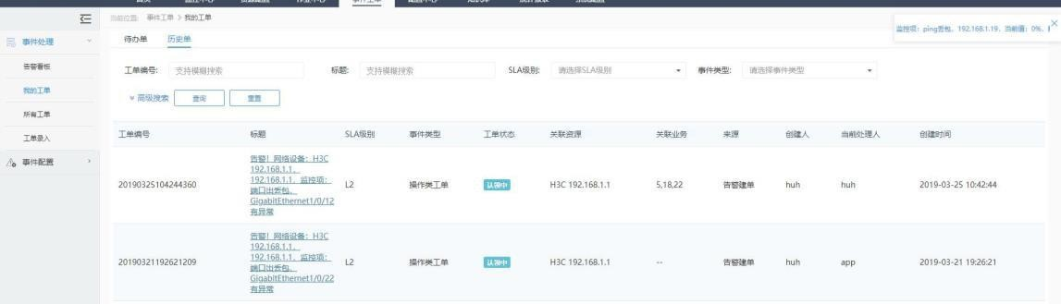

6.1.3. 所有工单
1、支持查看所有的工单信息列表，支持通过不同的条件筛选工单，点击标题可查看工单详情，支持导出所有的工单信息；
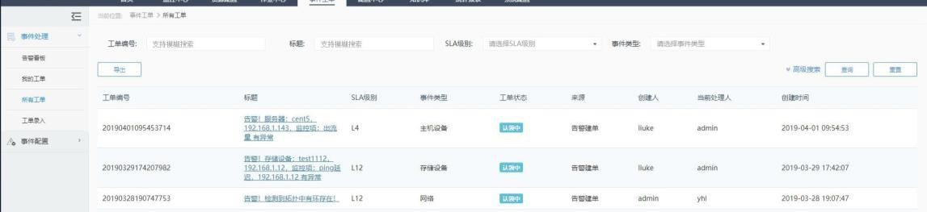

6.1.4. 工单录入
1、支持人工创建工单、录入相关信息、上传附件文件、点击提交即可手动录入工单；
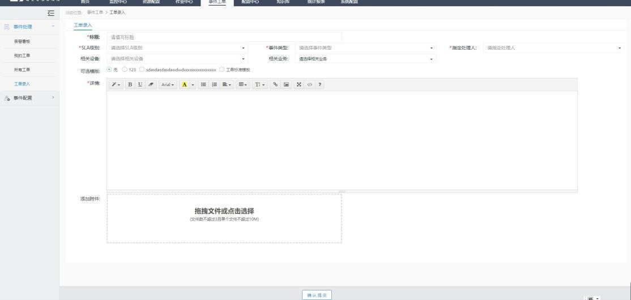

6.2.事件配置

6.2.1. 事件类型
1、支持查看事件类型列表、支持新增一级、二级事件类型，支持编辑、删除事件类型等操作；
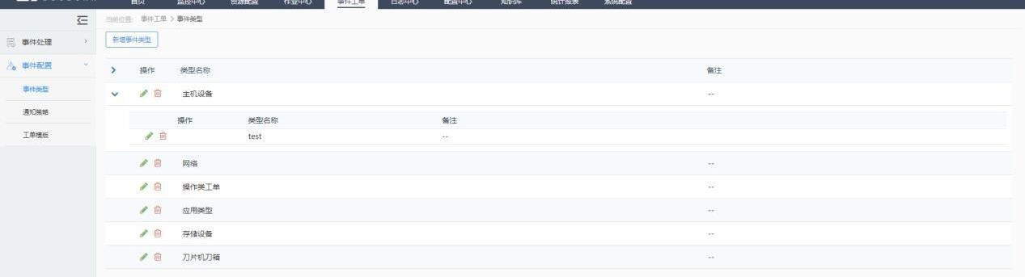

6.2.2. 通知策略
1、支持设置通知负责人及通知用户；
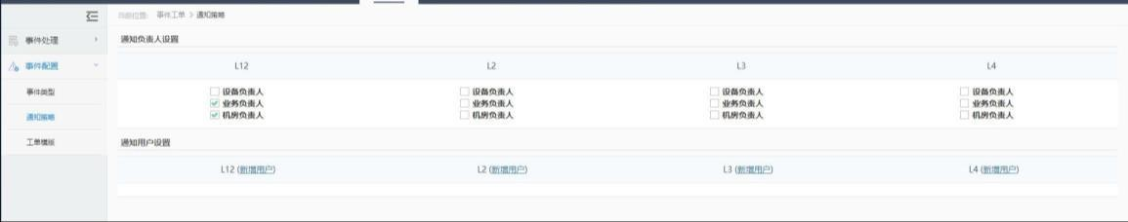

6.2.3. 工单模板
1、支持新增、查看、编辑、删除工单模板，并支持查看工单模板的模板内容；
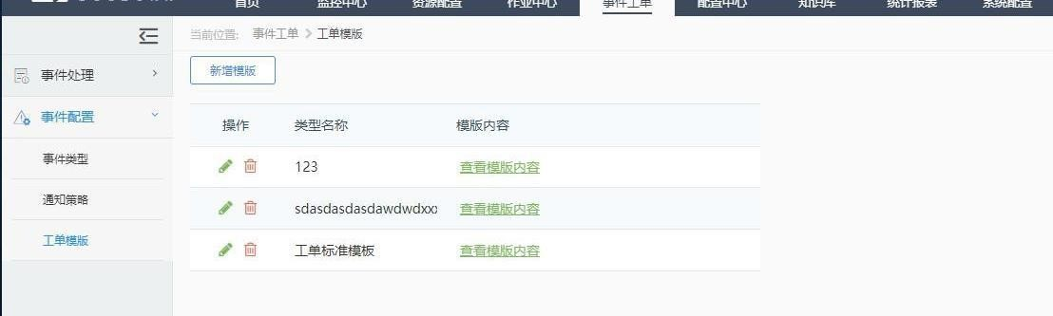

7.配置中心

7.1.网络设备
1、设备列表：
- 设备列表页面，支持通过 IP、资产编号、监控状态等条件进行筛选，点击资产编号可查看设备详情，点击采集时间项下的立即执行可立即进行数据采集；
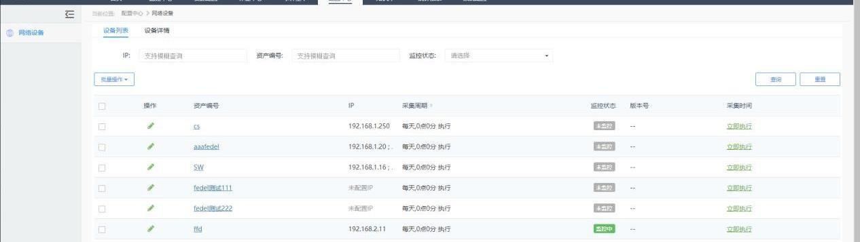
- 操作选中项，支持批量更新任务、批量新增选中项的凭证、批量删除选中项的凭证； a. 批量更新任务，勾选需要更新任务的设备，点击操作选中项选择更新选中任务，设置任务参数并点击确定按钮即可更新任务；
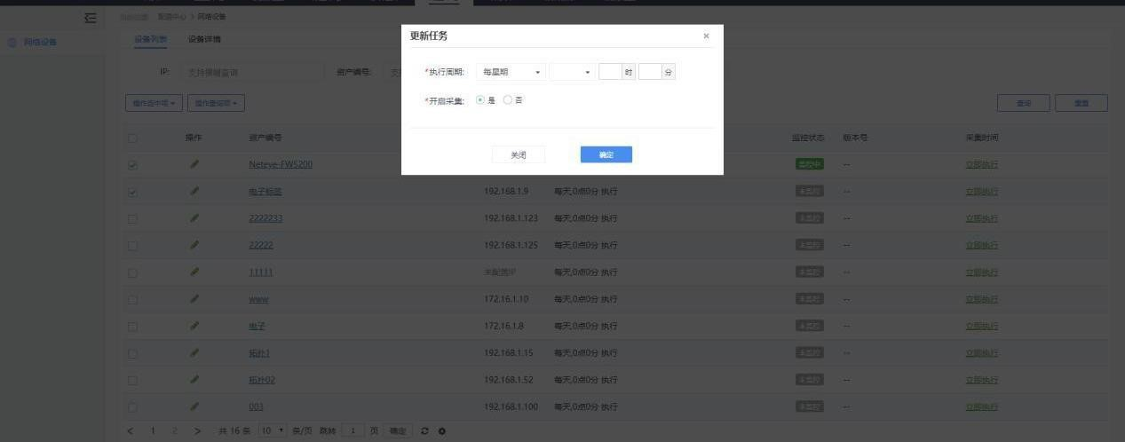
- 批量新增选中项的凭证，勾选需要新增凭证的设备，点击操作选中项选择新增选中凭证，设置凭证参数及选择设备并点击确定按钮即可为选中设备新增凭证；

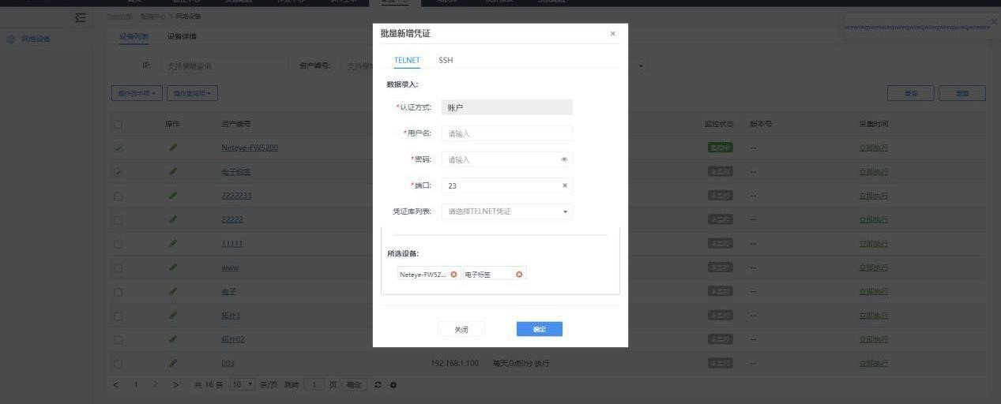
- 批量删除选中项的凭证，勾选需要删除凭证的设备，点击操作选中项选择删除选中凭证，选择凭证类型及选择设备并点击确定按钮即可为选中设备删除凭证；
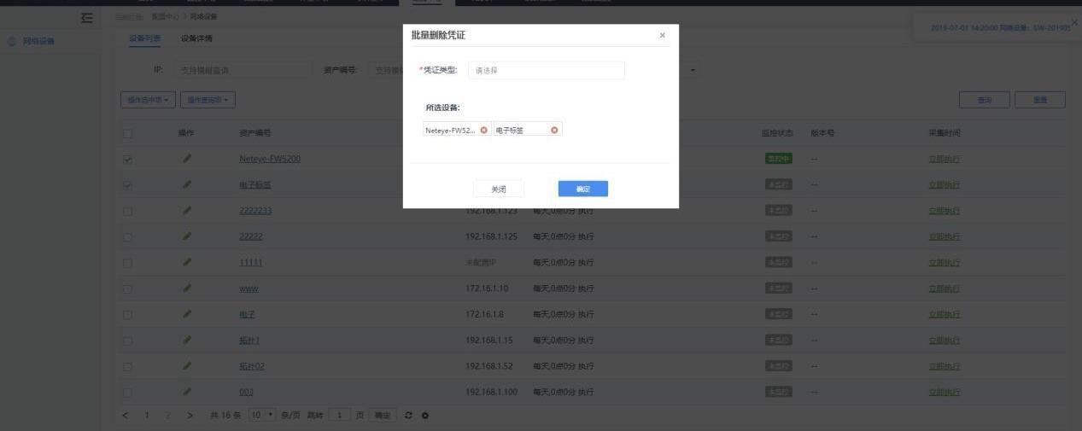
3）操作查询项：支持批量更新查询出的任务及批量删除查询出的凭证； a. 批量更新查询出的任务，通过查询条件过滤网络设备，点击操作查询项选择更新查询出额任务，设置任务参数并点击确定按钮即可更新任务；
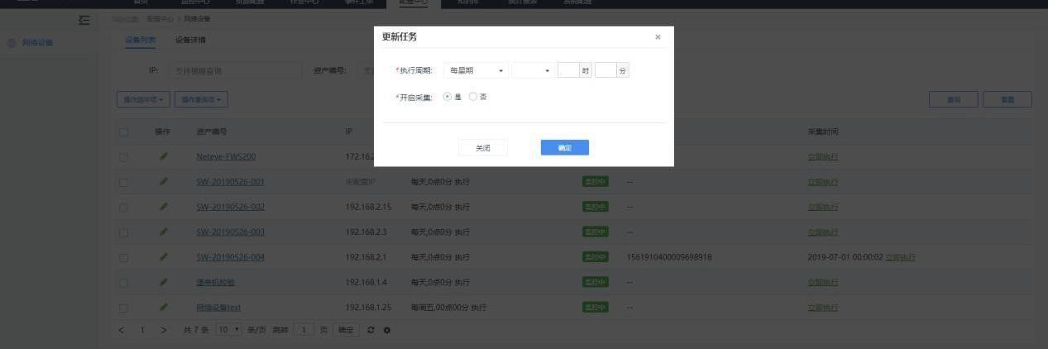
b. 批量更新查询出的任务，通过查询条件过滤网络设备，点击操作查询项选择更新查询出额任务，设置任务参数并点击确定按钮即可更新任务；
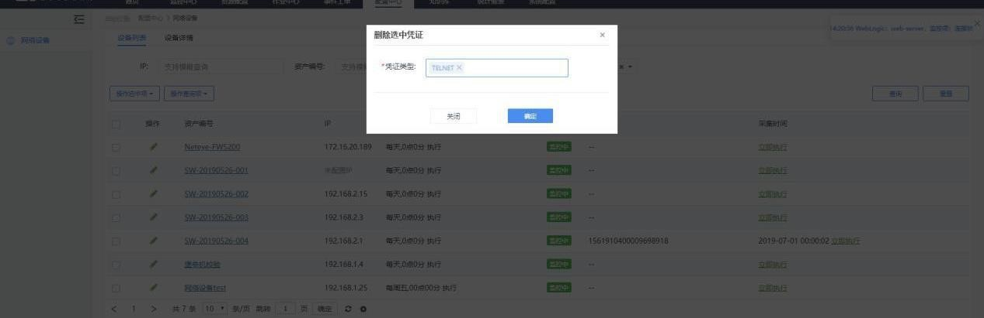
2、设备详情页，支持通过选择资产编号，查看其他设备的基本信息及配置信息；
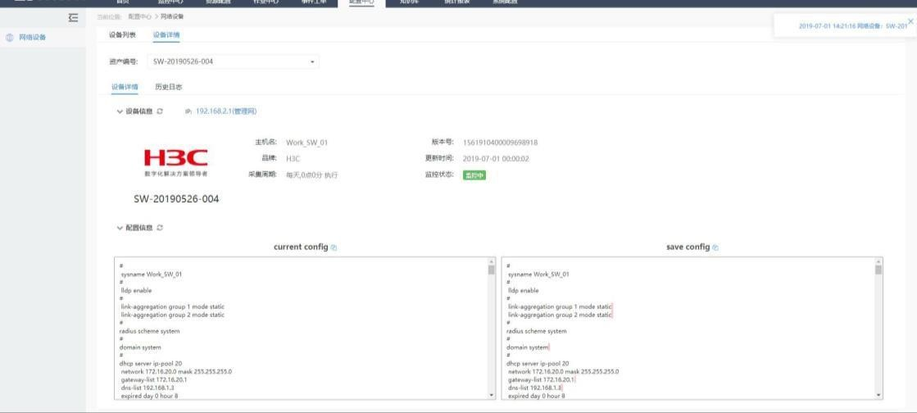
点击历史日志，可查看该资产编号的历史列表及配置信息对比情况；
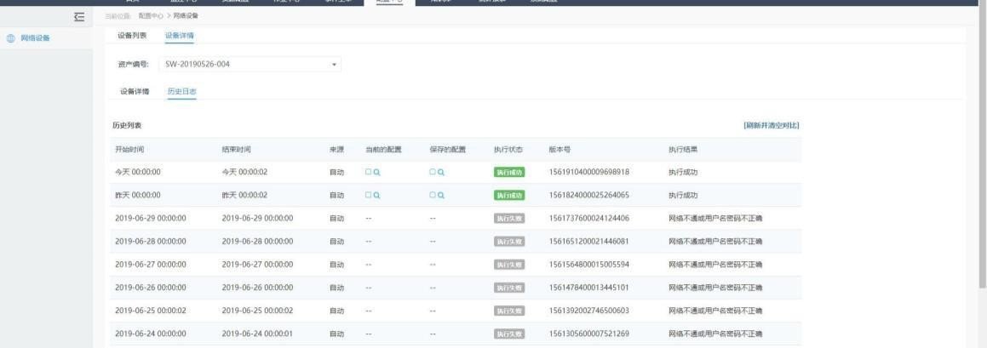

9. 统计报表
统计该系统设备数量及设备各性能指标情况，并通过图表进行展示，同时可通过不同时段统计工单数量及各类工单解决效率趋势。

9.1. 资产报表

9.1.1. 设备数量分析
- 设备统计图，支持通过选择不同机房进行数据展示，默认显示所有机房，柱状图显示所有设备的设备状态，包含运营中、待运营、故障中及已退役四种状态，点击图例色块可选择是否显示该状态的设备，支持打印图表或将图表保存为图 片；
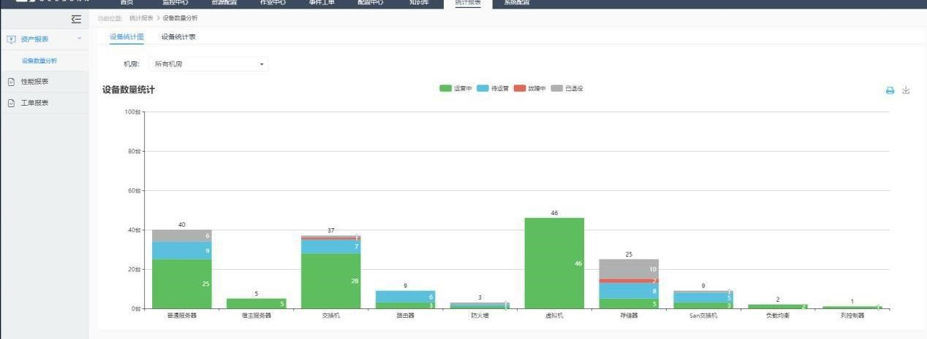
- 设备统计表：
1）支持通过机房、设备类型、虚拟机、设备品牌、设备状态及型号等关键字进行模糊或精确查询统计结果； 2）点击“重置”按钮，系统将所录入或选择的查询字段清空，可重新录入或选 择查询字段；
- 点击“导出”按钮，以.xls 格式导出当前查询出的设备信息；
- 点击“全部导出”按钮，以.xls 格式导出系统内所有设备；
- 点击“打印”按钮，打印查询出的设备信息；
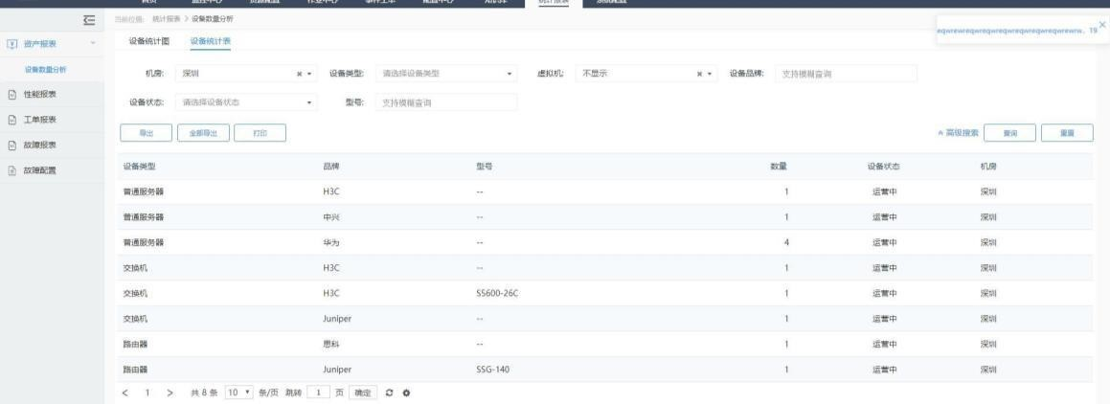

9.2. 性能报表
1、服务器列表
- 支持根据机房、IP、资产编号、设备状态字段模糊或精确查找服务器；
- 点击指示筛选新增查询字段：指示范围、延时、出流量、cpu、5 分钟负载值、磁盘读速度、内存、入流量、磁盘写速度等，支持通过这些字段筛选服务器； 3）点击“重置”按钮，清空所有查询条件；
- 点击“导出”按钮，导出当前页面统计的服务器；
- 点击“打印”按钮，打印当前页面统计的服务器；
- 点击列表中配置项下的图标跳转至该设备的资源详情页面；
- 选择列表中监控项下的图标跳转至该设备的监控详情页面；
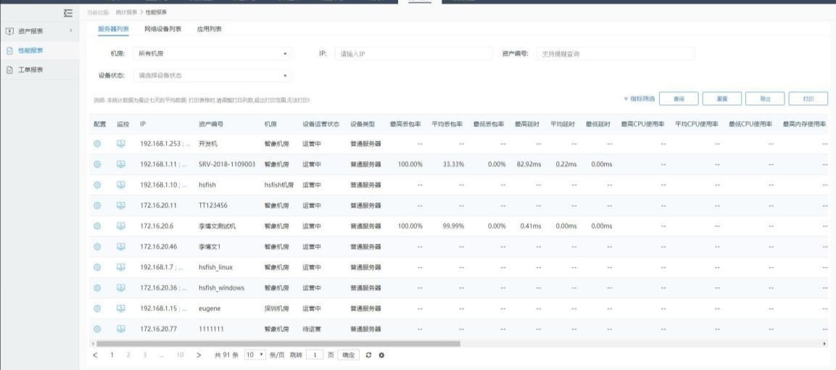
2、网络设备列表
- 支持根据机房、IP、资产编号、设备状态字段模糊或精确查找网络设备；
- 点击指示筛选新增查询字段：指示范围、延时、cpu、内存等，支持通过这些字段筛选网络设备；
- 点击“重置”按钮，清空所有查询条件；
- 点击“导出”按钮，导出当前页面统计的服务器；
- 点击“打印”按钮，打印当前页面统计的服务器；
- 点击列表中配置项下的图标跳转至该设备的资源详情页面； 7）选择列表中监控项下的图标跳转至该设备的监控详情页面；
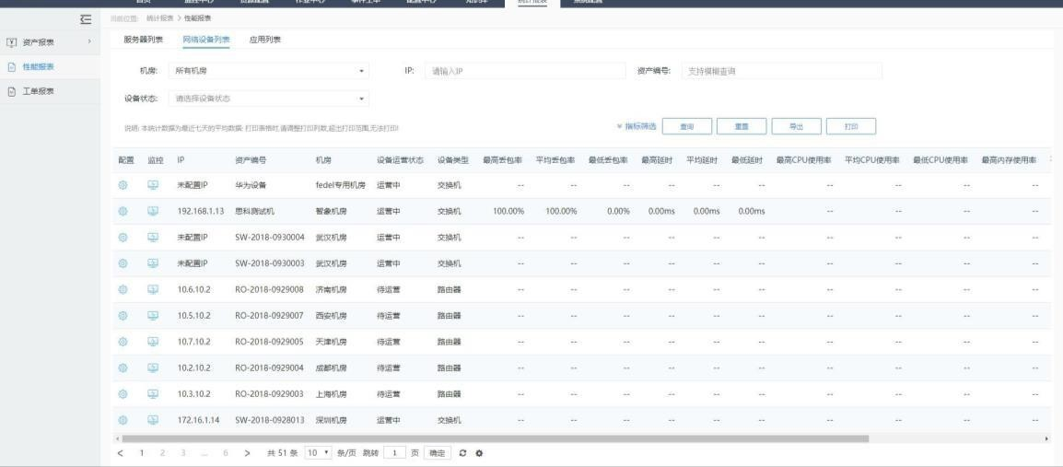
3、应用列表：
- 支持根据应用类型查找应用；
- 点击“重置”按钮，清空所有查询条件；
- 点击“导出”按钮，导出当前页面统计的应用；
- 点击“打印”按钮，打印当前页面统计的应用；
- 选择列表中监控项下的图标跳转至该设备的监控详情页面；
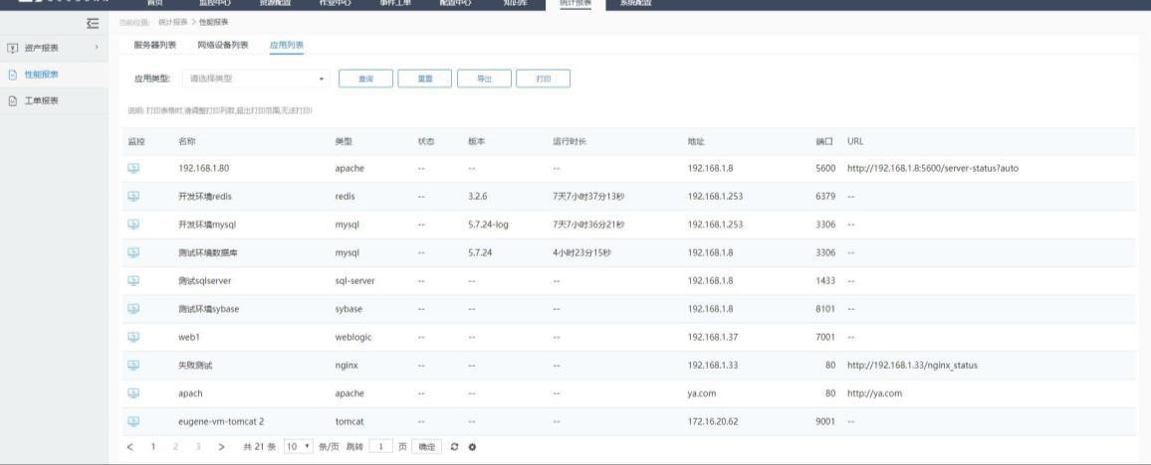

9.3. 工单报表
1、默认显示最近一周（7 天）的统计数据，工单报表包含工单数量趋势折线图、工单解决量排行榜 TOP10 柱状图、各事件类型故障工单数量和及时解决率环形图、故障工单数量分时段统计折线图； 1）支持设置数据统计时间，时间可设置为今日，近 7 日，近 30 日或自定义；
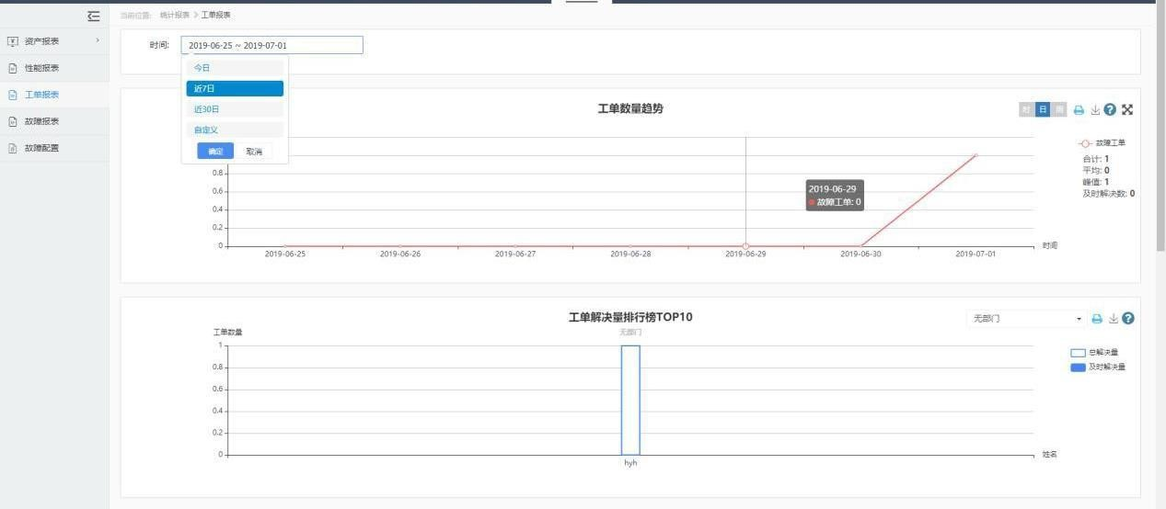
2）工单数量趋势折线图，可通过设置时间（时/日/周）过滤显示的统计数据，折线图支持打印、保存为图片、查看说明及全屏显示功能； 3）工单解决量排行榜TOP10 柱状图，支持通过部门过滤显示统计数据，柱状图 支持打印、保存为图片、查看说明功能；
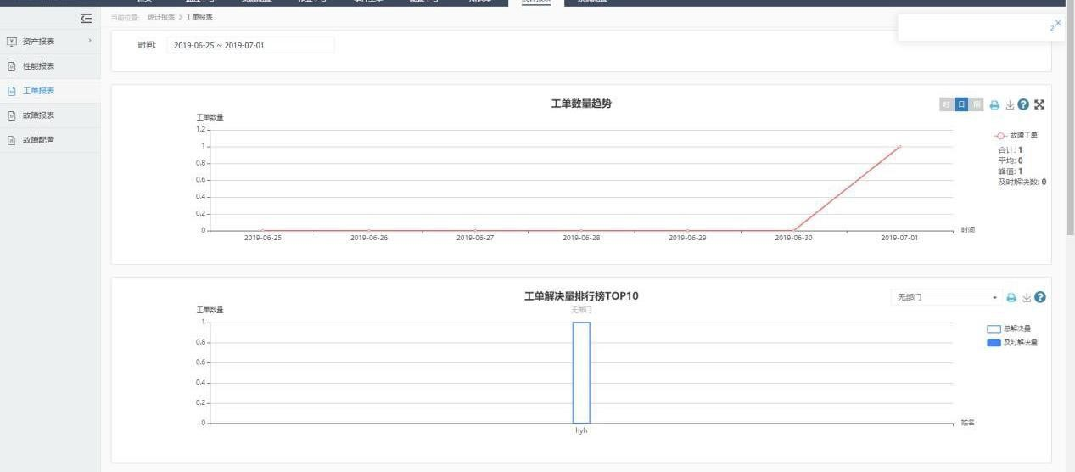
4）各事件类型故障工单数量和及时解决率环形图，支持设备类型过滤显示统计数据，环形图支持打印、保存为图片、查看说明功能； 5）故障工单数量分时段统计折线图，显示 24 小时内的统计数据，折线图支持打 印、保存为图片、查看说明及全屏显示功能；
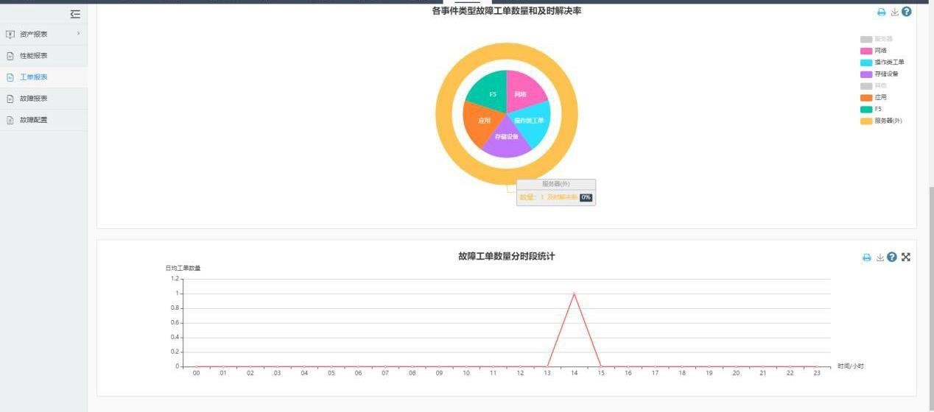

9.4. 故障报表
- 设备可用率，显示主机设备及网络设备的月度可用率横向柱状图，支持通过下拉框选择数据统计的时间段，时间包含月度、季度及年度（月度统计当前月上一个月份的数据，季度统计当前月上一个月所在季度包含的数据，年度统计当前月上一个月所在的年度的数据，截至时间均为当前月上一个月最后一天），点击柱状图可查看该柱状图包含的设备；
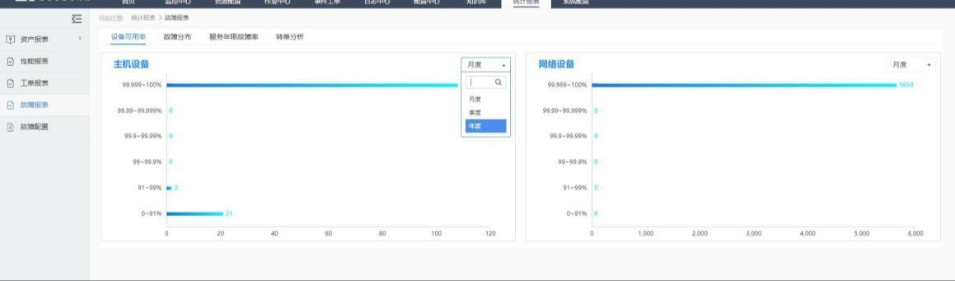
- 故障分布，支持通过范围和监控项查看主机设备的故障分布情况，数据统计包含设备系统及设备品牌两个维度，同时支持通过范围和监控项查看网络设备的故障分布情况，数据统计包含设备品牌单个维度；
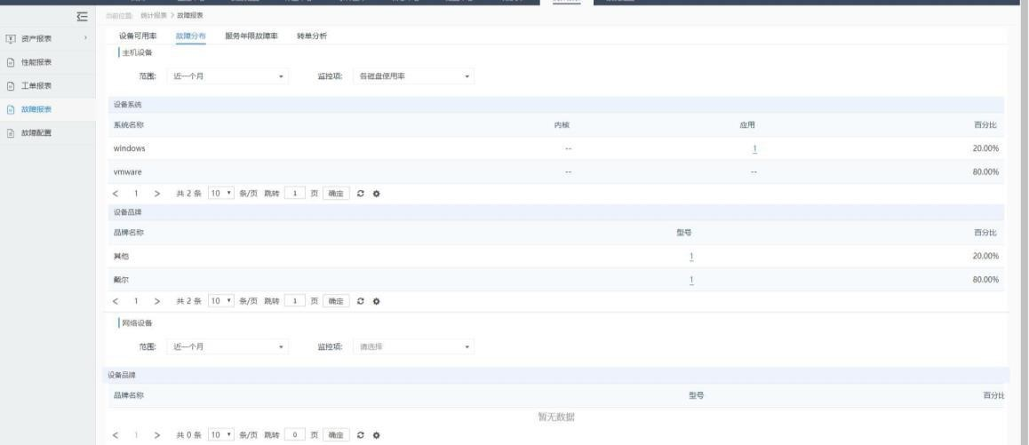
- 服务年限故障率，支持通过品牌纬度统计主机设备及网络设备的一年故障率、两年故障率及三年故障率；
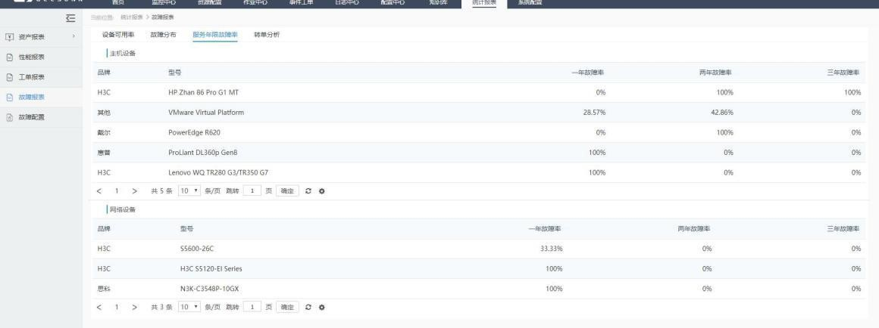
- 转单分析，通过监控项分类统计主机设备及网络设备的转单情况，点击图中对应模块的色块可查看详细指标的转单情况，同时支持通过监控项分类下载工单详情；
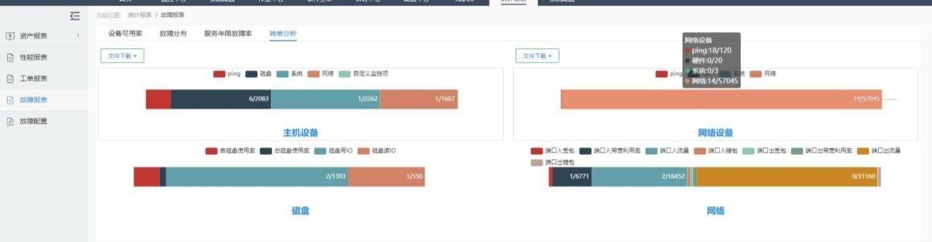

9.5. 故障配置
1、故障配置包含统计开始类型以及健康度范围的配置；
- 统计开始类型，设置统计开始时间，包含采购日期及上架日期；
- 健康度范围，支持用户新增、查看、编辑、删除健康度范围，修改完成后点击最下方的保存按钮即可保存整个健康度范围；
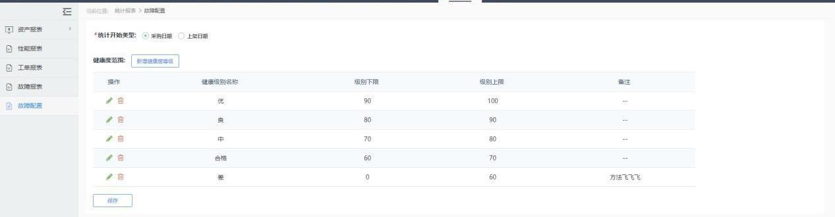

10. 系统配置

10.1. 人员管理
1、人员管理支持对所有用户进行查看、新增、修改、删除、冻结用户操作；
- 新增用户，点击“新增用户”按钮，录入必填项，点击“确定”按钮后返回用户列表，即可查看新增用户；
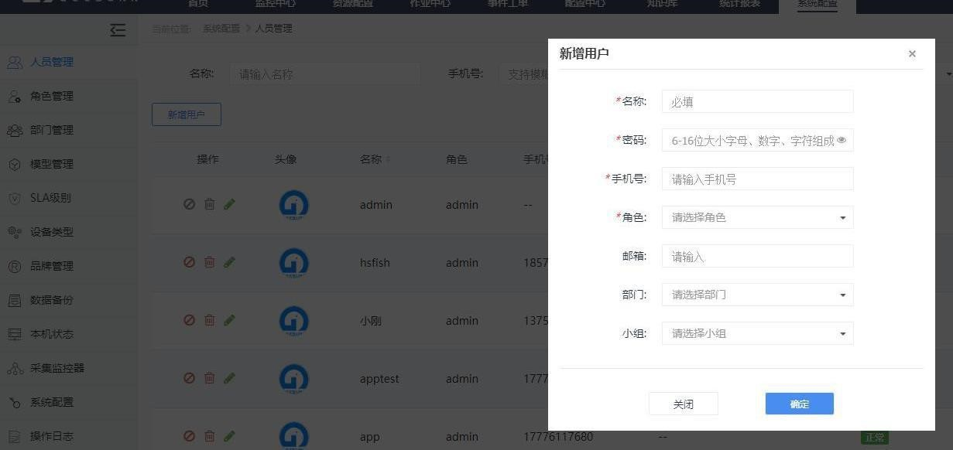
- 支持通过名称、手机号、角色、部门、小组及账号状态等关键字模糊或精确搜索用户；
- 点击“重置”按钮可清空所有录入的查询条件；
- 点击列表中操作项下的图标可对用户进行冻结、删除、更新等操作；
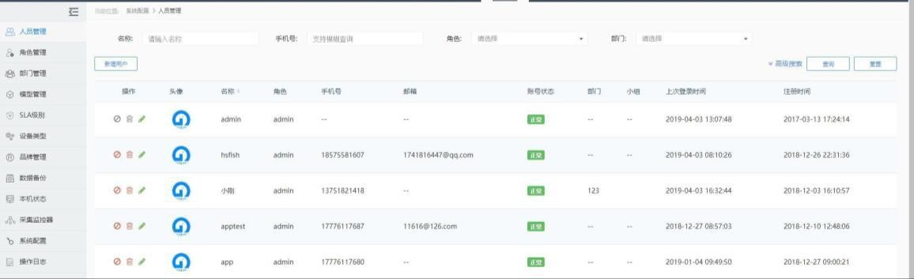

10.2. 角色管理
1、角色管理支持角色的新增、删除、查看角色用户及设置角色权限的操作；
- 新增角色，点击“新增角色”按钮，录入必填信息，点击“确定”按钮，即可新增角色，新增的角色可在角色列表查看；
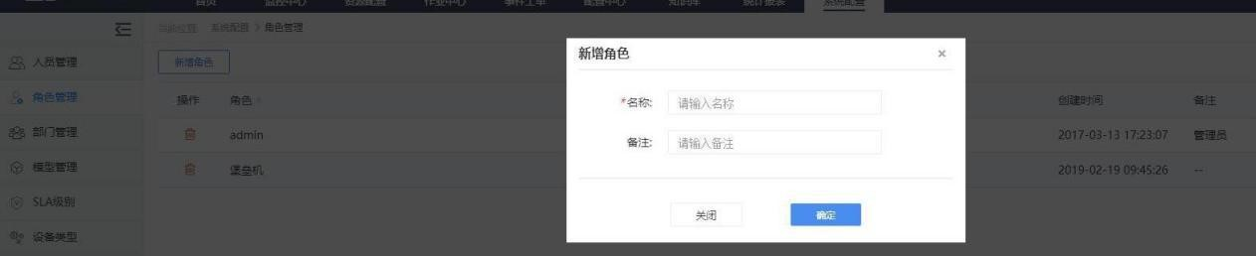
- 点击列表中权限项下的“查看”，进入权限编辑页面，通过勾选操作范围下的复选框为角色设置操作权限；
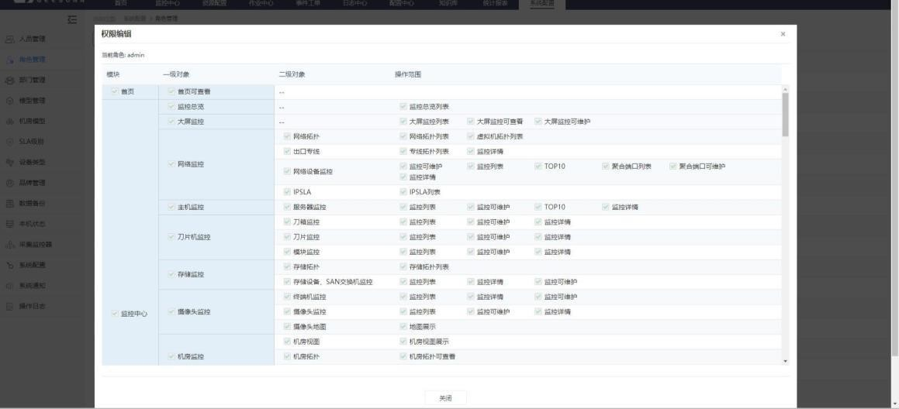
- 点击列表中人员列表项下的数字，跳转至人员编辑页面，可查看该角色下的所有用户的用户信息，包含手机号，名称及账号状态，选择人员后点击“添加” 按钮，可为该角色添加用户；点击用户前的删除按钮，可将用户从该角色中移除；
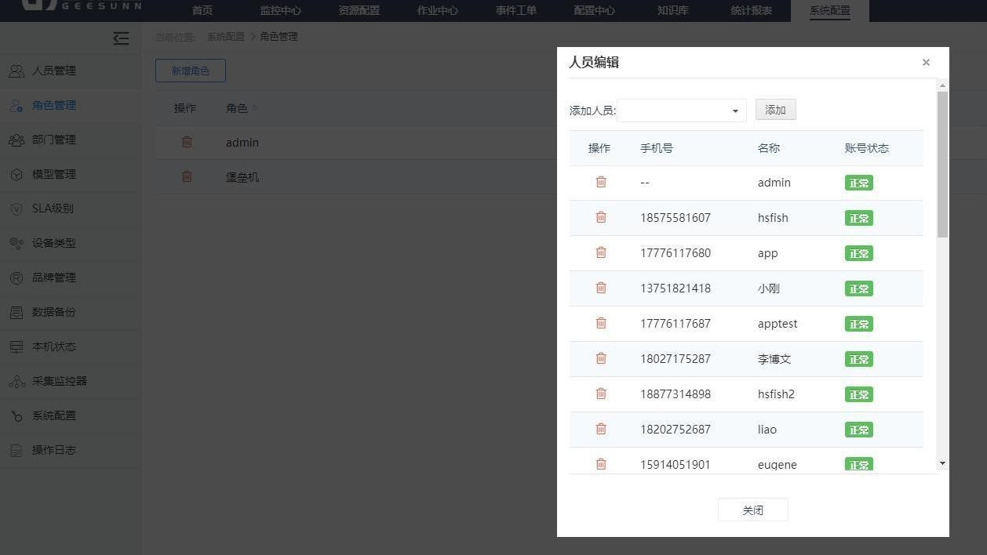
- 点击角色列表中操作项下的删除图标可删除该角色，系统提示，是否删除该角色，勾选条件后点击“确定”按钮，即可删除该角色，该角色所属用户取消与该角色关联关系；
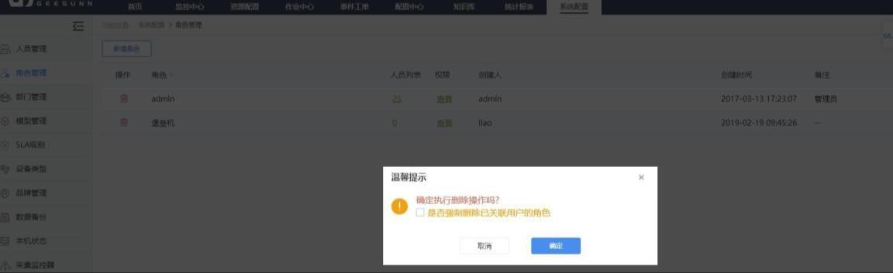

10.3. 部门管理
1、部门管理包含部门的新增、删除、查看、修改、添加用户，小组的新增、编辑、查看、修改、添加用户等； 1）部门管理，点击“新增部门”按钮，录入必填项部门名称，点击“确定”按 钮，即可新增部门，在左侧的树状图可查看部门信息，将鼠标移至对应部门，点 击部门后的图标可进行编辑、删除部门操作，含有小组的部门无法进行删除操作；
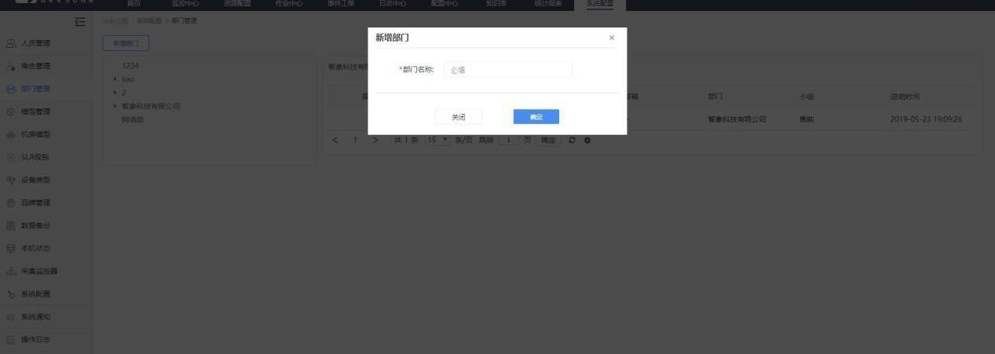
- 小组管理，将鼠标移至对应部门，选择右方的新增小组图标，填写参数即可新增小组，将鼠标移至对应小组，点击小组后的图标可进行编辑、删除小组操作，点击树状图中部门前的隐藏按钮可查看或隐藏小组；
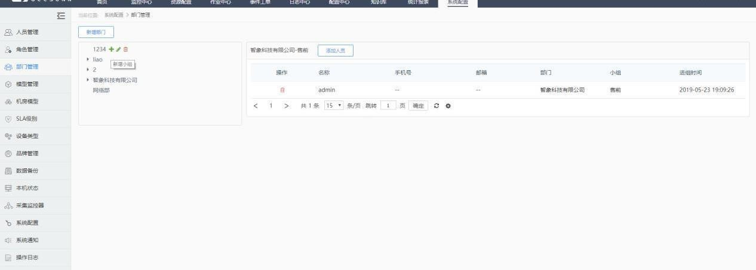
- 添加用户，点击左侧树状图中的部门或小组后，点击“添加人员”按钮，进入部门添加人员页面，选择人员后点击“确定”按钮，即可添加该部门用户；添加后的用户显示在左侧的列表中；
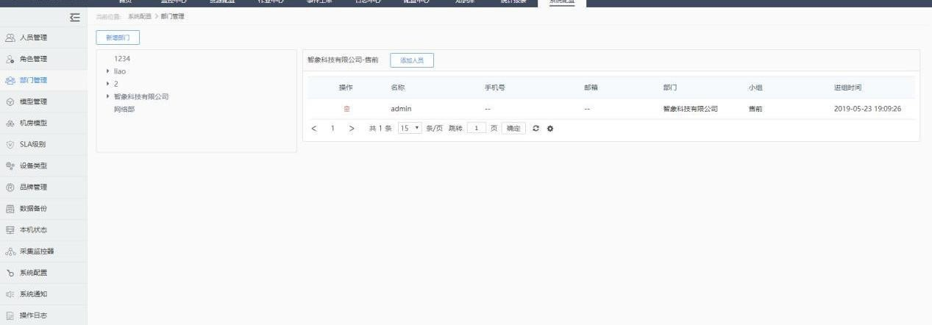

10.4. 模型管理
1、自定义模型，包含 CMDB 自定义属性、事件工单自定义属性及自定义模型三个模块；
- CMDB 自定义属性，在左侧的列表中选择需要操作的设备类型，点击右侧自定义属性后的新增按钮，录入必填项后点击确定按钮即可新增自定义属性，自定义属性显示在右侧的列表中，列表中可对自定义属性进行编辑或删除操作，新增
/导入设备的过程中包含该自定义属性字段；
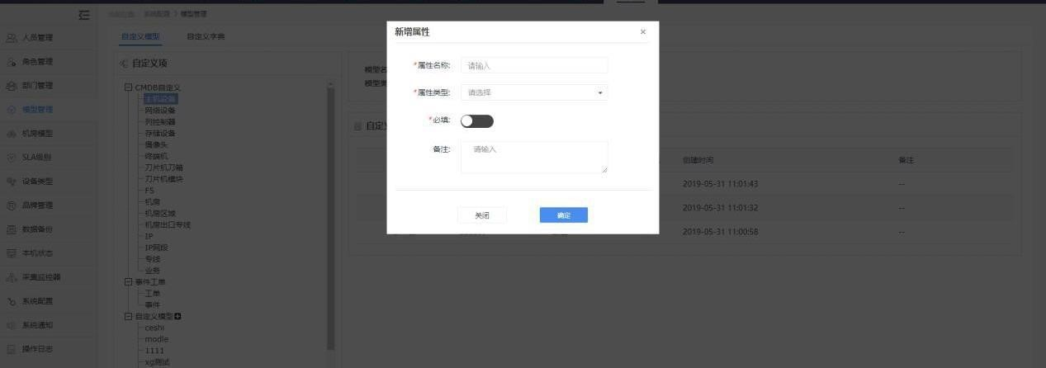
- 事件工单自定义属性，在左侧的列表中选择需要操作的内容，点击右侧自定义属性后的新增按钮，录入必填项后点击确定按钮即可新增自定义属性，自定义属性显示在右侧的列表中，列表中可对自定义属性进行编辑或删除操作；
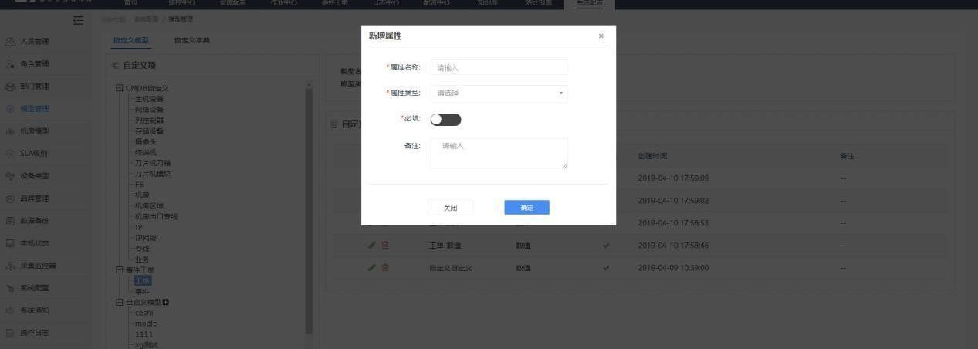
- 自定义模型，点击自定义模型旁的新增按钮，填写参数并选择内置属性，设置唯一主键值并提交后即可新增自定义模型，在左侧的列表中选择需要操作的自定义模型名称，点击右侧自定义属性后的新增按钮，录入必填项后点击确定按钮即可新增自定义属性，自定义属性显示在右侧的列表中，列表中可对自定义属性进行编辑或删除操作，新增/导入设备的过程中包含该自定义属性字段；注：打开模型监控开关才能在监控中心查看到该自定义模型；
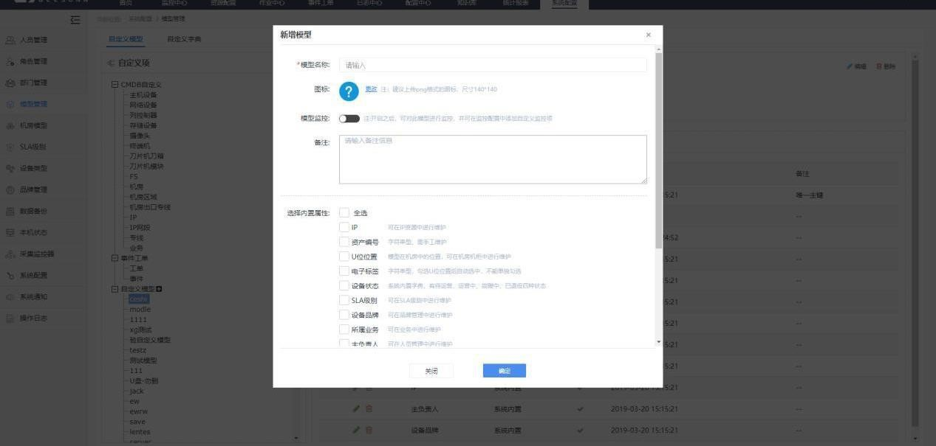
2、自定义字典，支持字典的新增、查看、编辑、删除操作；
- 新增自定义字典，点击“新增”按钮，进入新增字典页面，录入字典名称及字典取值，字典取值用回车添加（取值可以点击删除图标进行删除，点击类型值可直接进行修改），一个字典可取多个值。
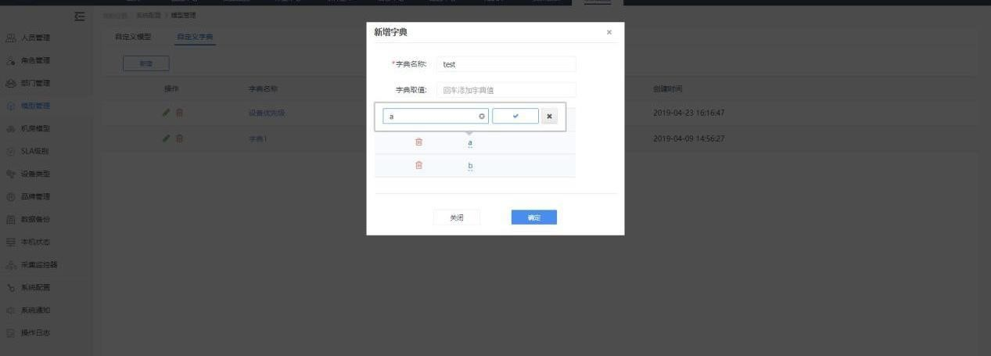
- 点击字典列表中操作项下的图标可进行编辑和删除操作；

10.5. 机房模型
前置条件：机房已存在方可查看机房模型
- 新增机房模型，点击新增标识，如下图所示：
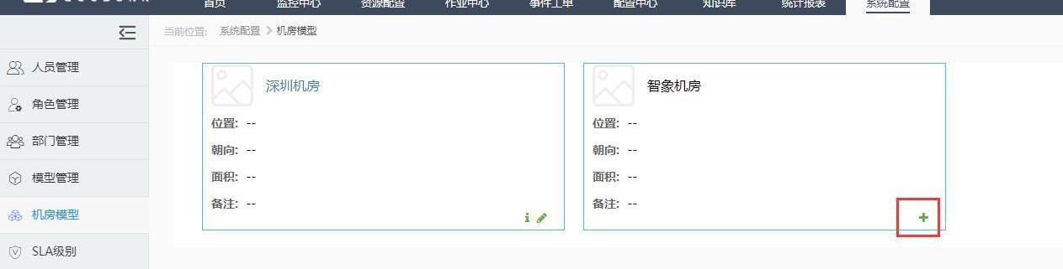
- 录入机房模型基本参数信息，点击“确定”按钮，即可新增机房模型并直接进入机房编辑页面，同时支持用户对机房模型信息进行修改；
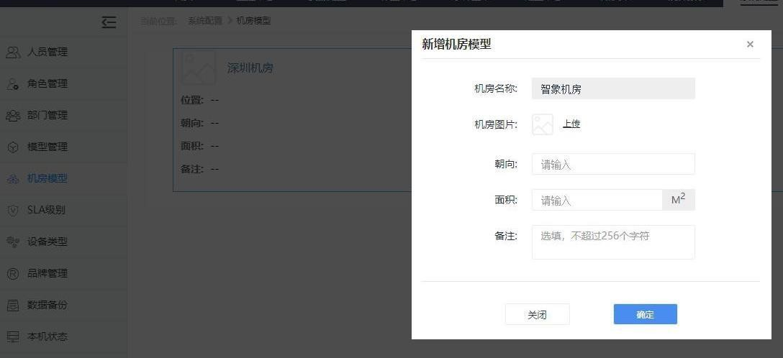
- 进入机房编辑页进行编辑，用户可手动拖动墙壁区域，添加门窗、柱子及空调等图例，同时在机房内添加相应机柜（前置条件：该机房已有所属机柜），如下图所示：
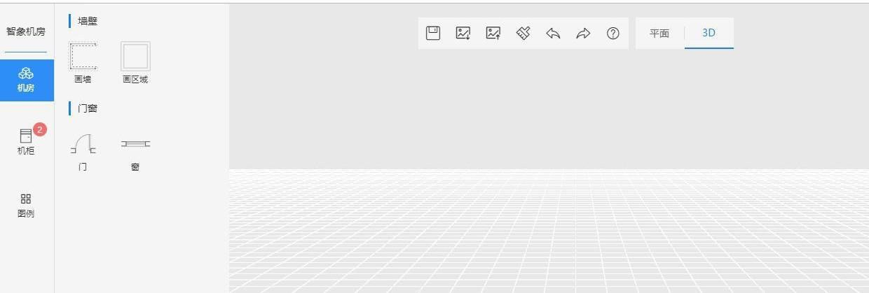
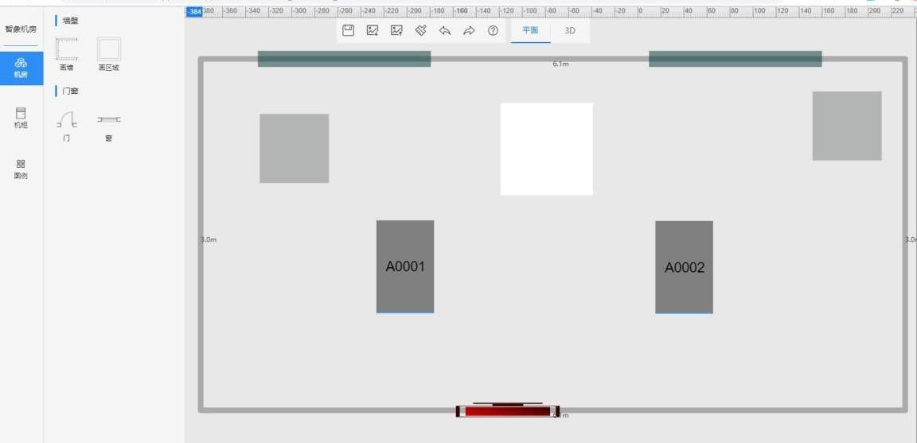
- 机房编辑成功后点击工具栏内的保存按钮，即可查看机房构造，点击 3D 即可查看机房 3D 结构。
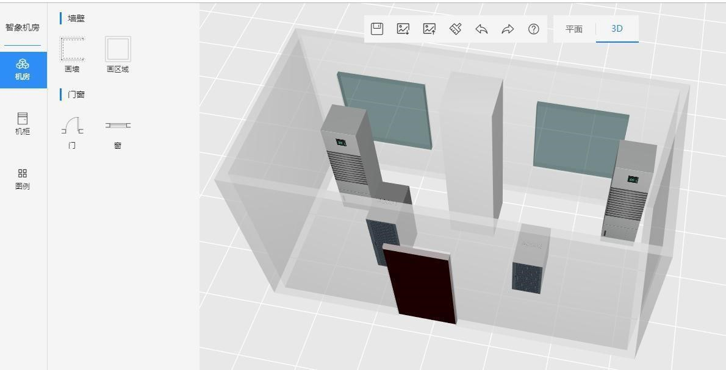
说明：工具栏分别标识保存、快照下载、快照上传、清空、撤销、恢复、帮助、平面及 3D 查看与编辑，其中快照指机房拓扑展示图标。

10.6. SLA级别
1、SLA 级别默认 L1、L2、L3，支持新增，查看，修改、删除等功能；
- 新增SLA 级别，点击“新增 SLA 级别”按钮，进入新增页面，录入必填项，点击“确定”按钮即可新增 SLA 级别，返回列表可查看新增的 SLA 级别；
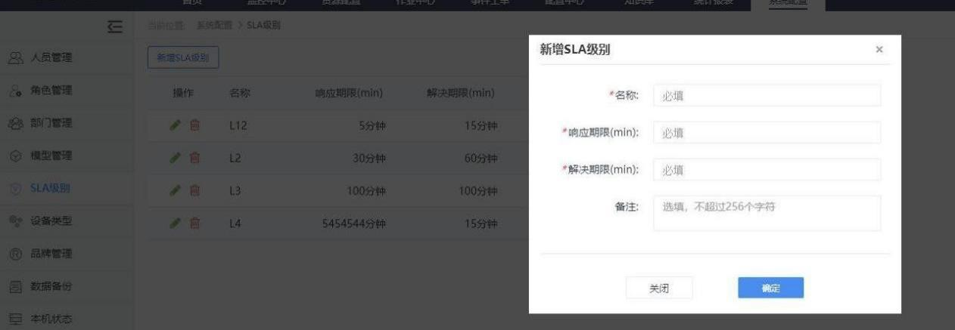
- 点击列表中操作项下的图标可进行编辑或删除操作；注：已关联工单或者设备的 SLA 级别无法删除；
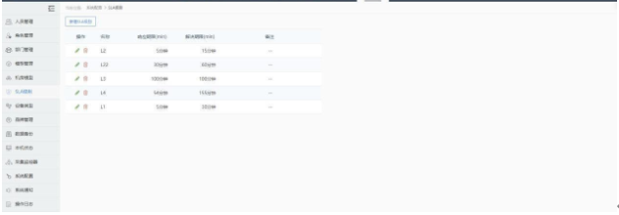

10.7. 设备类型
- 设备类型包含服务器、网络设备；
- 可分别新增，修改，删除类型；
- 新增，点击设备后的新增按钮，录入必填参数点击确定按钮后即可新增对应类型；

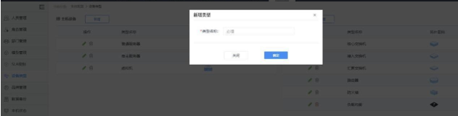
- 编辑，点击列表中操作项下的修改图标，进入更新类型页面，可修改类型名称及拓扑图标
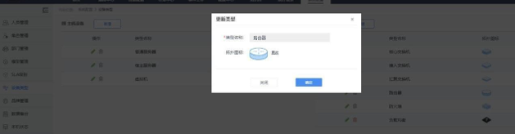
3、删除，点击列表中操作项下的删除图标，即可删除设备类型，系统默认类型无法删除；
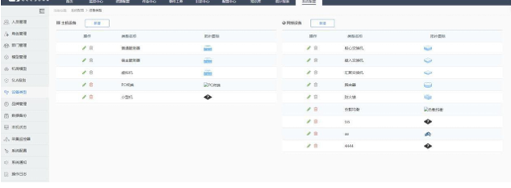

10.9. 品牌管理
1、品牌管理包含主机设备、网络设备、存储设备、摄像头、终端机、刀片机刀箱、F5 以及自定义模型设备的品牌，支持品牌的新增、编辑及删除操作； 1）新增，点击“新增”按钮，录入必填项，点击“确定”按钮后，返回品牌列 表可查看新增品牌；
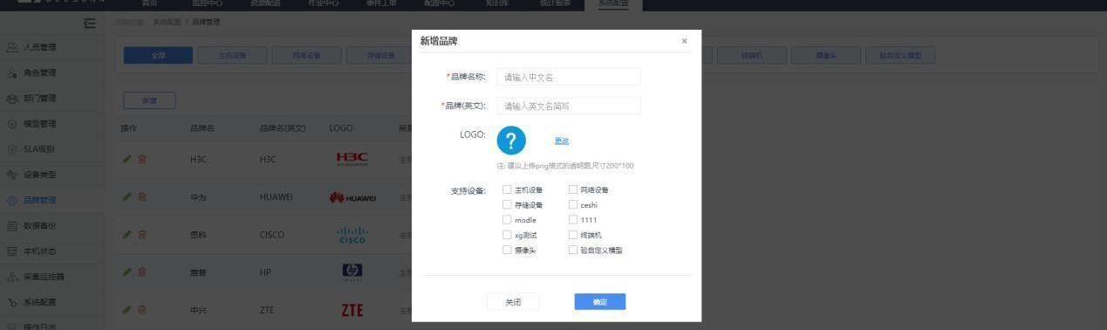
- 编辑，点击品牌前的“修改”图标，进入品牌更新页面，修改对应字段点击
“保存”按钮后返回品牌列表可查看对应信息；
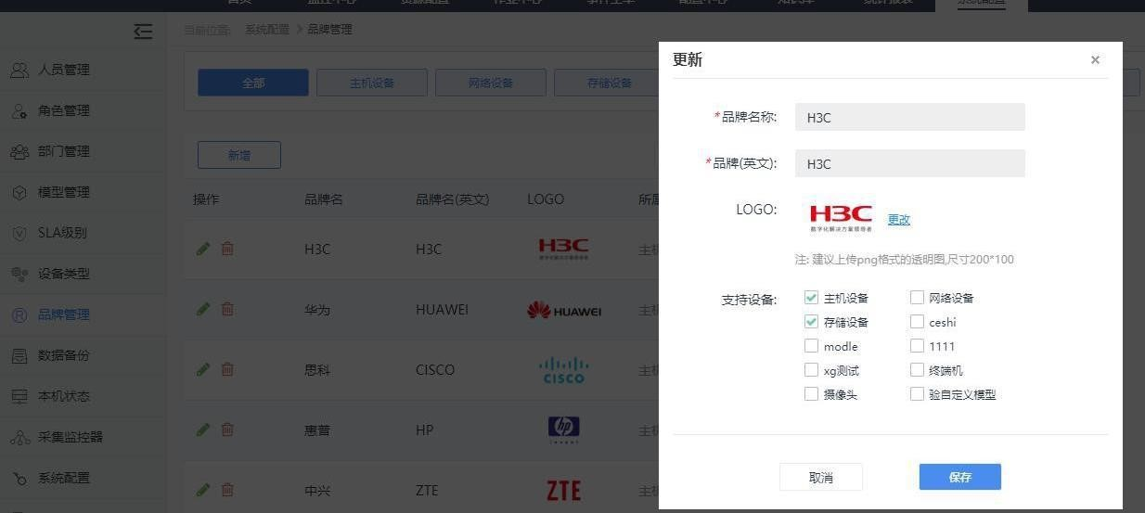
- 删除，点击品牌前的“删除”图标，点击“确定”按钮即可删除品牌，删除后的品牌不在列表中显示；
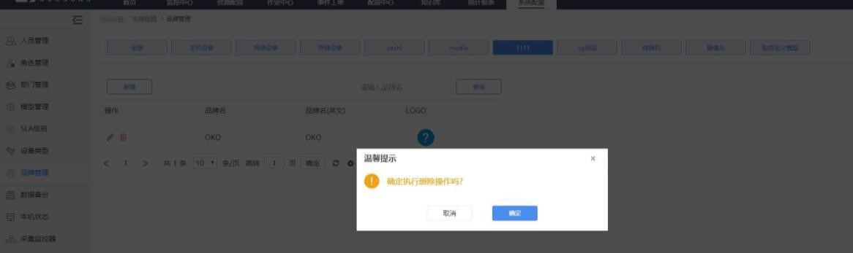
- 查询，录入品牌名称，可模糊或精确查询统计对应品牌；
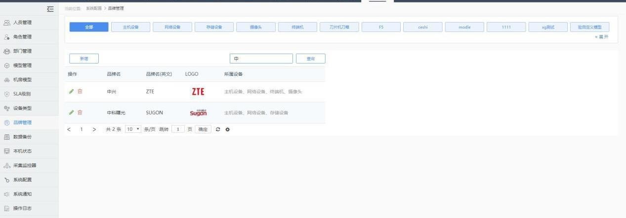

10.10. 数据备份
1、显示当前系统的备份情况，每天自动备份一次，默认保留 7 天内备份数据，支持手动备份；
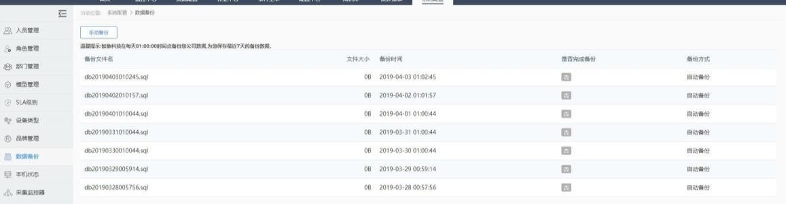

10.11. 本机状态
- 本机状态，显示本机的系统信息、状态信息、端口状态、服务器状态、可重启本机；
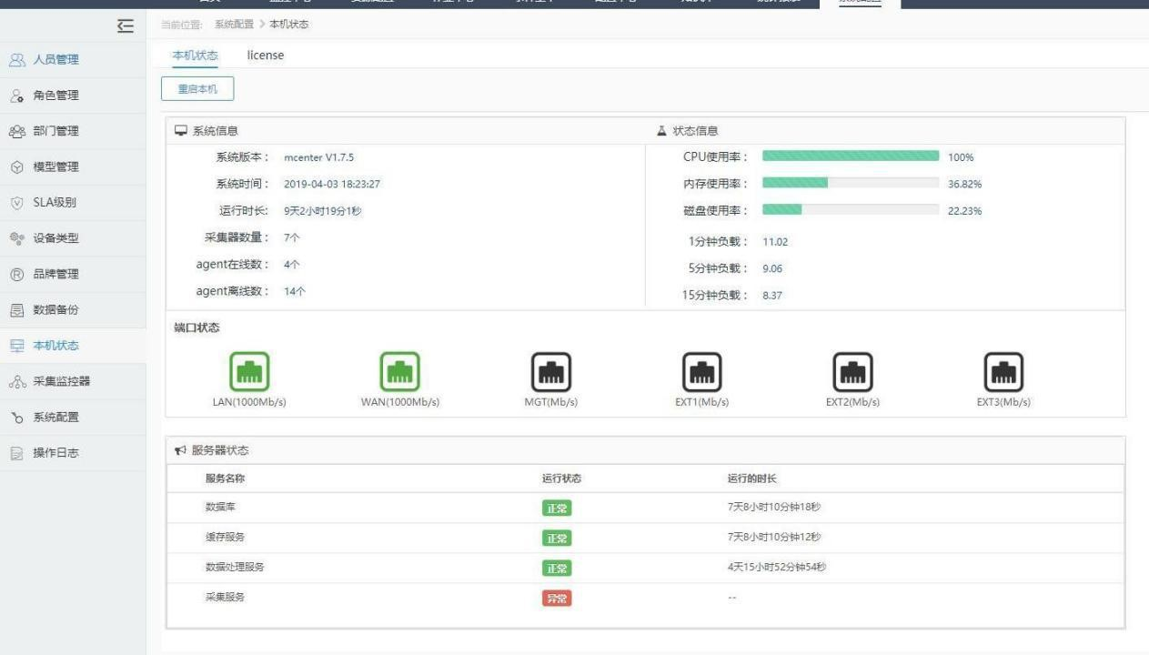
- License，根据系统版本，由后台人员进行配置对设备节点的授权、基本功能、堡垒机、自动化运维、应用授权、日志中心等授权，若超出授权节点个数系统将友好提示。其中各模块授权可更新。
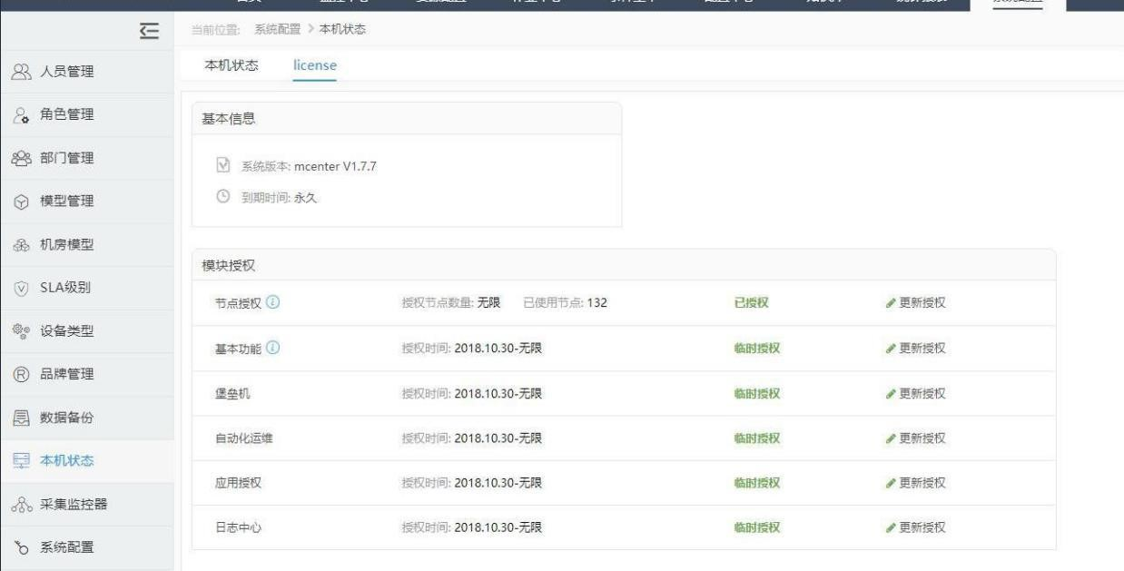
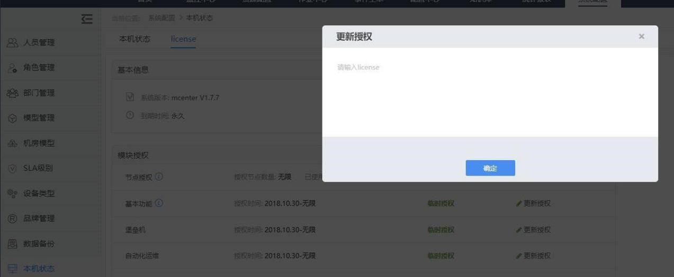

10.12. 采集监控器
1、查看所有的采集器及采集器绑定的机房；
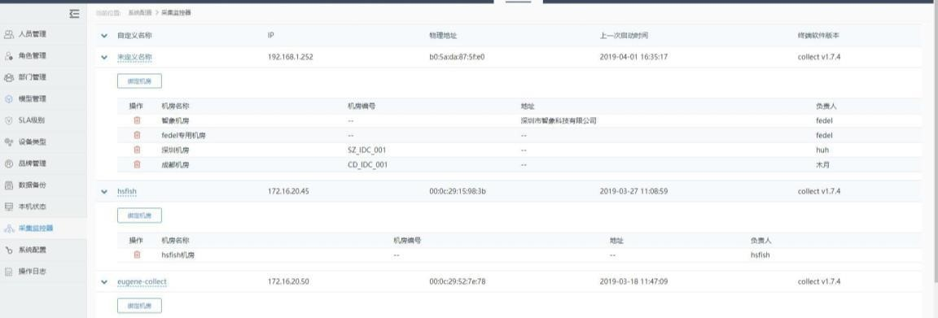

10.13. 系统配置
- 系统信息：用户可以自定义系统信息，上传并保存即可生效，包含 logo、系统名称、公司名称、网址、电话、logo 图标及二维码等；
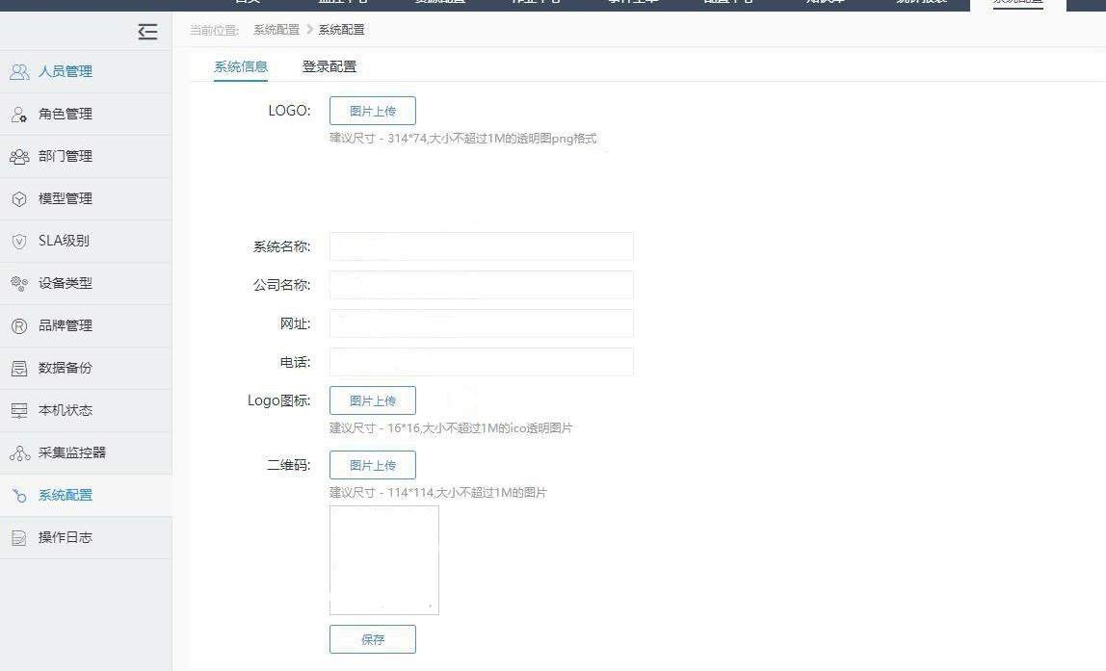
- 登录配置，可设置系统静止状态下多长时间内自动退出登录
1）打开登录设置开关，设置登录过期时间，点击“提交”按钮即可；系统在静止状态下停留时长大于设置时长，系统将自动退出； 2）关闭登录设置，系统在静止状态下停留时长大于设置时长，用户仍旧处于登 录状态；
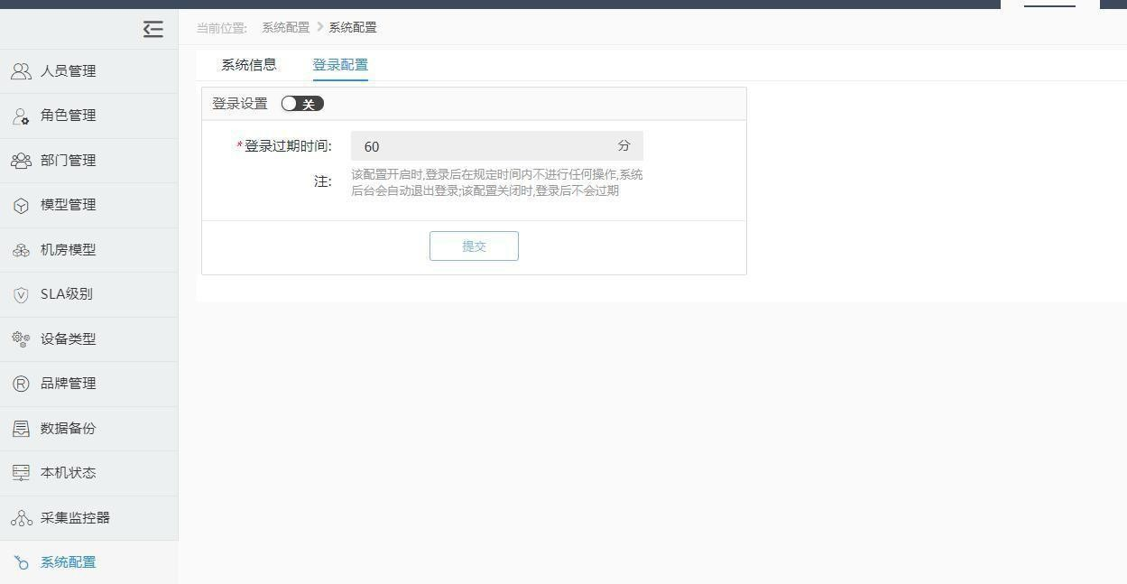

10.14. 系统通知
1、显示所有的消息通知，用户可通过消息内容、消息状态、通知人及通知时间等关键字过滤通知，点击列表中操作项下的图标可查看该通知的告警详情，并可对告警进行忽略及建单操作；
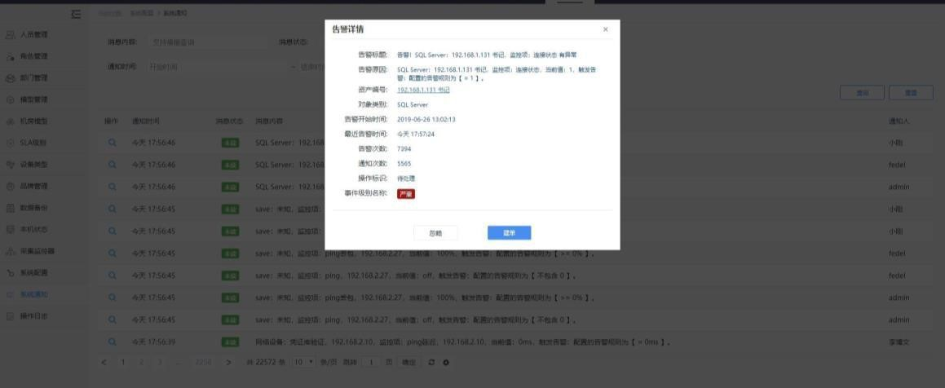

10.15. 操作日志
1、管理人员可实时跟踪人员操作系统情况，方便查找人员对系统的误操作；
1）显示所有的操作日志信息，用户可通过操作时间、操作人及操作内容等关键字过滤操作日志，点击“重置”按钮，则清空查询内容选项；
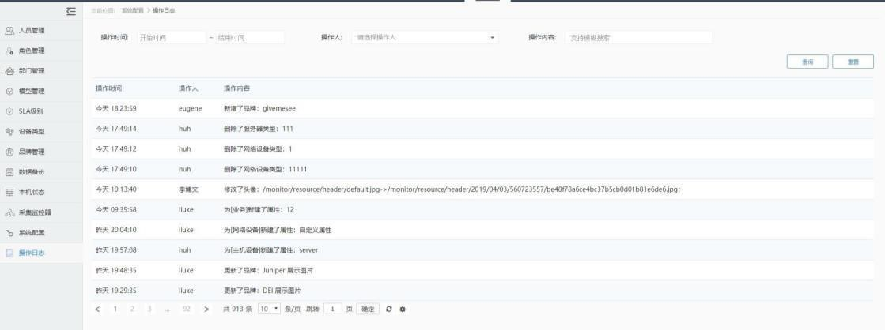

11. 个人信息

11.1. 个人资料
1、点击系统右上角头像，进入修改个人资料页面，可修改个人邮箱，查看个人基本信息，角色权限信息，修改头像（注：姓名，电话修改需要联系管理员在人员列表修改）；
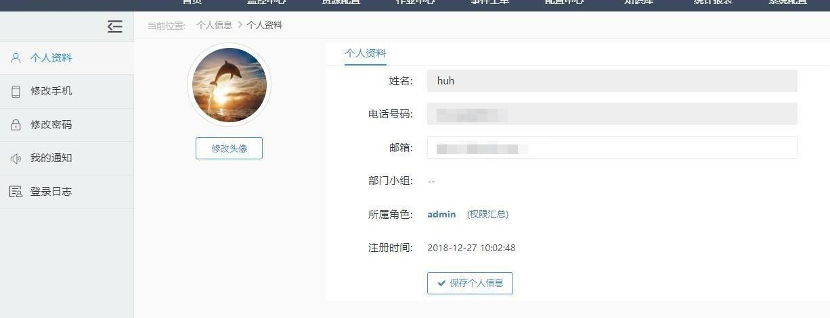

11.2. 修改手机
1、点击系统右上角人像进入修改手机页面，录入新电话号码点击“发送验证码”，录入对应验证码，点击“提交”按钮，则该用户手机号码修改成功。
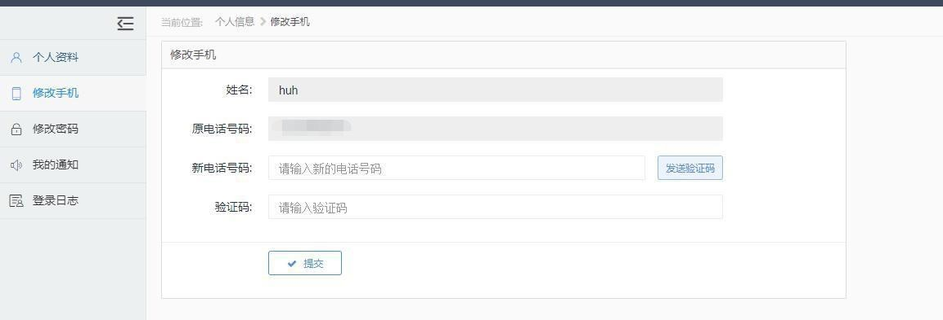

11.3. 修改密码
1、点击右上角人像头像进入修改密码页面，录入原密码、新密码及确认密码，点击“提交”按钮，则该用户登录系统密码修改成功。
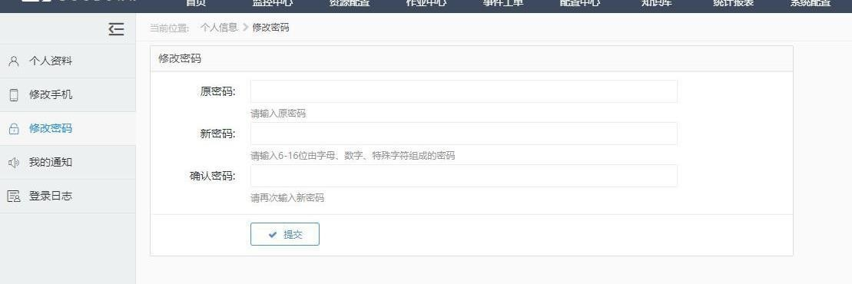

11.4. 我的通知
我的通知指的是登陆用户的所属设备告警通知，可根据搜索条件进行搜索统计，支持精确及模糊查询；方法一：点击铃铛提示查看所有消息通知；方法二：点击右上角进入我的通知页面进行查看；方法一：
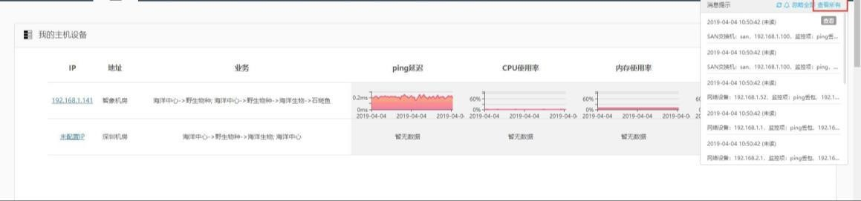
方法二：
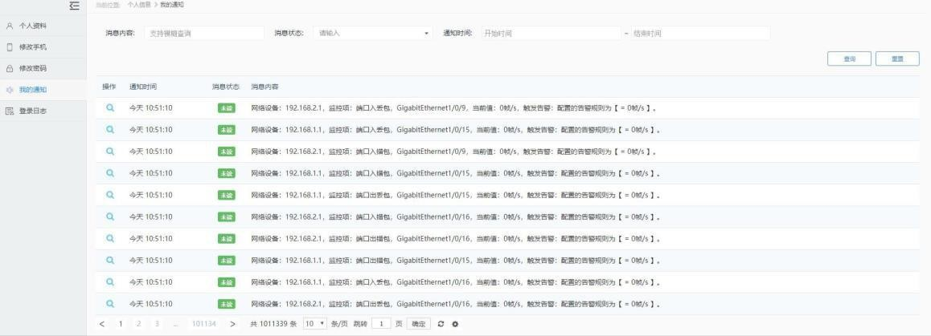

11.5. 登录日志
登录日志支持查看用户登录系统的情况，根据用户每次登录进行实时记录；
1、点击系统右上角头像进入登录日志界面，查看用户登录系统情况；录入用户名，手机号及操作时间，点击“查询”按钮，过滤对应的登陆日志信息，点击“重置”按钮，清空查询条件。
